

Analiza zróżnicowania społeczno-gospodarczego województwa wielkopolskiego
wraz z oceną konwergencji rozwoju
poszczególnych jej obszarów
w porównaniu do sytuacji w Polsce

Autorzy:
dr Julita Łukomska
dr Magdalena Cybulska
dr hab. Wojciech Dziemianowicz
Samuel Turosz


Publikacja na podstawie ekspertyzy wykonanej na zlecenie
Wielkopolskiego Regionalnego Obserwatorium Terytorialnego


Wykonawca:
GEOPROFIT
ul. Wiązana 26F, 04-680 Warszawa

Zamawiający i wydawca:
Wielkopolskie Regionalne Obserwatorium Terytorialne
Departament Polityki Regionalnej
Urząd Marszałkowski Województwa Wielkopolskiego
al. Niepodległości 34, 61-754 Poznań

ISBN: 978-83-64765-34-6

Poznań, luty 2024 r.

Spis treści:
Wykaz skrótów 4
1. Wprowadzenie 5
1.1. Kontekst badania 5
1.2. Cel badania 5
1.3. Metodyka badania 6
1.3.1. Wybór i redukcja zmiennych diagnostycznych 6
1.3.2. Obliczenia wskaźników syntetycznych 8
1.3.3. Klasyfikacja badanych jednostek przestrzennych 9
1.3.4. Ocena stopnia nierówności poziomu rozwoju wewnątrz regionu oraz zmian
w tym zakresie 9
2. Kluczowe czynniki rozwoju regionu i zróżnicowania terytorialne – kontekst teoretyczny i polityczny 11
2.1. Zróżnicowanie przestrzeni jako zjawisko obiektywne 11
2.2. Czynniki rozwoju i kapitały terytorialne 11
3. Zróżnicowania wewnątrzregionalne województwa wielkopolskiego 15
3.1. Uwarunkowania historyczne 15
3.2. Zróżnicowania wewnątrzregionalne w strategiach rozwoju województwa 16
3.3. Zróżnicowania pięciu kapitałów 21
3.3.1. Kapitał ludzki 21
3.3.2. Kapitał gospodarczy 31
3.3.3. Kapitał przyrodniczy 41
3.3.4. Kapitał instytucjonalny 51
3.3.5. Kapitał relacyjny 61
3.4. Zróżnicowanie syntetycznego wskaźnika rozwoju 70
3.4.1. Rozwiązanie jasno określonego zadania 70
3.4.2. Budzenie wątpliwości 80
4. Wnioski i rekomendacje 87
4.1. Zakładnicy dostępu do danych 88
4.2. Więźniowie podziału przestrzeni 89
4.3. W okopach subiektywizmu 91
4.4. W kleszczach dylematów rozwoju 92
4.5. W niewoli wzrostu 93
5. Literatura 94
6. Spisy 96
6.1. Spis rycin 96
6.2. Spis tabel 97

Wykaz skrótów
Skrót | Rozwinięcie
D | destymulanta
GUS | Główny Urząd Statystyczny
ICT | Ang. information and communication technologies – czyli technologie informacyjno-komunikacyjne
JST | Jednostki samorządu terytorialnego
m² | metr kwadratowy
max | maksimum
min | minimum
MF | Ministerstwo Finansów
MOF | Miejski Obszar Funkcjonalny
NUTS | Z ang. Nomenclature of Territorial Units for Statistics – czyli Klasyfikacja Jednostek Terytorialnych do Celów Statystycznych
OF | obszar funkcjonalny
OSI | Obszar Strategicznej Interwencji
OPZ | Opis przedmiotu zamówienia
pc | per capita
PKB | produkt krajowy brutto
PKW | Państwowa Komisja Wyborcza
PL | Polska
S | stymulanta
UE | Unia Europejska
WLKP | Wielkopolska
WROT | Wielkopolskie Regionalne Obserwatorium Terytorialne
zł | złoty

Wprowadzenie

Kontekst badania
Przestrzenne zróżnicowania społeczno-gospodarcze są przedmiotem zainteresowania zarówno badaczy, jak i polityków. Prowadzone badania i analizy eksperckie są istotne z punktu widzenia projektowania i wykorzystania właściwych instrumentów rozwoju. Dlatego wyniki przeprowadzonych analiz prezentowanych w niniejszym badaniu wpisują się w dyskusję na temat oceny zróżnicowań wewnątrzregionalnych województwa wielkopolskiego zarówno
w skali całego regionu, jak i poszczególnych jego części w porównaniu do sytuacji podobnych obszarów w Polsce (na poziomie podregionów, czyli jednostek NUTS3).
W związku z powyższym grono głównych odbiorców wyników badania tworzą:
- Zarząd Województwa Wielkopolskiego i jednostki merytoryczne Urzędu Marszałkowskiego Województwa Wielkopolskiego w Poznaniu;
- Inne organy administracji samorządowej i rządowej, a także mieszkańcy oraz partnerzy społeczni i gospodarczy z Wielkopolski.
Autorzy badania mają nadzieję, że prezentowany Raport będzie miał przełożenie na ukierunkowany terytorialnie proces zarządzania regionem. Przedkładany Raport stanowi element zadań realizowanych przez Departament Polityki Regionalnej Urzędu Marszałkowskiego Województwa Wielkopolskiego związanych z realizacją i monitorowaniem strategii rozwoju województwa oraz wdrażaniem programu Fundusze Europejskie dla Wielkopolski 2021-2027.

Cel badania
Zgodnie z założeniami zaprezentowanymi w OPZ, celem badania było:
dostarczenie niezbędnej wiedzy o kondycji rozwojowej Wielkopolski w różnych aspektach rozwoju poprzez określenie wielokryterialnego stopnia zróżnicowania województwa wielkopolskiego z uwypukleniem skali kontrastów wewnątrzregionalnych oraz ich rozkładów przestrzennych w układzie gmin
i podregionów (NUTS3).
Postępowanie badawcze bazowało na podejściu ilościowym (wykorzystano metody matematyczno-statystyczne), co pozwoliło sklasyfikować jednostki pod względem poziomu rozwoju społeczno-gospodarczego i uszeregować je od najlepiej do najsłabiej rozwiniętych.

Metodyka badania
Zgodnie z oczekiwaniami Zamawiającego w badaniu wykorzystane zostały metody zapewniające uzyskanie sukcesu w postaci możliwości zobrazowania wartości dla poszczególnych okresów analizy, a także sformułowania praktycznych wniosków i rekomendacji. Zwrócono również uwagę na ważny element całego procesu, którym było przygotowywanie wszystkich analiz w taki sposób, by Zamawiający otrzymał po wykonaniu badania wszystkie pliki źródłowe, które były podstawą zarówno analiz statystycznych (szeregi czasowe), jak i prezentacji graficznych (mapy).
Procedura określenia poziomu rozwoju społeczno-gospodarczego gmin i podregionów Wielkopolski oraz dynamiki rozwoju podzielona została na cztery etapy:
- Wybór i redukcja zmiennych diagnostycznych opisujących wybrane aspekty rozwoju społeczno-gospodarczego;
- Kalkulacja syntetycznych wskaźników poziomu rozwoju społeczno-gospodarczego oraz syntetycznych wskaźników dynamiki rozwoju na podstawie zmiennych diagnostycznych wyznaczonych w etapie 1 (w ujęciu wskaźników ogólnych oraz subsyntetycznych dla wybranych aspektów rozwoju społeczno-gospodarczego);
- Klasyfikacja badanych jednostek przestrzennych;
- Analiza stopnia nierówności poziomu rozwoju wewnątrz regionu oraz zmian w tym zakresie.
    - Wybór i redukcja zmiennych diagnostycznych
Wybrane aspekty rozwoju społeczno-gospodarczego pogrupowano w pięć kapitałów: kapitał ludzki, gospodarczy, przyrodniczy, instytucjonalny i relacyjny. Początkowo lista zmiennych diagnostycznych obejmowała ponad 50 pozycji, które pochodziły z 3 głównych źródeł danych: Banku Danych Lokalnych GUS, danych finansowych ze sprawozdań z wykonania budżetów JST Ministerstwa Finansów oraz danych Państwowej Komisji Wyborczej. Proces redukcji zmiennych diagnostycznych uwzględniał dostępność danych dla wszystkich badanych jednostek przestrzennych we wszystkich 3 wykorzystywanych w postępowaniu badawczym punktach
w czasie:
- punkt początkowy analizy w ujęciu dynamicznym – dane z lat 2000-2005 w zależności od dostępności, w przypadku danych budżetowych wykorzystano dane z roku 2004 czyli pierwszego roku obowiązywania wyraźnie zmienionej w 2003 Ustawy
o dochodach jednostek samorządu terytorialnego;

- punkt pośredni analizy w ujęciu dynamicznym – dane z roku 2011;
- punkt końcowy analizy w ujęciu dynamicznym będący także podstawą analizy w ujęciu statycznym – dane z roku 2022 czyli możliwie najbardziej aktualne (wyjątkowo
w przypadku zmiennej PKB per capita stosowanej na poziomie podregionów posłużono się ostatnimi dostępnymi informacjami pochodzącymi z 2020).
Dane na poziomie podregionów były agregowane z wykorzystaniem danych szczebla gminnego z uwzględnieniem najnowszego podziału Polski na 73 jednostki NUTS3.
Po sprawdzeniu zmienności poszczególnych wskaźników (współczynnik zmienności większy od 10%) oraz w wyniku analizy korelacji za pomocą współczynnika korelacji liniowej Pearsona
w obrębie każdego z czynników, zredukowano liczbę wskaźników do 24. Ostateczną listę wskaźników traktowanych jako zmienne diagnostyczne w kolejnych krokach postępowania badawczego zamieszczono w Tabela 1.
Tabela 1. Zmienne diagnostyczne
Kapitał | Zmienna diagnostyczna | Typ | Źródło
ludzki | Współczynnik obciążenia demograficznego osobami starszymi (liczba osób w wieku 65 lat i więcej przypadająca na 100 osób w wieku 15-64 lata) | D | GUS
 | Przyrost naturalny | S | GUS
 | Udział dzieci w wieku 3-6 lat objętych opieką przedszkolną (%) | S | GUS
 | Liczba przychodni na 10 tys. ludności | S | GUS
 | Wydatki z budżetu gminy na usługi opiekuńcze per capita | S | MF
 | Wydatki bieżące z budżetu gminy na profilaktyczne programy zdrowotne per capita (suma z lat 2004-2006, 2009-2011 i 2020-2022) | S | MF
 | Powierzchnia użytkowa nowych mieszkań oddanych do użytku – liczba metrów kwadratowych w przeliczeniu na 1 000 mieszkańców (suma 1998-2000, 2009-2011, 2020-2022) | S | GUS
gospodarczy | Udział zarejestrowanych bezrobotnych w liczbie ludności w wieku produkcyjnym (%) | D | GUS
 | Dochody własne budżetu gminy per capita/PKB per capita | S | GUS
 | Podmioty wpisane do rejestru REGON na 10 tys. ludności | S | GUS
 | Wielkość bazy podatkowej podatku od nieruchomości (uwzględnia skutki polityki podatkowej) per capita | S | MF
 | Liczba spółek handlowych (publicznych i prywatnych) z udziałem kapitału zagranicznego na 10 tys. mieszkańców | S | GUS
przyrodniczy | Wydatki z budżetu gminy ponoszone na ochronę powietrza atmosferycznego i klimatu, ochronę gleby i wód podziemnych, zmniejszenie hałasu i wibracji oraz ochronę różnorodności biologicznej i krajobrazu per capita (suma z lat 2004-2006, 2009-2011 i 2020-2022) | S | MF
 | Lesistość (%) | S | GUS
 | Udział mieszkańców korzystających z oczyszczalni ścieków (%) | S | GUS
 | Udział mieszkań wyposażonych w gaz sieciowy (%) | S | GUS
instytucjonalny | Wydatki majątkowe z budżetu gminy per capita (suma z lat 2004-2006, 2009-2011 i 2020-2022) | S | MF
 | Wydatki z budżetu gminy finansowane ze środków UE per capita (suma z lat 2004-2006, 2009-2011 i 2020-2022) | S | MF
 | Liczba kin i muzeów wraz z oddziałami na 100 tys. mieszkańców | S | GUS
 | Wydatki bieżące z budżetu gminy na system opieki żłobkowej per capita | S | MF
 | Udział wyższych urzędników, kierowników oraz specjalistów w ogóle radnych gminnych (%) | S | GUS
relacyjny | Liczba fundacji, stowarzyszeń i organizacji społecznych na 10 tys. mieszkańców | S | GUS
 | Frekwencja w wyborach samorządowych (%) | S | PKW
 | Udział kobiet w radzie gminy (%) | S | GUS
Objaśnienia: S – stymulanta, D – destymulanta
Źródło: opracowane własne.
    - Obliczenia wskaźników syntetycznych
Przed konstrukcją wskaźników syntetycznych zmienne diagnostyczne zostały poddane testowaniu normalności rozkładu. Większość z nich nie charakteryzowała się rozkładem normalnym jak wykazały przeprowadzone testy normalności: Kołmogorowa-Smirnowa
(z poprawką Lillieforsa) i Shapiro-Wilka. W efekcie zamiast klasycznej metody standaryzacji zastosowano metodę unitaryzacji zerowanej, która umożliwiła pozbycie się mian oraz pozwoliła na unormowanie cech przyjmujących wartości ujemne, zerowe i dodatnie, a także sprawiła, że zmienne diagnostyczne zostały równo rozłożone w przedziale [0,1]. Zmienne diagnostyczne będące stymulantami normalizowano za pomocą formuły (1), a zmienne będące destymulantami za pomocą formuły (2):
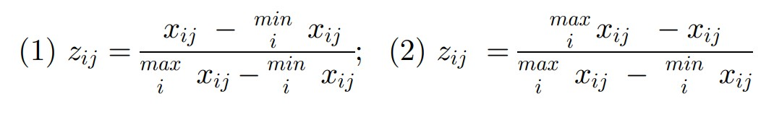
W kolejnym kroku wykorzystując zunitaryzowane wskaźniki skonstruowano syntetyczny wskaźnik poziomu rozwoju społeczno-gospodarczego metodą wzorca rozwoju stosując miarę niepodobieństwa Braya‑Curtisa [Bray, Curtis 1957], którą transformowano na miarę podobieństwa do wzorca, tj. hipotetycznej jednostki przestrzennej przyjmującej dla wszystkich uwzględnianych w analizie zmiennych wartość maksymalną wynoszącą 1.

W tym celu posłużono się formułą (3):
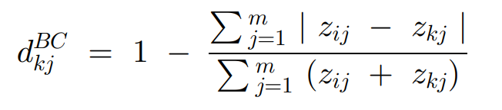
gdzie:
zij – znormalizowana wartość wskaźnika j dla gminy i,
k – gmina „wzorzec”,
j = 1, 2,…, m – numer wskaźnika (m = 24).
Wyliczone w ten sposób wskaźniki syntetyczne przyjmowały wartości w przedziale [0,1],
a im wyższa wartość wskaźnika syntetycznego tym wyższy poziom rozwoju społeczno-gospodarczego.
W ujęciu dynamicznym zastosowano względną dynamikę rozwoju (gdzie odpowiednio 2000=100 i 2011=100). Ze względu na to, że część wskaźników przyjmowała wartości ujemne lub zerowe, dynamika nie była liczona na wartościach oryginalnych wskaźników, ale na ich wartościach znormalizowanych (zunitaryzowanych) i przesuniętych o stały wektor jednego odchylenia standardowego. W efekcie pozostały jedynie liczby dodatnie, i tym samym można było na ich podstawie wyznaczyć względną dynamikę zjawiska. Podobne podejście metodyczne do budowy wskaźników syntetycznych służących ocenie poziomu i dynamiki rozwoju społeczno-gospodarczego można znaleźć w pracy Churskiego i in. (2020).
    - Klasyfikacja badanych jednostek przestrzennych
W celu klasyfikacji gmin i podregionów zastosowano iteracyjną niehierarchiczną metodę grupowania – analizę skupień według algorytmu k‑średnich (cluster analysis, k‑means clustering). Zarówno przy klasyfikacji wskaźników syntetycznych poziomu rozwoju społeczno-gospodarczego jak i przy klasyfikacji wskaźników dynamiki rozwoju wydzielono 5 klas: bardzo wysoki, wysoki, przeciętny, niski, bardzo niski.
    - Ocena stopnia nierówności poziomu rozwoju wewnątrz regionu oraz zmian w tym zakresie
Do analizy stopnia nierówności pod względem poziomu rozwoju społeczno-gospodarczego gmin oraz podregionów, a także występujących w tym zakresie zmian i tendencji wykorzystane zostały 3 wskaźniki:
Indeks Giniego (szereg uporządkowany rosnąco)
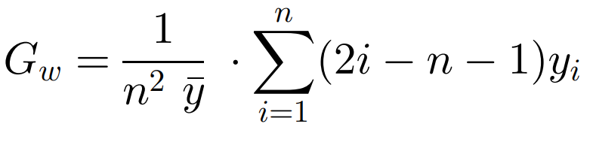
Indeks Theila
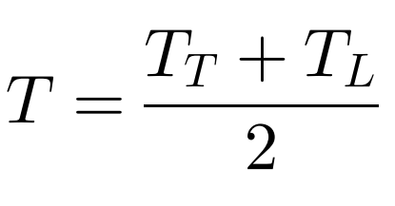
gdzie:
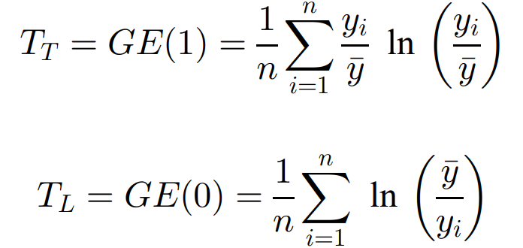

Indeks Williamsona – współczynnik zmienności ważony ludnością
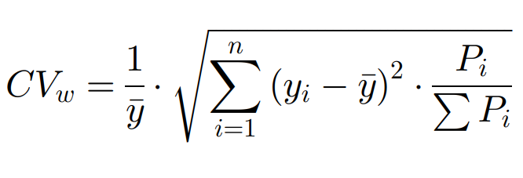
gdzie:
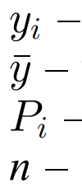
wartość analizowanego wskaźnika dla jednostki i
wartość średnia analizowanego wskaźnika
wielkość populacji jednostki i
liczba analizowanych jednostek przestrzennych.

Dodatkowym wskaźnikiem wykorzystanym w analizie jest współczynnik zmienności (V=$\frac{s}{\overline{x}}$ gdzie „$s$” – odchylenie standardowe, a „$\overline{x}$” – średnia arytmetyczna), który pokazuje stopień zróżnicowania cechy wewnątrz badanej populacji. Współczynnik zmienności i jego zmiany zostały porównane pomiędzy województwami.

Kluczowe czynniki rozwoju regionu
i zróżnicowania terytorialne –
kontekst teoretyczny i polityczny

Zróżnicowanie przestrzeni jako zjawisko obiektywne
Zróżnicowania regionalne i wewnątrzregionalne w Polsce, a w szczególności ocena ich skali
i dynamiki były przedmiotem wielu analiz i opracowań naukowych (np. Heffner 2011; Zróżnicowanie poziomu rozwoju gmin…, 2015; Gorzelak, Smętkowski 2019; Analiza zróżnicowania…, 2022). Znaczenie oceny poziomu rozwoju regionów jest szczególnie istotne, gdy idą za tą oceną konkretne decyzje dotyczące stosowania odpowiednich instrumentów rozwoju w konkretnych terytoriach.
Zainteresowanie zróżnicowaniami przestrzennymi można wiązać z następującymi zagadnieniami:
- jednorodna przestrzeń (niezróżnicowana) występuje jedynie w sytuacji uproszczonych założeń w modelach i koncepcjach – takie założenie były podstawą tworzenia
np. klasycznej teorii lokalizacji przemysłu;
- interesujące są zarówno przyczyny zróżnicowania przestrzennego różnych zjawisk, jak i procesy prowadzące do zmiany zróżnicowana (zob. np. teoria biegunów wzrostu).
W tym obszarze problemowym znajdują się również pytania o czynniki rozwoju – czyli zjawiska, procesy odpowiedzialne za rozwój poszczególnych obszarów, zatem
i w efekcie zróżnicowanie między obszarami;
- odrębny problem stanowią odpowiedzi na pytanie o skalę zróżnicowań przestrzennych i ich konsekwencje – w tym kontekście często kluczowe jest określenie miary rozwoju danego zjawiska lub ogólnie miary rozwoju regionu.
- jeszcze innym zagadnieniem jest dobór cech, które uznajemy za istotne z punktu widzenia oceny zróżnicowań;
- na koniec należy wspomnieć również o polityczno-praktycznym wymiarze zróżnicowań.

Czynniki rozwoju i kapitały terytorialne
Mając na względzie cel niniejszej analizy kluczowe wydają się zagadnienia przyczyn zróżnicowań oraz ich skali w województwie wielkopolskim. Konieczne jest zatem rozwinięcie pojęcia czynników rozwoju. Skoro „coś” jest odpowiedzialne za różnicowanie się przestrzeni województwa wielkopolskiego i wielkość zróżnicowań jest znacząca, to można zadać pytanie, czy polityka zarządu województwa może wpływać na zmianę ew. niezadowalającego stanu.
Czym zatem są czynniki rozwoju regionu? Odpowiedź na to pytanie nie jest łatwa, ponieważ można wskazać wiele definicji czynników rozwoju, a jednocześnie nie ma konsensusu, co do sposobu zoperacjonalizowania pomiaru tego pojęcia. Dla zobrazowania problemu przytoczono kilka definicji czynników rozwoju:
- „czynnik rozwoju regionalnego to składnik, własność regionu lub zdarzenie mające miejsce w jego granicach, które oddziałują na zmiany jego stanu tj. wywierają wpływ na jego rozwój społeczno-gospodarczy” (Churski 2008, s. 25);
- „za czynniki rozwoju społeczno-gospodarczego uznać można przyczyny powodujące taki (konkretny) rozwój” (Parysek 2018, s. 44);
- „czynnikiem rozwoju jest działanie, które przyczynia się do osiągniecia celów wspólnoty zamieszkującej obszar strategiczny, barierą zaś jest każda przeszkoda na drodze do realizacji tych celów” (Dziemianowicz 2023, s. 81).
Tabela 2. Czynniki rozwoju w wybranych paradygmatach według J. Paryska (2018)
Paradygmat rozwoju | Czynniki rozwoju
Gospodarka oparta na wiedzy | Potencjał naukowy, wiedza, informacja, technologia, kapitał ludzki, badania i rozwój, sieciowy model gospodarki, dominacja sektora usług, zwłaszcza teleinformatycznych itp.
Gospodarka kreatywna | Technologia, talenty oraz tolerancja i zróżnicowanie społeczne
Miasto inteligentne –  smart city | Kapitał ludzki, kapitał społeczny, technologia (w tym ICT), infrastruktura oraz demokracja uczestnicząca itp.
Rozwój endogenny miast | Zarządzanie gospodarcze, zarządzanie finansowe, kontrola, usługi sfery finansowej i biznesowej, usługi projektowe, kultura oraz inne dziedziny kreatywne gospodarki, infrastruktura transportowa  i teleinformatyczna, a także relacje z otoczeniem
Miasto XXQ | Kapitał gospodarczy, suprastruktura społeczna, systemy technologiczne, zasoby ekologiczne oraz infrastruktura geograficzna
Rozwój endogenny w skali regionalnej i lokalnej | Ludzie, zorganizowane społeczeństwo obywatelskie, zasoby intelektualne, materialne i niematerialne dziedzictwo kulturowe, bogactwa naturalne, walory środowiska, infrastruktura techniczna  i społeczna
Hipotezy bostońskie | Demokratyczne społeczeństwo, koncentracja kapitału społecznego, kooperacja w gospodarce
Źródło: J. Parysek (2018).
Czynniki rozwoju generalnie pojmowane są zatem jako całokształt bezpośrednich przyczyn kształtowania rozwoju społeczno-gospodarczego. Podobnie, jak w zakresie definicji tego pojęcia – występują liczne klasyfikacje i sposoby ich pogrupowania. Tradycyjne podziały czynników rozwoju obejmują najczęściej elementy społeczne, gospodarcze, środowiskowe czy kulturowe obszaru. W zależności od przyjętej koncepcji są one opisywane w różny sposób. J. Parysek (2018) wskazuje na znaczenie takich aspektów jednostek terytorialnych, jak: położenie, warunki środowiska, procesy historyczne, wielkość obszaru, mieszkańcy, struktura społeczno-gospodarcza czy dynamika zachodzących w obszarze jednostki terytorialnej przemian. Dokonuje także podziału czynników rozwoju według wybranych paradygmatów (Tabela 2).
W zaproponowanym podziale znaczenie mają te czynniki, które powodują rozwój obszaru
w określonym kierunku, tj. zgodnym z przyjętą koncepcją.
J. T. Hryniewicz (2000) opracował model rozwoju gospodarczego, w którym zwrócił uwagę na kilka kategorii czynników i opisał zależności pomiędzy: mobilizacją społeczną, importem kulturowym, poziomem wykształcenia, infrastrukturą a przedsiębiorczością. Zwrócił uwagę na wzajemny wpływ przyczynowo-skutkowy tych czynników rozwoju – np. wykształcenie jest czynnikiem wprost oddziałującym na podniesienie poziomu przedsiębiorczości, jak i aktywności społecznej. J. Łukomska (2011) w swoich rozważaniach na temat lokalnych czynników rozwoju, stosuje podział na czynniki zależne i niezależne od działania władz lokalnych. W pierwszej kategorii wskazuje na polityki samorządów lokalnych oraz charakterystykę lokalnej społeczności. Wśród drugiej grupy czynników wyróżnia czynniki związane z lokalizacją gminy
i dostępną pomocą zewnętrzną.
Pojęciem grupującym czynniki rozwoju lokalnego lub regionalnego i zyskującym na znaczeniu wraz z upowszechnieniem paradygmatu o terytorializacji polityki rozwoju jest kapitał terytorialny. T. Markowski (2016, s. 112) definiuje go jako: „swoiste korzyści zewnętrzne, wytwarzane i dostępne w wyniku multifunkcjonalnej interakcji użytkowników względnie wyodrębnionego terytorium”. P. Churski i in. (2019) kapitał terytorialny opisują jako całokształt czynników rozwoju występujących w obszarze jakiegoś terytorium. R. Camagni i R. Capello (2008) kapitał terytorialny przedstawiają w dwóch wymiarach: konkurencyjności i materialności. Na tej podstawie wyróżniają 9 kategorii dóbr, wśród których wskazują na istnienie także kilku grup czynników i pomniejszych kapitałów rozwoju (Tabela 3).
Tabela 3. Kapitał terytorialny wg R. Camagni i R. Capello (2009)
(wysoka konkurencyjność)  prywatne | kapitał prywatny  finansowe korzyści  zewnętrzne  płatne usługi | relacyjne usługi rynkowe | kapitał ludzki
klubowe  quasi-publiczne | sieci prywatne  dobra wspólne | sieci współpracy | kapitał relacyjny
publiczne  (niska konkurencyjność) | kapitał naturalny  kapitał kulturowy  infrastruktura społeczna | badania i rozwój  kreatywność  powiązania  korzyści aglomeracji | kapitał społeczny
 | materialne | pośrednie | niematerialne
Źródło: R. Camagni i R. Capello (2009).
Pojęcia różnych podtypów kapitałów terytorialnych – grupujących pewne czynniki rozwoju lub często dla nich tożsamych – pojawiają się w literaturze przedmiotu w różnych ujęciach.
W przytoczonym powyżej podziale dóbr, R. Camagni i R. Capello (2009) przyjmują, że:
- kapitał relacyjny to zdolność do współpracy i współdziałania;
- kapitał społeczny to zaufanie, zdolność do zrzeszania się i instytucjonalizacji;
- kapitał ludzki to przedsiębiorczość, kreatywność i wiedza;
- kapitał naturalny i kapitał kulturowy to istniejące – publiczne – zasoby obszaru;
- kapitał prywatny pozycjonowany jest w sferze wysoce konkurencyjnych dóbr materialnych i prywatnych.
P. Churski (2008) wyróżnia z kolei następujące czynniki i subczynniki rozwoju regionalnego:
- kapitał ludzki – tj. kwalifikacje, umiejętności, wiedza, sytuacja demograficzna, rynek pracy, usługi edukacyjne, zdrowie;
- kapitał społeczny – tj. aktywność społeczna, współpraca, zaufanie, normy społeczne, przedsiębiorczość, działalność non-profit;
- kapitał materialny – tj. dobra materialne, środki trwałe, elementy infrastrukturalne (techniczne i społeczne), zasoby naturalne i stan środowiska przyrodniczego;
- kapitał finansowy – tj. środki finansowe mieszkańców, samorządu, przedsiębiorstw; środki zewnętrzne; dochody i wydatki;
- innowacje technologiczne i organizacyjne – tj. innowacyjność, otoczenie biznesu, dyfuzja wiedzy.
A. Nowakowska (2017) wskazuje na istnienie trzech wymiarów rozwoju: geograficznego, relacyjnego oraz instytucjonalnego. Wymiar geograficzny rozpatruje w kontekście bliskości przestrzennej i specyficznych zasobów terytorium, stanowiących jego przewagę konkurencyjną. W wymiarze relacyjnym odnosi się do aktywności i struktury gospodarczej na danym terytorium, kładąc nacisk na sferę relacji społecznych oraz gospodarczych i nawiązując do pojęcia kapitału społecznego oraz relacyjnego. Wymiar instytucjonalny traktuje jako zbiór norm i zasad (czyli instytucji nieformalnych) obowiązujących na danym obszarze. T. Truskolaski (2010) pisząc
o kapitale instytucjonalnym odnosi się do sposobu funkcjonowania instytucji o charakterze formalnym i wskazuje na takie aspekty, jak: sprawność instytucjonalna, zarządzanie finansami, planowanie strategiczne, standardy świadczenia usług czy partycypacja społeczna.

Zróżnicowania wewnątrzregionalne województwa wielkopolskiego

Uwarunkowania historyczne
Uwarunkowania historyczne rozwoju współczesnych regionów są faktem. W Polsce hipoteza historyczna była wielokrotnie weryfikowana w oparciu o analizy rozwoju dotyczące różnych okresów w przeszłości naszego kraju. Nie jest ambicją niniejszego raportu dociekanie, jakie są praprzyczyny zróżnicowań wewnętrznych województwa, ponieważ te leżą prawdopodobnie
w historycznych uwarunkowaniach przyrodniczych, w elemencie przypadku etc. Dlatego zwracamy uwagę na okresy, które w aktualnej literaturze są relatywnie często wskazywane jako istotne z punktu widzenia dzisiejszego obrazu zróżnicowania Polski oraz województwa wielkopolskiego. Takimi okresami historycznymi są:
- Zabory – dzisiejszych konsekwencji położenia w różnych zaborach doszukiwano się
w charakterystycznym układzie gmin najbiedniejszych w Polsce. Ich koncentracja na terenach Galicji i zaboru rosyjskiego – wzdłuż granic z zaborem pruskim dawała podstawy do formułowania twierdzenia o procesach długiego trwania i trudnościach zmiany ścieżki rozwoju gmin i regionów ukształtowanych w dalekiej przeszłości (Zarycki 2008; Hryniewicz 2003). Województwo wielkopolskie już w tym kontekście jawi się jako silnie zróżnicowane – w istocie obecne tereny województwa wielkopolskiego mają swoją historię gospodarczą zakorzenioną w zaborze rosyjskim, zaborze pruskim i w niewielkim stopniu w samych Prusach (Skodlarski 2012).
- Okres dwudziestolecia międzywojennego – stojący pod znakiem odbudowy i rozbudowy infrastruktury, modernizacji rolnictwa i rozwoju przemysłu. Zróżnicowanie typów przestrzeni przekładało się na realizację najbardziej efektywnych działań właśnie
w predestynowanych miejscach (np. nowe fabryki budowane w miastach).
- Okres PRL, który można scharakteryzować jako „przestrzeniochłonny”, wprowadził kolektywizację rolnictwa, a także zintensyfikował rozwój przemysłu ciężkiego, przy wszystkich zastrzeżeniach dotyczących efektywności i konkurencyjności systemu socjalistycznego (Lijewski 1978, Kaliński 2020). Warto podkreślić, że pięć starych województw współtworzących obecnie województwo wielkopolskie charakteryzowało się znaczącymi zróżnicowaniami. Województwo poznańskie przewyższało województwa kaliskie, konińskie, leszczyńskie i pilskie w zakresie ogólnego poziomu rozwoju gospodarczego (w tym przemysłowego), z kolei odznaczało się również zdecydowanie mniejszym odsetkiem mieszkańców utrzymujących się z rolnictwa (Maryański 1989). Ponadto analizy migracji z lat 80. XX wieku wykazywały siłę przyciągania mieszkańców innych województw przez województwo poznańskie (poza wspomnianymi wyżej województwami również z woj. zielonogórskiego) (Domański 1989).
- Okres transformacji systemowej (pocz. lat 90 XX wieku) – charakteryzował się likwidacją PGR-ów, restrukturyzacją (często poprzez upadłość) wielu zakładów państwowych, rozkwitem drobnej przedsiębiorczości i napływem do Polski inwestorów zagranicznych (Dziemianowicz 1997; Gorzelak i in. 2007).

Zróżnicowania wewnątrzregionalne w strategiach rozwoju województwa
Od początku funkcjonowania samorządowego województwa wielkopolskiego przygotowane były cztery dokumenty strategiczne (w tym jedna aktualizacja). Wpisuje się to w nurt kolejnych generacji strategii rozwoju województw, których jednym z wyróżników jest podejście
do zagadnień przestrzeni i terytorializacji celów (szerzej: Szlachta 2013; Dziemianowicz 2023).
Analizując kolejne strategie rozwoju województwa wielkopolskiego przyjmowane w latach: 2000 r., 2005, 2012 i 2020 można stwierdzić, że zróżnicowania wewnątrzregionalne województwa wielkopolskiego są problemem strategicznym (Tabela 4). Nawet jeśli przyjmiemy, że dwie początkowe generacje w mniejszym stopniu podejmowały kwestię terytorializacji działań rozwojowych, to problem zróżnicowań przestrzennych był przedmiotem uwagi każdego z analizowanych dokumentów, zatem i polityki zarządu województwa.
Istotnym punktem odniesienia dla analiz wewnątrzregionalnych i związanych z tym zagadnieniem instrumentów wsparcia, może być fragment Strategii rozwoju województwa wielkopolskiego z 2012 roku (s. 45):
Z analizy zmienności wewnątrzregionalnej wynika, iż poszczególne części Wielkopolski różnią się znacznie. Zróżnicowanie to powinno być podstawą projektowania celów strategii i dostosowania ich do potrzeb poszczególnych terytoriów. Jednak sam fakt stwierdzenia występowania różnic nie wystarcza. Niezbędna jest identyfikacja czynników kształtujących te różnice. Należą do nich:
  - metropolitalność i stopień powiązania z obszarem metropolitalnym,
  - wiejski charakter obszaru,
  - ranga ośrodka w systemie osadniczym oraz to, czy jest wyposażony w funkcje niezbędne do obsługi obszaru otaczającego,
  - dostępność usług publicznych,
  - dostępność komunikacyjna, w tym odległość od Poznania,
  - stan środowiska przyrodniczego i kulturowego, przestrzeni rolniczej, stopień zagrożenia powodziowego, stan zasobów wodnych,
  - występowanie zasobów naturalnych,
  - występowanie funkcji schyłkowych, co wymaga restrukturyzacji, rewitalizacji, bądź odnowy,
  - poziom zintegrowania społeczności lokalnej objawiający się między innymi aktywnością obywatelską,
  - poziom rozwoju społeczności lokalnej objawiający się rozwojem gospodarki społecznej.
Wymienione wyżej czynniki na poszczególnych obszarach występują w różnych proporcjach. Poszczególne miejsca mają dobrą sytuację pod jednymi względami,
a pod innymi niekorzystną. Wszystkie natomiast wymagają wsparcia ukierunkowanego na te problemy.
Wnioski z przeglądu kolejnych strategii można ograniczyć do następujących stwierdzeń dotyczących zagadnienia różnic wewnątrzregionalnych w województwie wielkopolskim:
- w szerokim geopolitycznym i gospodarczym kontekście „naturalnym” czynnikiem wpływającym na zróżnicowanie województwa jest z jednej strony oś rozwoju Berlin – Warszawa, z drugiej zaś południkowa rozciągłość województwa, co zauważa strategia z 2005 roku, a jeszcze dobitniej zwraca na to uwagę strategia z roku 2020:
Wielkopolska jest regionem rozległym, w którym odnotowuje się silne zróżnicowania wewnętrzne (m.in. pod względem rozwoju gospodarczego […], rynku pracy, dostępu do usług, edukacji, dostępności komunikacyjnej, kultury). W województwie wielkopolskim istnieją obszary zagrożone postępującą peryferyzacją, a subregionalne bieguny wzrostu nie są jak na razie na tyle silne, aby ich pozytywne oddziaływanie było w stanie odwrócić te tendencje.
- jednocześnie województwo charakteryzuje się rozwiniętą hierarchiczną strukturą osadniczą (113 miast), co należy rozpatrywać w kategoriach mocnych stron przestrzeni, pod warunkiem, że ośrodki subregionalne i lokalne dysponują silnie rozwiniętymi funkcja społeczno-gospodarczymi pełnionymi w układzie przestrzeni subregionalnej
i ponadlokalnej;
- dlatego też do jednych z kluczowych problemów podejmowanych przez wszystkie dotychczasowe strategie zaliczyć należy relacje metropolii poznańskiej z pozostałymi częściami województwa. Znaczenie tego zagadnienia przejawia się nie tylko w zapisach kolejnych analiz SWOT, ale wydaje się szczególnie silnie podkreślone w ostatnich dwóch strategiach w zawartych modelach rozwoju (należy przypomnieć, że także pierwsza strategia z 2000 roku zwracała na to zagadnienie uwagę: Oznacza to, że
w proponowanych rozwiązaniach Strategii rozwoju próbujemy łączyć dalszą intensyfikację rozwoju najbardziej aktywnych obszarów gospodarki Wielkopolski (tzn. głównie aglomeracji poznańskiej) z przełamywaniem impasu gospodarczego obszarów wymagających aktywizacji…, s. 25). W strategii z roku 2012 jako modelowy przyjęto rozwój dyfuzyjno-absorpcyjny, zaś w kolejnej rozwój funkcjonalny z podkreśleniem znaczenia dyfuzji i absorpcji. Oba modele w istocie dotykają problemu rozprzestrzeniania się pozytywnych efektów rozwoju z centrów (biegunów) wzrostu
i budowania potencjału w całym regionie, by te pozytywne efekty absorbować. Jednocześnie podkreślić należy terytorialne podejście do tworzenia zarówno warunków rozwoju w obszarach funkcjonalnych, jak i budowania/wzmacniania siły społeczno-gospodarczej – czyli de facto tworzenia/wzmacniania innych biegunów wzrostu, poza metropolią poznańską;
- w kontekście powyższego problemu istotne są wyzwania określone w strategii z 2020 roku. Wśród ośmiu wyzwań: (1) Wzrost konkurencyjności, produktywności
i innowacyjności gospodarki; (2) Rozwijanie i efektywne wykorzystanie kapitału ludzkiego; (3) Przeciwdziałanie negatywnym skutkom procesów demograficznych;
(4) Przeciwdziałanie dezintegracji społecznej i utracie regionalnej tożsamości, rozwijanie kapitału społecznego i kulturowego; (5) Poprawa warunków życia
z poszanowaniem środowiska przyrodniczego; (6) Przeciwdziałanie i adaptacja do zmian klimatu; (7) Przeciwdziałanie i zmniejszenie nierówności terytorialnych;
(8) Zwiększenie efektywności zarządzania regionem dotyczy problemu nierówności terytorialnych, jednak odpowiedź na większość z pozostałych wyzwań może prowadzić do wzmacniania już silnym ośrodków, zatem do pogłębiania się różnic rozwojowych;
- w dyskusji o zróżnicowaniach wewnętrznych rozwoju województwa wielkopolskiego ważne są również relacje miasto – wieś, a także Wielkopolska Wschodnia, jako problem o znaczeniu krajowym oraz część północna województwa jako ważny problem regionalny;
- cele rozwoju województwa wielkopolskiego w zakresie zróżnicowań przestrzennych również częściowo ewoluują, choć pewne zagadnienia pozostają trwałe. Do niezmiennych obszarów zainteresowania polityką rozwoju wyrażoną deklaracją realizacji celów należą Poznań i aglomeracja poznańska, inne miasta i ich obszary funkcjonalne, a także obszary wiejskie. Strategie mają w tym zakresie swój walor „sprawiedliwości przestrzennej”, co nie musi oznaczać, że jest on tożsamy
z wyrównywaniem zróżnicowań przestrzennych;
- do elementów ewolucyjnych można zaliczyć systemowy rozwój podejścia przestrzennego. O ile w pierwszej strategii wskazano literalnie liczne miasta (w tym byłe stolice województw) jako obszary zainteresowania polityki rozwoju, o tyle
w kolejnych dokumentach podejście przestrzenne oznaczało najpierw rozwinięcie interwencji w obszarach funkcjonalnych, a później w obszarach strategicznej interwencji. Najbardziej rozwiniętą formę podejścia przestrzennego prezentuje aktualna Strategia rozwoju województwa wielkopolskiego do 2030 roku, w której model rozwoju zakłada:
zrównoważony terytorialnie rozwój regionu, wzajemnie korzystne relacje zarówno w przestrzeni, jak i w układzie sfer gospodarczych i społecznych, a także powiązania międzyinstytucjonalne i partnerskie współdziałanie.
Wewnętrzne zróżnicowania rozwoju województwa wielkopolskiego nie są zjawiskiem wyjątkowym, ponieważ występuje ono we wszystkich regionach. Jednak specyfika regionu,
w tym stosowane podejście strategiczne, pozwalają oczekiwać, że problem zróżnicowań regionalnych będzie w tym województwie rozwiązany w sposób adekwatny do aspiracji
i możliwości polityki rozwoju.

Tabela 4. Zróżnicowania przestrzenne w kolejnych strategiach rozwoju województwa wielkopolskiego
Zagadnienie | 2000 | 2005 | 2012 | 2020
Analiza SWOT | Relatywnie nieliczne odniesienia do zróżnicowań przestrzennych (nierównomierna dostępność komunikacyjna, nierównomierne rozmieszczenie infrastruktury gospodarczej) | Liczne odniesienia do zróżnicowań przestrzennych  (np. mocne strony: dobrze wykształcona, wielofunkcyjna aglomeracja poznańska; słabe strony: duża rozciągłość południkowa potencjalnym źródłem marginalizacji północnego i południowego krańca regionu | Liczne odniesienia do zróżnicowań przestrzennych (np. mocne strony: wielofunkcyjna metropolia poznańska; dobrze wykształcona, hierarchiczna sieć osadnicza; potencjał ośrodków subregionalnych; słabe strony: duży obszar województwa zagrożony marginalizacją  przestrzenną, szczególnie północny  i południowy kraniec regionu | Liczne odniesienia do zróżnicowań przestrzennych (np. mocne strony: dobrze ukształtowany, policentryczny system osadniczy: ośrodki regionalny i subregionalne, gęsta sieć ośrodków lokalnych; silna i wielofunkcyjna metropolia poznańska stanowiąca motor rozwoju dla całego regionu; słabe strony: istotne wewnętrzne zróżnicowanie województwa (pod względem rozwoju gospodarczego, rynku pracy, dostępu do usług, dostępności komunikacyjnej, infrastruktury, Internetu)
Model rozwoju |  |  | Absorpcyjno-dyfuzyjny | Funkcjonalny z podkreśleniem znaczenia dyfuzji  i absorpcji oraz obszarów strategicznej interwencji
Wymiar przestrzenny celu głównego | Jeden z czterech celów generalnych:  Wzrost wewnętrznej integracji i istotna poprawa jakości przestrzeni |  |  | Brak celu głównego, ale jeden z elementów wizji rozwoju, to:  Wielkopolska zrównoważona i spójna terytorialnie
Cele strategiczne odnoszące się do zróżnicowań przestrzennych | Wewnętrzna integracja regionu  Właściwa struktura przestrzenna | Cel strategiczny 1. Dostosowanie przestrzeni do wyzwań XXI wieku | Cel strategiczny 4  Zwiększanie konkurencyjności metropolii poznańskiej i innych ośrodków wzrostu w województwie  Cel strategiczny 5  Zwiększenie spójności województwa | Wszystkie cztery cele strategiczne mają swój wymiar przestrzenny (patrz punkt niżej):  Cel strategiczny 1. Wzrost gospodarczy Wielkopolski bazujący na wiedzy swoich mieszkańców;  Cel strategiczny 2. Rozwój społeczny Wielkopolski oparty na zasobach materialnych  i niematerialnych regionu;  Cel strategiczny 3. Rozwój infrastruktury  z poszanowaniem środowiska przyrodniczego Wielkopolski;  Cel strategiczny 4: Wzrost skuteczności wielkopolskich instytucji i sprawności zarządzania regionem.
Cele operacyjne / kierunki działań | Odnoszące się zarówno  do poszczególnych części województwa,  jak i podejmujące  kwestię zróżnicowań  Np. umiejętne wzmacnianie  i wykorzystywanie pozycji poznania w polskiej sieci osadniczej;  zapewnienie możliwości wykorzystywania impulsów pozytywnego oddziaływania metropolii na obszary regionu wzmacnianie ponadlokalnych funkcji Kalisza, Konina, Leszna, Piły, Gniezna i Ostrowa Wlkp. poprzez wykorzystywanie szans związanych  z pełnieniem dawnych administracyjnych funkcji  ze wzmacnianiem już występującego potencjału społeczno-gospodarczego | Odnoszące się zarówno  do poszczególnych części województwa, jak i podejmujące kwestię zróżnicowań  Np. Cel operacyjny 1.2. Wzrost spójności komunikacyjnej oraz powiązań z otoczeniem  Cel operacyjny 1.6. Wzmocnienie regionotwórczych funkcji aglomeracji poznańskiej jako ośrodka metropolitalnego  o znaczeniu europejskim  Cel operacyjny 1.7. Wielofunkcyjny rozwój ośrodków subregionalnych i lokalnych  Cel operacyjny 1.8. Restrukturyzacja obszarów  o niewłaściwym potencjale rozwojowym  Cel horyzontalny: Ład przestrzenny | Odnoszące się zarówno  do poszczególnych części województwa, jak i podejmujące kwestię zróżnicowań  Np. Cel operacyjny 4.1. Rozwój metropolii poznańskiej;  Cel operacyjny 4.2. Wzmocnienie biegunów wzrostu w subregionach; Cel operacyjny 5.1. Wsparcie ośrodków lokalnych; Cel operacyjny 5.2. Rozwój obszarów wiejskich  Cel operacyjny 5.3. Aktywizacja obszarów o najniższym stopniu  rozwoju i pogarszających się perspektywach rozwojowych  Rozdział „Terytorialny wymiar celów strategii” – wskazanie obszarów realizacji części celów operacyjnych  z 5 celów strategicznych (wszystkich celów strategicznych było 9) | Terytorializacja celów w modelu struktury funkcjonalno-przestrzennej  Wyznaczenie obszarów strategicznej interwencji:  1. Poznański Obszar Metropolitalny,  2. Aglomeracja Kalisko-Ostrowska,  3. Gnieźnieński Obszar Funkcjonalny,  4. Koniński Obszar Funkcjonalny,  5. Leszczyński Obszar Funkcjonalny,  6. Pilski Obszar Funkcjonalny,  7. Wschodni Obszar Funkcjonalny,  8. Północno-zachodni Obszar Funkcjonalny,  9. Południowo-zachodni Obszar Funkcjonalny,  10. Miasta średnie tracące funkcje społeczno-gospodarcze,  11. Obszary zagrożone trwałą marginalizacją leżące w województwie wielkopolskim.  Bardzo silnie zaakcentowana problematyka zróżnicowań w wyznaczeniu kierunków interwencji w każdym z OSI (różnorodne podejście to odmiennych typów obszarów)  Ponadto wskazano potencjalne obszary interwencji.
Źródło: opracowanie własne na podstawie strategii rozwoju województwa wielkopolskiego.

Zróżnicowania pięciu kapitałów
    - Kapitał ludzki
Do obliczeń wskaźnika subsyntetycznego w zakresie kapitału ludzkiego wykorzystano następujące wskaźniki (dla gmin i podregionów):
- Współczynnik obciążenia demograficznego osobami starszymi (liczba osób w wieku
65 lat i więcej przypadająca na 100 osób w wieku 15-64 lata);
- Przyrost naturalny;
- Odsetek dzieci w wieku 3-6 lat objętych opieką przedszkolną;
- Liczba przychodni na 10 tys. ludności;
- Wydatki z budżetu gminy na usługi opiekuńcze per capita;
- Wydatki bieżące z budżetu gminy na profilaktyczne programy zdrowotne –
w zł per capita (uwzględniono sumy z lat: 2004-2006, 2009-2011 i 2020-2022);
- Powierzchnia użytkowa nowych mieszkań oddanych do użytku – liczba metrów kwadratowych w przeliczeniu na 1 000 mieszkańców (suma 1998-2000, 2009-2011, 2020-2022).
Wielkopolska wypada korzystnie na tle kraju w kontekście poziomu rozwoju kapitału ludzkiego (Tabela 5). Przyrost naturalny jest w prawie ¾ wielkopolskich gmin na poziomie wyższym niż średnio w kraju, a obciążenie demograficzne osobami starszymi jest w zdecydowanej większości gmin Wielkopolski (88%) niższe od średniej krajowej.
Tabela 5. Zmienne diagnostyczne kapitału ludzkiego
Zmienna diagnostyczna | Średnia WLKP | Średnia PL | Liczba gmin WLKP> średniej WLKP | Liczba gmin WLKP> średniej PL | MAX i MIN WLKP
Współczynnik obciążenia demograficznego osobami starszymi (2022) | 27,7 | 29,9 | 57 (25%) | 27 (12%) | 39,9 – Konin (1)*  13,4 – Kleszczewo (2)
Przyrost naturalny (2022) | -2,2 | -3,8 | 118 (52%) | 161 (71%) | 7,6 – Dopiewo (2)  -10,6 – Chodów (2)
Udział dzieci w wieku 3-6 lat objętych opieką przedszkolną (2022) (%) | 96,7 | 94,9 | 52 (23%) | 63 (28%) | 148,8 – Słupca (1)  55,3 – Obrzycko (2)
Liczba przychodni na 10 tys. ludności (2022) | 6 | 6 | 71 (31%) | 57 (25%) | 14 – Czarnków (1)  0 – 9 gmin
Wydatki z budżetu gminy na usługi opiekuńcze per capita (2022) (zł) | 33,8 | 28,0 | 48 (21%) | 62 (27%) | 106,6 – Ostroróg (3)  0 – 20 gmin
Wydatki bieżące z budżetu gminy na profilaktyczne programy zdrowotne per capita (suma 2020-2022) (zł) | 5,4 | 6,3 | 15 (7%) | 12 (5%) | 132,5 – Stawiszyn (3)  0 – 172 gminy
Powierzchnia użytkowa nowych mieszkań oddanych do użytku – m2 na 1 000 mieszkańców (suma 2020-2022) (zł) | 1971,5 | 1669,0 | 66 (29%) | 95 (42%) | 6885,4 –  Kleszczewo (2)  112,7 – Turek (1)
* w nawiasie podano typ każdej z gmin: (1) – miejska; (2) – wiejska; (3) – miejsko-wiejska.
Źródło: opracowane własne.
Wskaźnik preskolaryzacji (objęcia opieką przedszkolną dzieci w wieku 3-6 lat) w 2022 roku wyniósł w województwie prawie 97% i nie ma już w Wielkopolsce gminy, w której wynosiłby poniżej 50%. W Wielkopolsce buduje się więcej nowych mieszkań niż średnio w kraju, a gminy wydają na świadczenie usług opiekuńczych (najbardziej potrzebnych osobom starszym) około 20% więcej środków w porównaniu ze średnią krajową. Jedynie w zakresie bieżących środków gminnych wydawanych na profilaktyczne programy zdrowotne Wielkopolska prezentują się słabiej na tle średniej krajowej. Są to ważne z perspektywy kapitału ludzkiego wydatki, ponieważ dotyczą np. szczepień ochronnych, rehabilitacji, przeciwdziałania nadwadze i otyłości oraz medycyny rozrodu, ale w ostatnich latach, ze względu na trudną sytuację finansową wielu JST, wyraźnie ograniczane.
Wartości wskaźnika statycznego pozwalają zauważyć następujące cechy zróżnicowania wewnętrznego województwa (Ryc. 1 oraz Ryc. 4):
- Najwyższy poziom kapitału ludzkiego występuje w mieście Poznań (wartość wskaźnika syntetycznego 0,64), ale jego wysokie wartości występują w różnych typach gmin, także wiejskich. Bliskie Poznaniowi wartości syntetycznego wskaźnika kapitału ludzkiego osiągnęły również gminy: Tarnowo Podgórne (0,62) oraz Suchy Las (0,60).
- Gminy o najwyższym poziomie kapitału ludzkiego to częściowo gminy miejskiego obszaru funkcjonalnego Poznania i jego najbliższych okolic. Relatywnie wysoki poziom kapitału ludzkiego ma jednak charakter rozproszony w skali województwa.
- Gminy o najniższym potencjale kapitału ludzkiego to głównie gminy wiejskie. W analizie widoczne są również „białe plamy” we wschodniej części województwa, gdzie zlokalizowane są wskazane w Strategii OSI obszary zagrożone trwałą marginalizacją. Najniższa wartość wskaźnika kapitału ludzkiego występuje w gminie Gizałki (0,18).
- Korelacja wskaźnika kapitału ludzkiego z pozostałymi wskaźnikami statycznymi oraz dynamicznymi w latach 2011-2022 osiąga najwyższe wartości w przypadku wskaźników statycznych za 2022 rok: kapitału gospodarczego (0,541); kapitału przyrodniczego (0,442); kapitału instytucjonalnego (0,399). Wartość tego wskaźnika jest też silnie ujemnie skorelowana z wartością zmian kapitału gospodarczego w latach 2011-2022
(-0,471).
- W porównaniu podregionów w Polsce uwidacznia się siła miast i ich obszarów funkcjonalnych, które z jednej strony są obszarami koncentracji napływu ludzi młodych, a z drugiej także wysokiej jakości infrastruktury społecznej.
- Podregion miasta Poznań charakteryzuje się najwyższym w skali kraju poziomem kapitału ludzkiego, osiągając w tym zestawieniu wartość wskaźnika na poziomie 0,82. W pozostałych podregionach województwa wielkopolskiego jest on przeciętny (podregion poznański z wartością 0,54) lub niski. Żaden z podregionów nie znalazł się jednak w 20% najsłabiej rozwiniętych podregionów w Polsce.
Z kolei analiza zmian wartości wskaźnika kapitału ludzkiego pozwala wyróżnić następujące zależności (Ryc. 2 i Ryc. 3 oraz Ryc. 5 i Ryc. 6):
- Obrazy dynamiki w latach 2000-2022 i 2011-2022 są zbliżone, choć występują pomiędzy nimi różnice na poziomie gminnym (współczynnik korelacji Pearsona r=0,783). W latach 2000-2022 wystąpiła większa rozpiętość wartości wskaźnika dynamicznego.
- Najdynamiczniej w obu tych okresach rozwija się gmina Stawiszyn (osiągając wartości 0,96 w latach 2000-2022 i 0,86 w latach 2011-2022), która wyróżniała się w tym okresie poziomem wydatków bieżących na profilaktyczne programy zdrowotne.
- Zmiany kapitału ludzkiego wykazują słabą ujemną, ale istotną statystycznie, korelację ze wskaźnikiem kapitału gospodarczego w 2022 r. (-0,158); wskaźnikiem kapitału przyrodniczego (-0,182) oraz zmianą wskaźnika syntetycznego rozwoju w latach 2011-2022 (-0,1,52).
- Miasto Poznań, które charakteryzuje się najwyższym poziomem kapitału ludzkiego,
w latach 2000-2022 osiągnęło wysoki poziom dynamiki, jednak w podokresie 2011-2022 był on znacząco niższy w porównaniu do innych gmin województwie. Sytuacja jest zbliżona, jeśli jako obraz referencyjny weźmiemy pozostałe podregiony w Polsce. Poziom dynamiki rozwoju kapitału ludzkiego w podregionie miasta Poznań był najwyższy spośród wszystkich podregionów w Polsce (0,79).
- Dynamicznie rozwija się także podregion pilski, który relatywnie wysoką wartość dynamiki wskaźnika kapitału ludzkiego zanotował zwłaszcza biorąc pod uwagę cały okres 2000-2022 (0,77). Żaden z podregionów nie zanotował dynamiki, która plasowałaby go w 20% najsłabiej rozwiniętych podregionów w Polsce.
Wartości indeksów Williamsona i Giniego, pozwalają w przypadku poziomu rozwoju kapitału ludzkiego w wielkopolskich gminach i podregionach stwierdzić wzrost różnic wewnątrzregionalnych w okresie 2000-2022. Obserwujemy więc raczej proces dywergencji niż konwergencji w rozwoju tego kapitału. Czym wartość indeksu Theila bliższa zeru tym mniejsze nierówności pomiędzy badanymi jednostkami. W gminach i podregionach Wielkopolski nierówności te nie są wysokie, ale w ciągu ostatnich 20 lat wyraźnie zwiększają się. Zjawisko to jest bardziej intensywne pomiędzy wielkopolskimi podregionami, dla których wskaźnik poziomu rozwoju kapitału ludzkiego liczony był z uwzględnieniem wszystkich podregionów w kraju (Tabela 6).
Tabela 6. Wskaźniki stopnia nierówności rozwoju kapitału ludzkiego (mierzonego wskaźnikiem subsyntetycznym) wewnątrz województwa wielkopolskiego
 |  | 2000 | 2011 | 2022 | Zmiana 2022/2000
GMINY – wskaźnik subsyntetyczny na poziomie województwa
GMINY (N=226) | Williamsona | 0,230 | 0,436 | 0,359 | 56%
 | Giniego | 0,099 | 0,114 | 0,127 | 29%
 | Theila | 0,017 | 0,022 | 0,026 | 54%
PODREGIONY – wskaźnik subsyntetyczny na poziomie kraju
PODREGIONY (N=6) | Williamsona | 0,200 | 0,275 | 0,335 | 67%
 | Giniego | 0,109 | 0,137 | 0,173 | 59%
 | Theila | 0,022 | 0,034 | 0,052 | 139%
Źródło: opracowane własne.
Wartości współczynnika zmienności kapitału ludzkiego w 2022 r. dają województwu wielkopolskiemu trzecią pozycję za regionami: dolnośląskim (44,03%) oraz świętokrzyskim (36,33%) (Tabela 7). Natomiast przyrost wartości współczynnika zmienności plasuje Wielkopolskę na 9. miejscu w latach 2011-2022 i 10. miejscu w latach 2000-2022 wśród 17-tu regionów.
Tabela 7. Kapitał ludzki – współczynnik zmienności (liczony wg podregionów) i jego przyrost w latach 2000-2022
Region | współczynnik zmienności |  |  | przyrost względny
 | 2000 (%) | 2011 (%) | 2022 (%) | 2011-2022 | 2000-2022
opolskie | 2,31 | 7,23 | 18,85 | 1,61 | 7,16
pomorskie | 10,86 | 12,87 | 25,05 | 0,95 | 1,31
śląskie | 9,79 | 10,33 | 16,75 | 0,62 | 0,71
zachodniopomorskie | 17,14 | 18,92 | 30,04 | 0,59 | 0,75
kujawsko-pomorskie | 13,33 | 9,71 | 15,43 | 0,59 | 0,16
dolnośląskie | 15,94 | 29,33 | 44,03 | 0,50 | 1,76
podkarpackie | 6,49 | 15,05 | 20,38 | 0,35 | 2,14
lubelskie | 17,79 | 24,14 | 30,60 | 0,27 | 0,72
wielkopolskie | 20,92 | 28,15 | 34,64 | 0,23 | 0,66
małopolskie | 16,27 | 26,53 | 32,70 | 0,23 | 1,01
świętokrzyskie | 14,30 | 31,92 | 36,33 | 0,14 | 1,54
mazowiecki regionalny | 9,51 | 13,33 | 13,95 | 0,05 | 0,47
podlaskie | 31,62 | 31,73 | 31,70 | 0,00 | 0,00
łódzkie | 21,24 | 27,10 | 26,28 | -0,03 | 0,24
warszawski stołeczny | 20,74 | 19,47 | 16,66 | -0,14 | -0,20
warmińsko-mazurskie | 18,57 | 11,64 | 7,41 | -0,36 | -0,60
lubuskie | 7,75 | 1,94 | 1,23 | -0,37 | -0,84
(regiony zostały uporządkowane malejąco według wartości przyrostu w latach 2011-2022)
Źródło: opracowanie własne.
Ryc. 1. Kapitał ludzki w gminach woj. wielkopolskiego (2022)
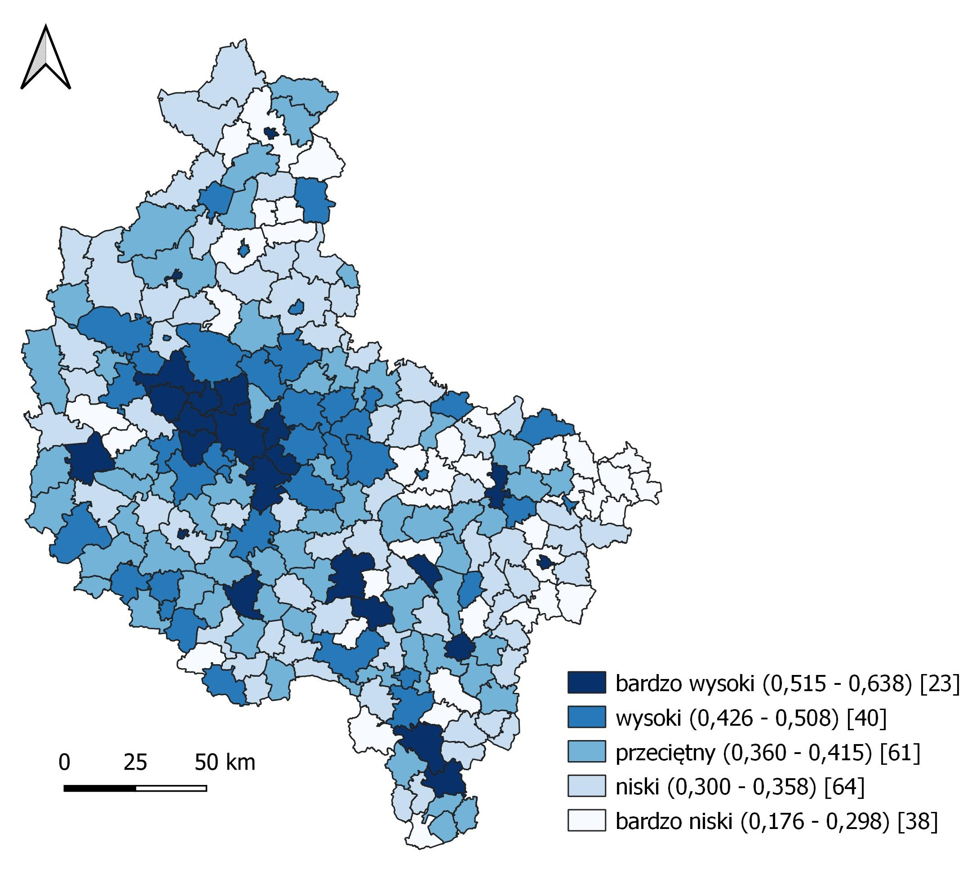
Podział gmin wg k-średnich
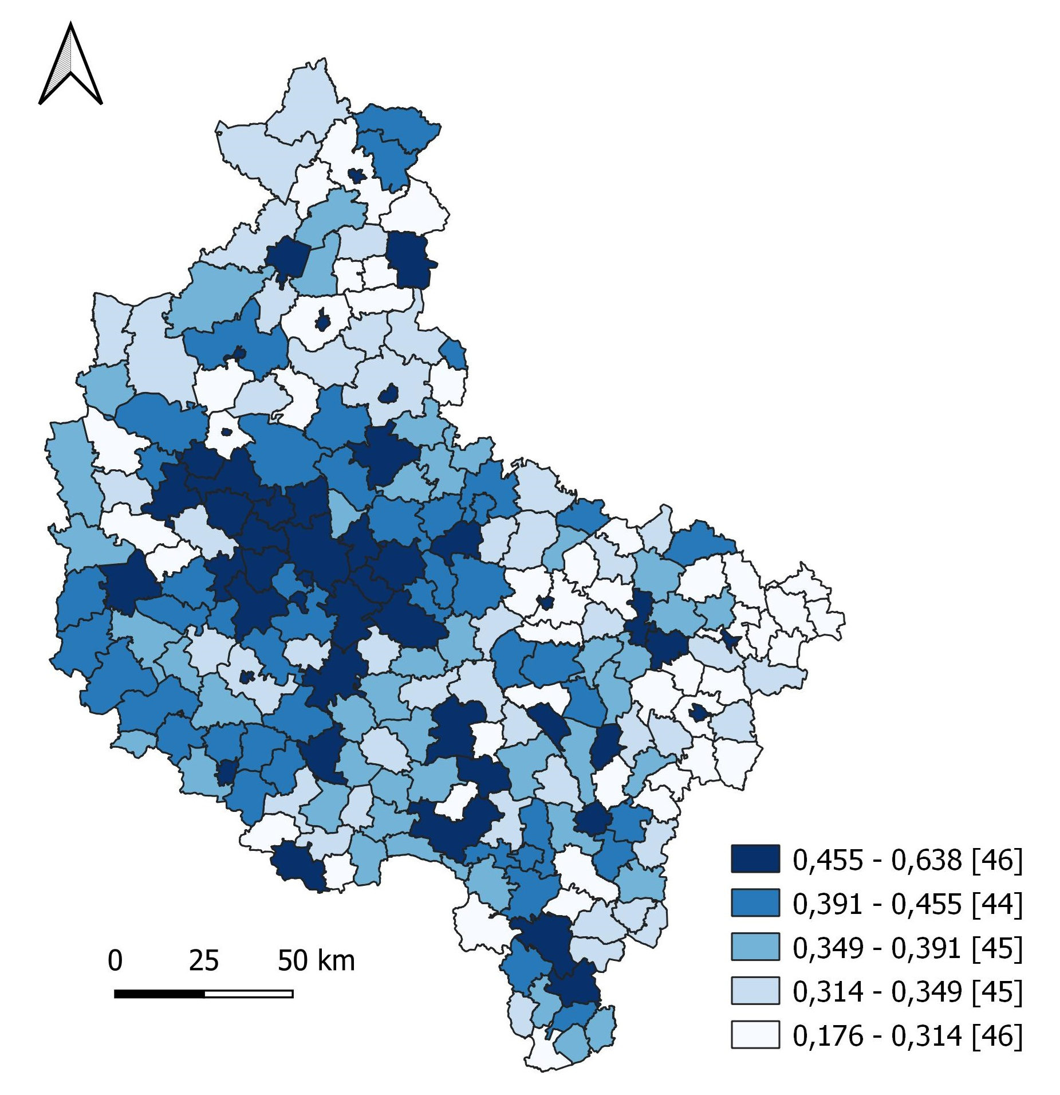
Podział gmin na kwintyle
Źródło: opracowanie własne.
Ryc. 2. Dynamika kapitału ludzkiego w gminach woj. wielkopolskiego (2011–2022)
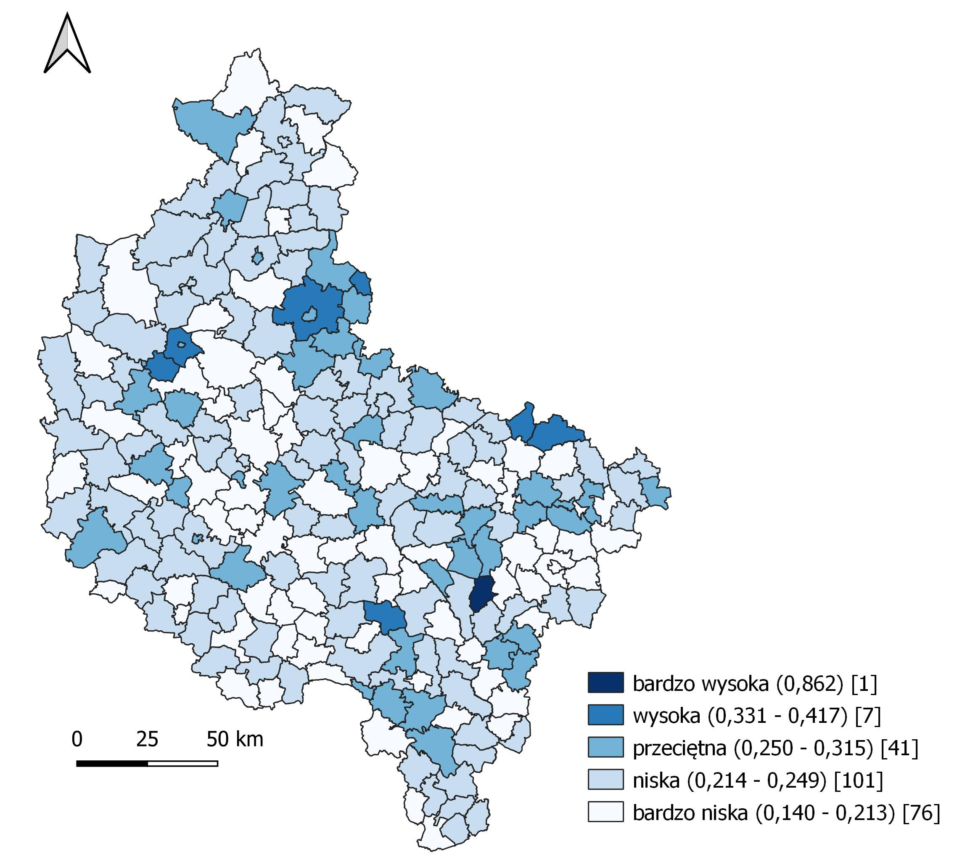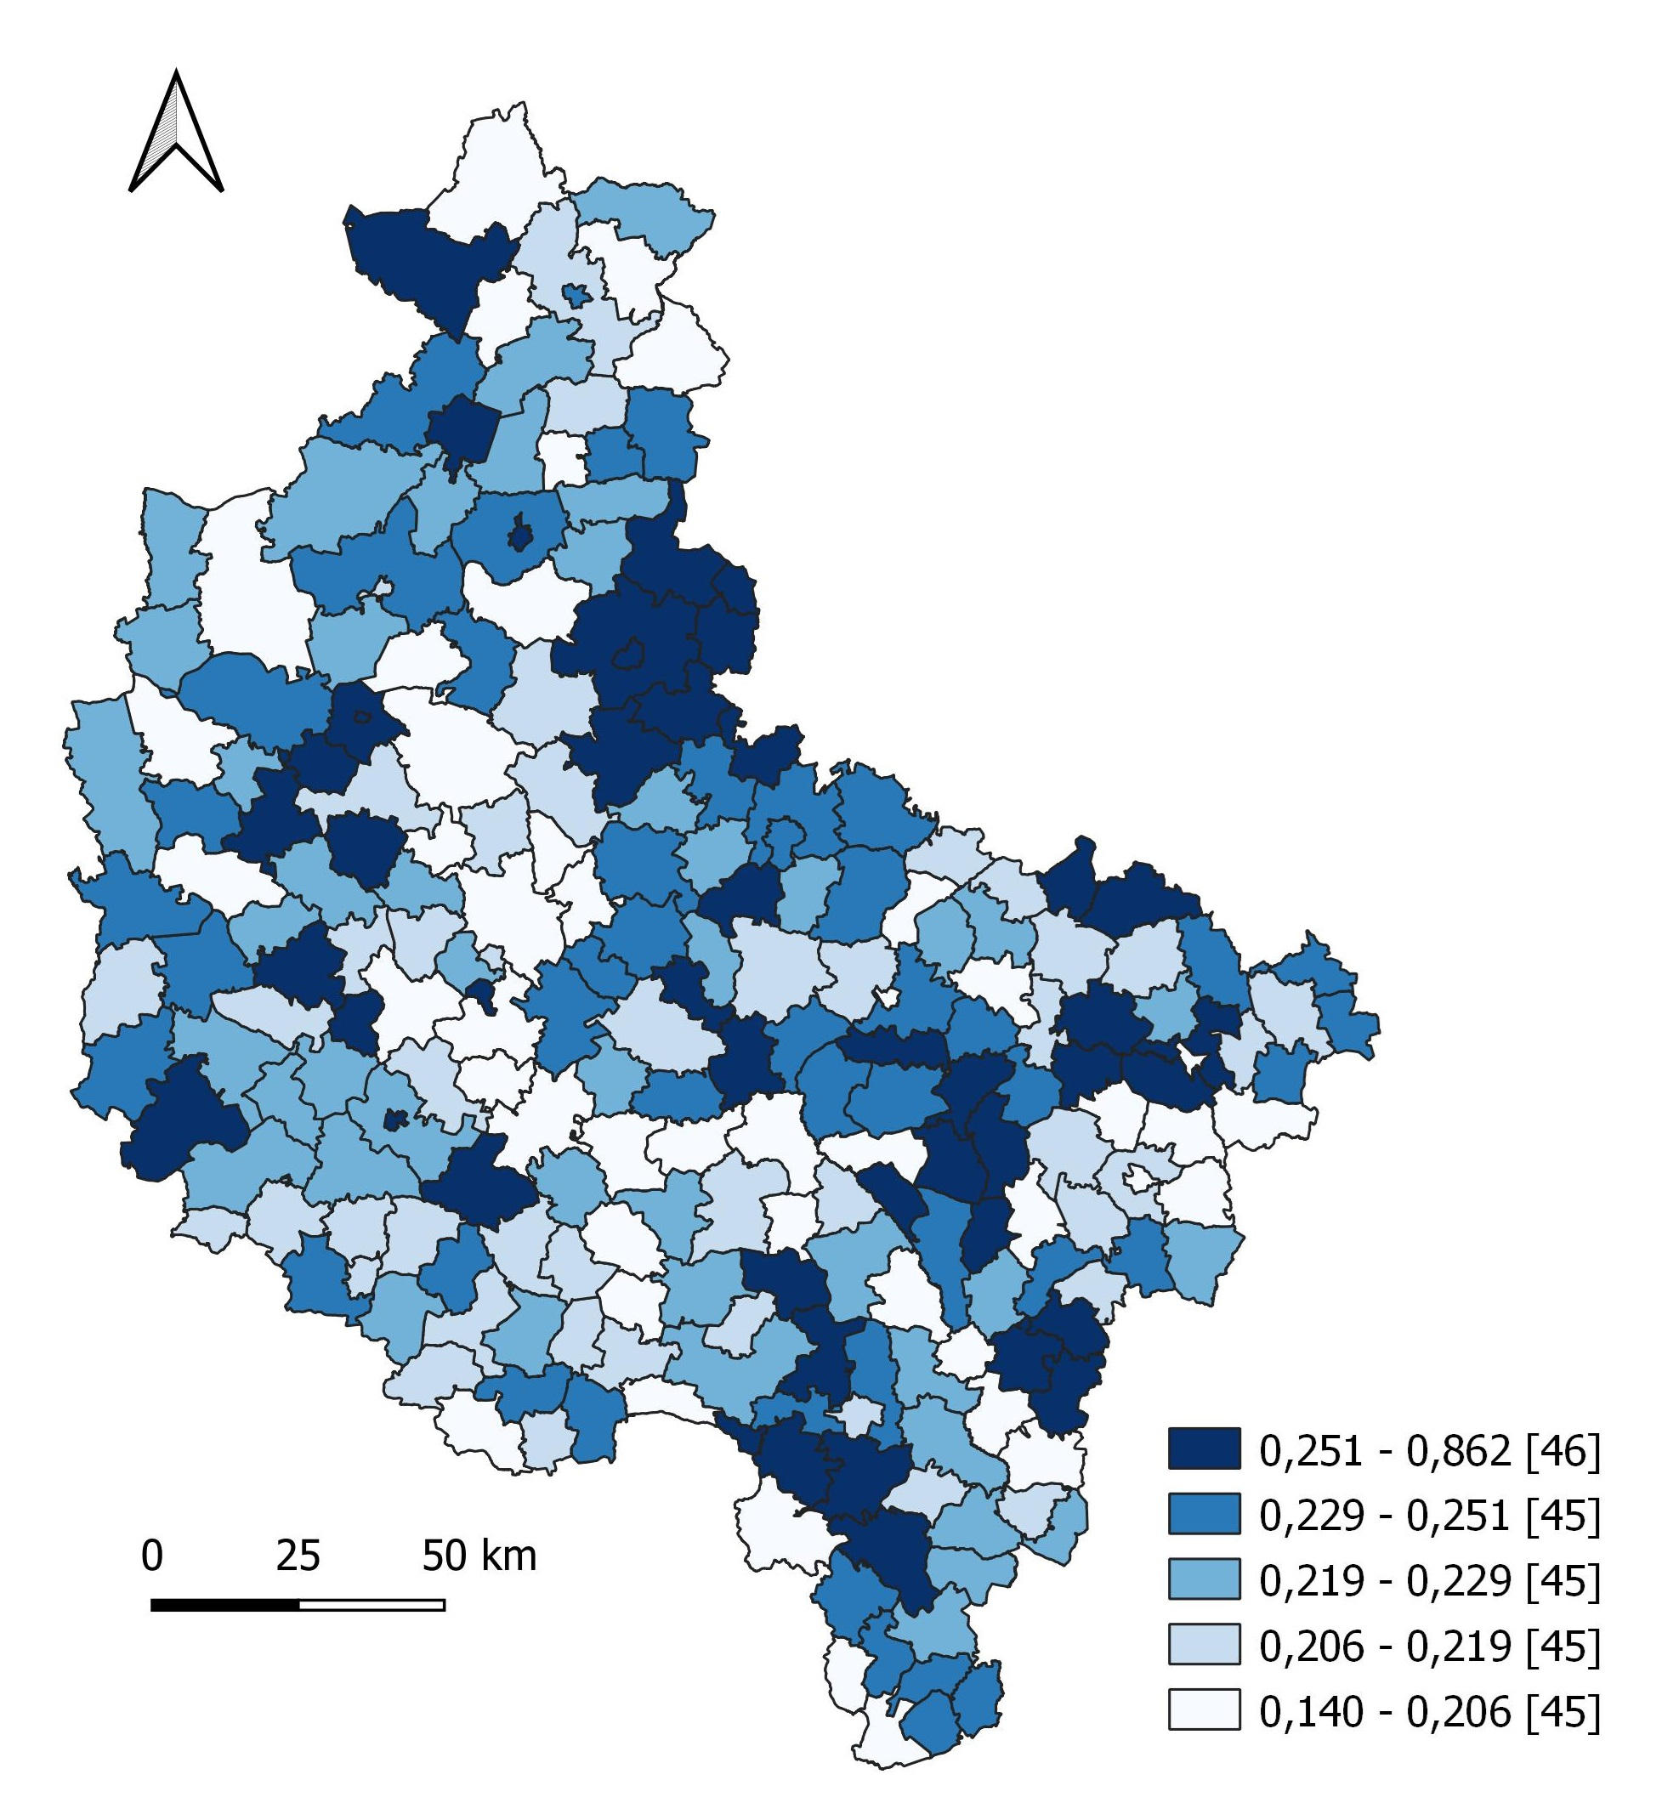
Podział gmin na kwintyle
Podział gmin wg k-średnich
Źródło: opracowanie własne.
Ryc. 3. Dynamika kapitału ludzkiego w gminach woj. wielkopolskiego (2000–2022)
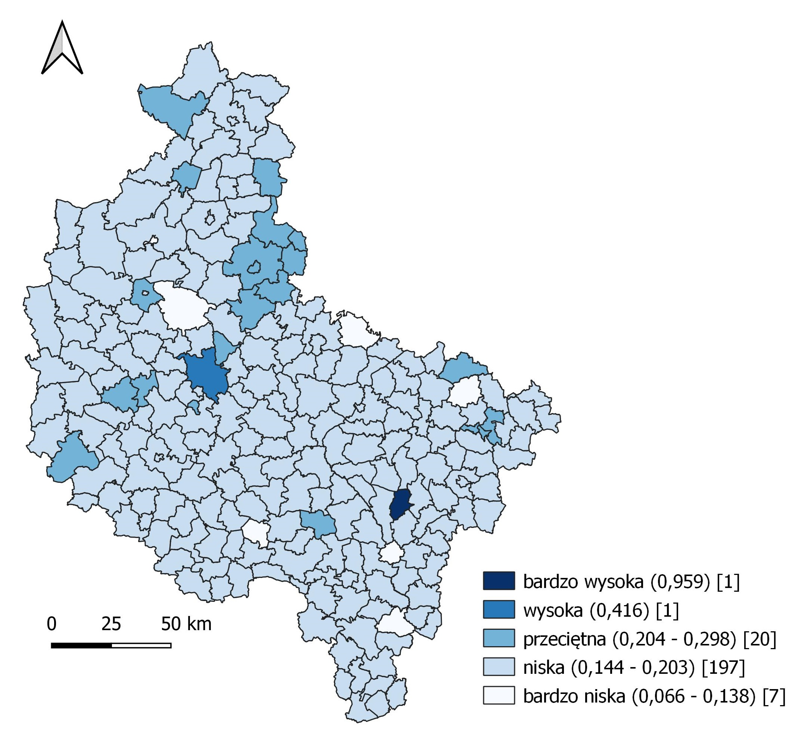
Podział gmin wg k-średnich
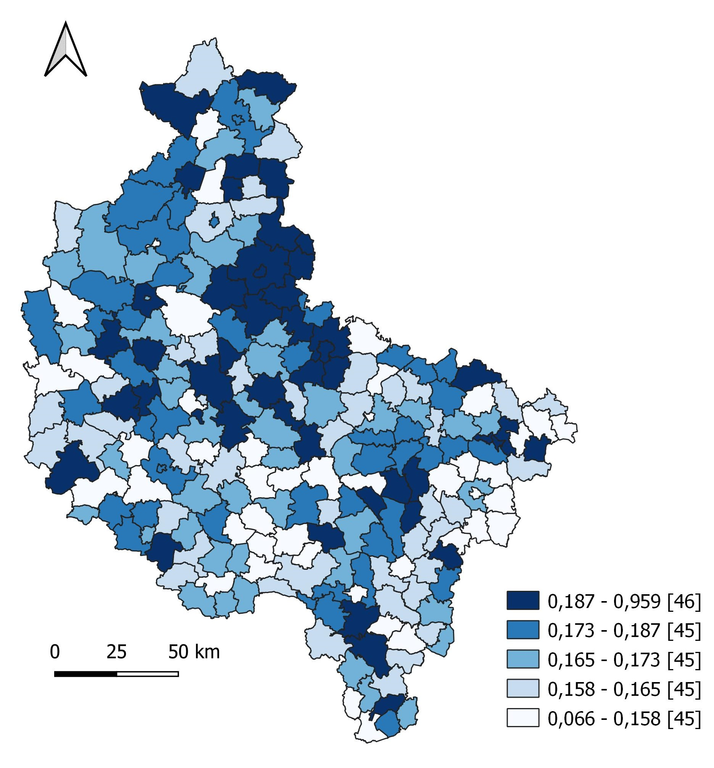
Podział gmin na kwintyle
Źródło: opracowanie własne.
Ryc. 4. Kapitał ludzki w podregionach Polski (2022)
Podział podregionów wg k-średnich
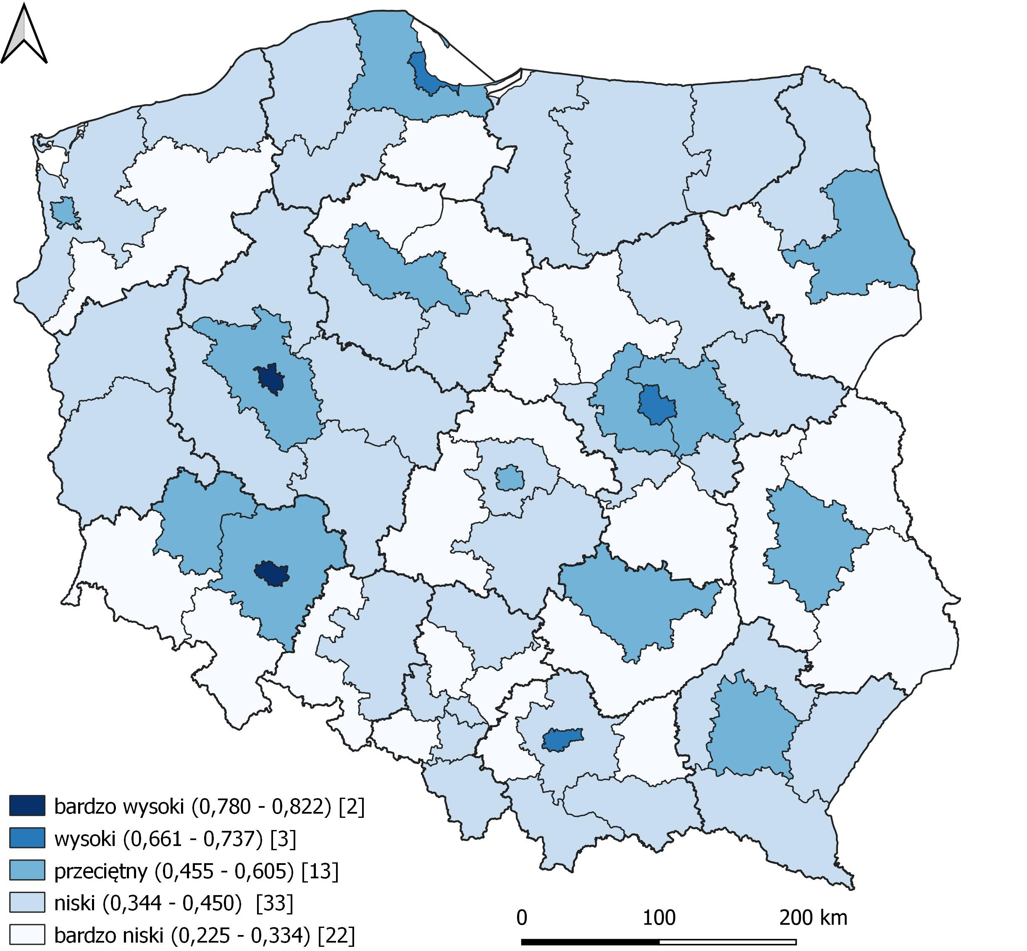

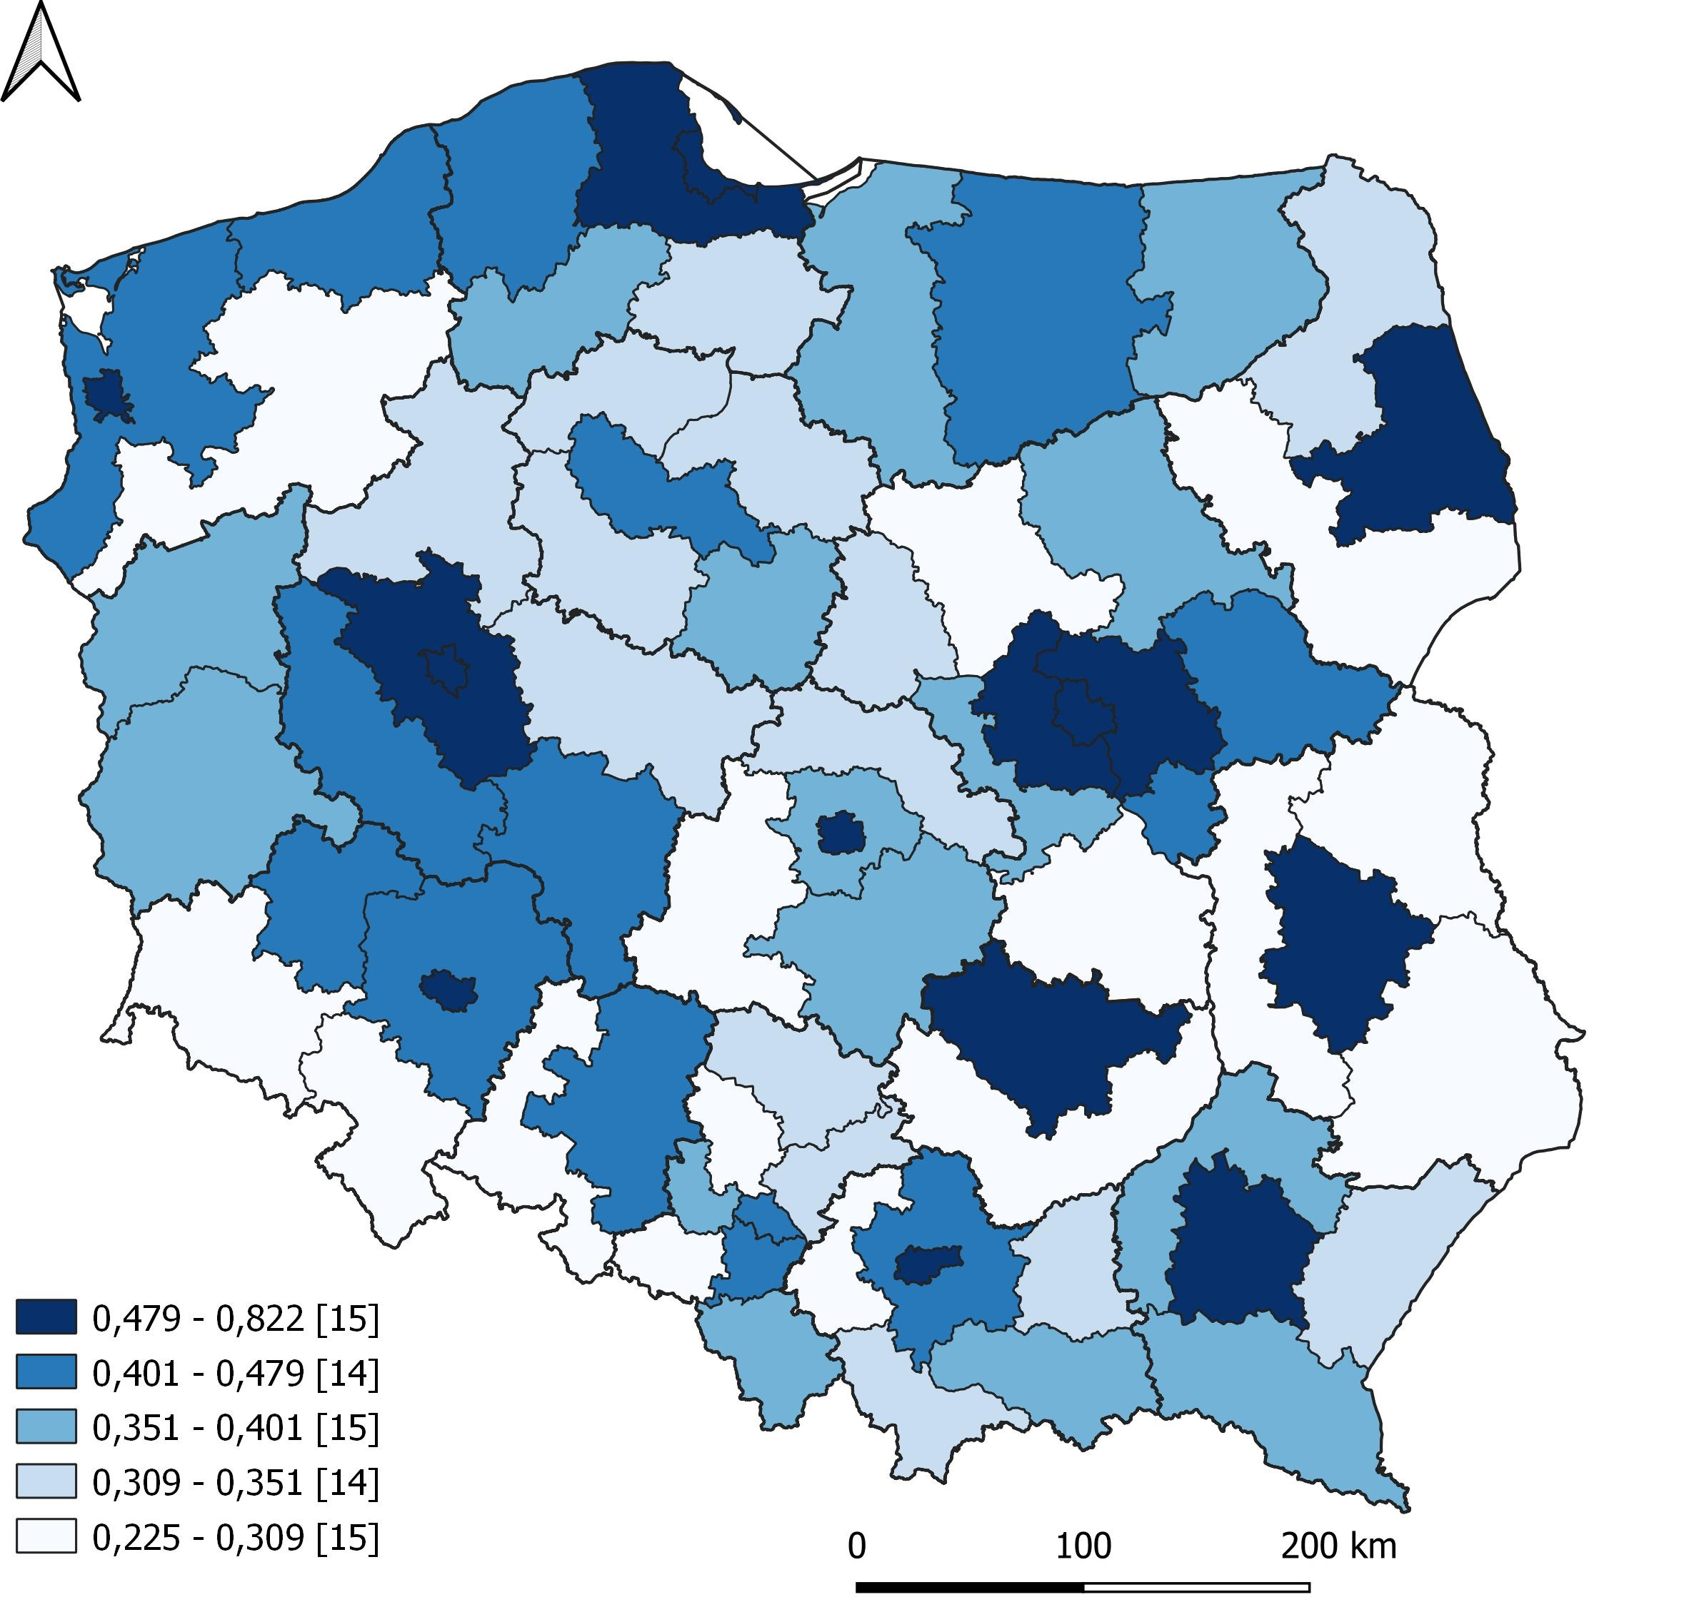
Podział podregionów na kwintyle
Źródło: opracowanie własne.
Ryc. 5. Dynamika kapitału ludzkiego w podregionach Polski (2011–2022)
Podział podregionów wg k-średnich
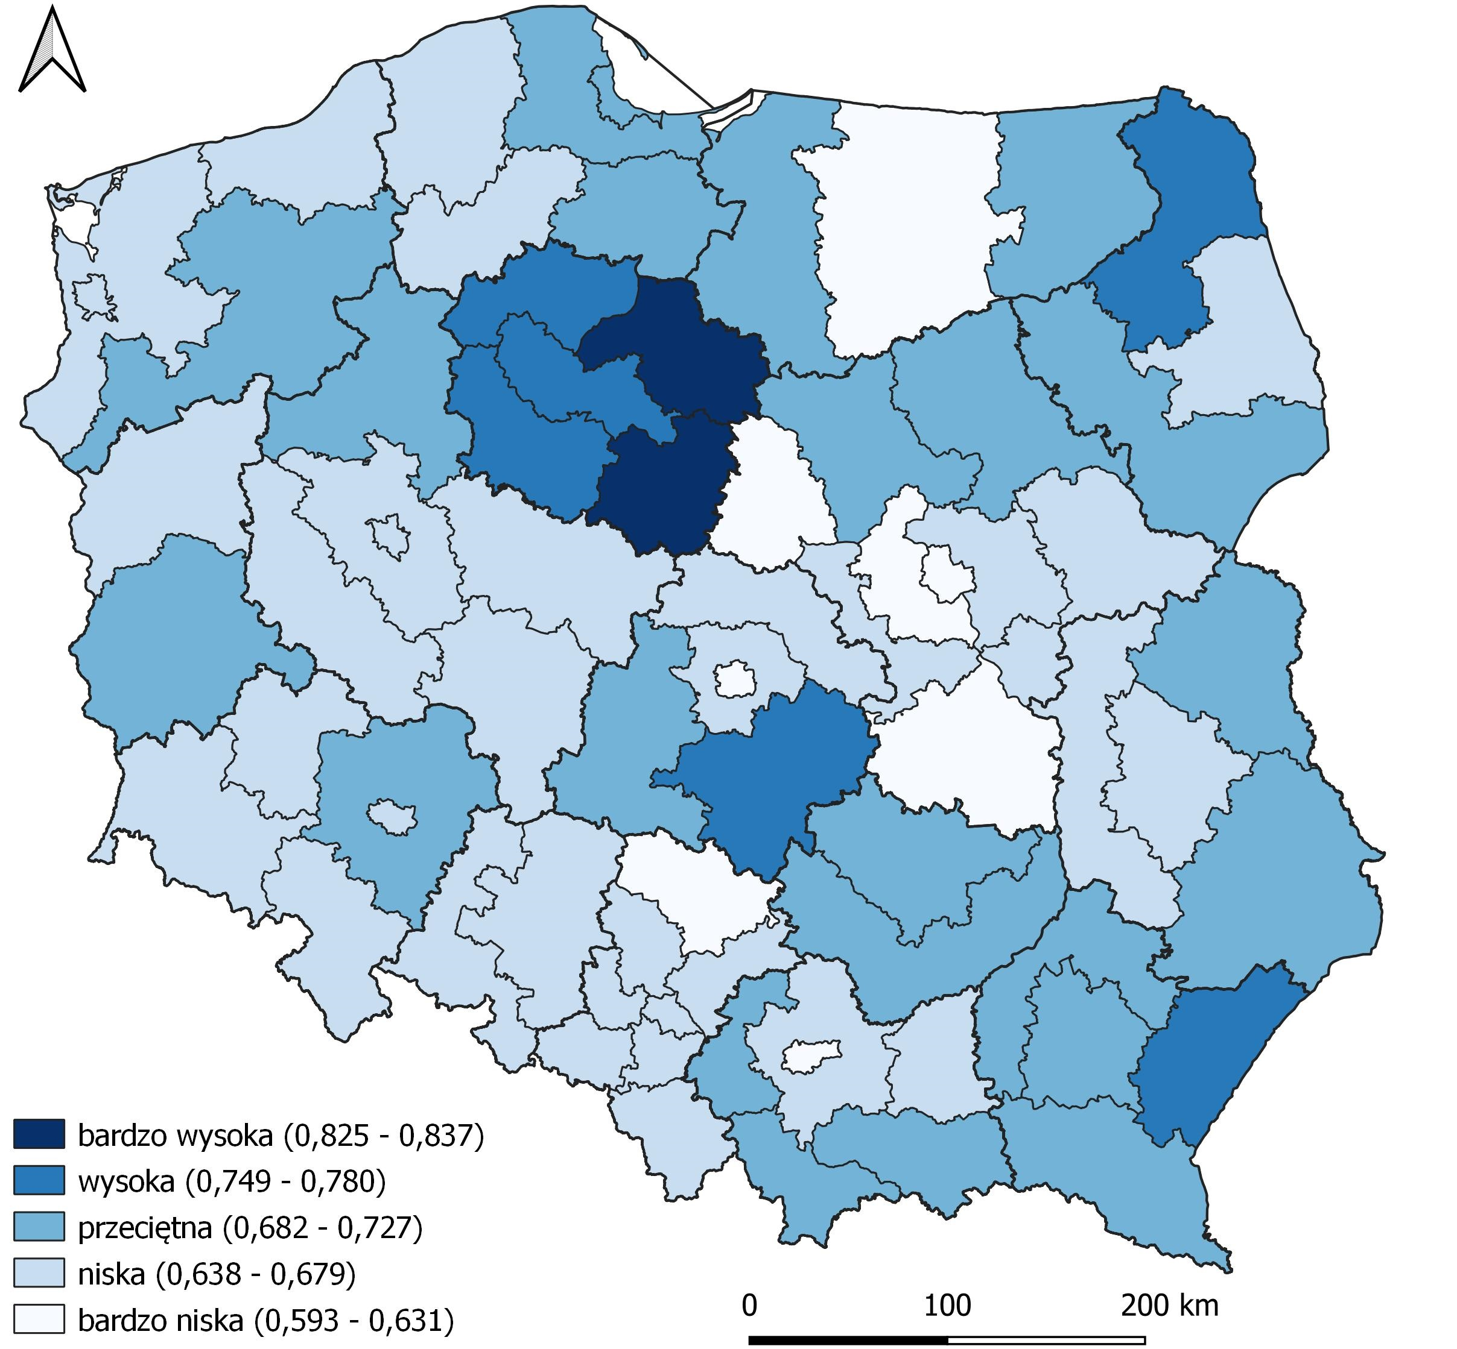
Podział podregionów na kwintyle
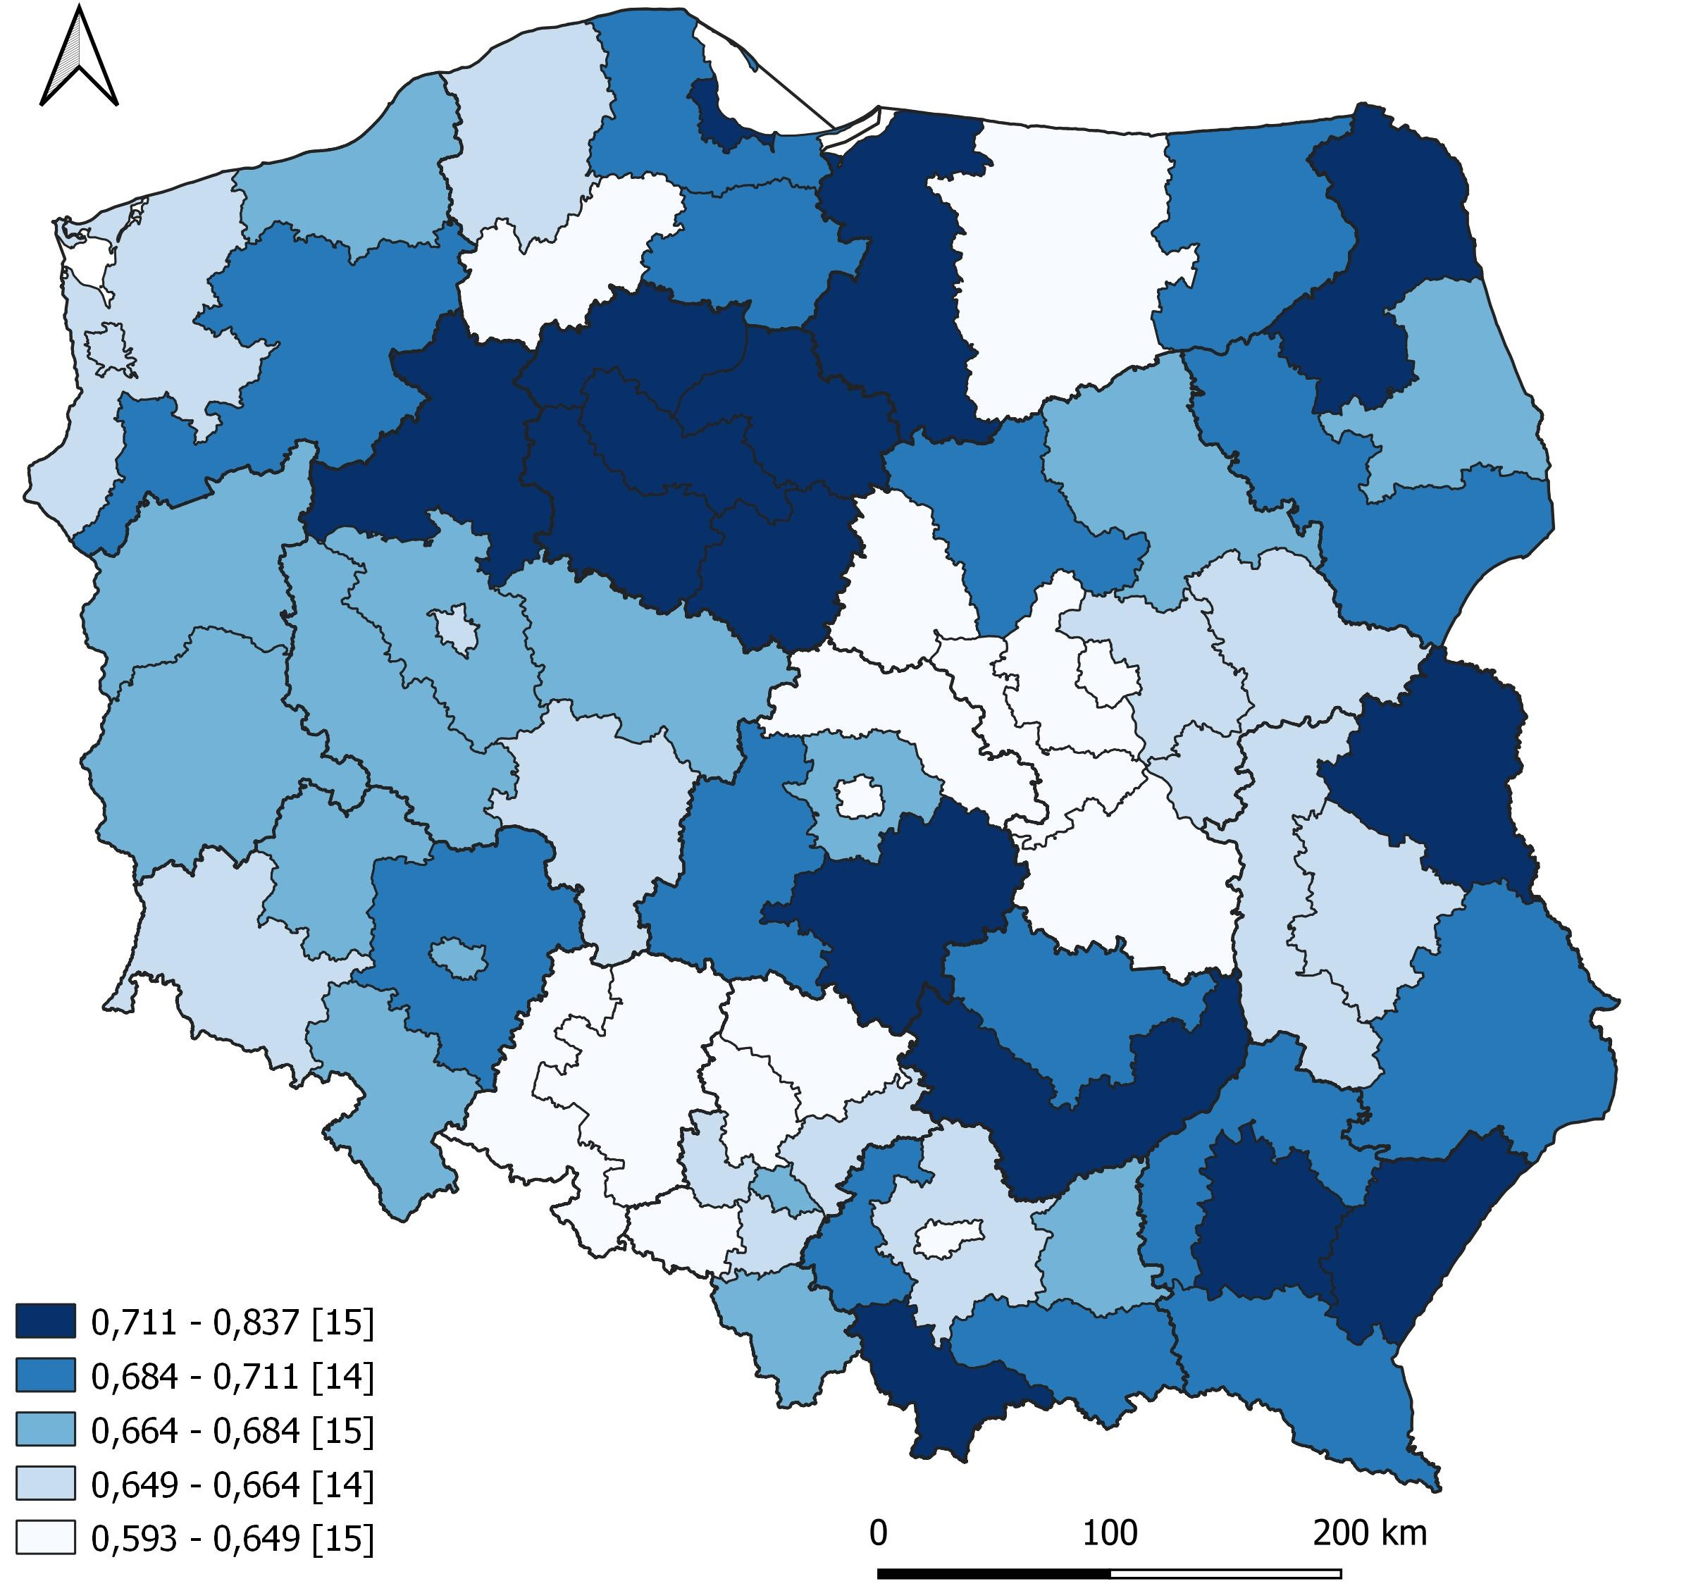
Źródło: opracowanie własne.
Ryc. 6. Dynamika kapitału ludzkiego w podregionach Polski (2000–2022)
Podział podregionów wg k-średnich
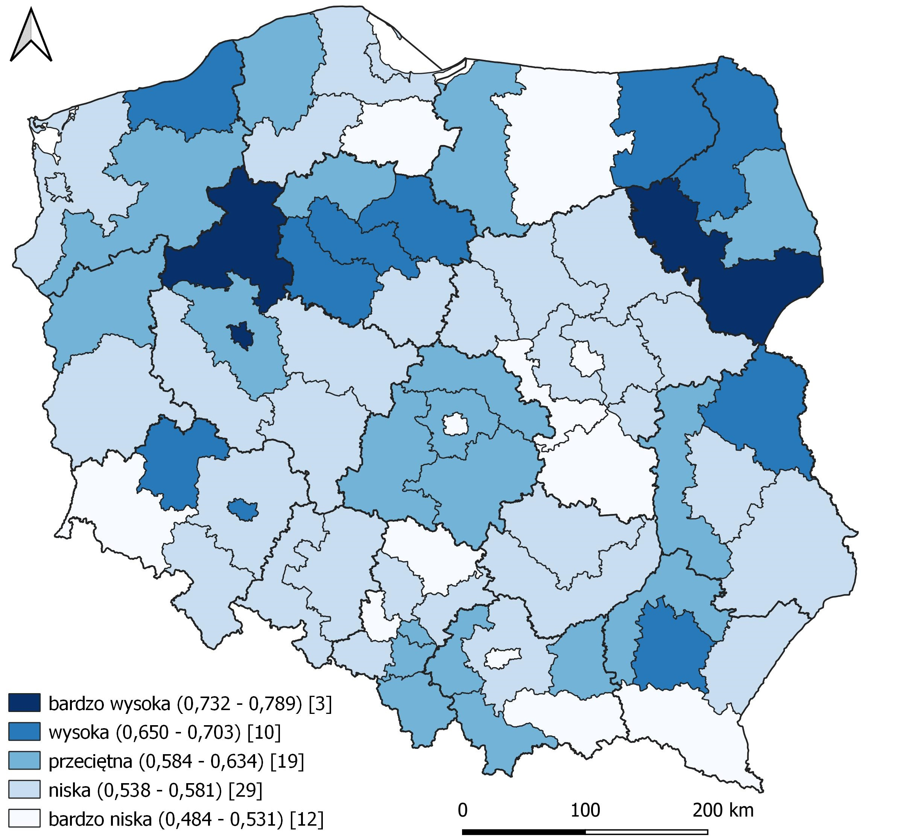
Podział podregionów na kwintyle
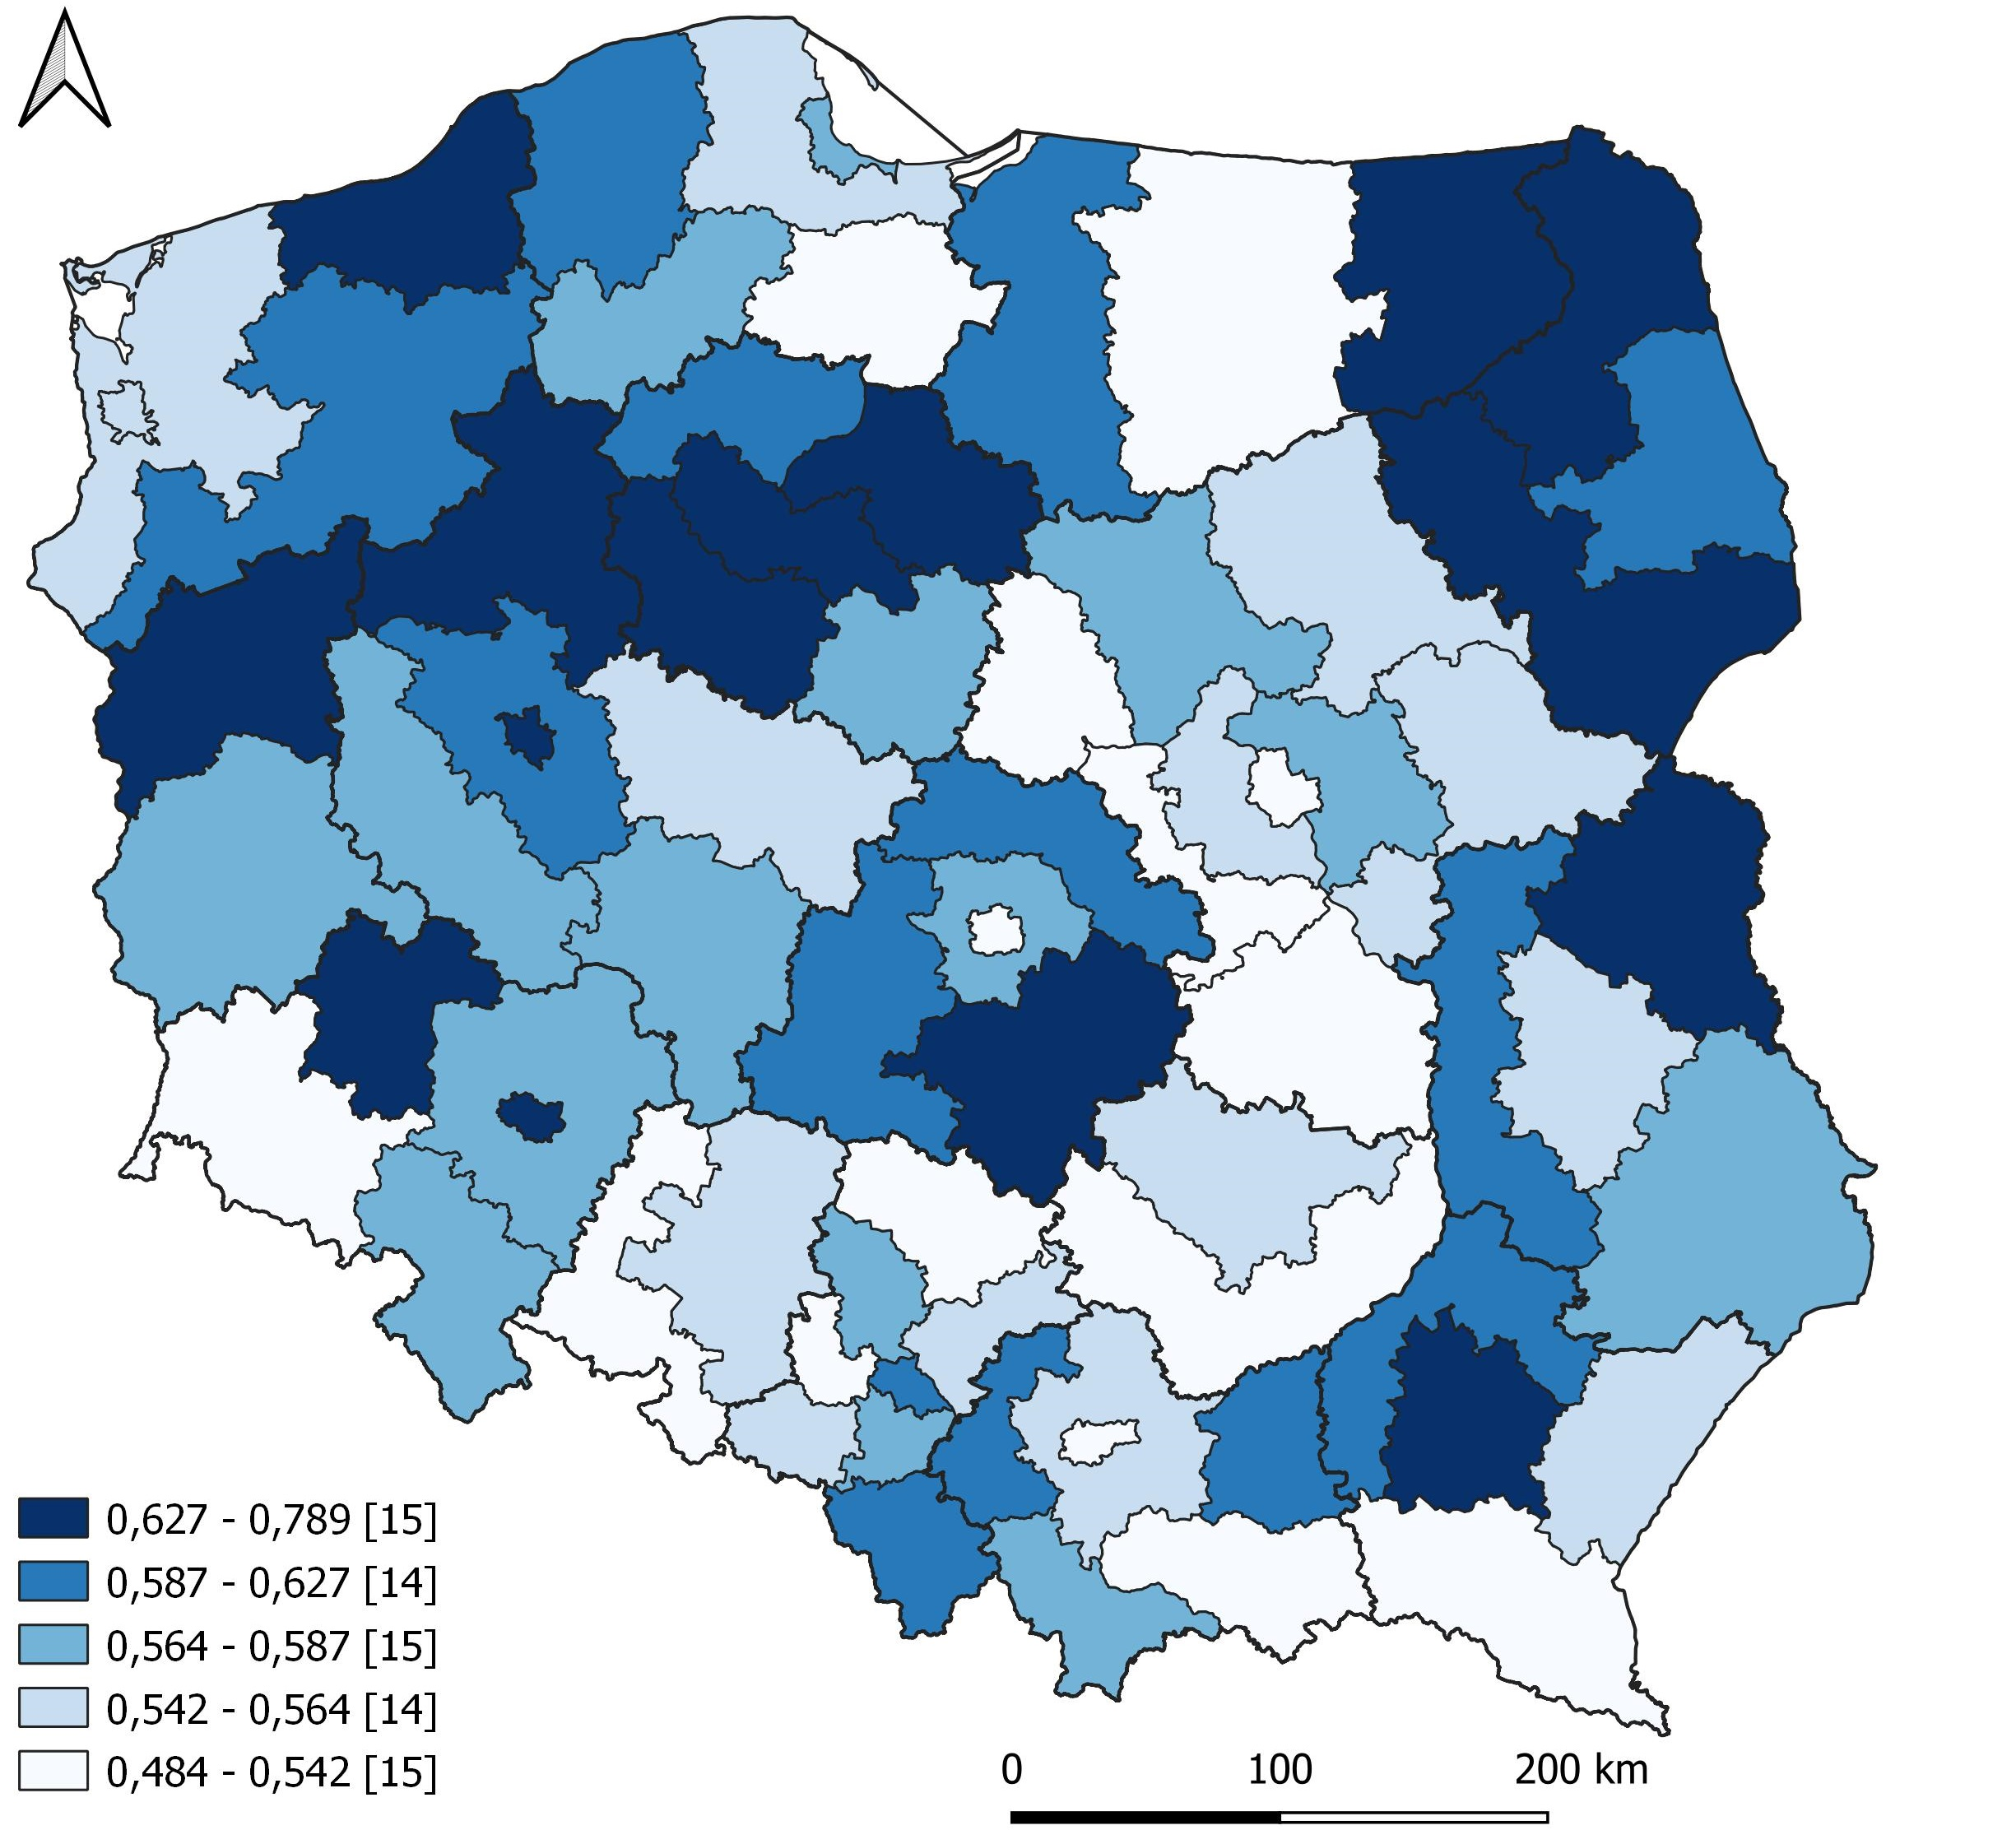
Źródło: opracowanie własne.
    - Kapitał gospodarczy
Do obliczeń wskaźnika subsyntetycznego w zakresie kapitału gospodarczego wykorzystano następujące wskaźniki (dla gmin i podregionów):
- Odsetek zarejestrowanych bezrobotnych w liczbie ludności w wieku produkcyjnym;
- Dochody własne budżetu gminy – w zł per capita (analizy dla gmin) / PKB per capita (analizy dla podregionów);
- Podmioty wpisane do rejestru REGON na 10 tys. ludności;
- Wielkość bazy podatkowej budżetów gminnych podatku od nieruchomości – w zł per capita (uwzględnia skutki polityki podatkowej);
- Liczba spółek handlowych (publicznych i prywatnych) z udziałem kapitału zagranicznego na 10 tys. mieszkańców.
Kapitał gospodarczy to, podobnie jak kapitał ludzki, mocna strona wielkopolskich gmin (Tabela 8). PKB per capita w regionie jest o prawie 10% wyższe niż średnio w kraju. Ponad 80% wielkopolskich gmin charakteryzuje się bezrobociem niższym od krajowego. Przedsiębiorczość w regionie jest na wysokim poziomie, o czym świadczą wyraźnie wyższe od średniej krajowej: liczba podmiotów wpisanych do rejestru REGON w przeliczeniu na 10 tys. mieszkańców oraz wielkość bazy podatkowej podatku od nieruchomości (na którą w największym stopniu składają się nieruchomości związane z prowadzeniem działalności gospodarczej). Poniżej średniej krajowej Wielkopolska plasuje się pod względem liczby spółek z udziałem kapitału zagranicznego na 10 tys. mieszkańców, którą to średnią bardzo zawyża województwo mazowieckie. Nieco niższe od średniej krajowej były także w 2022 dochody własne budżetów gminnych per capita.
Tabela 8. Zmienne diagnostyczne kapitału gospodarczego
Zmienna diagnostyczna | Średnia WLKP | Średnia PL | Liczba gmin WLKP> średniej WLKP | Liczba gmin WLKP> średniej PL | MAX i MIN WLKP
Udział zarejestrowanych bezrobotnych w liczbie ludności w wieku produkcyjnym (%) (2022) | 2,2 | 3,7 | 123 (54%) | 42 (19%) | 6,8 – Szamocin (3)*  0,5 – Dopiewo (2)
Dochody własne budżetu gminy per capita (2022) (zł) | 3554 | 3706 | 36 (16%) | 30 (13%) | 8222 – Powidz (2)  1707 – Łobżenica (3)
PKB per capita (2020) (zł) | 66499 | 61231 | nie dotyczy | nie dotyczy | nie dotyczy
Podmioty wpisane do rejestru REGON na 10 tys. ludności | 1406 | 1323 | 24 (11%) | 34 (15%) | 2389 – Suchy Las (2)  673 – Łobżenica (3)
Wielkość bazy podatkowej podatku od nieruchomości (uwzględnia skutki polityki podatkowej) per capita (zł) | 917 | 832 | 68 (30%) | 86 (38%) | 2891 – Powidz (2)  208 – Szczytniki (2)
Liczba spółek handlowych (publicznych i prywatnych) z udziałem kapitału zagranicznego na 10 tys. mieszkańców | 17,8 | 22,6 | 12 (5%) | 8 (4%) | 78,4 – Tarnowo Podgórne (2)  0 – 32 gminy
* w nawiasie podano typ każdej z gmin: (1) – miejska; (2) – wiejska; (3) – miejsko-wiejska.
Źródło: opracowane własne.
Wartości wskaźnika statycznego pozwalają zauważyć następujące cechy zróżnicowania wewnętrznego województwa (Ryc. 7 oraz Ryc. 10):
- Najwyższy poziom kapitału gospodarczego charakteryzuje trzy gminy tworzące centralną część miejskiego obszaru funkcjonalnego Poznania, tj. Tarnowo Podgórne (0,83), Suchy Las (0,79) oraz Poznań (0,71). Czwarta w klasyfikacji jest gmina Powidz
o rozwiniętym sektorze turystycznym (0,68).
- Gminy o wysokim potencjale gospodarczym koncentrują się wzdłuż głównych szlaków komunikacyjnych województwa, tj. autostrady A2 oraz dróg ekspresowych S5 i S11.
- Wskaźnik ten jest silnie skorelowany dodatnio ze statycznym wskaźnikiem kapitału ludzkiego (0,541), przyrodniczego (0,521) oraz instytucjonalnego (0,425). Jednocześnie wykazuje ujemną i istotną statystycznie korelację ze zmianą w latach 2011-2022 kapitału gospodarczego (-0,408) oraz zmianą kapitału ludzkiego (-0,158).
- Ponad 70% gmin województwa to gminy o niskim lub bardzo niskim poziomie kapitału gospodarczego. Problem słabości kapitału gospodarczego dotyka także części obszarów zagrożonych trwałą marginalizacją i wiejskich części obszarów funkcjonalnych miast.
- Na tle podregionów w kraju szczególnie dobrze wypada miasto Poznań, którego poziom kapitału gospodarczego (0,63) jest niższy tylko od podregionu miasta Warszawa. Pozostałe podregiony z województwa wielkopolskiego charakteryzuje przeciętny albo niski poziom rozwoju kapitału gospodarczego.
Z kolei analiza zmian wartości wskaźnika kapitału gospodarczego pozwala wyróżnić następujące zależności (Ryc. 8 i Ryc. 9 oraz Ryc. 11 i Ryc. 12):
- Najdynamiczniej rozwijają się gminy o relatywnie niskim wyjściowym poziomie kapitału gospodarczego, ale i pozostałych kapitałów. Omawiany wskaźniki jest silnie ujemnie skorelowany (wartości dla zmiany w latach 2011-2022) ze wszystkimi wskaźnikami cząstkowymi kapitałów (pow. -0,4) z wyjątkiem korelacji z kapitałem instytucjonalnym, która jest słabsza (-0,170), ale wciąż istotna statystycznie. Jednocześnie zmiana kapitału gospodarczego idzie w parze ze zmianą kapitału instytucjonalnego (korelacja dodatnia i dość słaba 0,156, ale istotna statystycznie). Koncentracja widoczna jest zwłaszcza
w południowo-wschodniej części województwa, gdzie następuje dynamiczny przyrost liczby podmiotów gospodarczych.
- Obrazy dynamiki zmian w latach 2000-2022 i 2011-2022 w gminach są zbliżone (współczynnik korelacji Pearsona r=0,814).
- Widoczny postęp w obu tych okresach odnotowują zwłaszcza takie gminy wiejskie, jak: Perzów, Wierzbinek, Czajków.
- Rozkład dynamiki w podregionach w kraju również potwierdza tezę, że „słabszym” łatwiej jest zanotować widoczny postęp (najdynamiczniej rozwijają się gminy Polski Wschodniej).
- W podregionach województwa wielkopolskiego w zakresie dynamiki (zarówno w latach 2000-2022, jak i 2011-2022) najlepiej prezentuje się podregion kaliski (odpowiednio: wartość 0,76 i 0,80). Podregion miasto Poznań wypada przeciętnie lub słabo w grupie innych „miejskich” podregionów w Polsce. Poziom dynamiki dla tego podregionu wyniósł odpowiednio 0,65 w latach 2000-2022 i 0,74 w latach 2011-2022.
Zmiany wartości indeksów Williamsona i Giniego w latach 2000-2022 nie dają spójnej informacji o konwergencji poziomu rozwoju kapitału gospodarczego w wielkopolskich gminach. Różnice wewnątrzregionalne w okresie 2000-2011 wzrosły, ale pomiędzy 2011 a 2022 wartość indeksu Giniego spada do poziomu niższego o 9% w porównaniu z rokiem 2000. Indeks Theila dla gmin w 2022 przyjmuje wartość niższą o 15% niż w 2000 i wskazuje na zmniejszanie się nierówności wewnątrzregionalnych na szczeblu gmin w rozwoju kapitału gospodarczego. Inny obraz uzyskujemy analizując kapitał gospodarczy w wielkopolskich podregionach w ujęciu wskaźnika syntetycznego liczonego na poziomie kraju: nierówności pomiędzy podregionami rosną,
co prawda są niższe niż w roku 2011, ale w porównaniu z rokiem 2000 zwiększyły się (Tabela 9).
Tabela 9. Wskaźniki stopnia nierówności rozwoju kapitału gospodarczego (mierzonego wskaźnikiem subsyntetycznym) wewnątrz województwa wielkopolskiego
 |  | 2000 | 2011 | 2022 | Zmiana 2022/2000
GMINY – wskaźnik subsyntetyczny na poziomie województwa
GMINY (N=226) | Williamsona | 0,725 | 0,799 | 0,802 | 11%
 | Giniego | 0,265 | 0,269 | 0,241 | -9%
 | Theila | 0,116 | 0,121 | 0,099 | -15%
PODREGIONY – wskaźnik subsyntetyczny na poziomie kraju
PODREGIONY (N=6) | Williamsona | 0,388 | 0,417 | 0,401 | 3%
 | Giniego | 0,194 | 0,218 | 0,213 | 10%
 | Theila | 0,066 | 0,081 | 0,077 | 17%
Źródło: opracowane własne.
Wartość współczynnika zmienności kapitału gospodarczego (41,71%) liczonego według podregionów w 2022 r. daje województwu wielkopolskiemu 5. miejsce, za regionami: lubelskim (85,96%), małopolskim (77,18%), mazowieckim regionalnym (57,97%) oraz warszawskim stołecznym (44,06%) (Tabela 10).

Tabela 10. Kapitał gospodarczy – współczynnik zmienności (liczony wg podregionów) i jego przyrost w latach 2000-2022
Region | współczynnik zmienności |  |  | przyrost względny
 | 2000 (%) | 2011 (%) | 2022 (%) | 2011-2022 | 2000-2022
podkarpackie | 34,34 | 21,62 | 35,53 | 0,64 | 0,03
opolskie | 28,91 | 22,30 | 29,49 | 0,32 | 0,02
warmińsko-mazurskie | 15,17 | 14,02 | 17,32 | 0,24 | 0,14
lubelskie | 100,11 | 71,66 | 85,96 | 0,20 | -0,14
warszawski stołeczny | 37,15 | 37,77 | 44,06 | 0,17 | 0,19
śląskie | 26,69 | 20,27 | 23,41 | 0,16 | -0,12
pomorskie | 36,53 | 38,37 | 41,56 | 0,08 | 0,14
dolnośląskie | 27,24 | 24,07 | 25,92 | 0,08 | -0,05
wielkopolskie | 38,11 | 42,32 | 41,71 | -0,01 | 0,09
małopolskie | 100,49 | 80,14 | 77,18 | -0,04 | -0,23
zachodniopomorskie | 15,99 | 17,08 | 15,72 | -0,08 | -0,02
mazowiecki regionalny | 61,39 | 64,60 | 57,97 | -0,10 | -0,06
kujawsko-pomorskie | 34,77 | 33,68 | 29,28 | -0,13 | -0,16
podlaskie | 49,31 | 32,87 | 28,63 | -0,13 | -0,42
łódzkie | 44,34 | 38,60 | 32,24 | -0,16 | -0,27
świętokrzyskie | 56,53 | 45,44 | 36,28 | -0,20 | -0,36
lubuskie | 8,43 | 10,67 | 8,48 | -0,20 | 0,01
(regiony zostały uporządkowane malejąco według wartości przyrostu w latach 2011-2022)
Źródło: opracowanie własne.
Województwo wielkopolskie należy do grona regionów, które w latach 2011-2022 nieco zmniejszyło poziom zróżnicować, choć w dłuższej perspektywie czasowej zróżnicowania
te wzrosły.
Warto podkreślić, że relatywnie wysoki przyrost względny wartości współczynnika zmienności występuje w regionach, w których nastąpiła relatywnie najwyższa poprawa sytuacji gospodarczej (mierzonej wskaźnikiem syntetycznym). Można zatem zaryzykować tezę,
że wysoka dynamika wzrostu sprzyja wzrostowi zróżnicowań.

Ryc. 7. Kapitał gospodarczy w gminach województwa wielkopolskiego (2022)
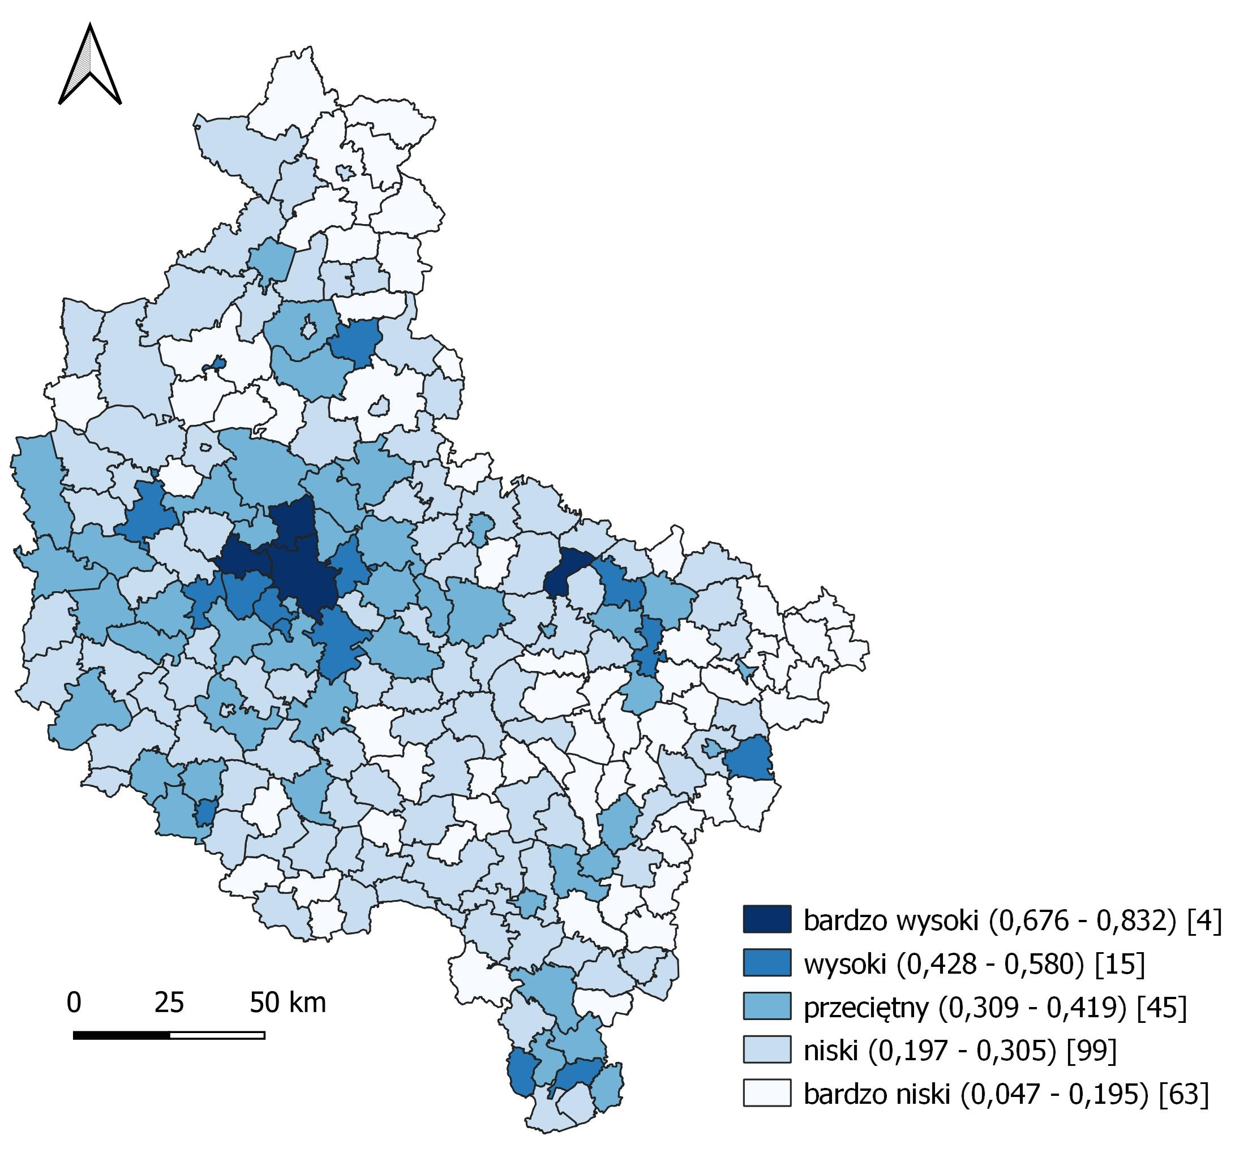
Podział gmin wg k-średnich
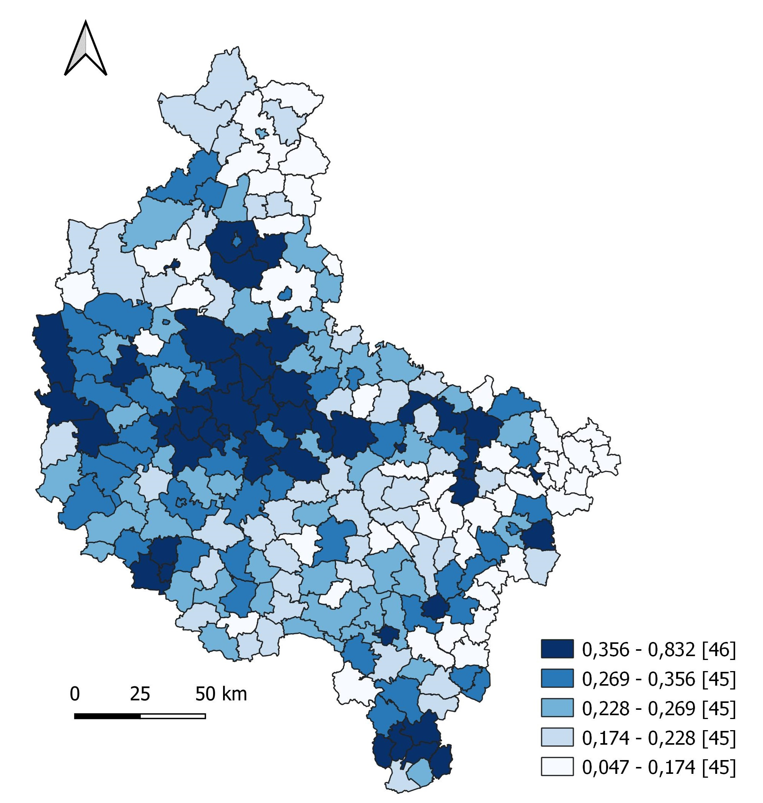
Podział gmin na kwintyle
Źródło: opracowanie własne.
Ryc. 8. Dynamika kapitału gospodarczego w gminach woj. wielkopolskiego (2011–2022)
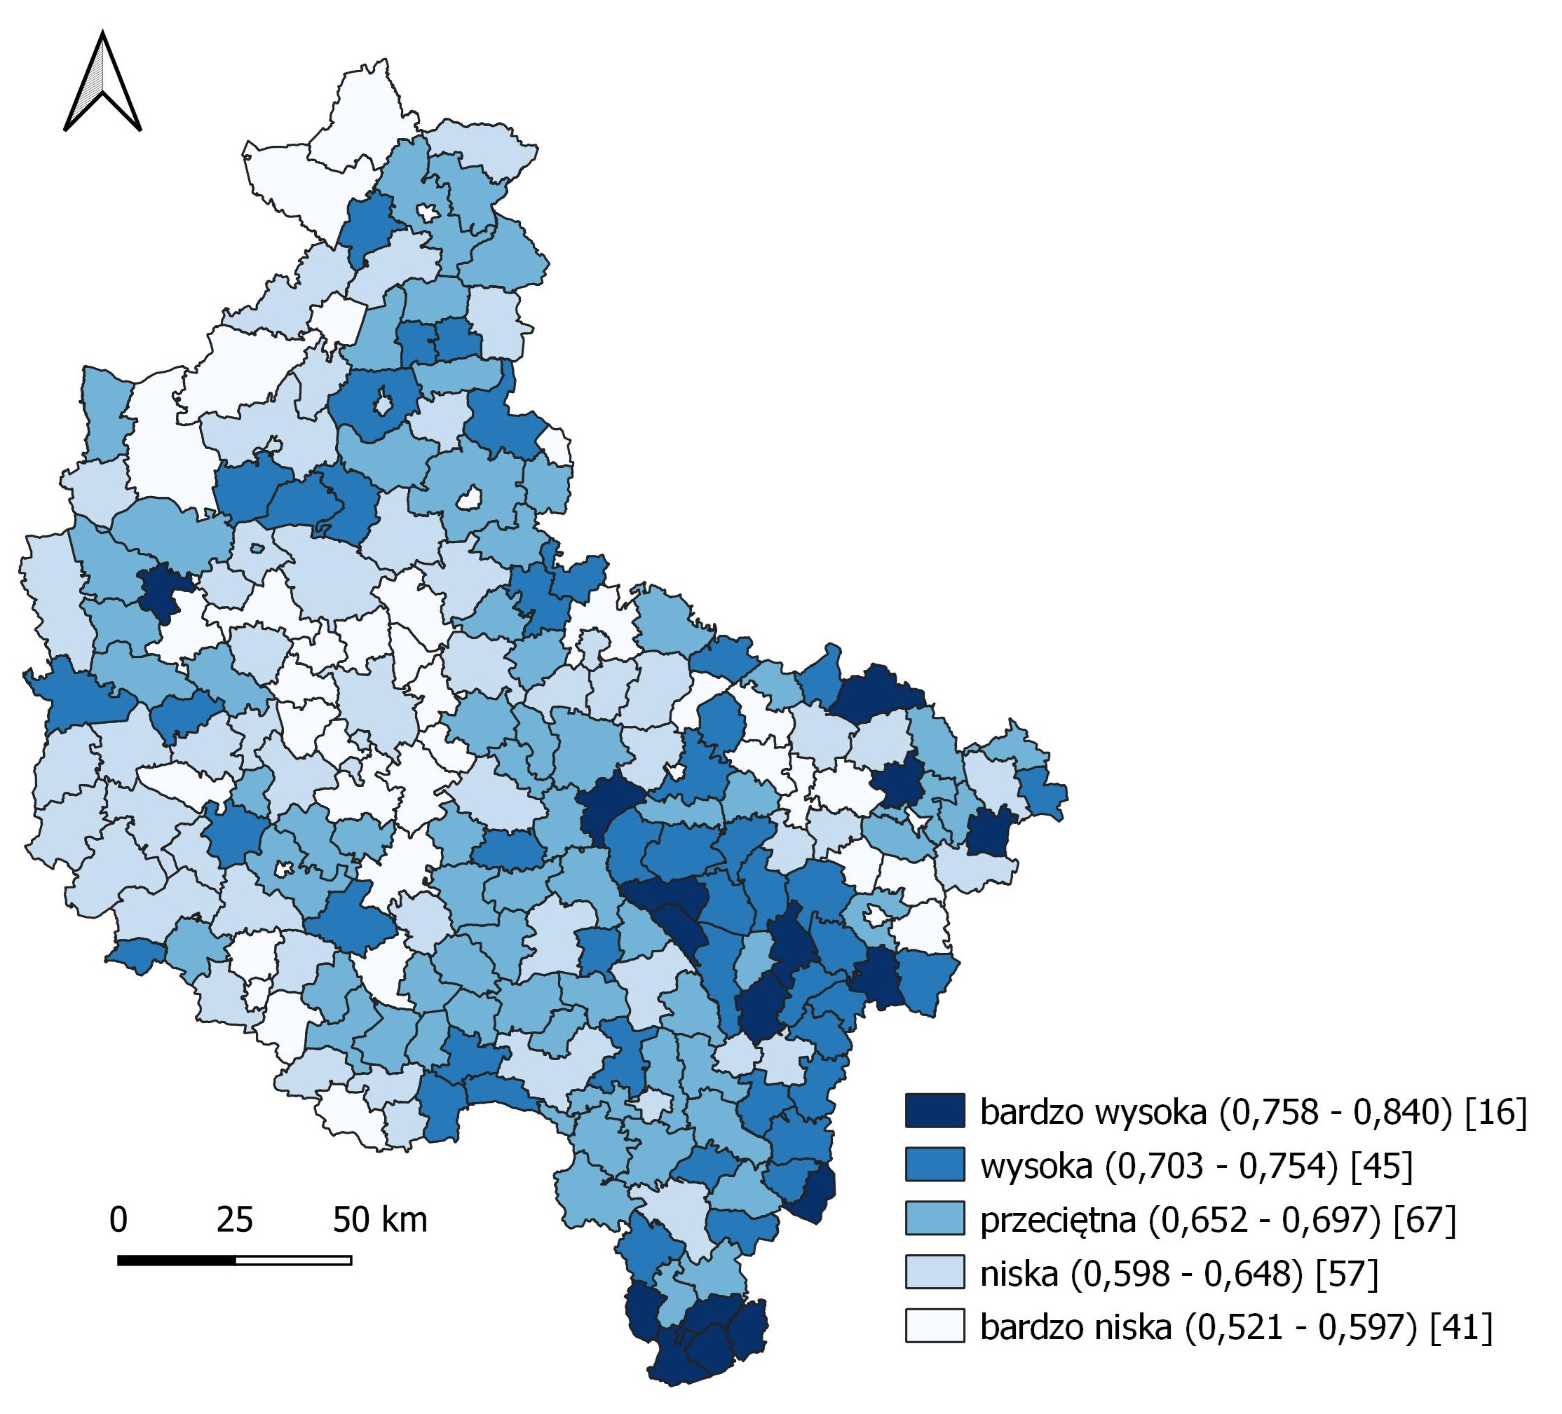
Podział gmin wg k-średnich
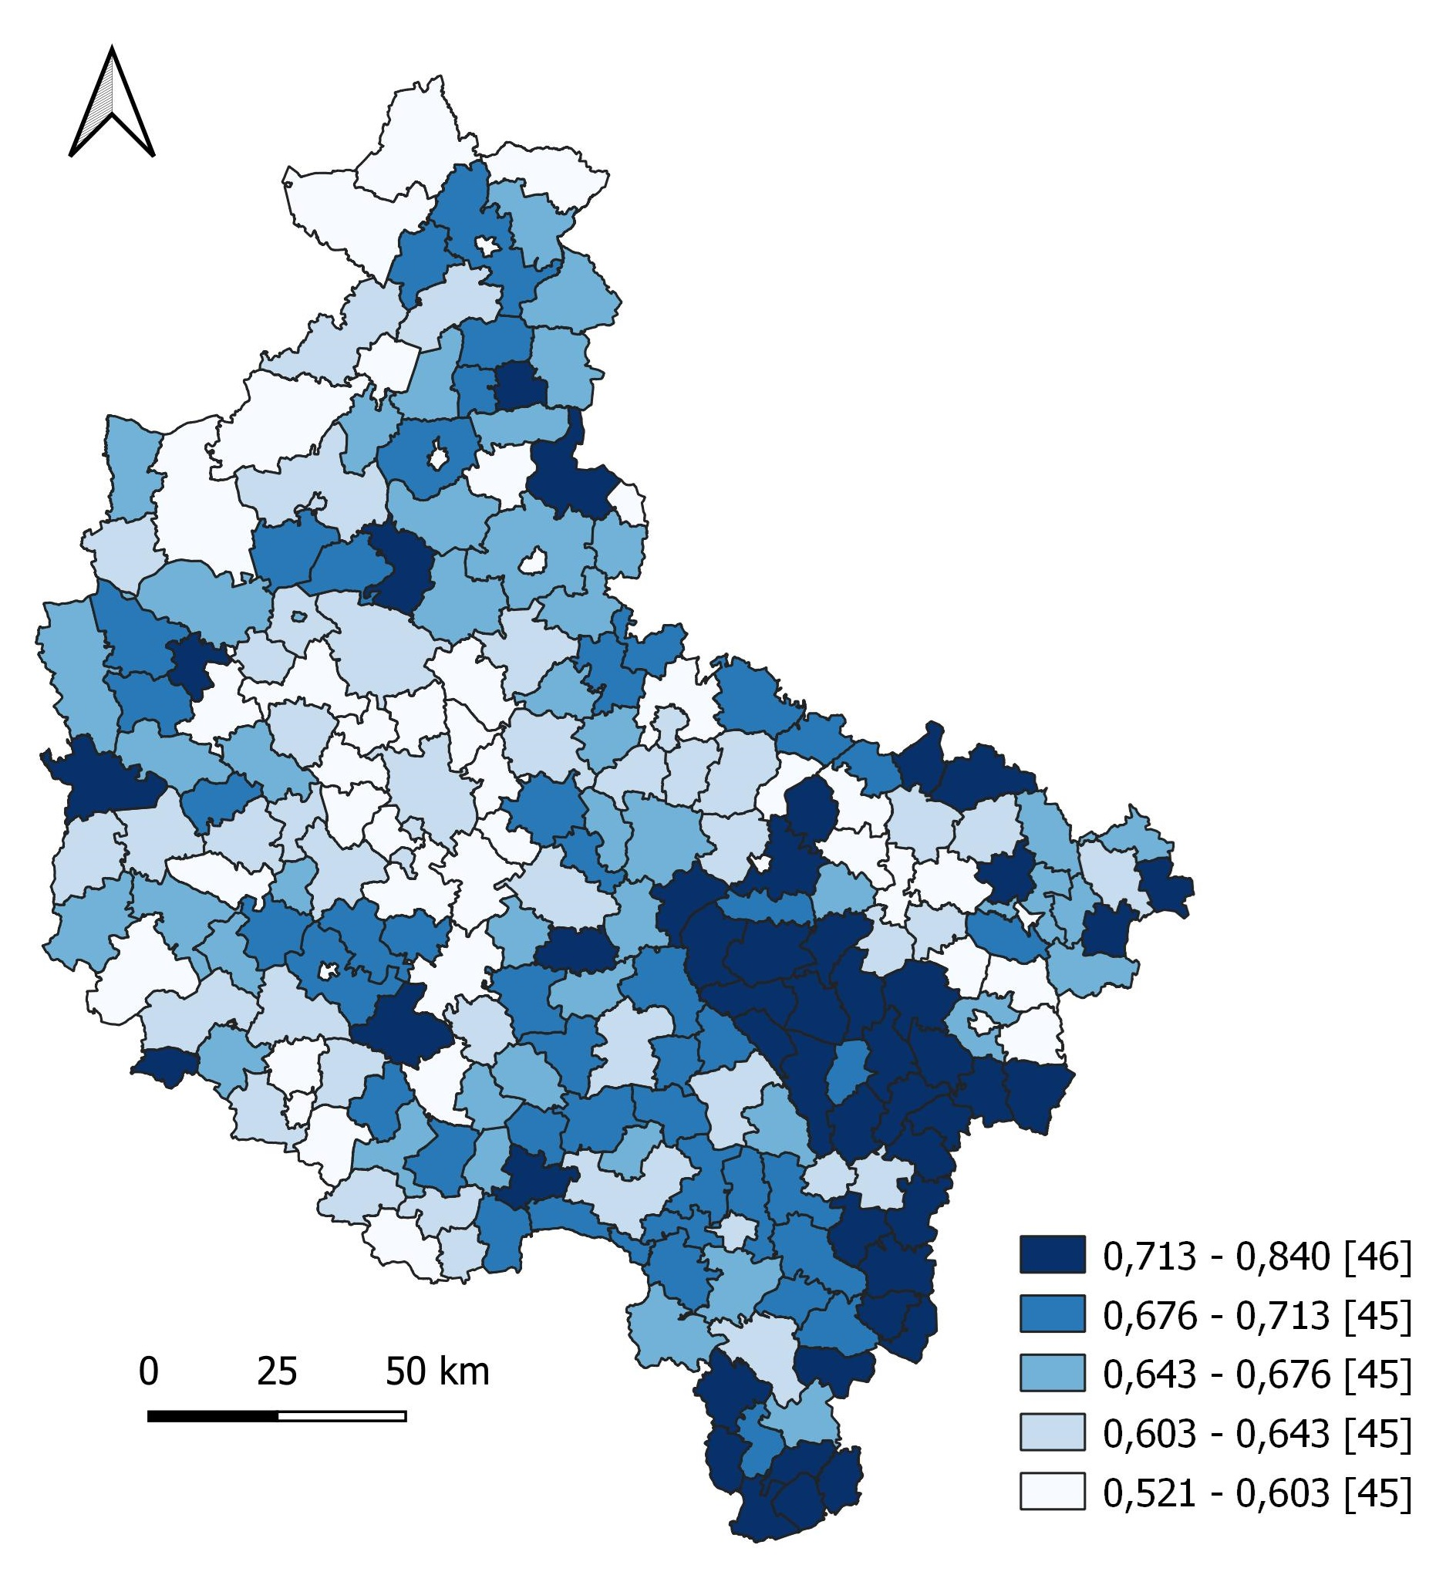
Podział gmin na kwintyle
Źródło: opracowanie własne.
Ryc. 9. Dynamika kapitału gospodarczego w gminach woj. wielkopolskiego (2000–2022)
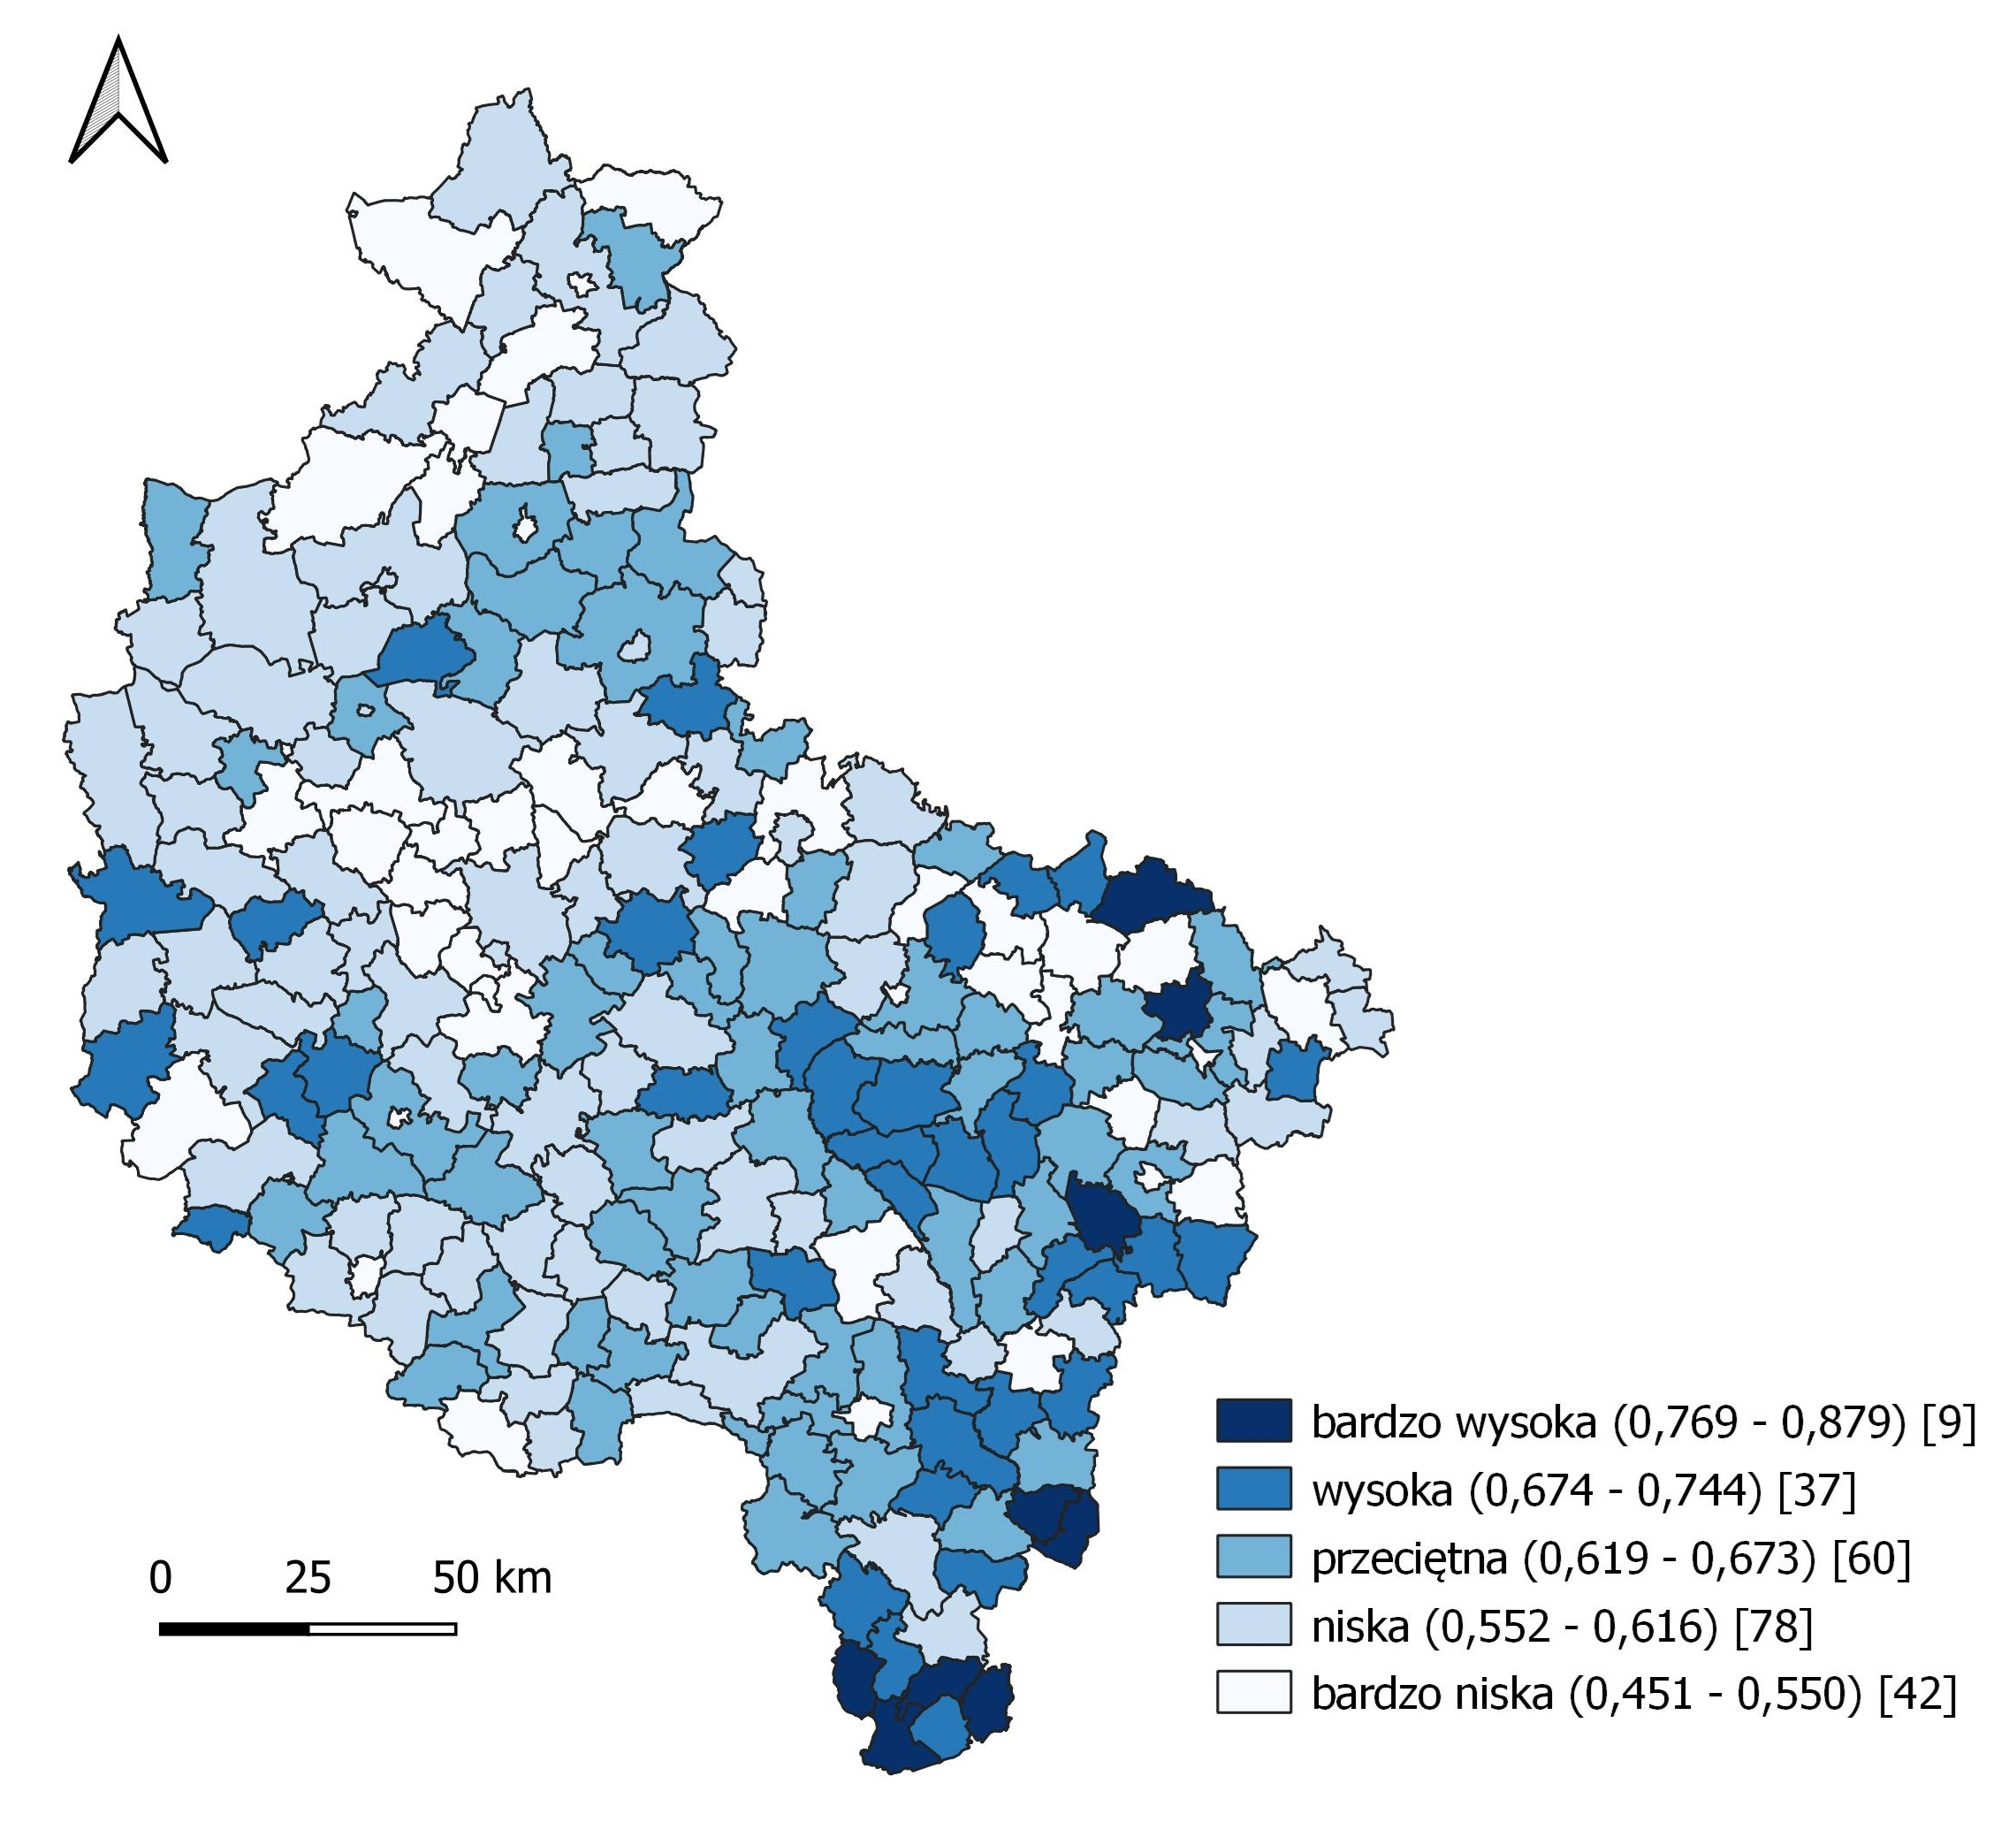
Podział gmin wg k-średnich
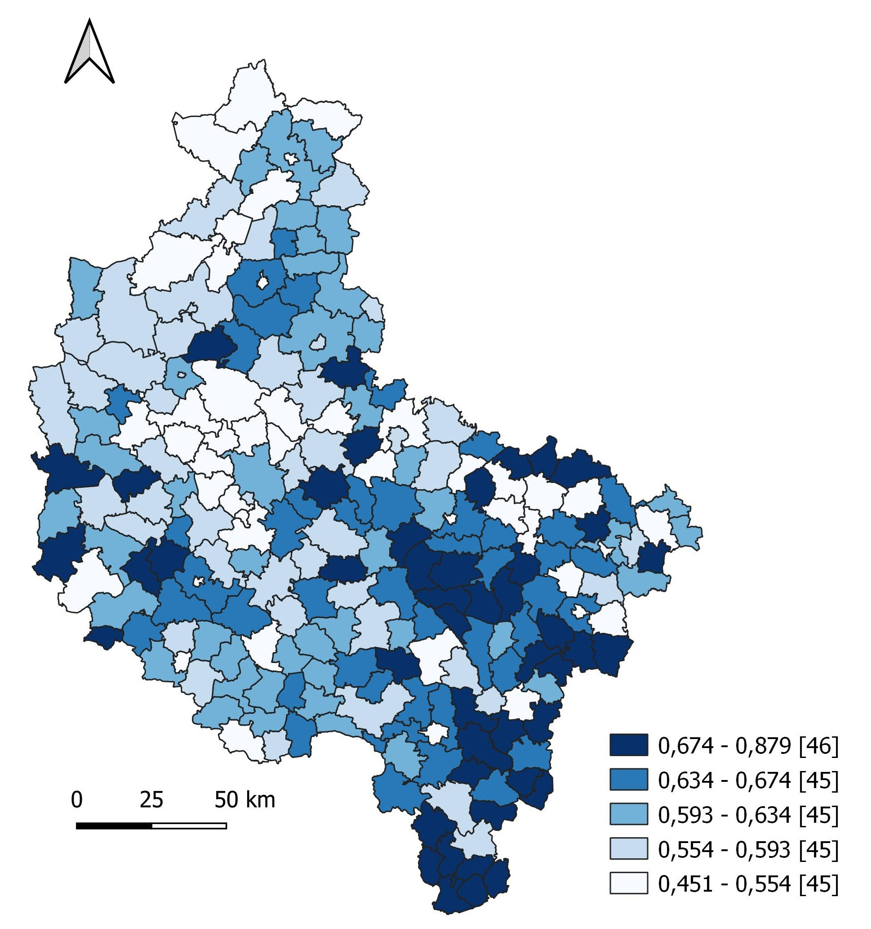
Podział gmin na kwintyle
Źródło: opracowanie własne.
Ryc. 10. Kapitał gospodarczy w podregionach Polski (2022)
Podział podregionów wg k-średnich
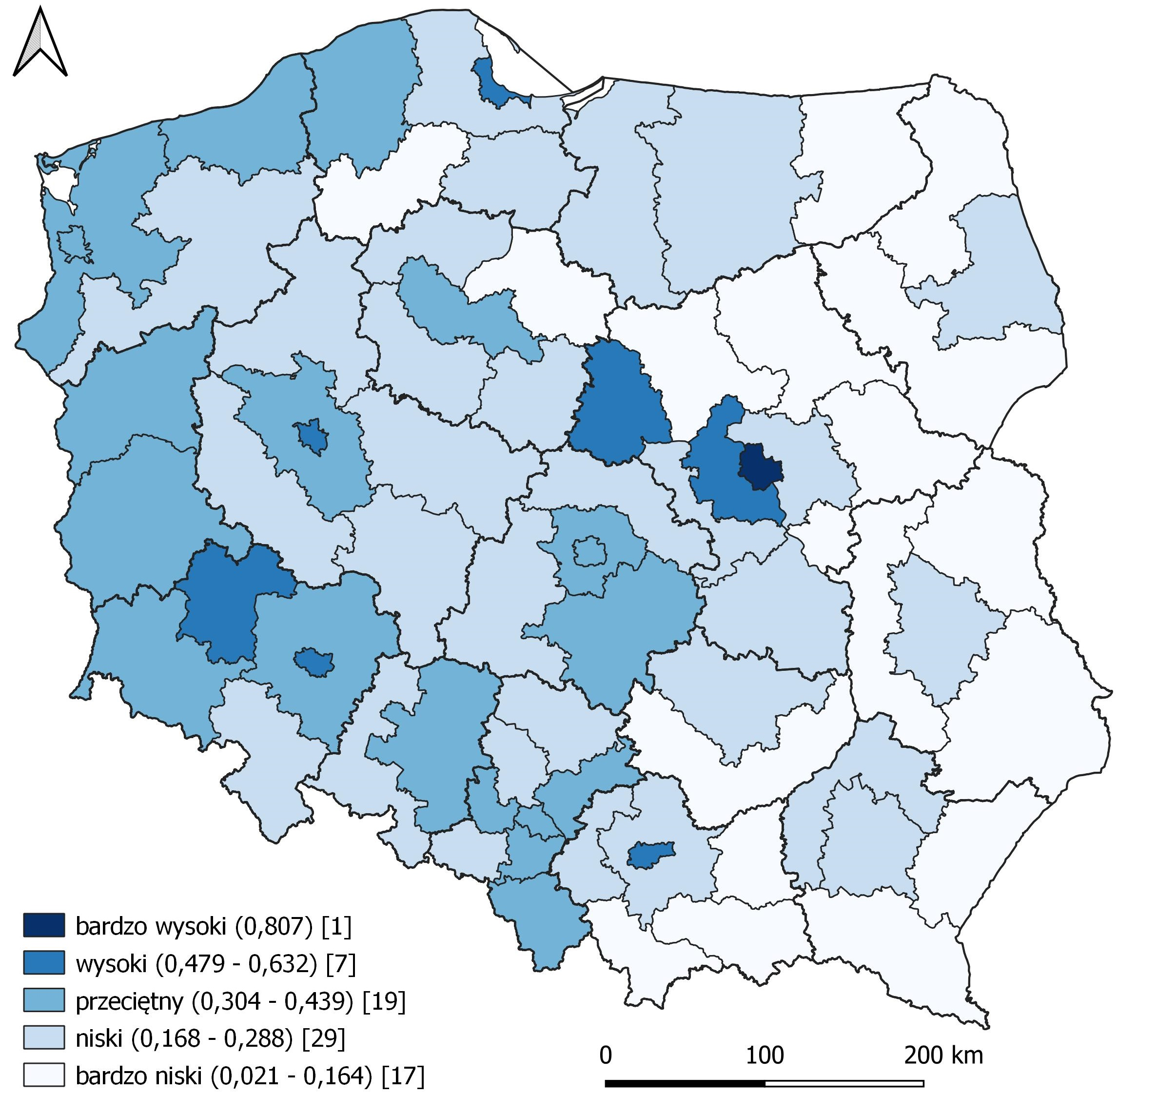
Podział podregionów na kwintyle
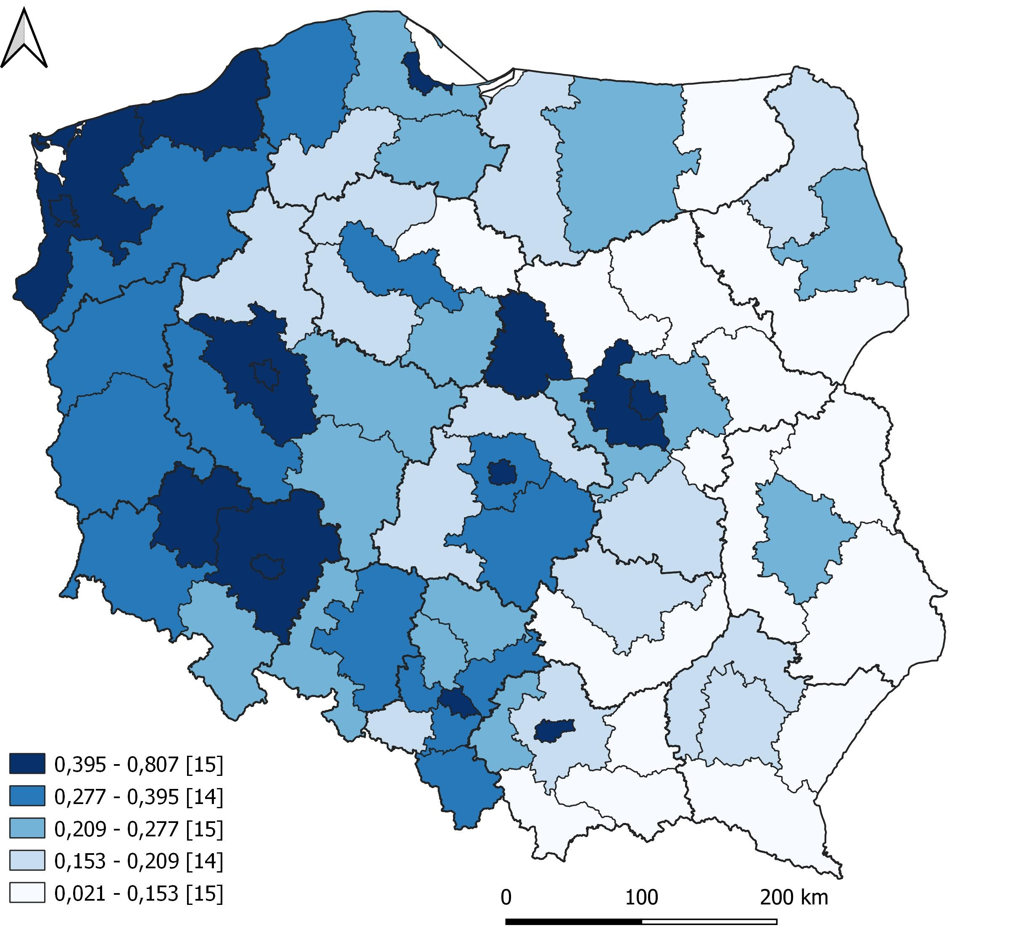
Źródło: opracowanie własne.
Ryc. 11. Dynamika kapitału gospodarczego w podregionach Polski (2011–2022)
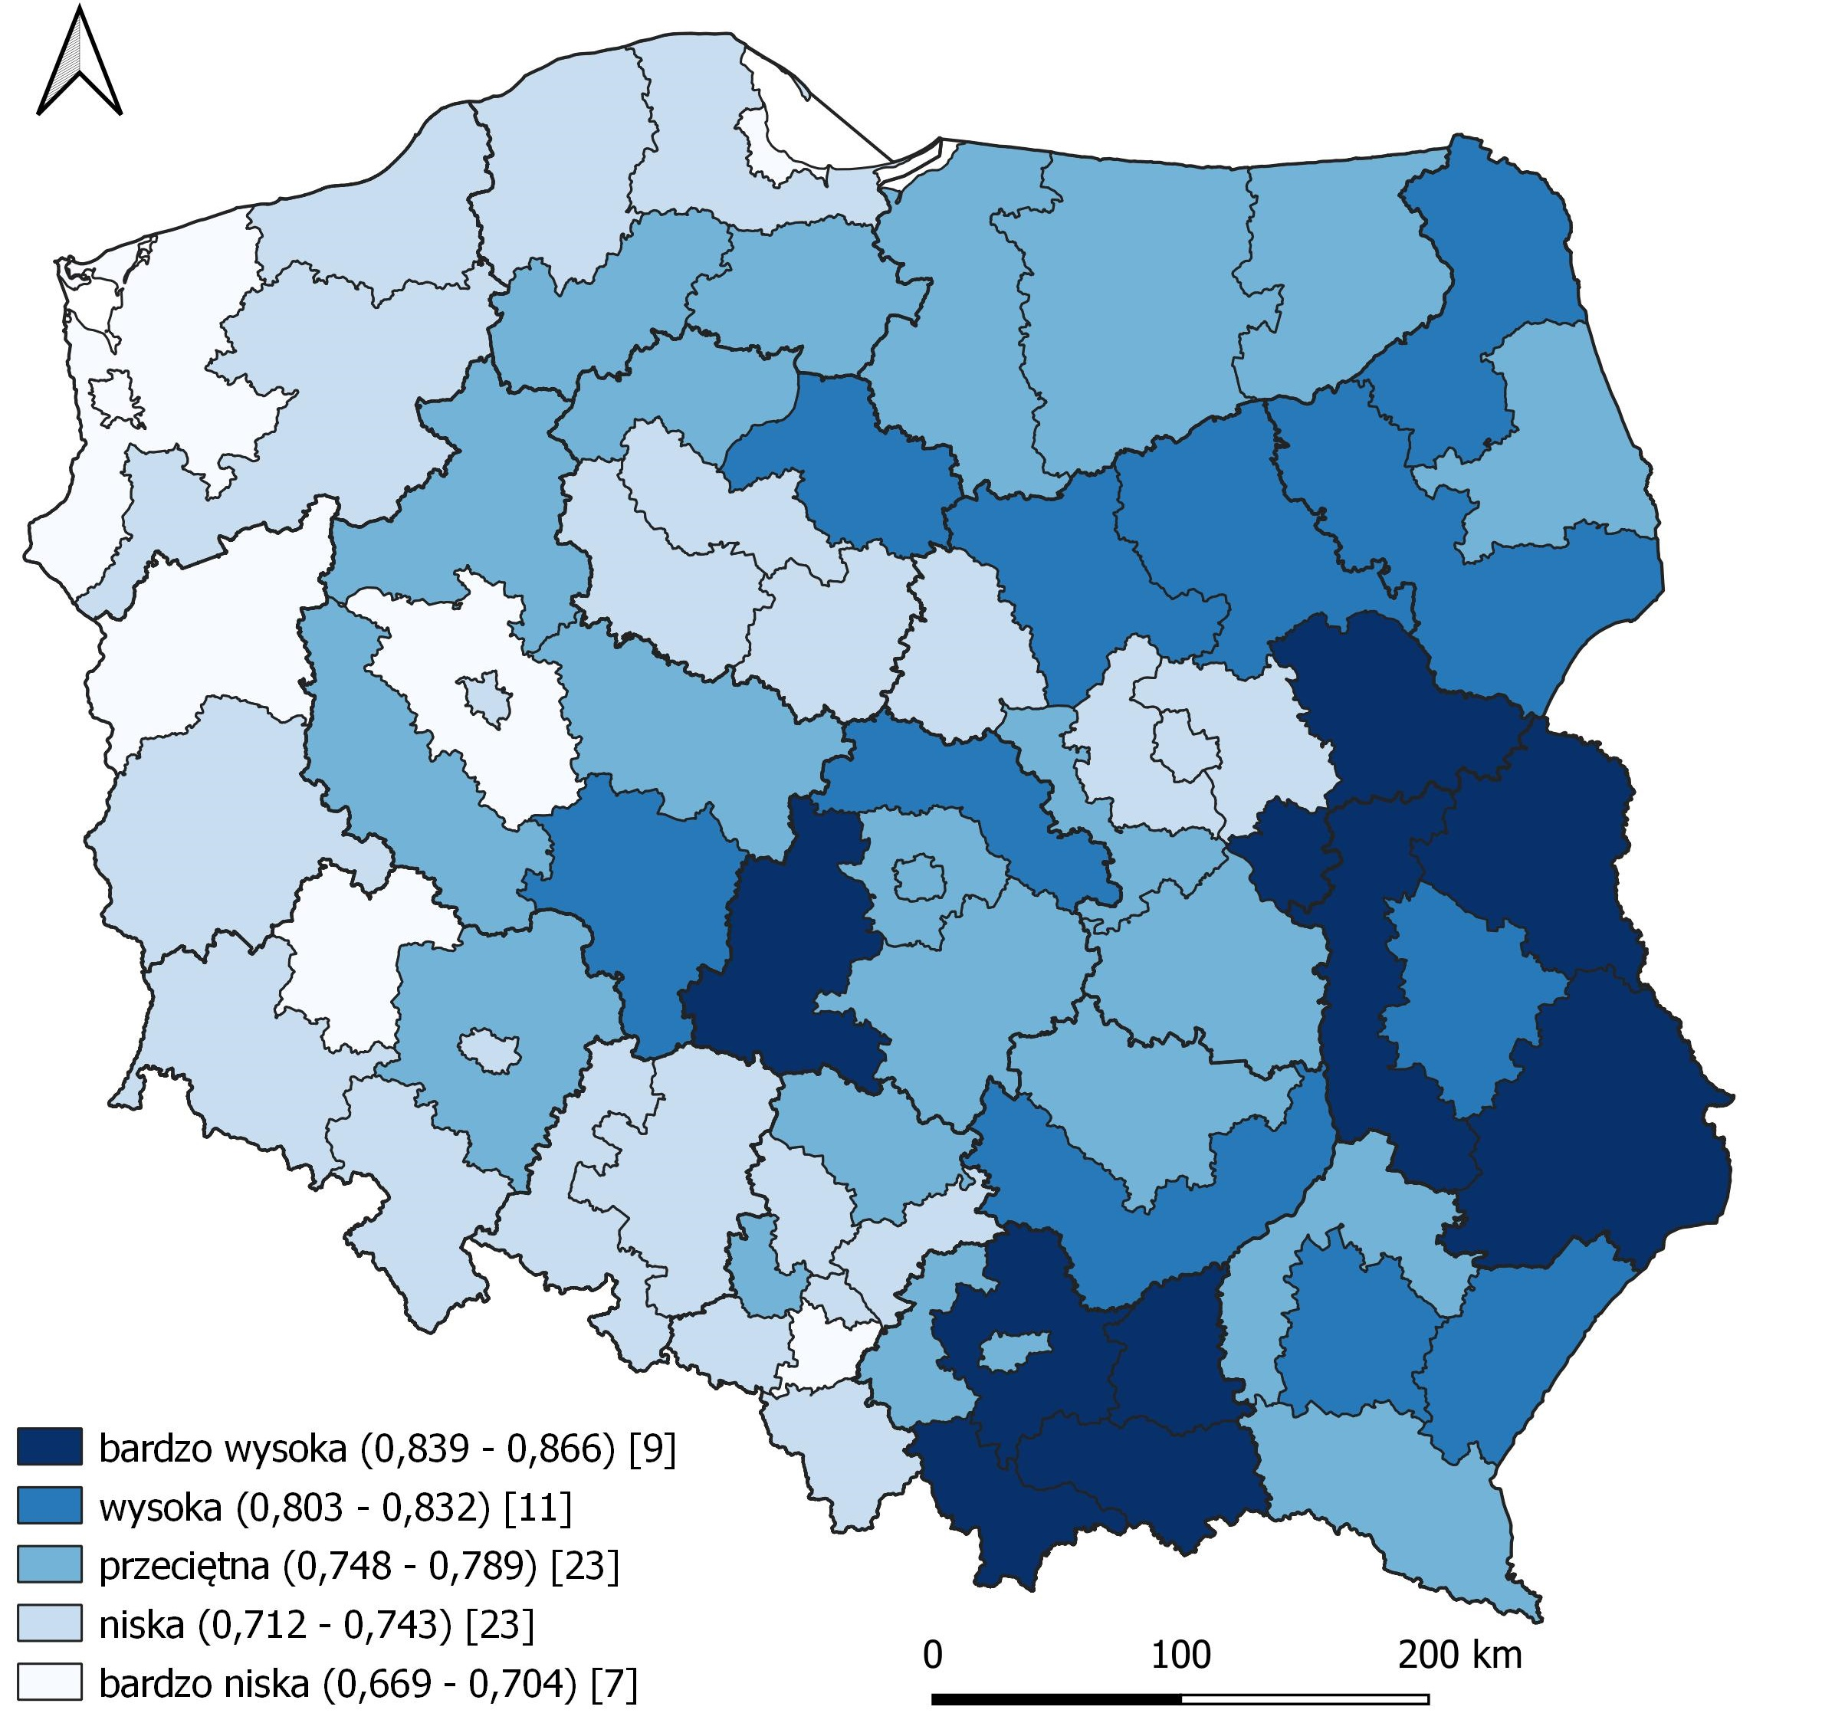
Podział podregionów wg k-średnich

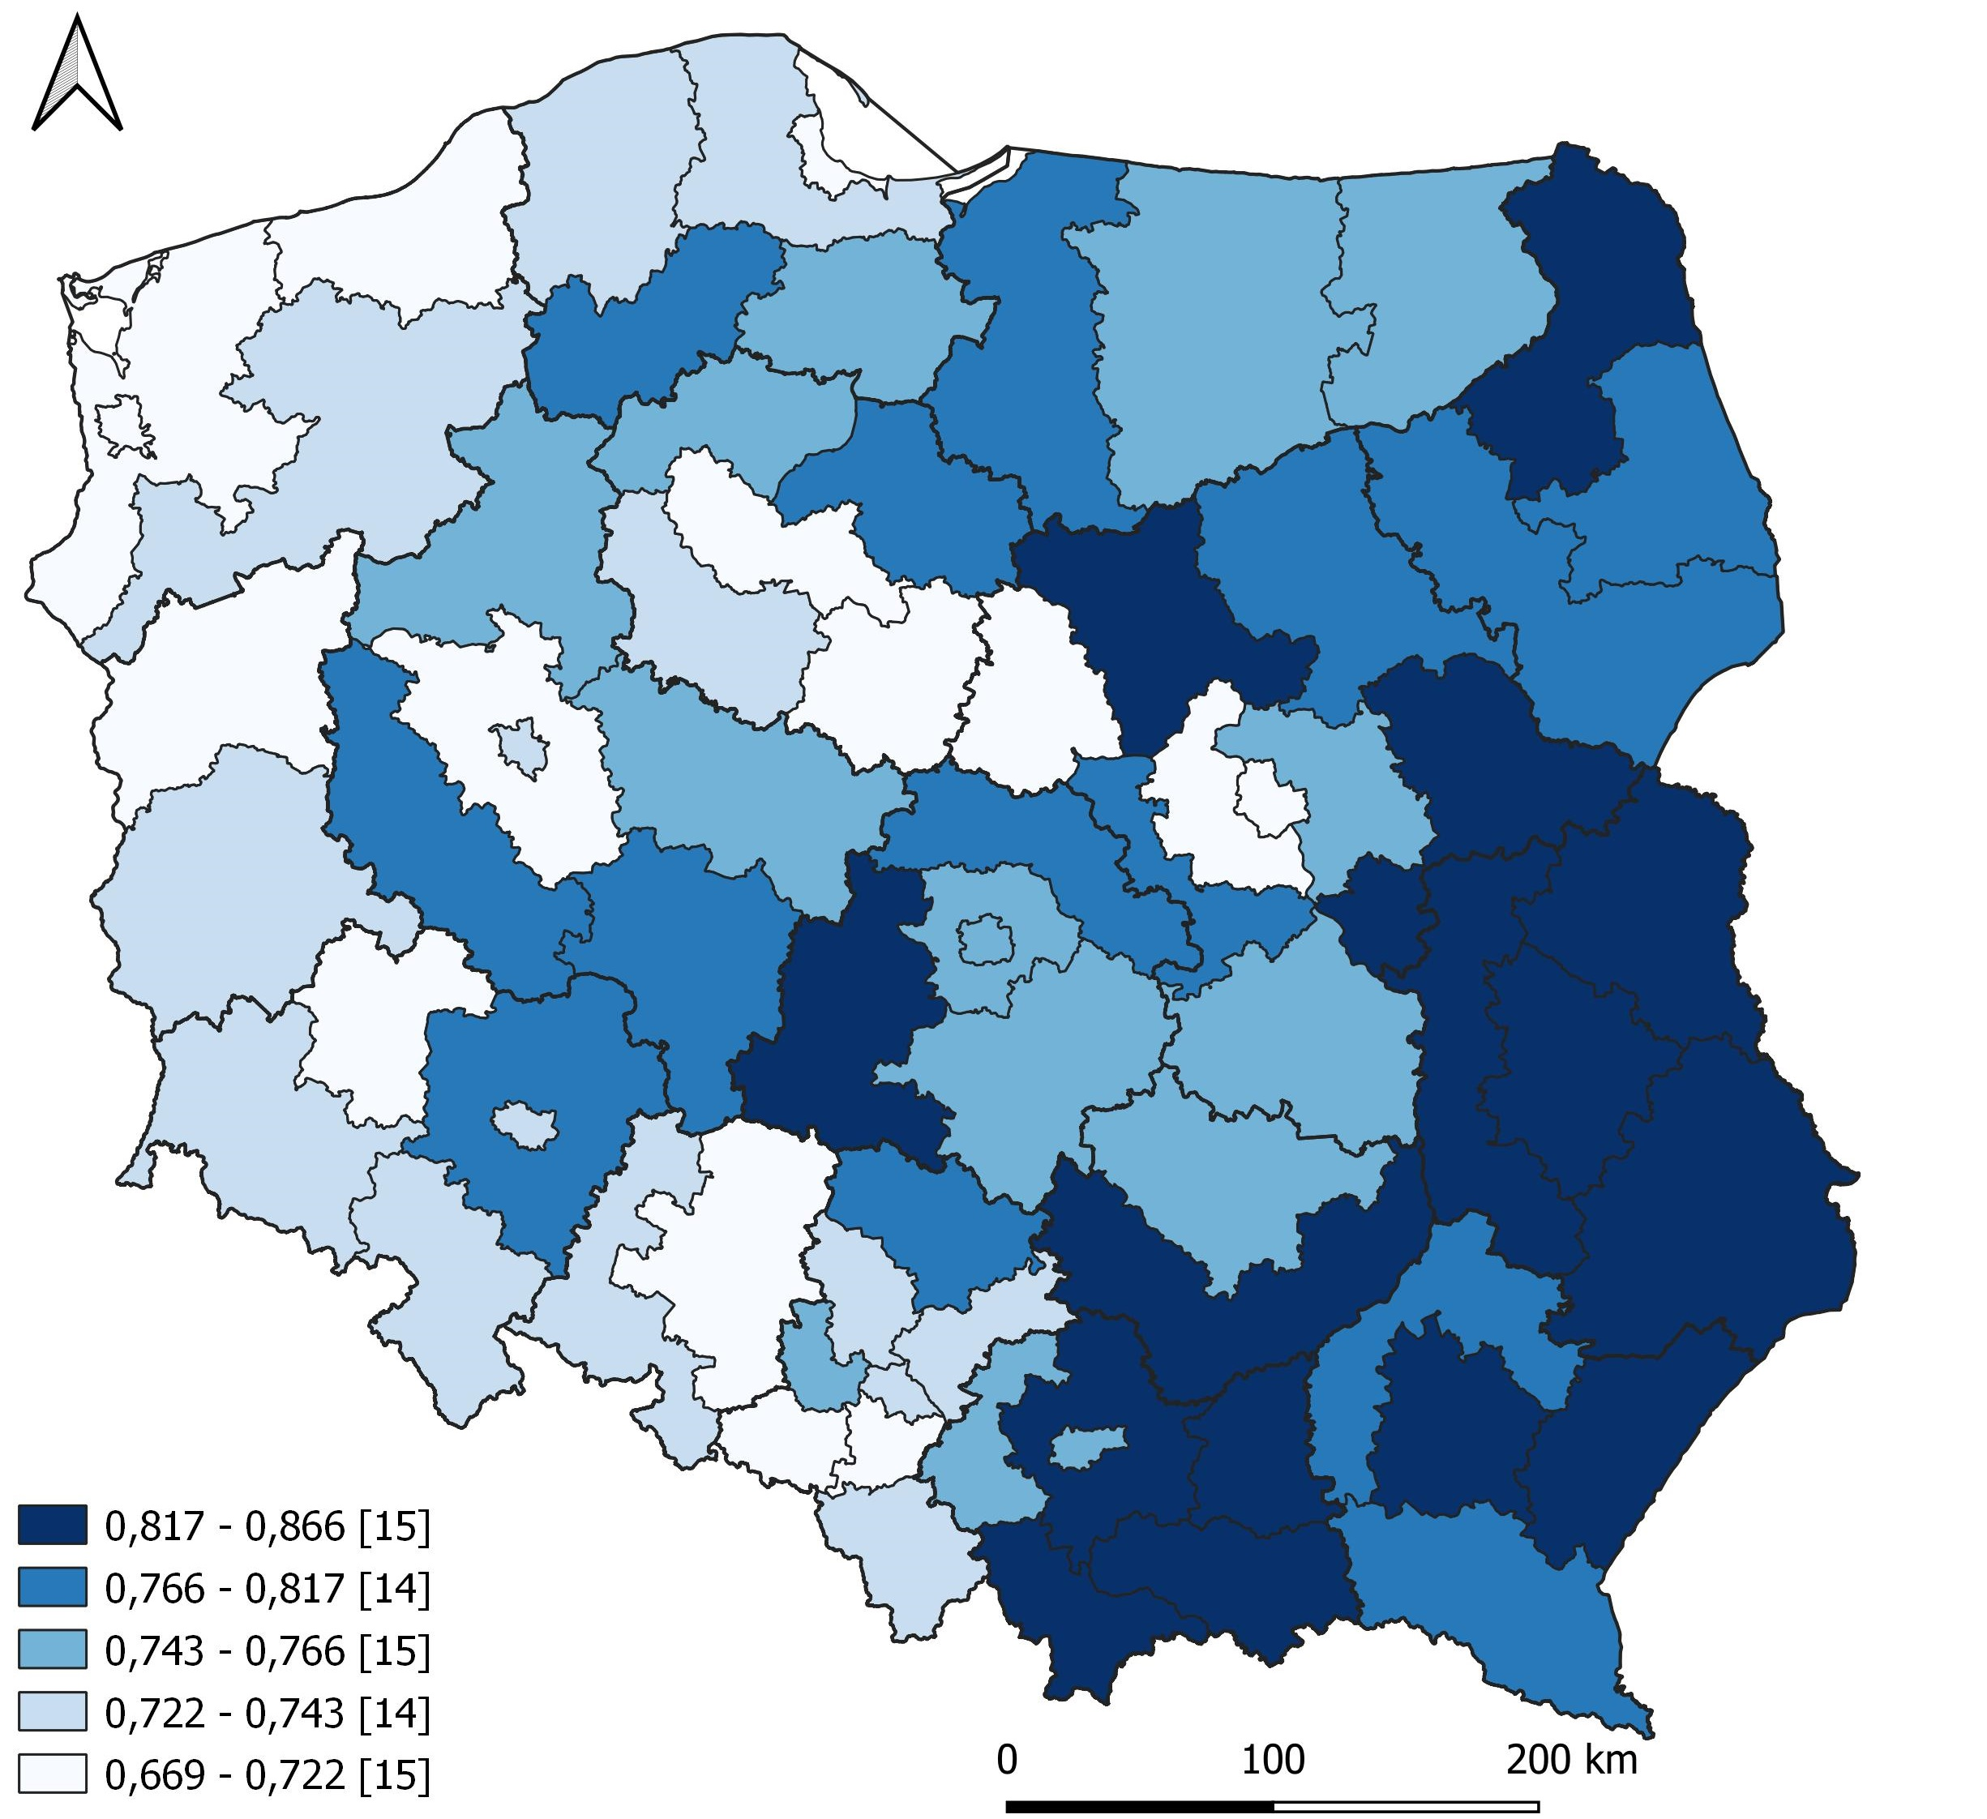
Podział podregionów na kwintyle
Źródło: opracowanie własne.
Ryc. 12. Dynamika kapitału gospodarczego w podregionach Polski (2000–2022)
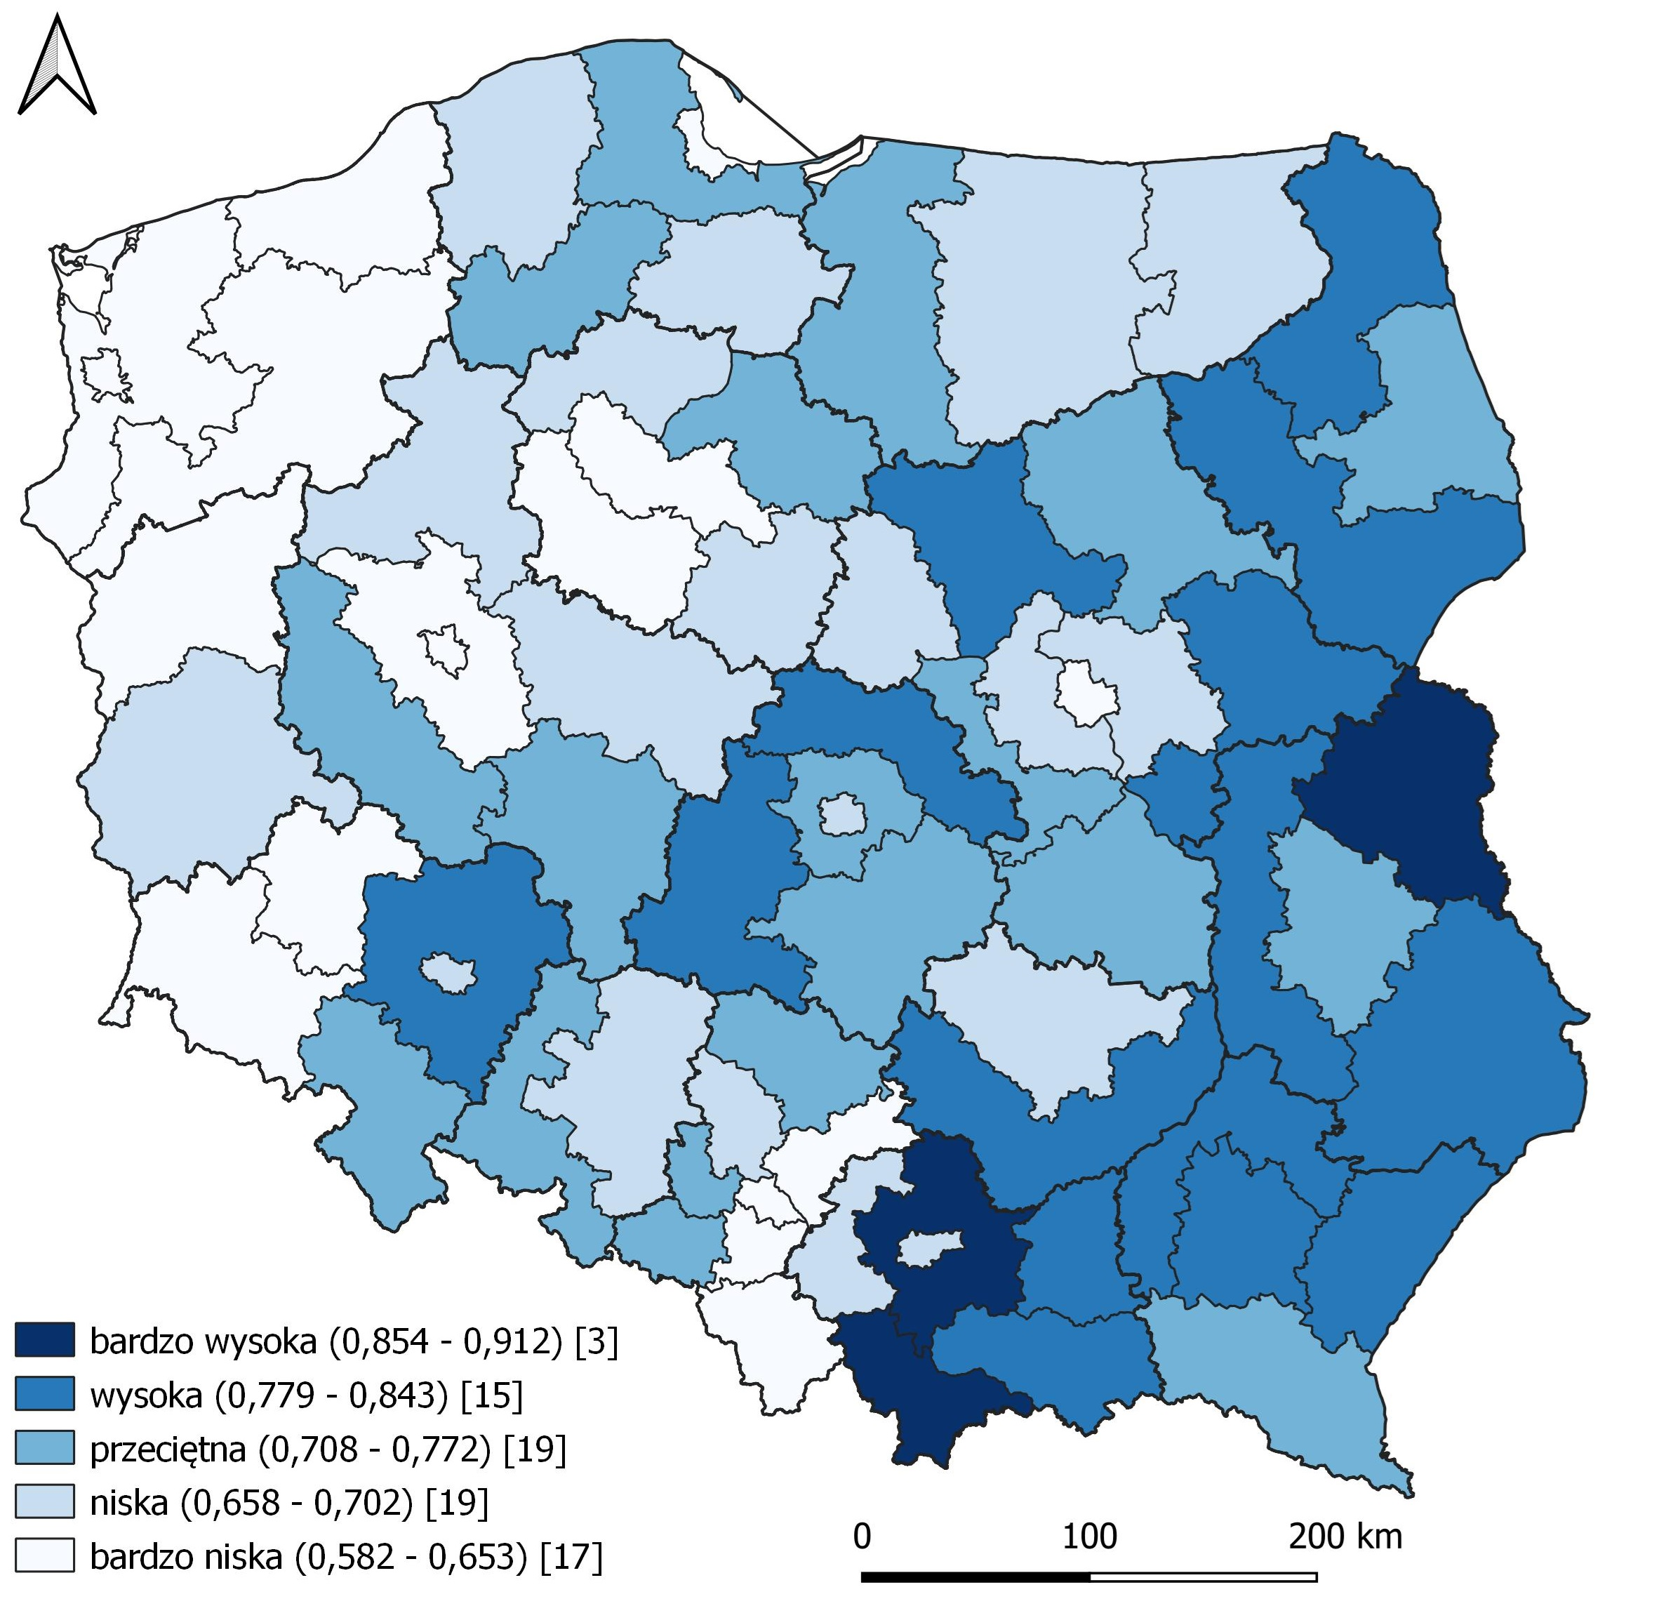
Podział podregionów wg k-średnich

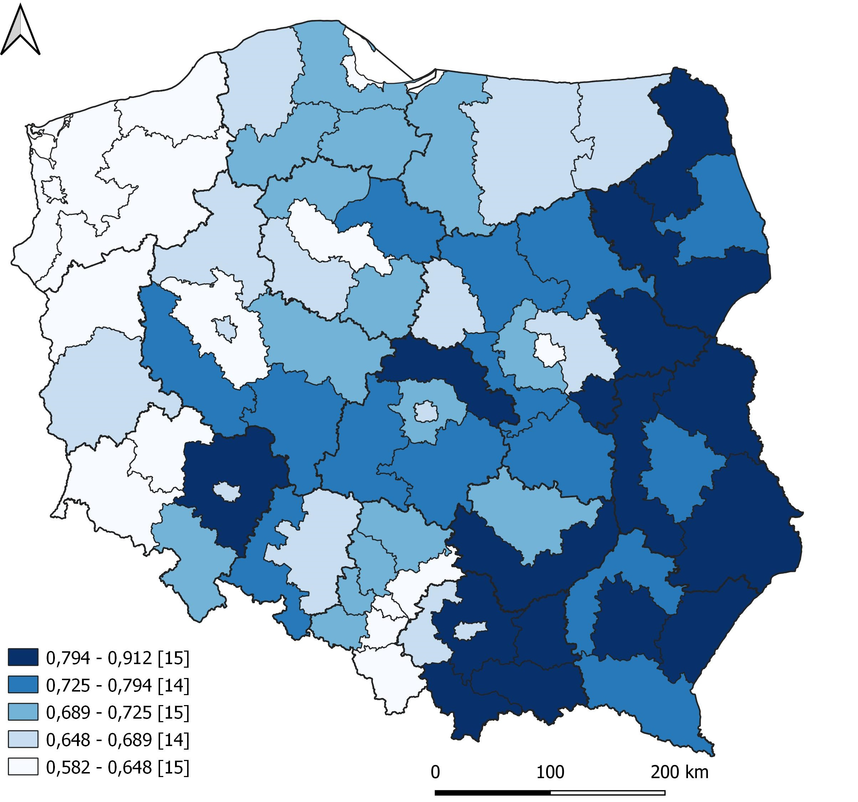
Podział podregionów na kwintyle
Źródło: opracowanie własne.
    - Kapitał przyrodniczy
Po przeprowadzeniu formalnej redukcji zmiennych do obliczeń wskaźnika subsyntetycznego kapitału przyrodniczego użyto następujące wskaźniki (dla gmin i podregionów):
- Wydatki z budżetu gminy ponoszone na ochronę powietrza atmosferycznego i klimatu (rozdział 90005), ochronę gleby i wód podziemnych (rozdział 90006), zmniejszenie hałasu i wibracji (rozdział 90007) oraz ochronę różnorodności biologicznej i krajobrazu (rozdział 90008) – w zł per capita (uwzględnione zostały sumy z lat 2004-2006, 2009-2011 i 2020-2022);
- Lesistość (%);
- Odsetek mieszkańców korzystających z oczyszczalni ścieków;
- Odsetek wyposażonych w gaz sieciowy.
Wielkopolskie gminy wypadają relatywnie najmniej korzystnie pod względem wartości zmiennych diagnostycznych opisujących kapitał przyrodniczy. Tylko jedna z tych zmiennych nawiązuje bezpośrednio do zasobów przyrodniczych, tj. lesistość, pozostałe opisują wysiłek budżetów lokalnych dla ochrony przyrody i klimatu. Wielkopolska należy do regionów relatywnie słabiej zalesionych, zajmuje dopiero 12 miejsce na 16 województw pod względem lesistości. Zsumowane wydatki z budżetów 2020-2022 w rozdziałach klasyfikacji budżetowej mówiących o ochronie środowiska w przeliczeniu na mieszkańca w prawie 90% wielkopolskich gmin były niższe od średniej w kraju. Dostępność infrastruktury służącej ochronie środowiska (oczyszczanie ścieków, gaz sieciowy) jest w Wielkopolsce niższa niż średnio w kraju (Tabela 11).
Tabela 11. Zmienne diagnostyczne kapitału przyrodniczego
Zmienna diagnostyczna | Średnia WLKP | Średnia PL | Liczba gmin WLKP> średniej WLKP | Liczba gmin WLKP> średniej PL | MAX i MIN WLKP
Wydatki z budżetu gminy ponoszone na ochronę środowiska per capita  (suma 2020-2022) (zł) | 49 | 104 | 43 (19%) | 24 (11%) | 947 – Rzgów (2)*  0 – 14 gmin
Lesistość (%) | 25,8 | 29,7 | 77 (34%) | 55 (24%) | 71,2 – Jastrowie (3)  0 – Kościan (1)
Udział mieszkańców korzystających  z oczyszczalni ścieków (%) | 74,8 | 75,7 | 78 (35%) | 72 (32%) | 99,9 – Gniezno (1)  0 – Czajków (2)
Udział mieszkań wyposażonych  w gaz sieciowy (%) | 56,8 | 58,5 | 62 (27%) | 62 (27%) | 93,4 – Chodzież (1)  0,1 – Grodziec (2)
* w nawiasie podano typ każdej z gmin: (1) – miejska; (2) – wiejska; (3) – miejsko-wiejska.
Źródło: opracowane własne.

Powyższa konstrukcja wskaźnika subsyntetycznego szczególnie wartościuje poziom rozwoju infrastruktury służącej ochronie środowiska przyrodniczego.
Wartości subsyntetycznego wskaźnika statycznego są generalnie wyższe w zachodniej części województwa (Ryc. 13 oraz Ryc. 16). Bazując na zestawieniach cech przyrodniczych województwa wielkopolskiego (Analiza zróżnicowania…, 2022) należy zwrócić uwagę na następujące cechy tego zróżnicowania:
- Wskaźnik nie uwzględnia powierzchni użytków rolnych, które stanowią znaczną część powierzchni powiatów położonych właśnie w środkowo-wschodniej Wielkopolsce.
- Wskaźnik dość dobrze odzwierciedla poziom lesistości i tereny prawnie chronione (często powiązane z obszarami leśnymi).
- Wskaźnik osiąga wysokie wartości w różnych typach gmin, jednak wyraźnie zaznacza się różnica między licznymi ośrodkami miejskimi i ich otoczeniem na korzyść miast,
w których szczególnie uzyskuje się wyższe wartości wskaźników infrastrukturalnych. Najwyższą wartość wskaźnika uzyskała gmina Puszczykowo (0,80).
- Spośród wskazanych w Strategii OSI słabość wykazują zwłaszcza gminy zagrożone marginalizacją położone we wschodniej części województwa. Najniższą wartość wskaźnika uzyskała gmina Czermin (0,12).
- Wskaźnik kapitału przyrodniczego silnie dodatnio i istotnie statystycznie koreluje się ze wskaźnikami kapitałów: ludzkiego (0,442), gospodarczego (0,521) oraz instytucjonalnego (0,362). Warto odnotować również istotną statystycznie korelację ze zmiana wskaźnika kapitału przyrodniczego 2011-2022. Z kolei ze zmianami wskaźników kapitału ludzkiego i gospodarczego (2011-2022) kapitał przyrodniczy osiąga korelację ujemną (odpowiednio -0,182 i -0,513).
- Na poziomie podregionów województwa wielkopolskiego kapitał przyrodniczy wykazuje niewielkie zróżnicowania – pozytywnie na tle pozostałych wyróżnia się miasto Poznań (0,71), a najsłabiej wypada podregion koniński (0,39).
Zmiany wartości wskaźnika skłaniają do zwrócenia uwagi na następujące zagadnienia (Ryc. 14
i Ryc. 15 oraz Ryc. 17 i Ryc. 18):
- Pomimo zastosowania zmiennych budżetowych i dotyczących inwestycji w stan środowiska przyrodniczego znaczące zmiany wskaźnika subsyntetycznego dotyczą relatywnie niewielkiej liczby gmin.
- Kapitał przyrodniczy, pomimo względnej stabilności, wykazuje również tendencje wyrównawcze, o czym była mowa wyżej. Jest ponadto istotnie statystycznie skorelowany ze wskaźnikiem instytucjonalnym za 2022 r. (korelacja 0,221).
- Oba analizowane okresy dynamiki niemal nie różnią się od siebie (współczynnik korelacji wynosi = 0,933).
- Zwraca uwagę fakt lepszej sytuacji w dynamice zmian w gminach obwarzankowych lub sąsiadujących z miastami, niż w samych miastach.
- Niezmiennie najwyższe wartości dynamiki dla obu tych okresów charakteryzują gminy: Rzgów, Sośnie, Powidz i Krzykosy. Były to dla gmin (odpowiednio w latach 2000-2022
i 2011-2022) wartości: 0,98 i 0,99; 0,97 i 0,98; 0,93 i 0,93; 0,89 i 0,88.
- Zmiany zachodzą głównie w południowo-wschodniej części województwa, co widoczne jest zwłaszcza w zestawieniu podregionów. W większym stopniu dotyczą one okresu 2011-2022, w którym nastąpił bardziej dynamiczny rozwój. Najwyższe wartości dynamiki w tym czasie wystąpiły w podregionie kaliskim (0,67) oraz w mieście Poznań (0,63).
Zmiany wartości indeksów Williamsona i Giniego wyraźnie wskazują na konwergencję
w poziomie rozwoju kapitału przyrodniczego wielkopolskich gmin. Różnice wewnątrzregionalne maleją systematycznie w okresie 2000-2022. Na spadek nierówności międzygminnych w tym zakresie wskazują także zmiany wartości indeksu Theila. Sytuacja w podregionach dla wskaźnika subsyntetycznego liczonego w skali kraju jest podobna, choć skala zmniejszania się różnic jest mniejsza i bardziej zauważalna w okresie 2011-2022 w porównaniu z 2000-2011 (Tabela 12).
Tabela 12. Wskaźniki stopnia nierówności rozwoju kapitału przyrodniczego (mierzonego wskaźnikiem subsyntetycznym) wewnątrz województwa wielkopolskiego
 |  | 2000 | 2011 | 2022 | Zmiana 2022/2000
GMINY – wskaźnik subsyntetyczny na poziomie województwa
GMINY (N=226) | Williamsona | 0,775 | 0,496 | 0,331 | -57%
 | Giniego | 0,300 | 0,228 | 0,177 | -41%
 | Theila | 0,155 | 0,088 | 0,055 | -64%
PODREGIONY – wskaźnik subsyntetyczny na poziomie kraju
PODREGIONY (N=6) | Williamsona | 0,198 | 0,201 | 0,172 | -13%
 | Giniego | 0,103 | 0,108 | 0,085 | -17%
 | Theila | 0,019 | 0,021 | 0,016 | -15%
Źródło: opracowane własne.
Zróżnicowanie kapitału przyrodniczego w skali podregionów w Polsce jest relatywnie najniższe i większość regionów odnotowuje spadek zróżnicowania (Tabela 13). Wprawdzie województwo wielkopolskie plasuje się na 6. miejscu pod względem wielkości zróżnicowana tego kapitału
w 2022 r., to wartość współczynnika zmienności jest bardzo niska (16,8%).
Tabela 13. Kapitał przyrodniczy – współczynnik zmienności (liczony wg podregionów) i jego przyrost w latach 2000-2022
Region | współczynnik zmienności |  |  | przyrost względny
 | 2000 (%) | 2011 (%) | 2022 (%) | 2011-2022 | 2000-2022
lubuskie | 0,51 | 0,52 | 1,32 | 1,52 | 1,57
warszawski stołeczny | 21,70 | 3,85 | 2,68 | -0,30 | -0,88
zachodniopomorskie | 13,36 | 4,77 | 5,29 | 0,11 | -0,60
podkarpackie | 6,04 | 5,99 | 5,58 | -0,07 | -0,08
opolskie | 10,21 | 9,80 | 5,62 | -0,43 | -0,45
lubelskie | 14,39 | 7,14 | 5,73 | -0,20 | -0,60
śląskie | 13,44 | 13,65 | 7,34 | -0,46 | -0,45
warmińsko-mazurskie | 5,86 | 7,73 | 7,52 | -0,03 | 0,28
pomorskie | 13,66 | 12,06 | 7,61 | -0,37 | -0,44
małopolskie | 12,36 | 12,02 | 8,11 | -0,33 | -0,34
mazowiecki regionalny | 28,47 | 16,28 | 9,15 | -0,44 | -0,68
dolnośląskie | 14,41 | 14,62 | 10,33 | -0,29 | -0,28
wielkopolskie | 19,06 | 19,61 | 16,80 | -0,14 | -0,12
podlaskie | 27,33 | 28,67 | 21,51 | -0,25 | -0,21
kujawsko-pomorskie | 26,83 | 25,45 | 23,81 | -0,06 | -0,11
świętokrzyskie | 32,64 | 34,39 | 30,27 | -0,12 | -0,07
łódzkie | 25,23 | 22,36 | 30,35 | 0,36 | 0,20
(regiony zostały uporządkowane malejąco według wartości przyrostu w latach 2011-2022)
Źródło: opracowanie własne.

Ryc. 13. Kapitał przyrodniczy w gminach województwa wielkopolskiego (2022)
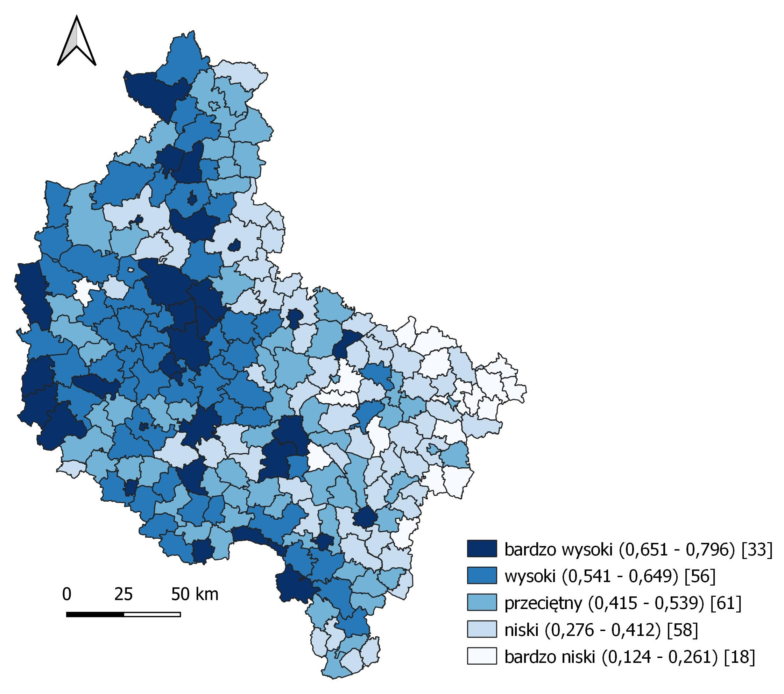
Podział gmin wg k-średnich
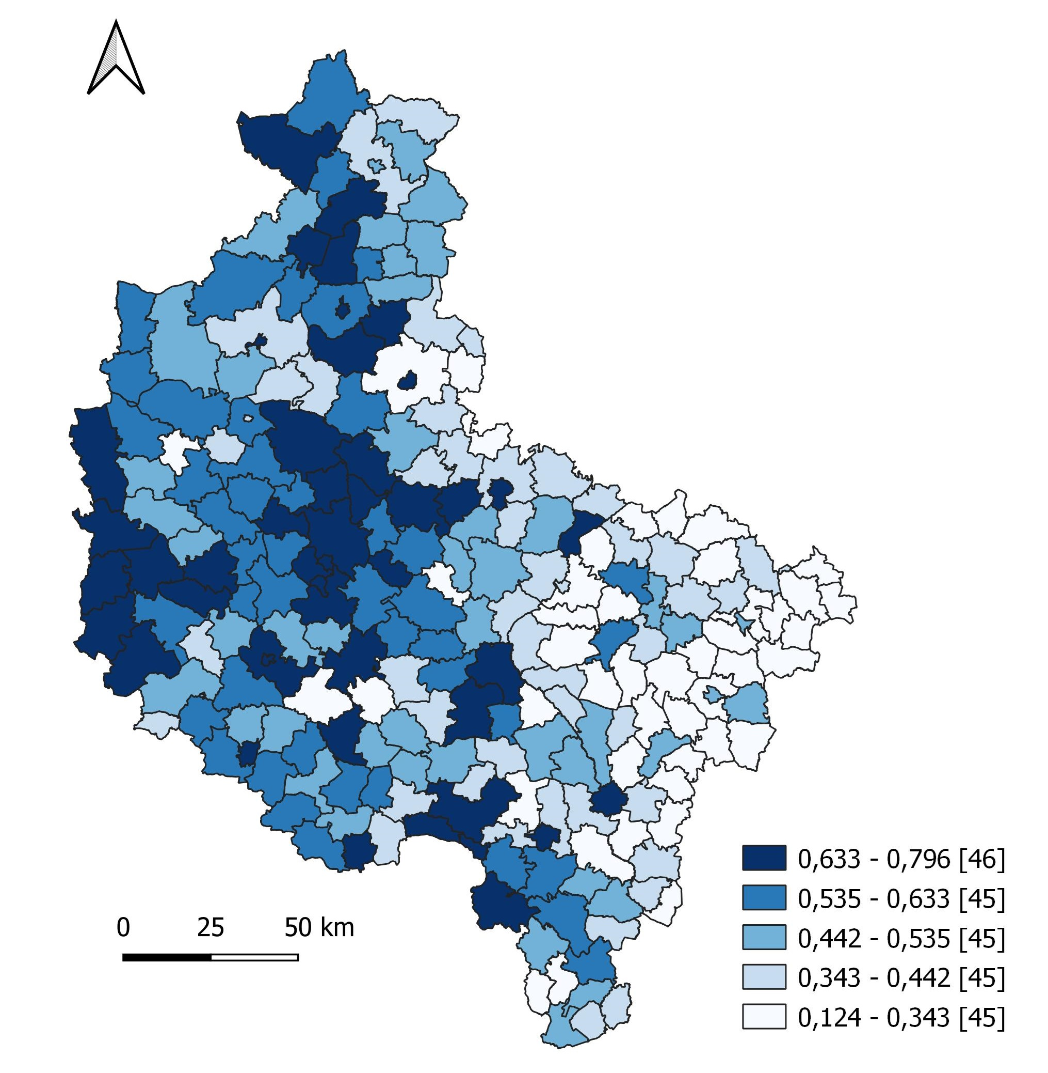
Podział gmin na kwintyle
Źródło: opracowanie własne.
Ryc. 14. Dynamika kapitału przyrodniczego w gminach woj. wielkopolskiego (2011–2022)
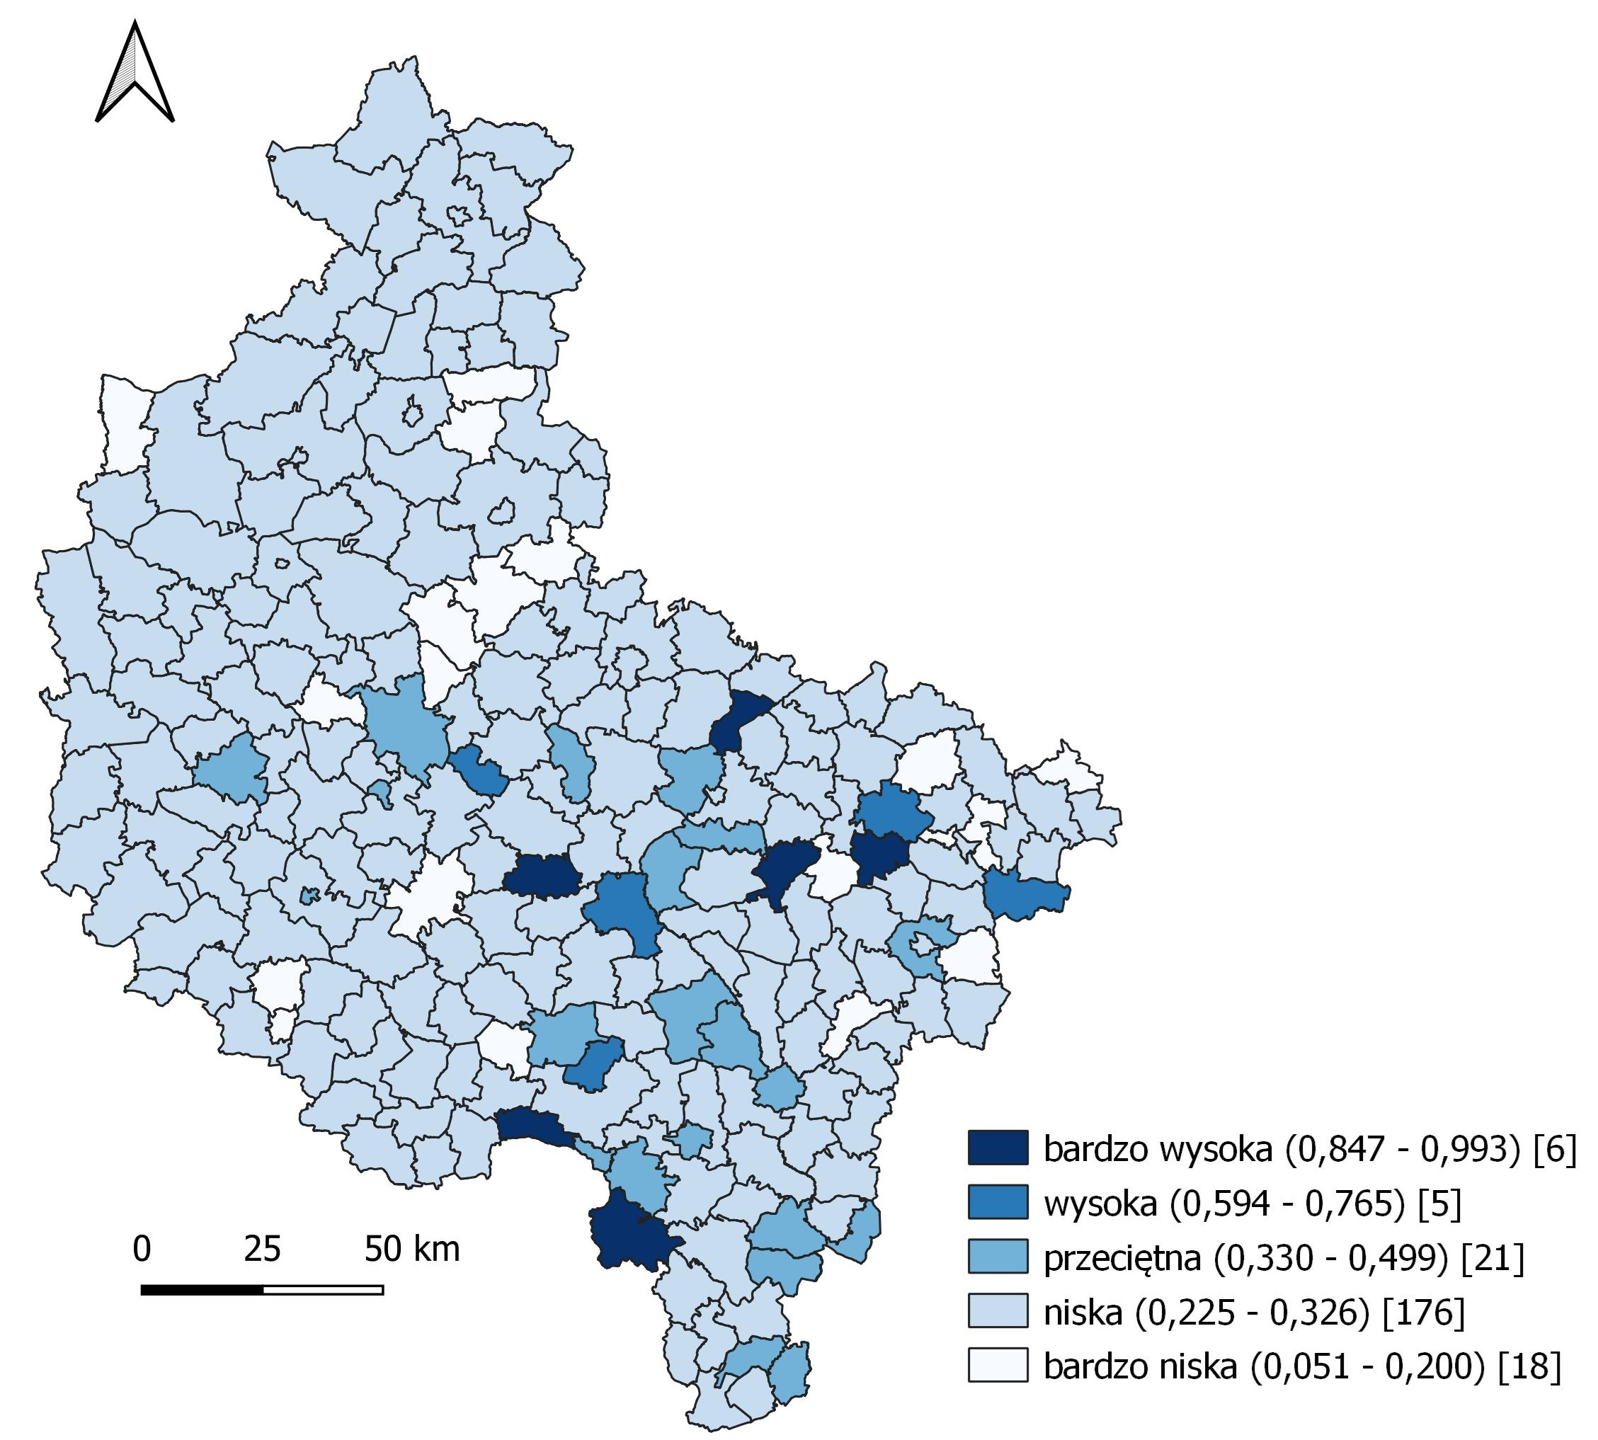
Podział gmin wg k-średnich
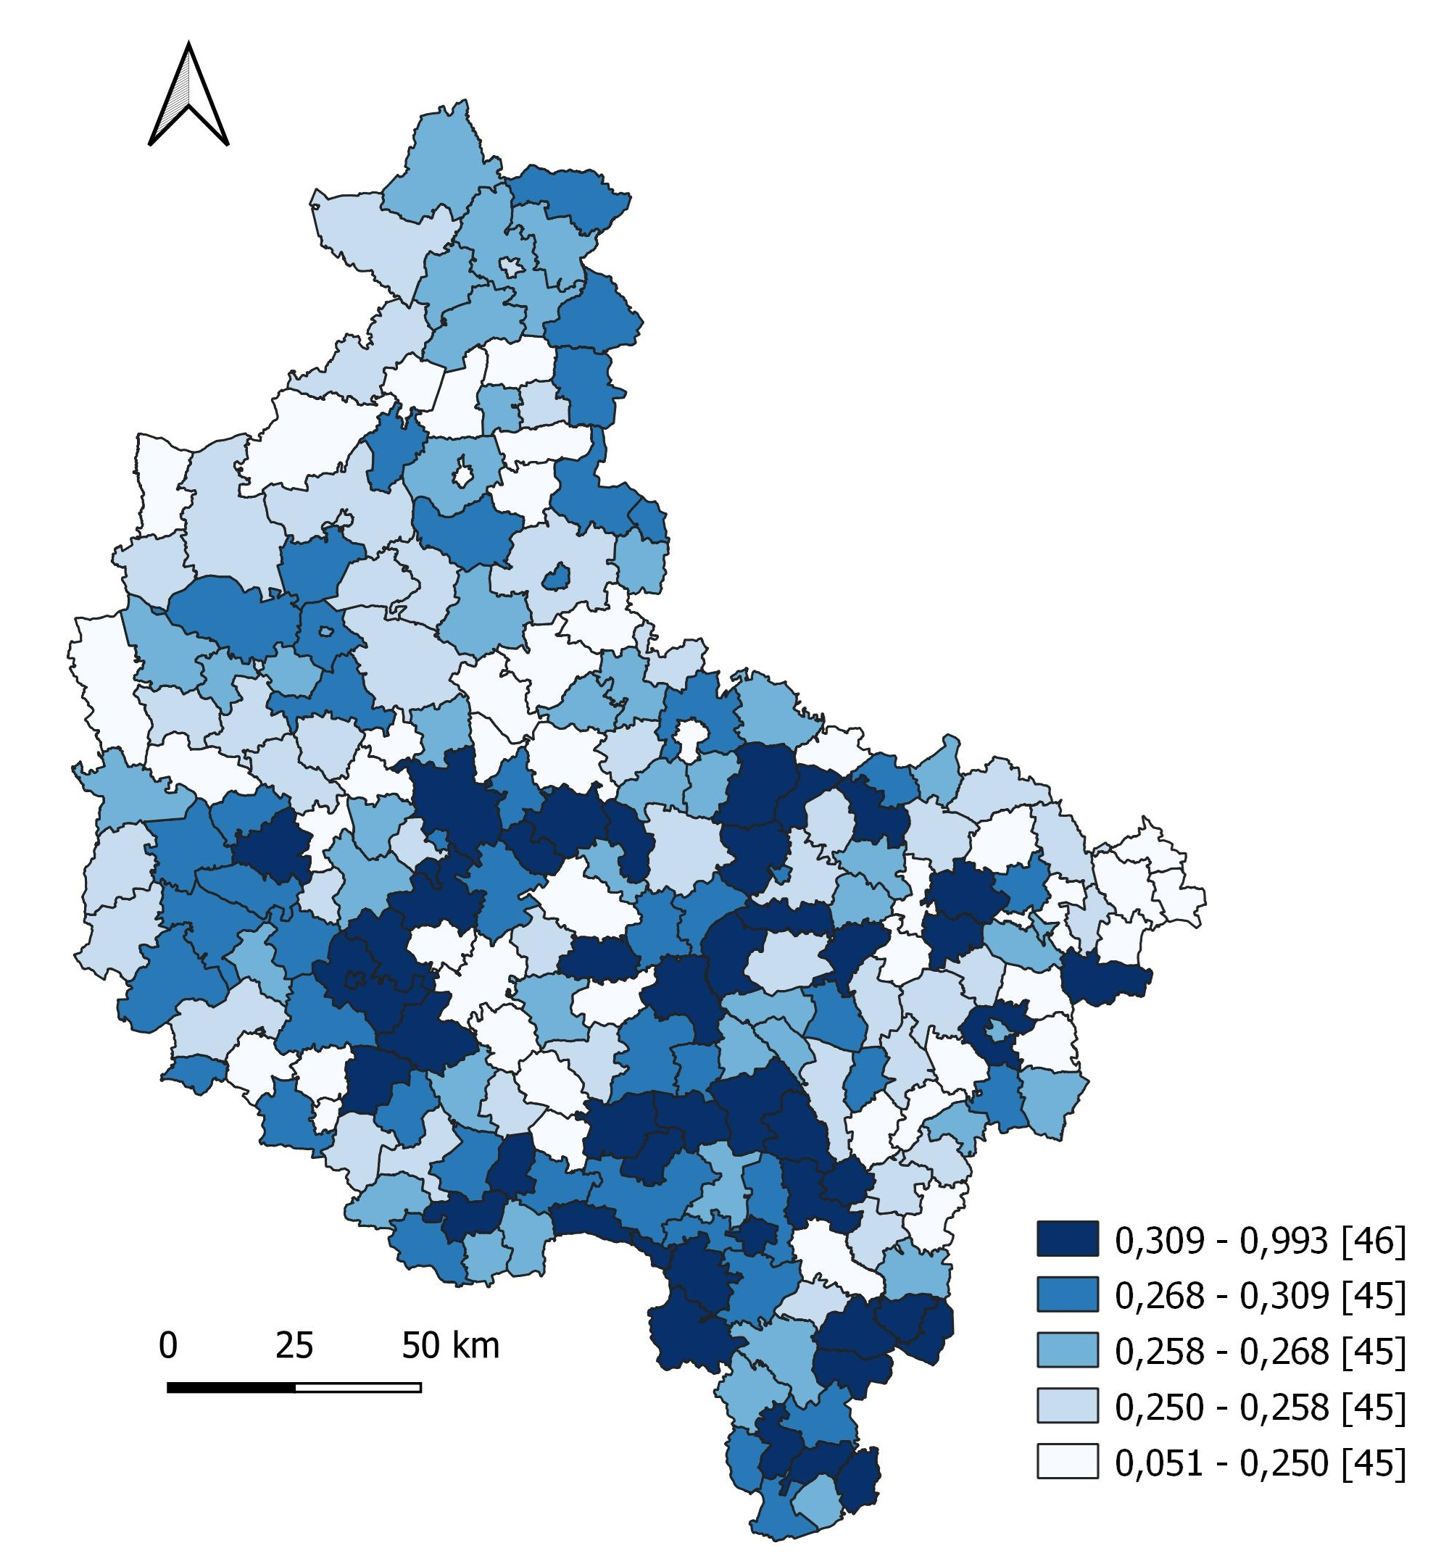
Podział gmin na kwintyle
Źródło: opracowanie własne.
Ryc. 15. Dynamika kapitału przyrodniczego w gminach woj. wielkopolskiego (2000–2022)
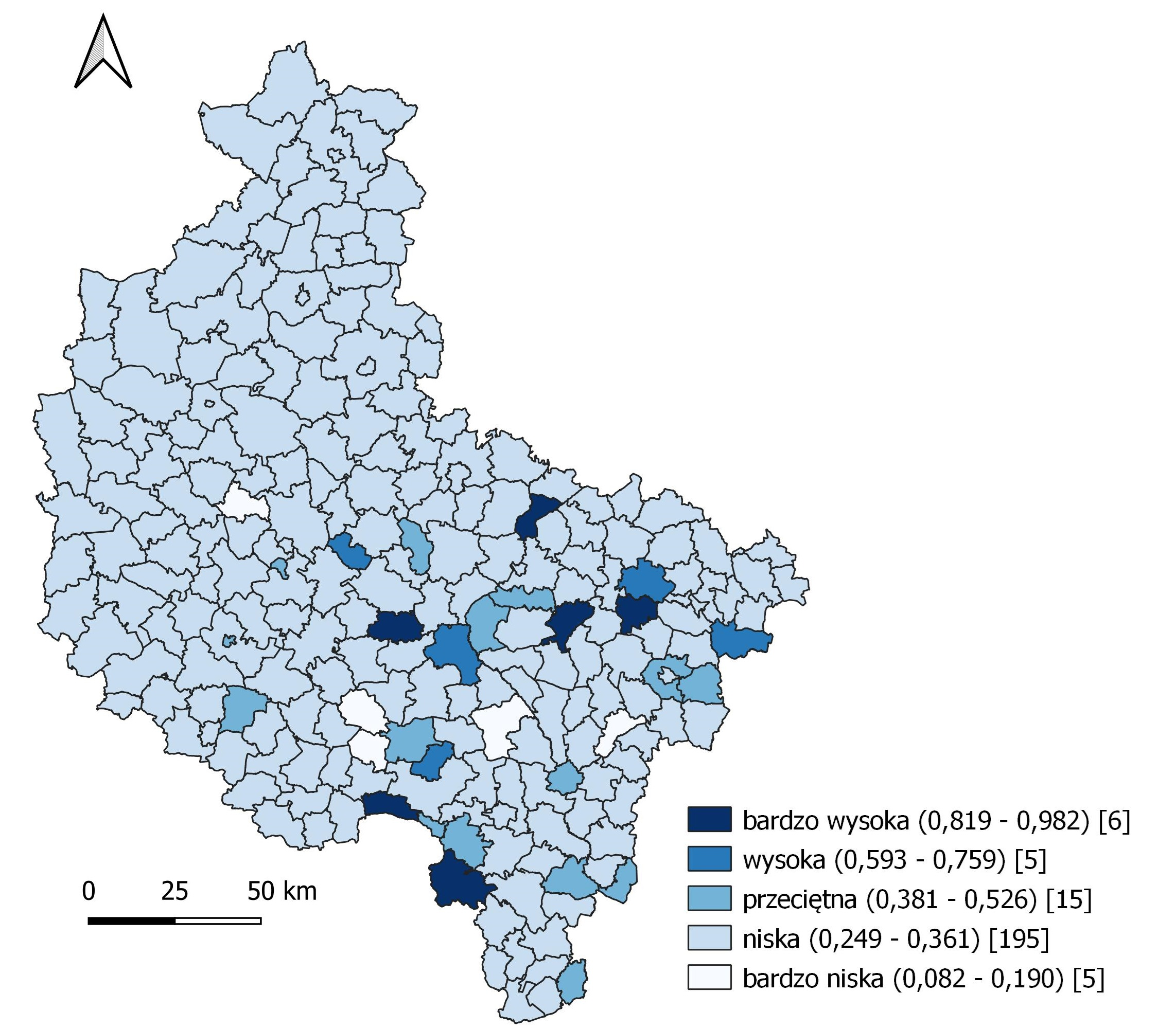
Podział gmin wg k-średnich
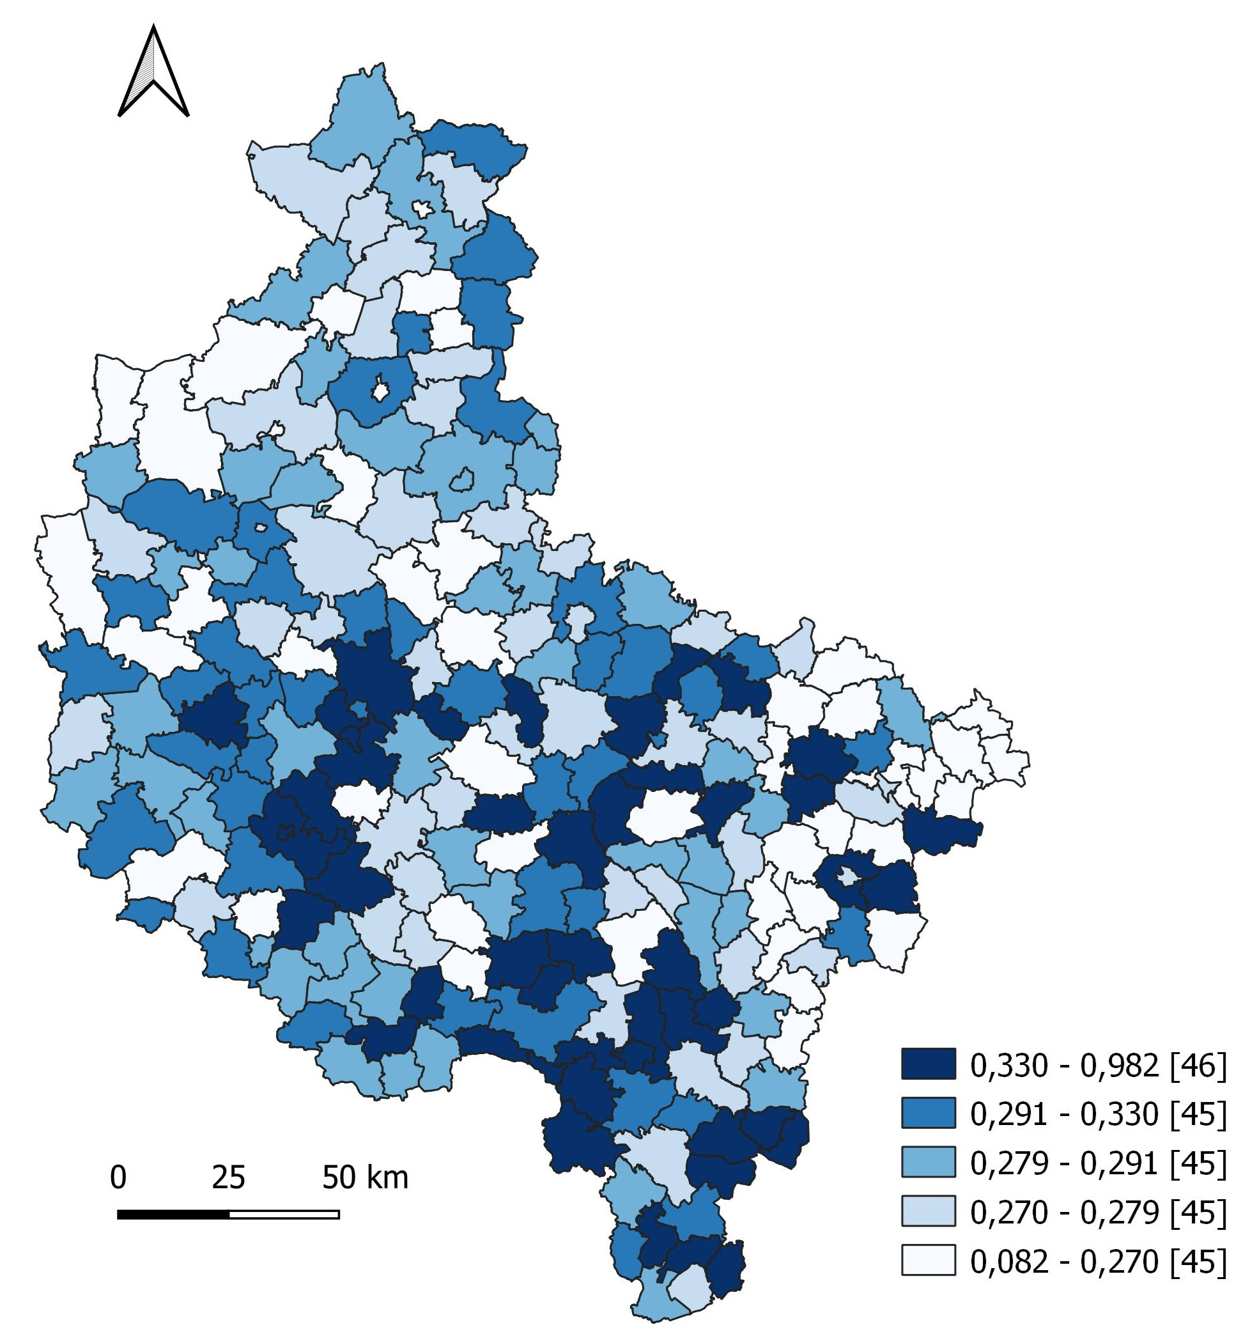
Podział gmin na kwintyle
Źródło: opracowanie własne.
Ryc. 16. Kapitał przyrodniczy w podregionach Polski (2022)
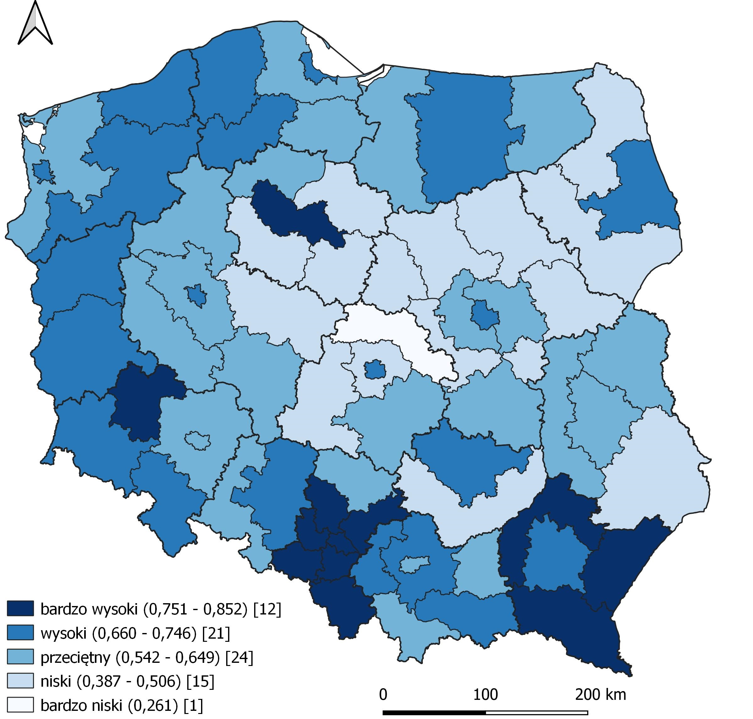
Podział podregionów wg k-średnich

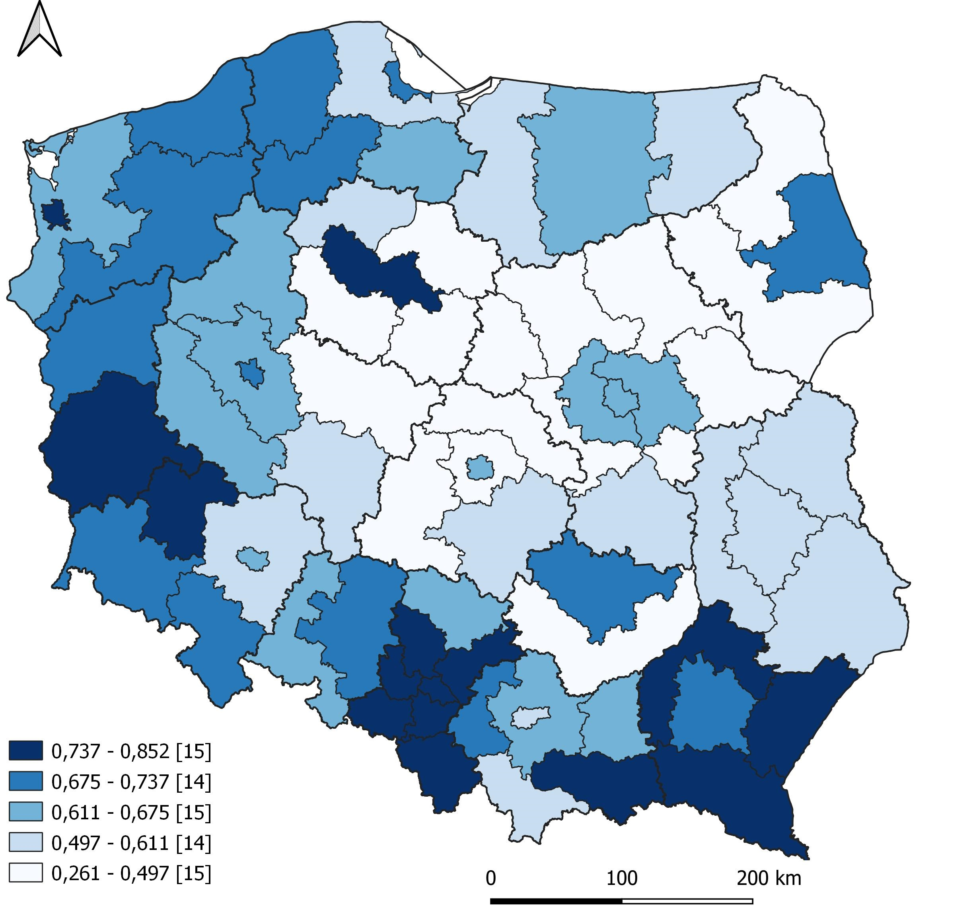
Podział podregionów na kwintyle
Źródło: opracowanie własne.
Ryc. 17. Dynamika kapitału przyrodniczego w podregionach Polski (2011–2022)
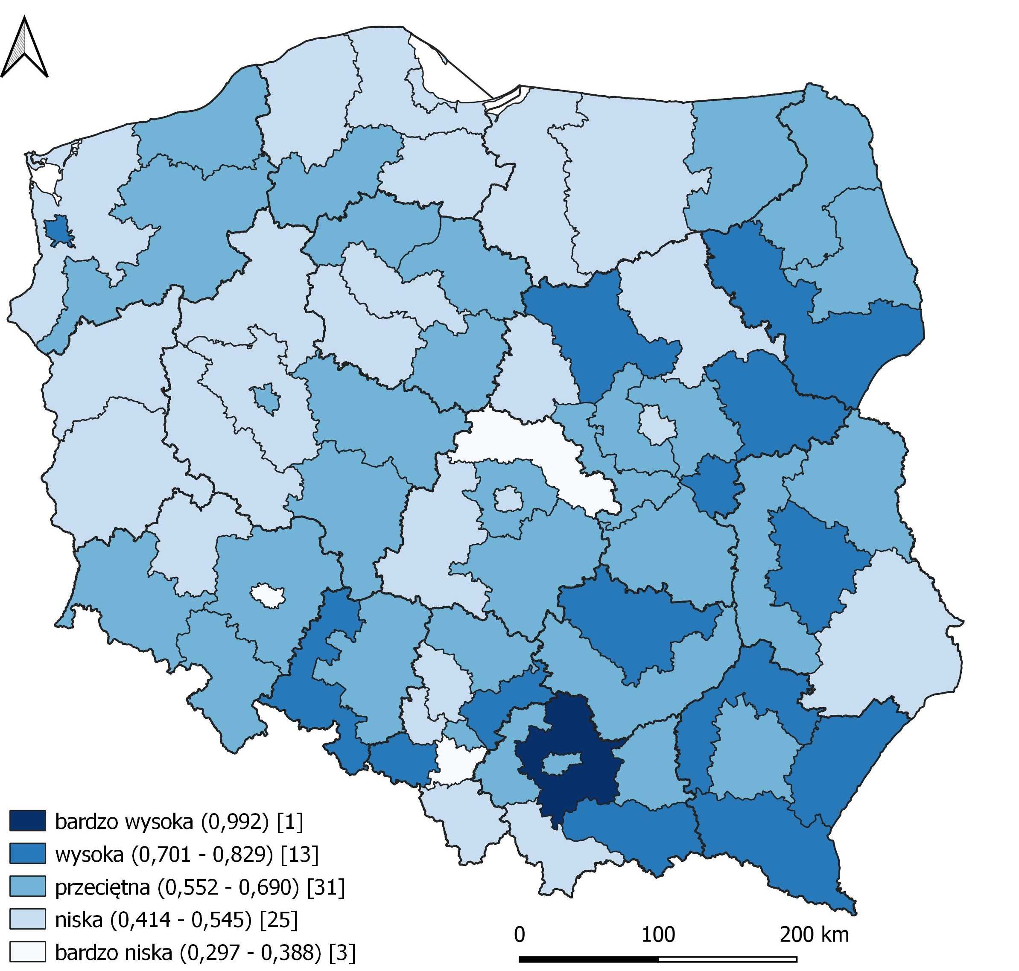
Podział podregionów wg k-średnich

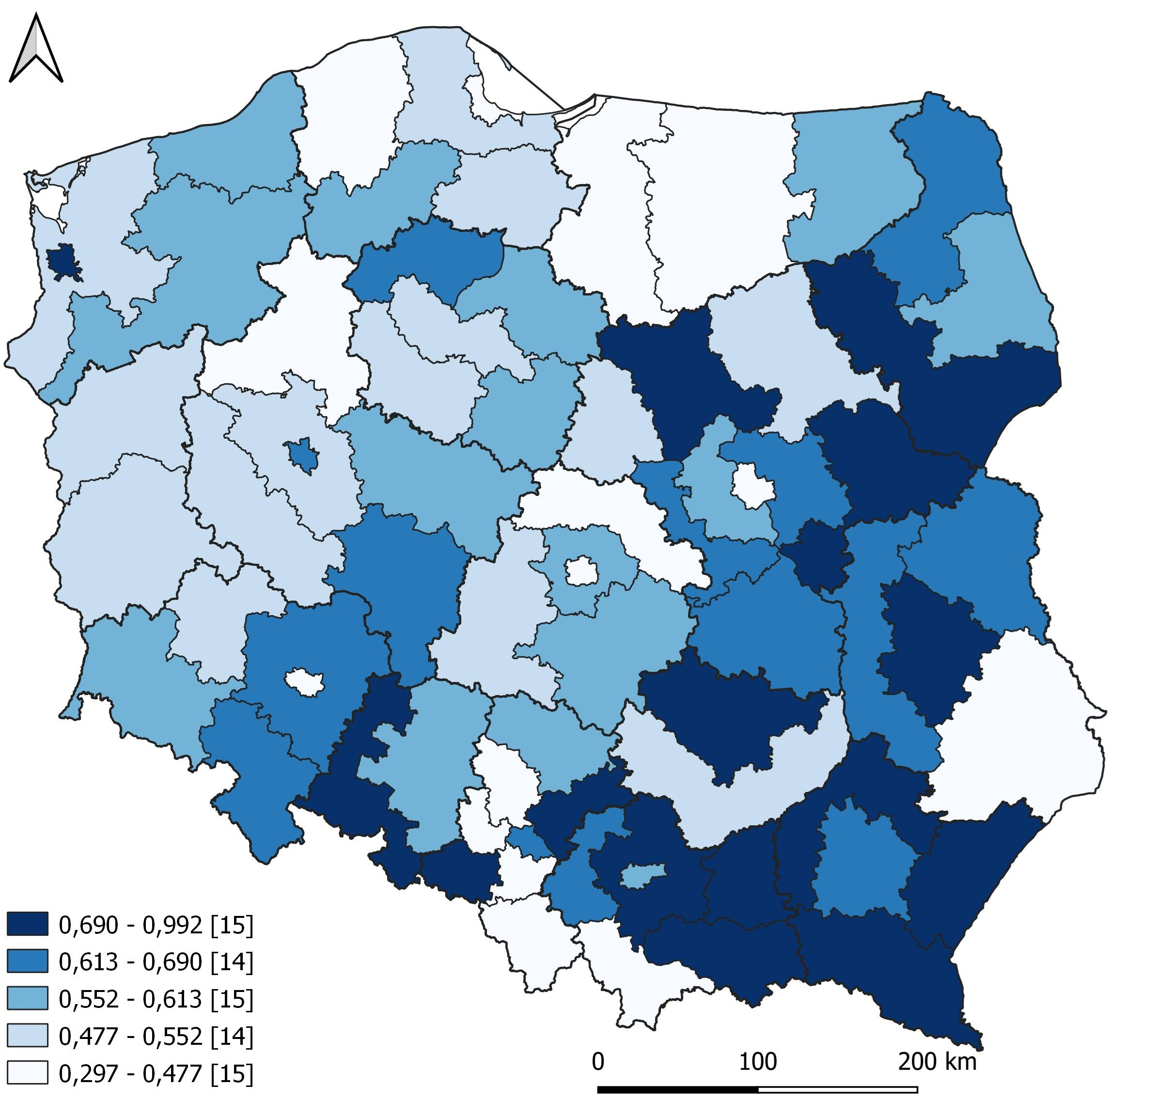
Podział podregionów na kwintyle
Źródło: opracowanie własne.
Ryc. 18. Dynamika kapitału przyrodniczego w podregionach Polski (2000–2022)
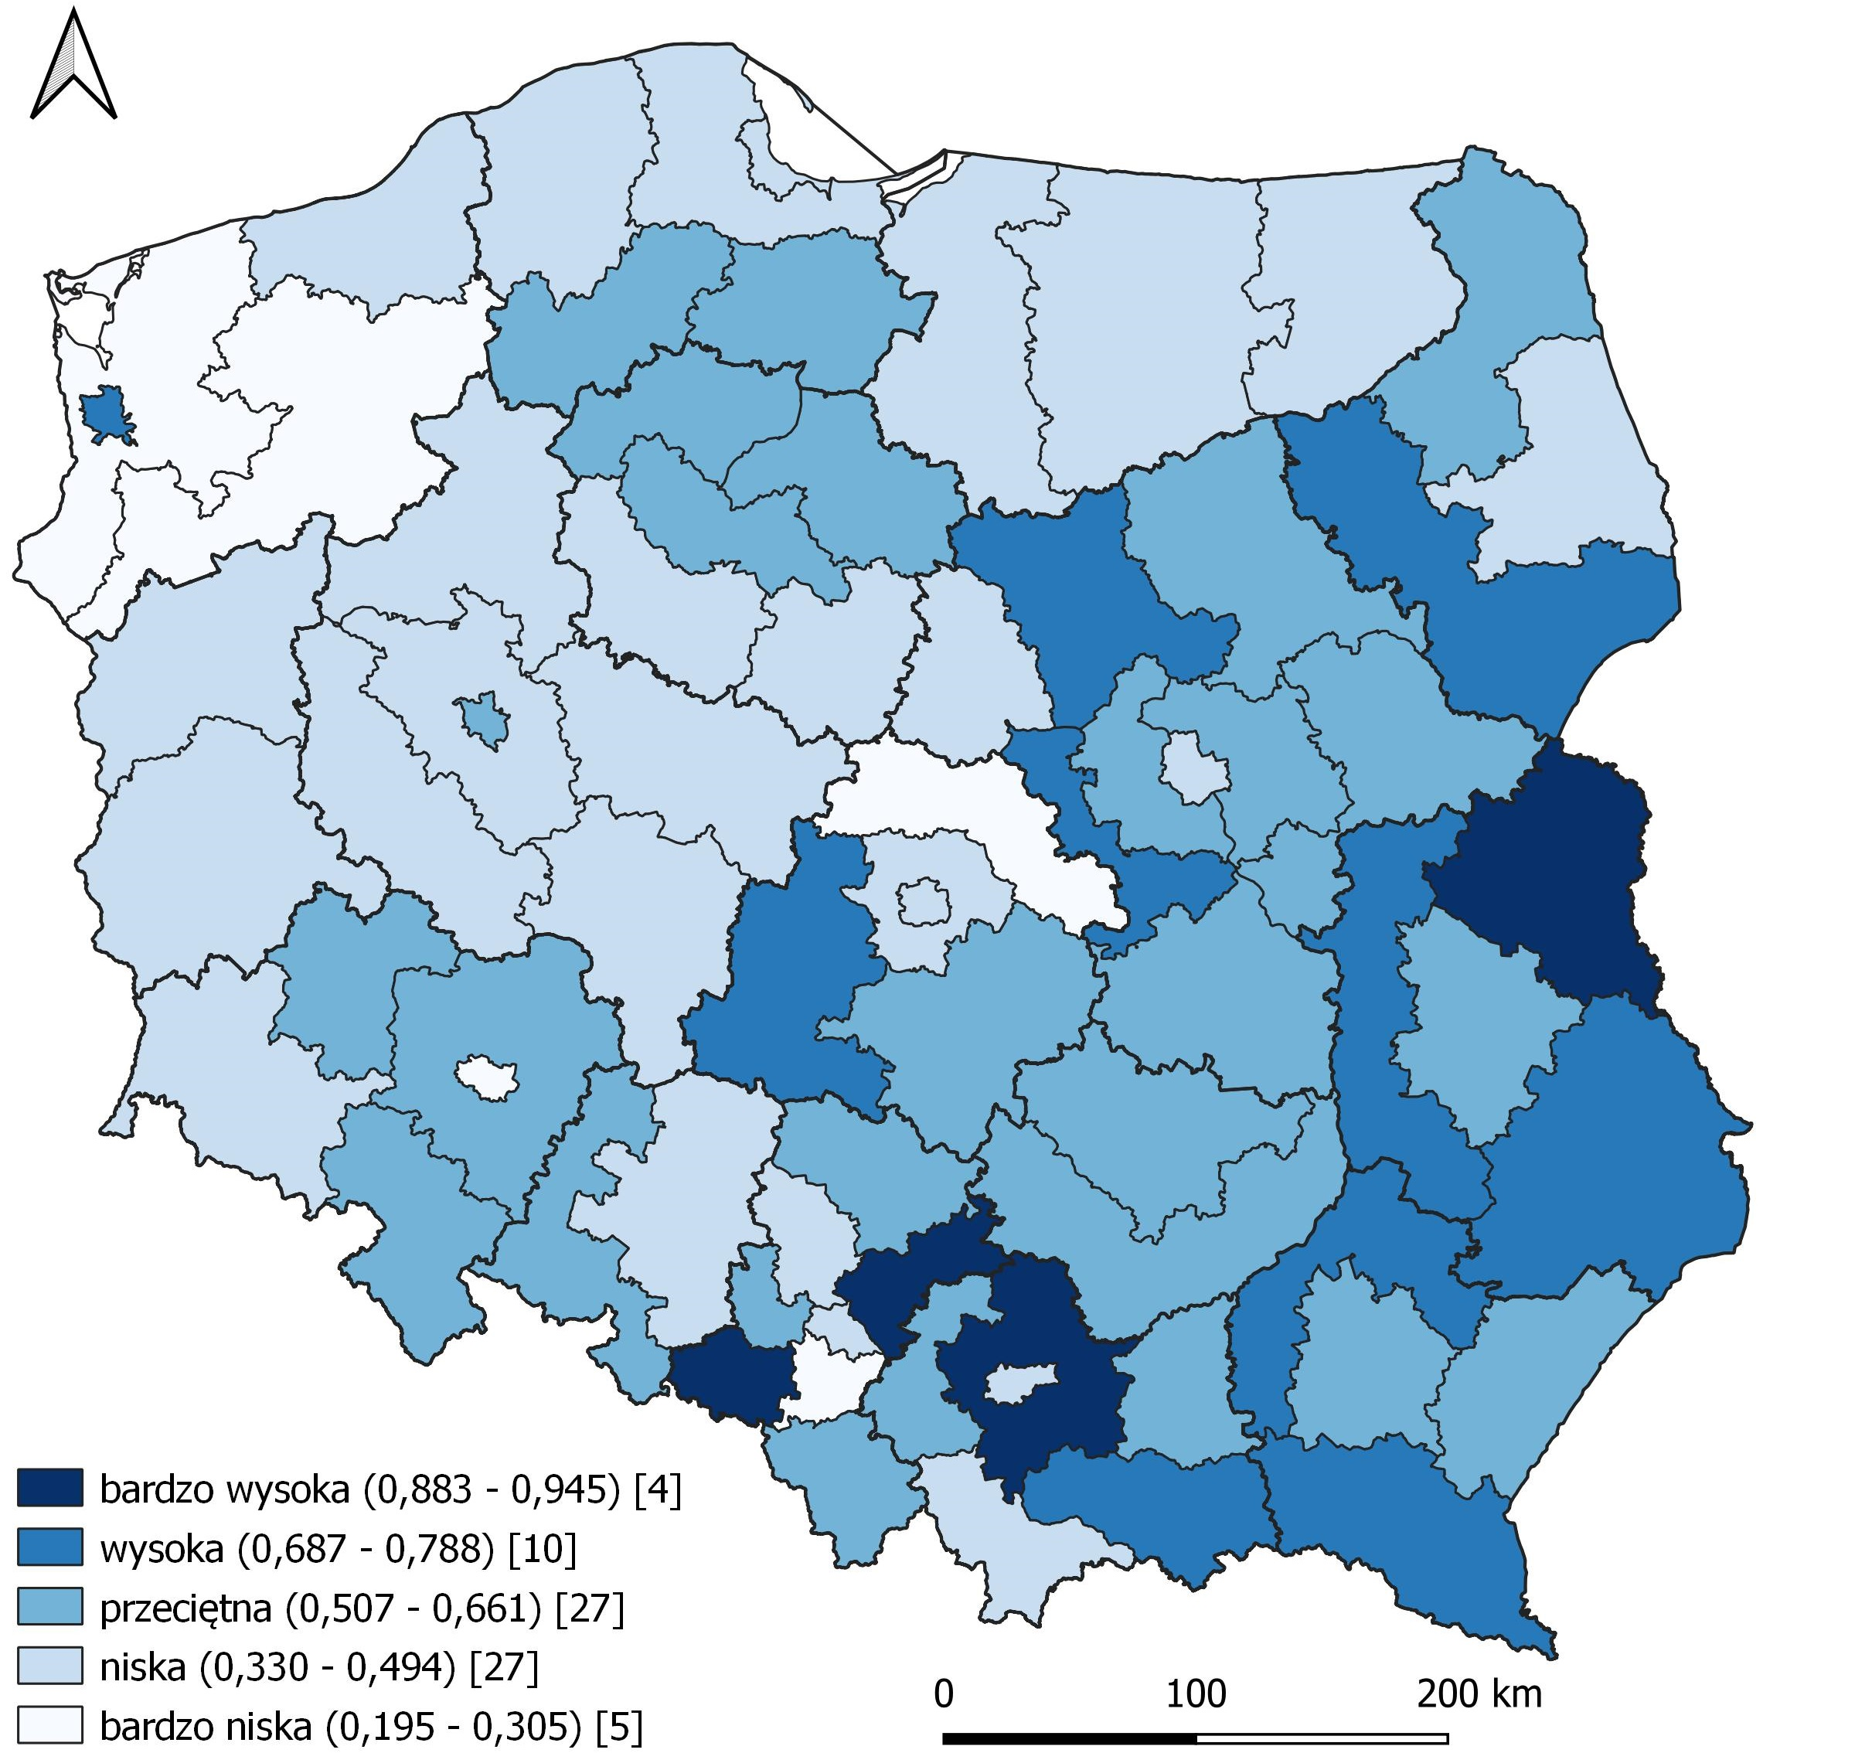
Podział podregionów wg k-średnich

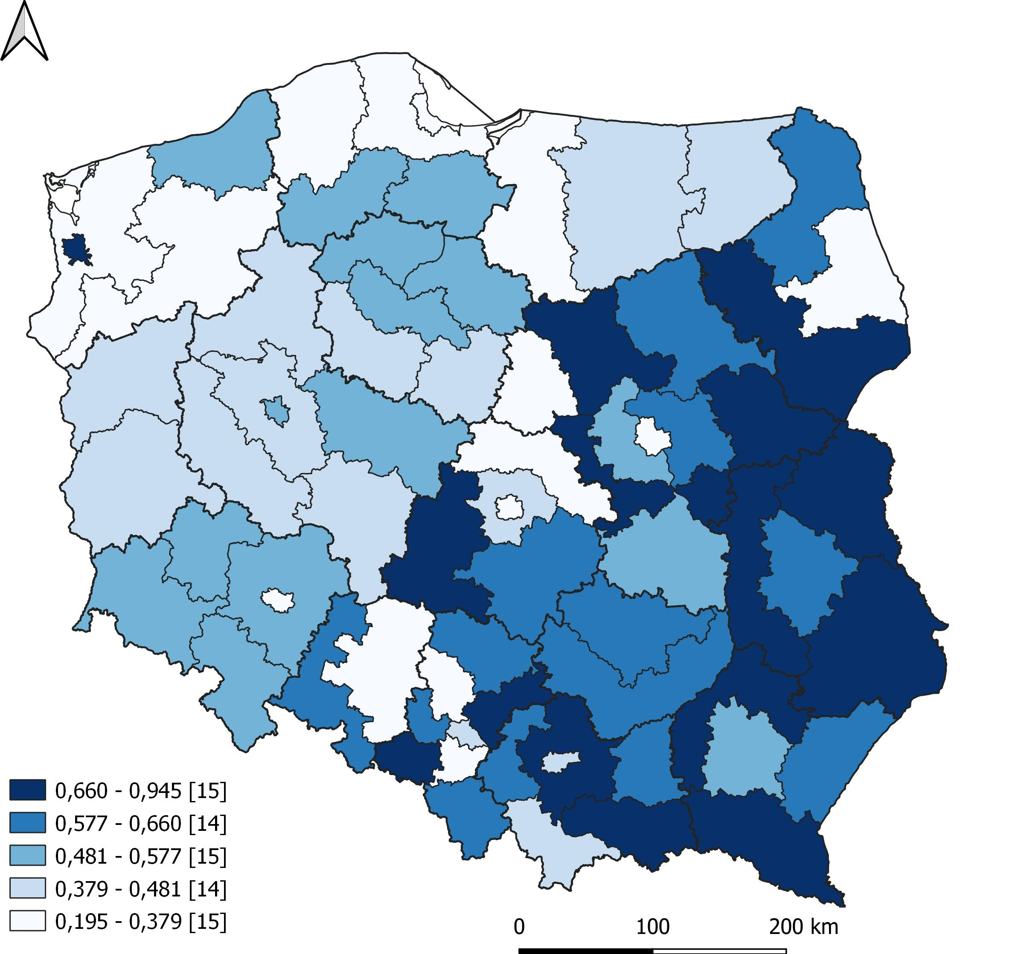
Podział podregionów na kwintyle
Źródło: opracowanie własne.
    - Kapitał instytucjonalny
W przypadku kapitału instytucjonalnego do obliczeń wskaźnika subsyntetycznego wykorzystano następujące wskaźniki (dla gmin i podregionów):
- Wydatki majątkowe z budżetu gminy – w zł per capita (uwzględniono sumy z lat: 2004-2006, 2009-2011 i 2020-2022);
- Wydatki budżetowe finansowane ze środków UE – w zł per capita (uwzględniono sumy z lat: 2004-2006, 2009-2011 i 2020-2022);
- Liczba kin i muzeów wraz z oddziałami na 100 tys. mieszkańców;
- Wydatki bieżące z budżetu gminy na system opieki żłobkowej – w zł per capita;
- Udział wyższych urzędników, kierowników oraz specjalistów w ogóle radnych (%).
Wskaźniki obrazujące kapitał instytucjonalny w wielkopolskich gminach wypadają średnio lub mniej korzystnie w porównaniu z sytuacją w kraju. Wszystkie uwzględnione wskaźniki dotyczące wydatków budżetowych tj. wydatki inwestycyjne, wydatki finansowane ze środków UE oraz wydatki ponoszone na system opieki żłobkowej są na niższym poziomie w gminach województwa wielkopolskiego niż średnio w gminach w kraju. Natomiast dostępność kin
i muzeów jest w województwie wyższa niż średnia krajowa. Udział wyższych urzędników, kierowników oraz specjalistów wśród radnych gminnych w połowie gmin w województwie jest wyższy od średniej w kraju, a w przypadku miasta Kalisza wynosi on 100% (Tabela 14).
Tabela 14. Zmienne diagnostyczne kapitału instytucjonalnego
Zmienna diagnostyczna | Średnia WLKP | Średnia PL | Liczba gmin WLKP> średniej WLKP | Liczba gmin WLKP> średniej PL | MAX i MIN WLKP
Wydatki majątkowe z budżetu gminy pc (suma 2020-2022) (zł) | 3159 | 3299 | 80 (35%) | 73 (32%) | 11811 – Baranów (2)*  561 – Dolsk (3)
Wydatki z budżetu gminy finansowane ze środków UE pc (suma 2020-2022) (zł) | 472 | 740 | 73 (32%) | 38 (17%) | 6765 – Krzykosy (2)  2669 –  Sieroszewice (2)
Liczba kin i muzeów wraz  z oddziałami na 100 tys. mieszkańców (2022) | 4,1 | 4,0 | 62 (27%) | 62 (27%) | 41,8 – Łubowo (2)  0 – 154 gminy
Wydatki bieżące z budżetu gminy na system opieki żłobkowej pc (2022) (zł) | 44 | 52 | 71 (31%) | 57 (25%) | 186 – Baranów (2)  0 – 83 gminy
Udział wyższych urzędników, kierowników oraz specjalistów w ogóle radnych gminnych (2022) (%) | 32,3 | 31,6 | 110 (49%) | 110 (49%) | 100 – Kalisz (1)  0 – 18 gmin
* w nawiasie podano typ każdej z gmin: (1) – miejska; (2) – wiejska; (3) – miejsko-wiejska.
Źródło: opracowane własne.
Wartości wskaźnika statycznego pozwalają zauważyć następujące cechy zróżnicowania wewnętrznego województwa (Ryc. 19 i Ryc. 22):
- Gminy o najwyższym poziomie kapitału instytucjonalnego, to zarówno duże miasta, jak i małe gminy wiejskie (np. Poznań – 0,61 i Baranów – 0,68).
- W relacjach ośrodek miejski i jego obszar funkcjonalny, to miasta zazwyczaj dysponują wyższym kapitałem instytucjonalnym.
- Dość znaczące skupienie gmin o niskim poziomie kapitału instytucjonalnego znajduje się we wschodniej części województwa.
- Wartość kapitału instytucjonalnego jest silnie skorelowana z wartościami syntetycznymi pozostałych kapitałów – o ludzkim, gospodarczym i przyrodniczym wspominano już powyżej, a ponadto istotna jest korelacja z kapitałem relacyjnym (0,172). Kapitał instytucjonalny w 2022 roku jest również silnie skorelowany ze zmianą tego kapitału w latach 2011-2022 (0,521) oraz zmianami kapitałów przyrodniczego (0,22,1) oraz gospodarczego (-0,170).
- Podregiony województwa wielkopolskiego, poza miastem Poznań (wartość 0,77 i 4. miejsce w kraju), charakteryzują się relatywnie niskim poziomem kapitału instytucjonalnego, którego najwyższe wartości w kraju występują właśnie
w podregionach miejskich. Podregion kaliski należy do środkowych 20% podregionów w Polsce (0,42), nieco słabszy jest podregion leszczyński (0,38).
- Na tle kraju pozostałe podregiony województwa wielkopolskiego należą do grupy najsłabszych 20%.
Z kolei analiza zmian wartości wskaźnika subsyntetycznego kapitału instytucjonalnego (Ryc. 20
i Ryc. 21 oraz Ryc. 23 i Ryc. 24) pozwala wyróżnić następujące zależności:
- Obrazy dynamiki zmian w latach 2000-2022 i 2011-2022 są bardzo zbliżone (wartość współczynnika korelacji Pearsona r=0,941).
- Zmiany zachodzące na poziomie gmin miały dość silny wpływ na sytuację, którą obserwujemy w roku 2022 (współczynnik korelacji 0,534). Jest to szczególnie widoczne w południowej części województwa (gminy powiatu kępińskiego), ale również
w gminach sąsiadujących z Gnieznem, którym w analizowanych latach udało się znacząco poprawić swoją sytuację.
- Z drugiej strony, część gmin o dość silnie wykształconym kapitale instytucjonalnym
w 2022 roku nie odnotowała znaczących wzrostów w ujęciu dynamicznym (np. Poznań i gminy powiatu poznańskiego, a także częściowo gminy powiatu nowotomyskiego – choć w tym powiecie leży gmina Lwówek zaliczana do liderów zmian, dynamika była na poziomie zbliżonym do 0,80 w obu analizowanych okresach).
- W ujęciu dynamicznym podregiony miejskie odnotowują najmniejsze zmiany, co dotyczy również podregionu Poznań. Sytuację w zakresie kapitału instytucjonalnego
w tym podregionie można określić jako stabilną, bowiem w obu okresach dynamika należała do najniższych, a w latach 2000-2022 była najniższa w kraju (wartość 0,48).
- Lata 2000-2022 skutkowały zmianami w podregionie leszczyńskim, które uplasowały go pod względem dynamiki w gronie najlepszych 20% podregionów w Polsce. Dynamika w tym podregionie była wówczas na poziomie 0,71.
Zmiany wartości indeksu Theila świadczą o wzroście nierówności w rozwoju kapitału instytucjonalnego zarówno w gminach jak i w podregionach Wielkopolski. Wniosku tego nie potwierdza analiza zmian wartości indeksów Williamsona i Giniego, która wskazuje raczej na mający miejsce proces konwergencji czyli zbliżania się do siebie wartości wskaźników subsyntetycznych kapitału instytucjonalnego w wielkopolskich gminach. Indeksy nierówności
w tym przypadku maleją zarówno pomiędzy 2000 i 2011, jak i w okresie 2011-2022. Na szczeblu podregionów w odniesieniu do wskaźnika liczonego dla wszystkich jednostek w Polsce nierówności pomiędzy wielkopolskimi podregionami rosną w latach 2000-2011, by następnie zmniejszać się w kolejnym analizowanym okresie (Tabela 15).
Tabela 15. Wskaźniki stopnia nierówności rozwoju kapitału instytucjonalnego (mierzonego wskaźnikiem subsyntetycznym) wewnątrz województwa wielkopolskiego
 |  | 2000 | 2011 | 2022 | Zmiana 2022/2000
GMINY – wskaźnik subsyntetyczny na poziomie województwa
GMINY (N=226) | Williamsona | 0,594 | 0,450 | 0,372 | -37%
 | Giniego | 0,253 | 0,230 | 0,226 | -11%
 | Theila | 0,118 | 0,124 | 0,165 | 40%
PODREGIONY – wskaźnik subsyntetyczny na poziomie kraju
PODREGIONY (N=6) | Williamsona | 0,411 | 0,478 | 0,400 | -3%
 | Giniego | 0,192 | 0,201 | 0,198 | 3%
 | Theila | 0,068 | 0,090 | 0,071 | 4%
Źródło: opracowane własne.
Województwo wielkopolskie charakteryzuje się niemal najwyższą wartością współczynnika zmienności kapitału instytucjonalnego – ustępuje jedynie regionowi warszawskiemu stołecznemu (Tabela 16). Generalnie, najmniejsze zróżnicowania tego kapitału występują
w województwach Polski wschodniej – słabiej rozwiniętej gospodarczo.
Tabela 16. Kapitał instytucjonalny – współczynnik zmienności (liczony wg podregionów) i jego przyrost w latach 2000-2022
Region | współczynnik zmienności |  |  | przyrost względny
 | 2000 (%) | 2011 (%) | 2022 (%) | 2011-2022 | 2000-2022
podkarpackie | 17,90 | 3,64 | 17,23 | 3,73 | -0,04
opolskie | 23,10 | 6,97 | 21,12 | 2,03 | -0,09
lubuskie | 11,29 | 7,03 | 19,64 | 1,80 | 0,74
warmińsko-mazurskie | 12,15 | 3,39 | 6,84 | 1,02 | -0,44
mazowiecki regionalny | 36,84 | 9,18 | 16,98 | 0,85 | -0,54
śląskie | 24,60 | 18,06 | 25,05 | 0,39 | 0,02
małopolskie | 34,63 | 36,32 | 38,06 | 0,05 | 0,10
zachodniopomorskie | 20,04 | 30,23 | 29,50 | -0,02 | 0,47
lubelskie | 18,27 | 13,00 | 11,41 | -0,12 | -0,38
warszawski stołeczny | 38,44 | 49,81 | 43,54 | -0,13 | 0,13
wielkopolskie | 40,69 | 48,63 | 41,34 | -0,15 | 0,02
łódzkie | 47,40 | 41,26 | 34,77 | -0,16 | -0,27
pomorskie | 31,39 | 29,79 | 24,12 | -0,19 | -0,23
świętokrzyskie | 10,13 | 16,37 | 13,05 | -0,20 | 0,29
kujawsko-pomorskie | 20,81 | 26,49 | 18,36 | -0,31 | -0,12
dolnośląskie | 36,33 | 44,76 | 21,91 | -0,51 | -0,40
podlaskie | 17,82 | 22,30 | 10,29 | -0,54 | -0,42
(regiony zostały uporządkowane malejąco według wartości przyrostu w latach 2011-2022)
Źródło: opracowanie własne.

Ryc. 19. Kapitał instytucjonalny w gminach województwa wielkopolskiego (2022)
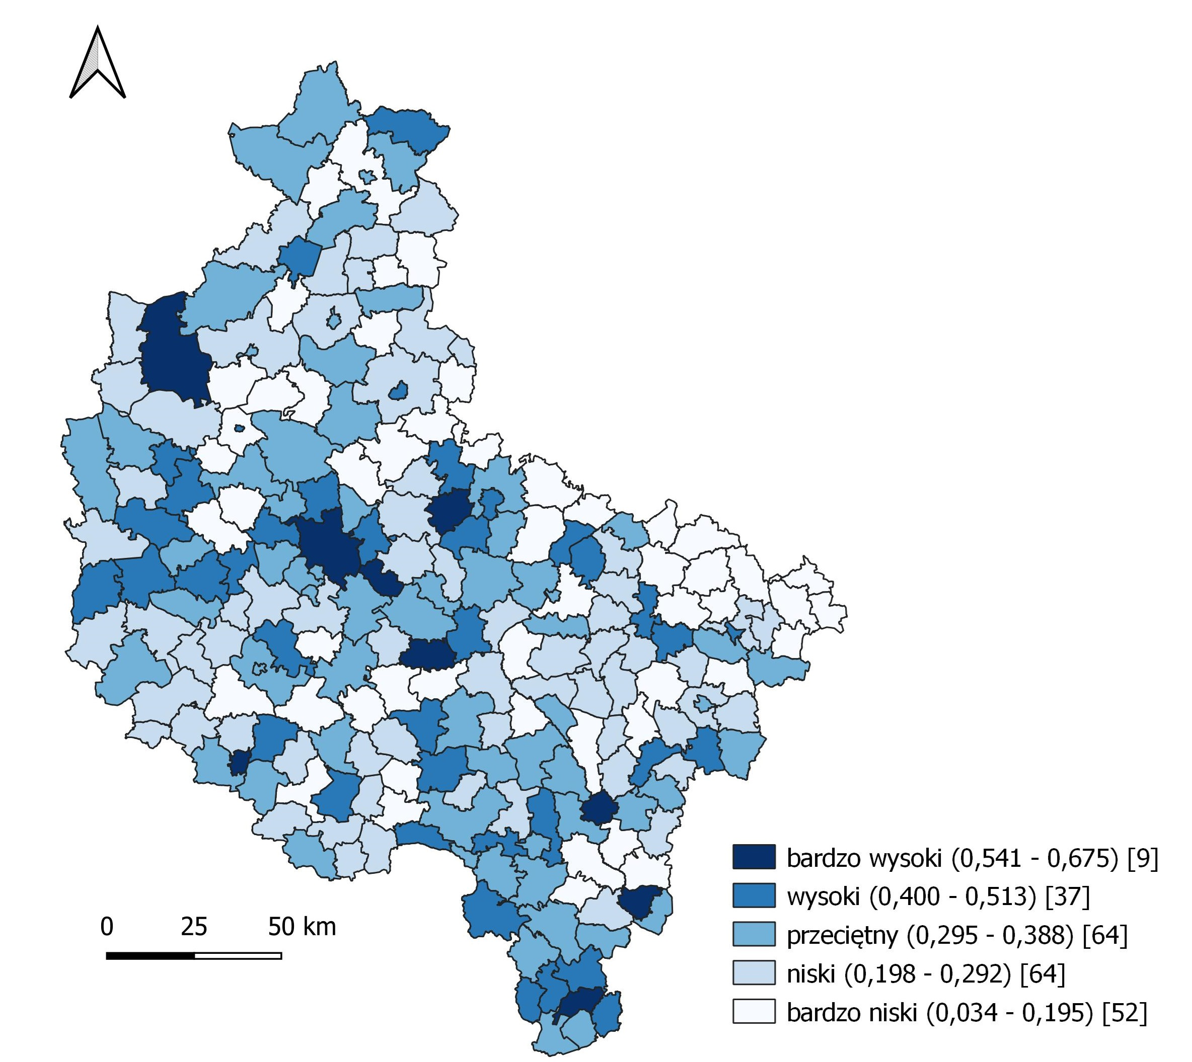
Podział gmin wg k-średnich
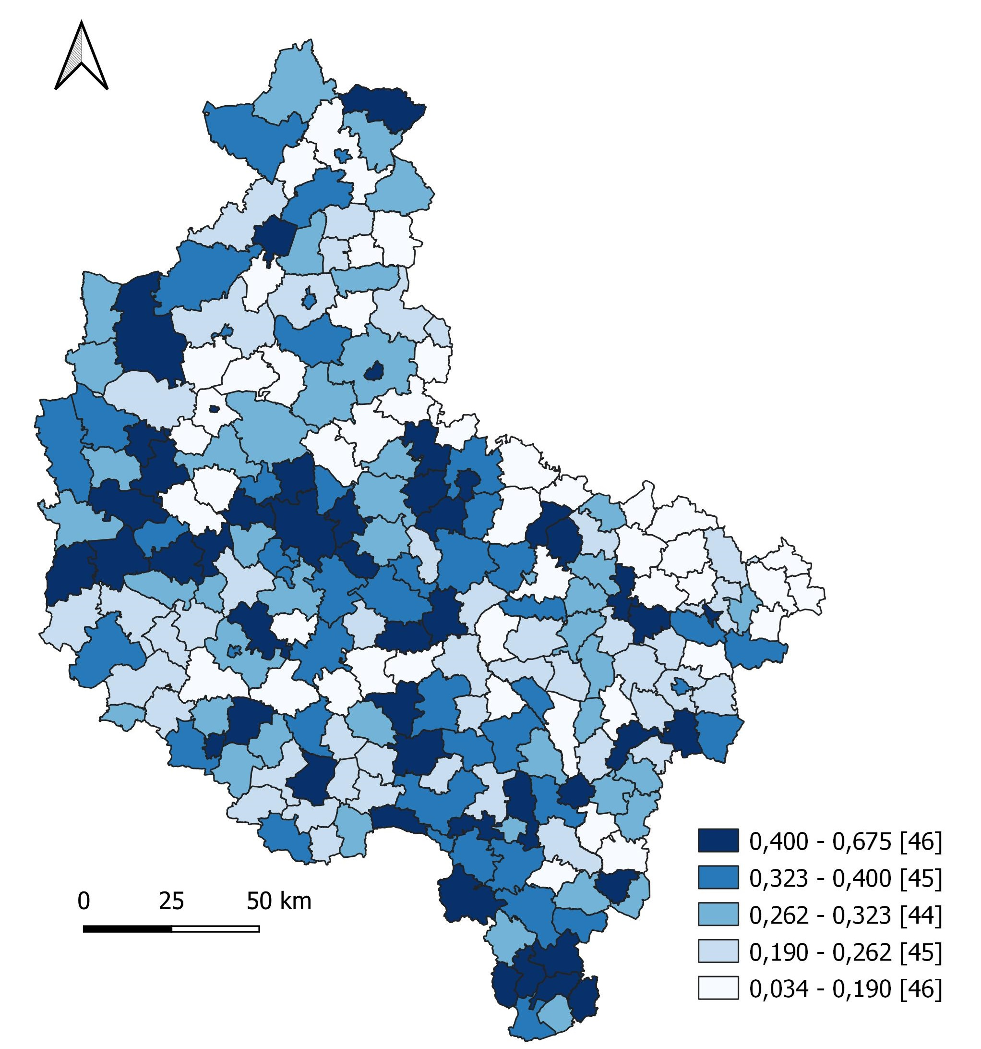
Podział gmin na kwintyle
Źródło: opracowanie własne.
Ryc. 20. Dynamika kapitału instytucjonalnego w gminach woj. wlkp. (2011–2022)
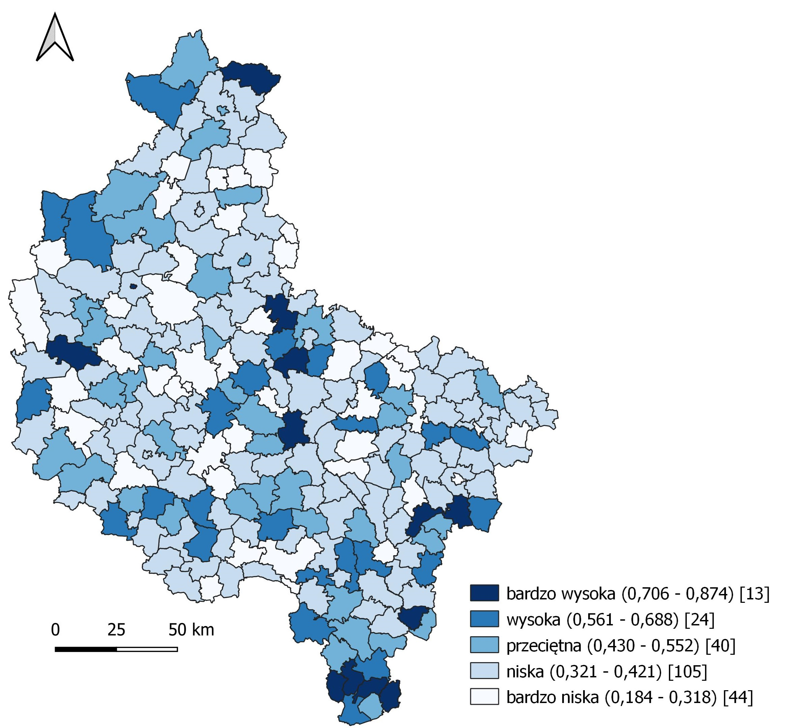
Podział gmin wg k-średnich
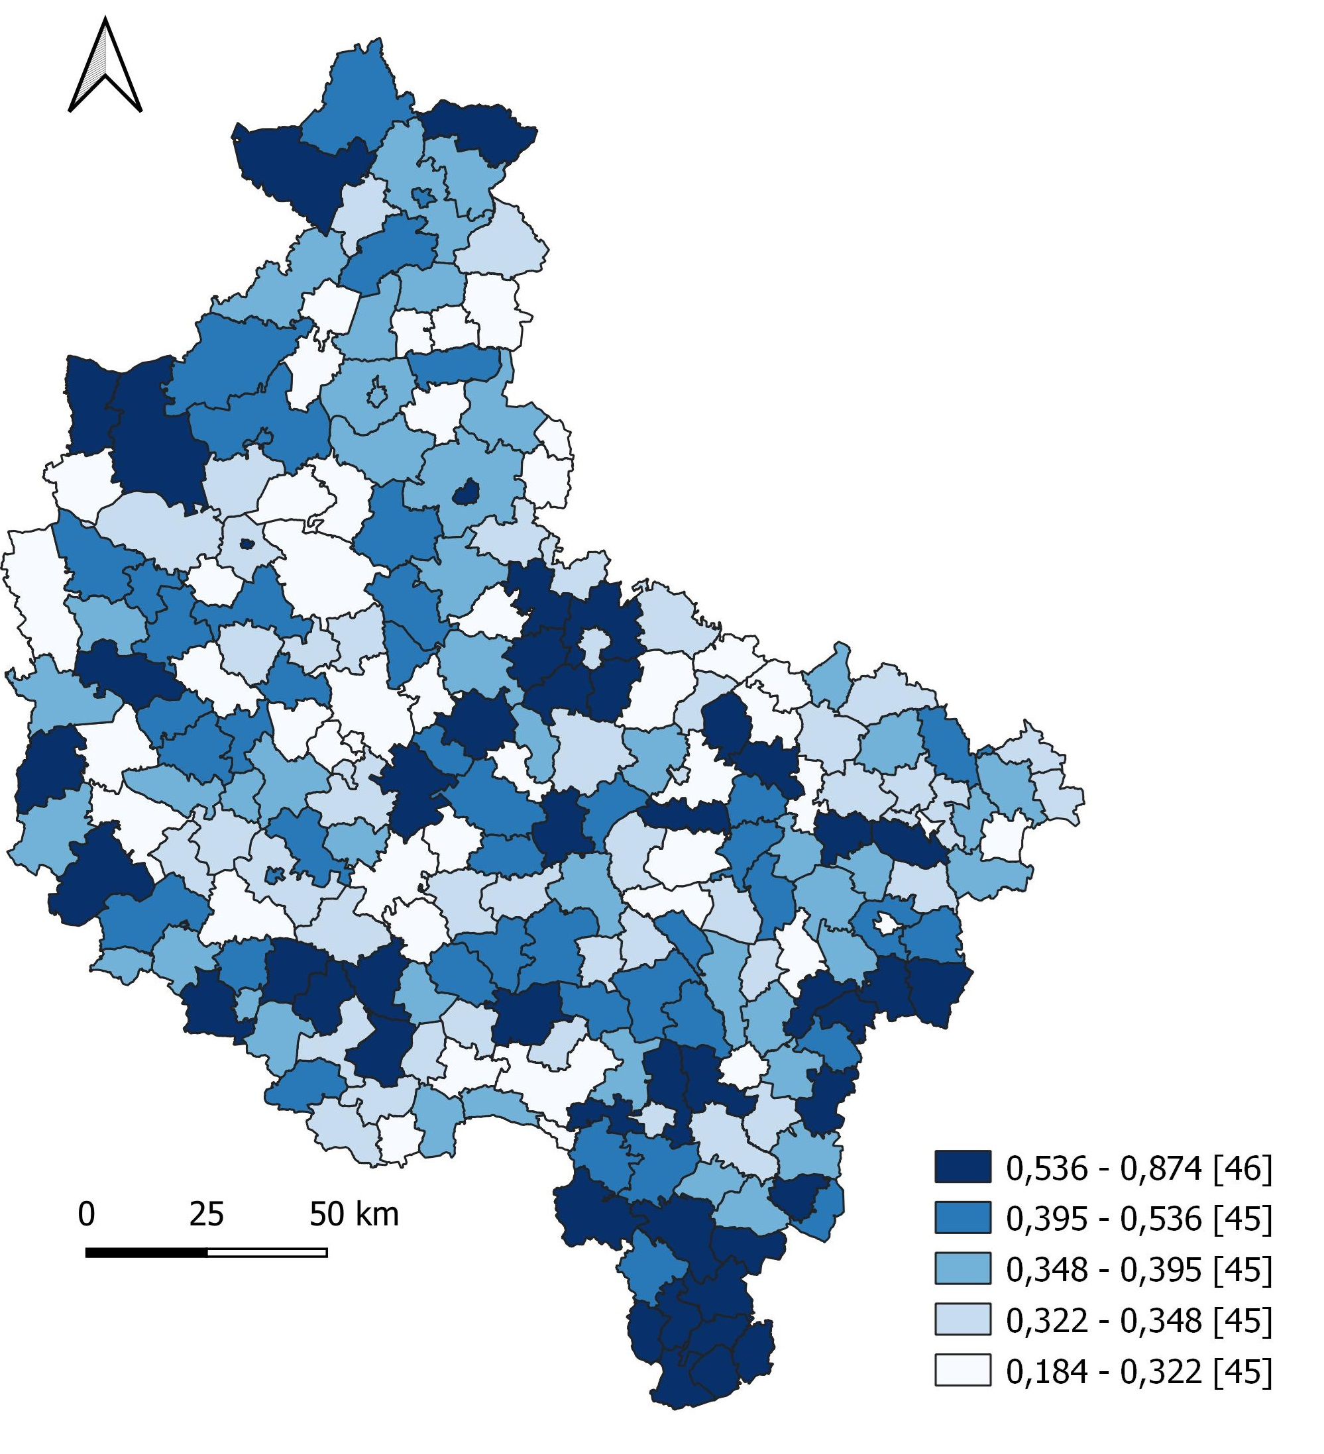
Podział gmin na kwintyle
Źródło: opracowanie własne.
Ryc. 21. Dynamika kapitału instytucjonalnego w gminach woj. wlkp. (2000–2022)
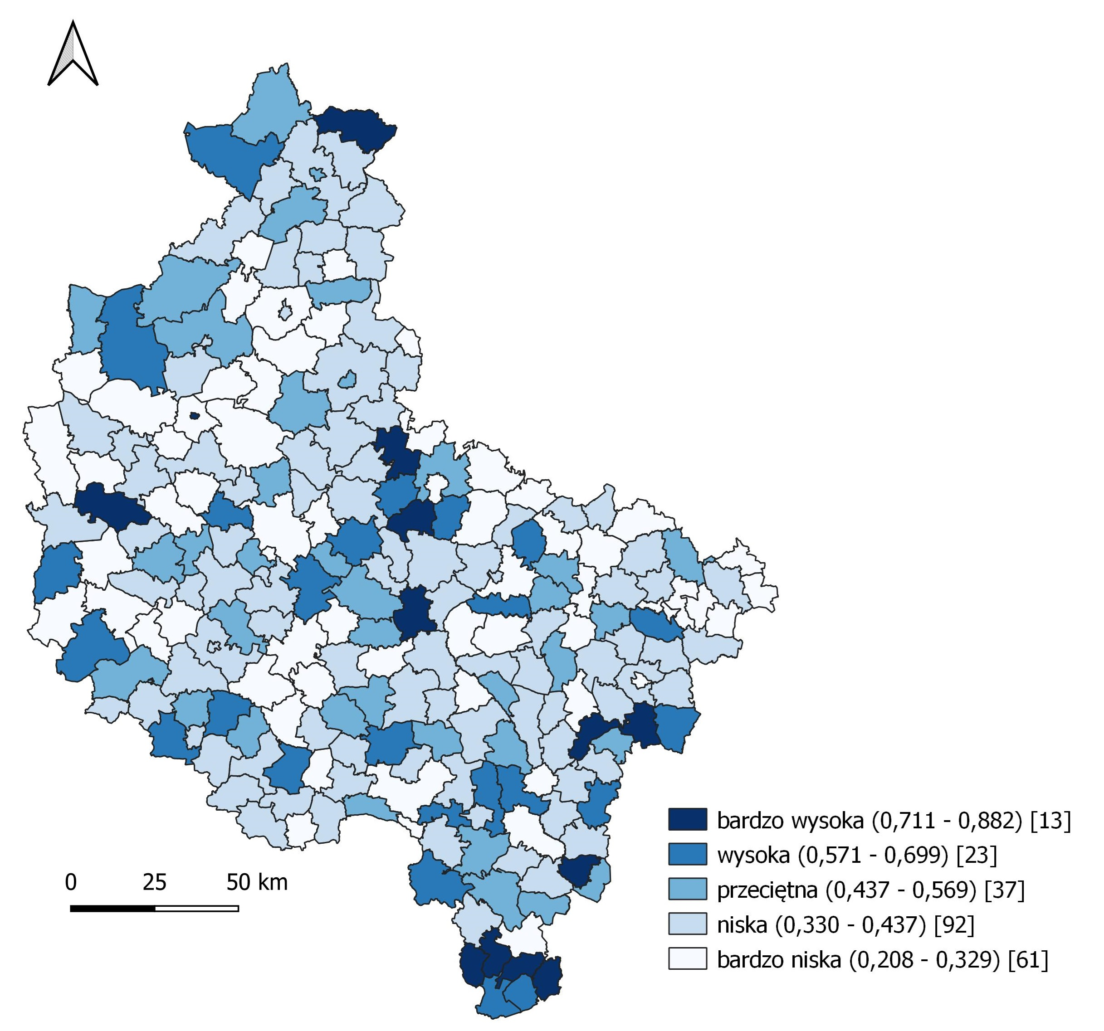
Podział gmin wg k-średnich
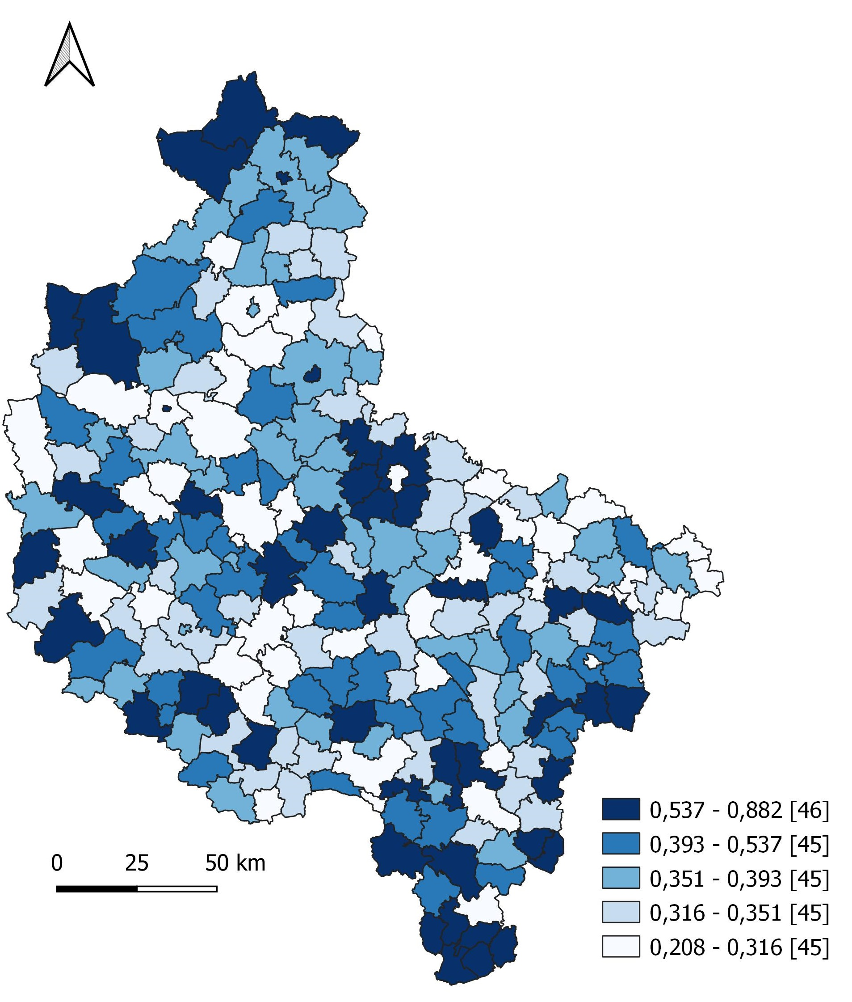
Podział gmin na kwintyle
Źródło: opracowanie własne.
Ryc. 22. Kapitał instytucjonalny w podregionach Polski (2022)
Podział podregionów wg k-średnich
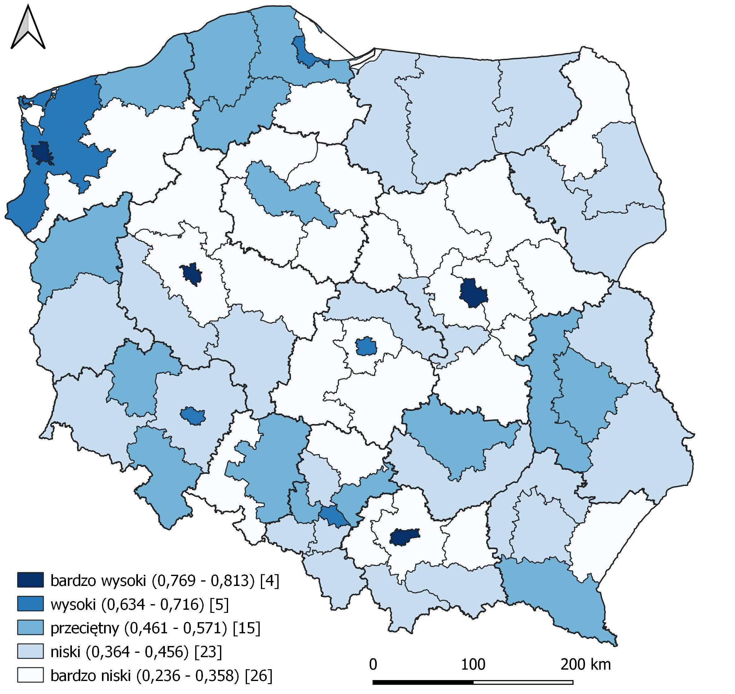
Podział podregionów na kwintyle
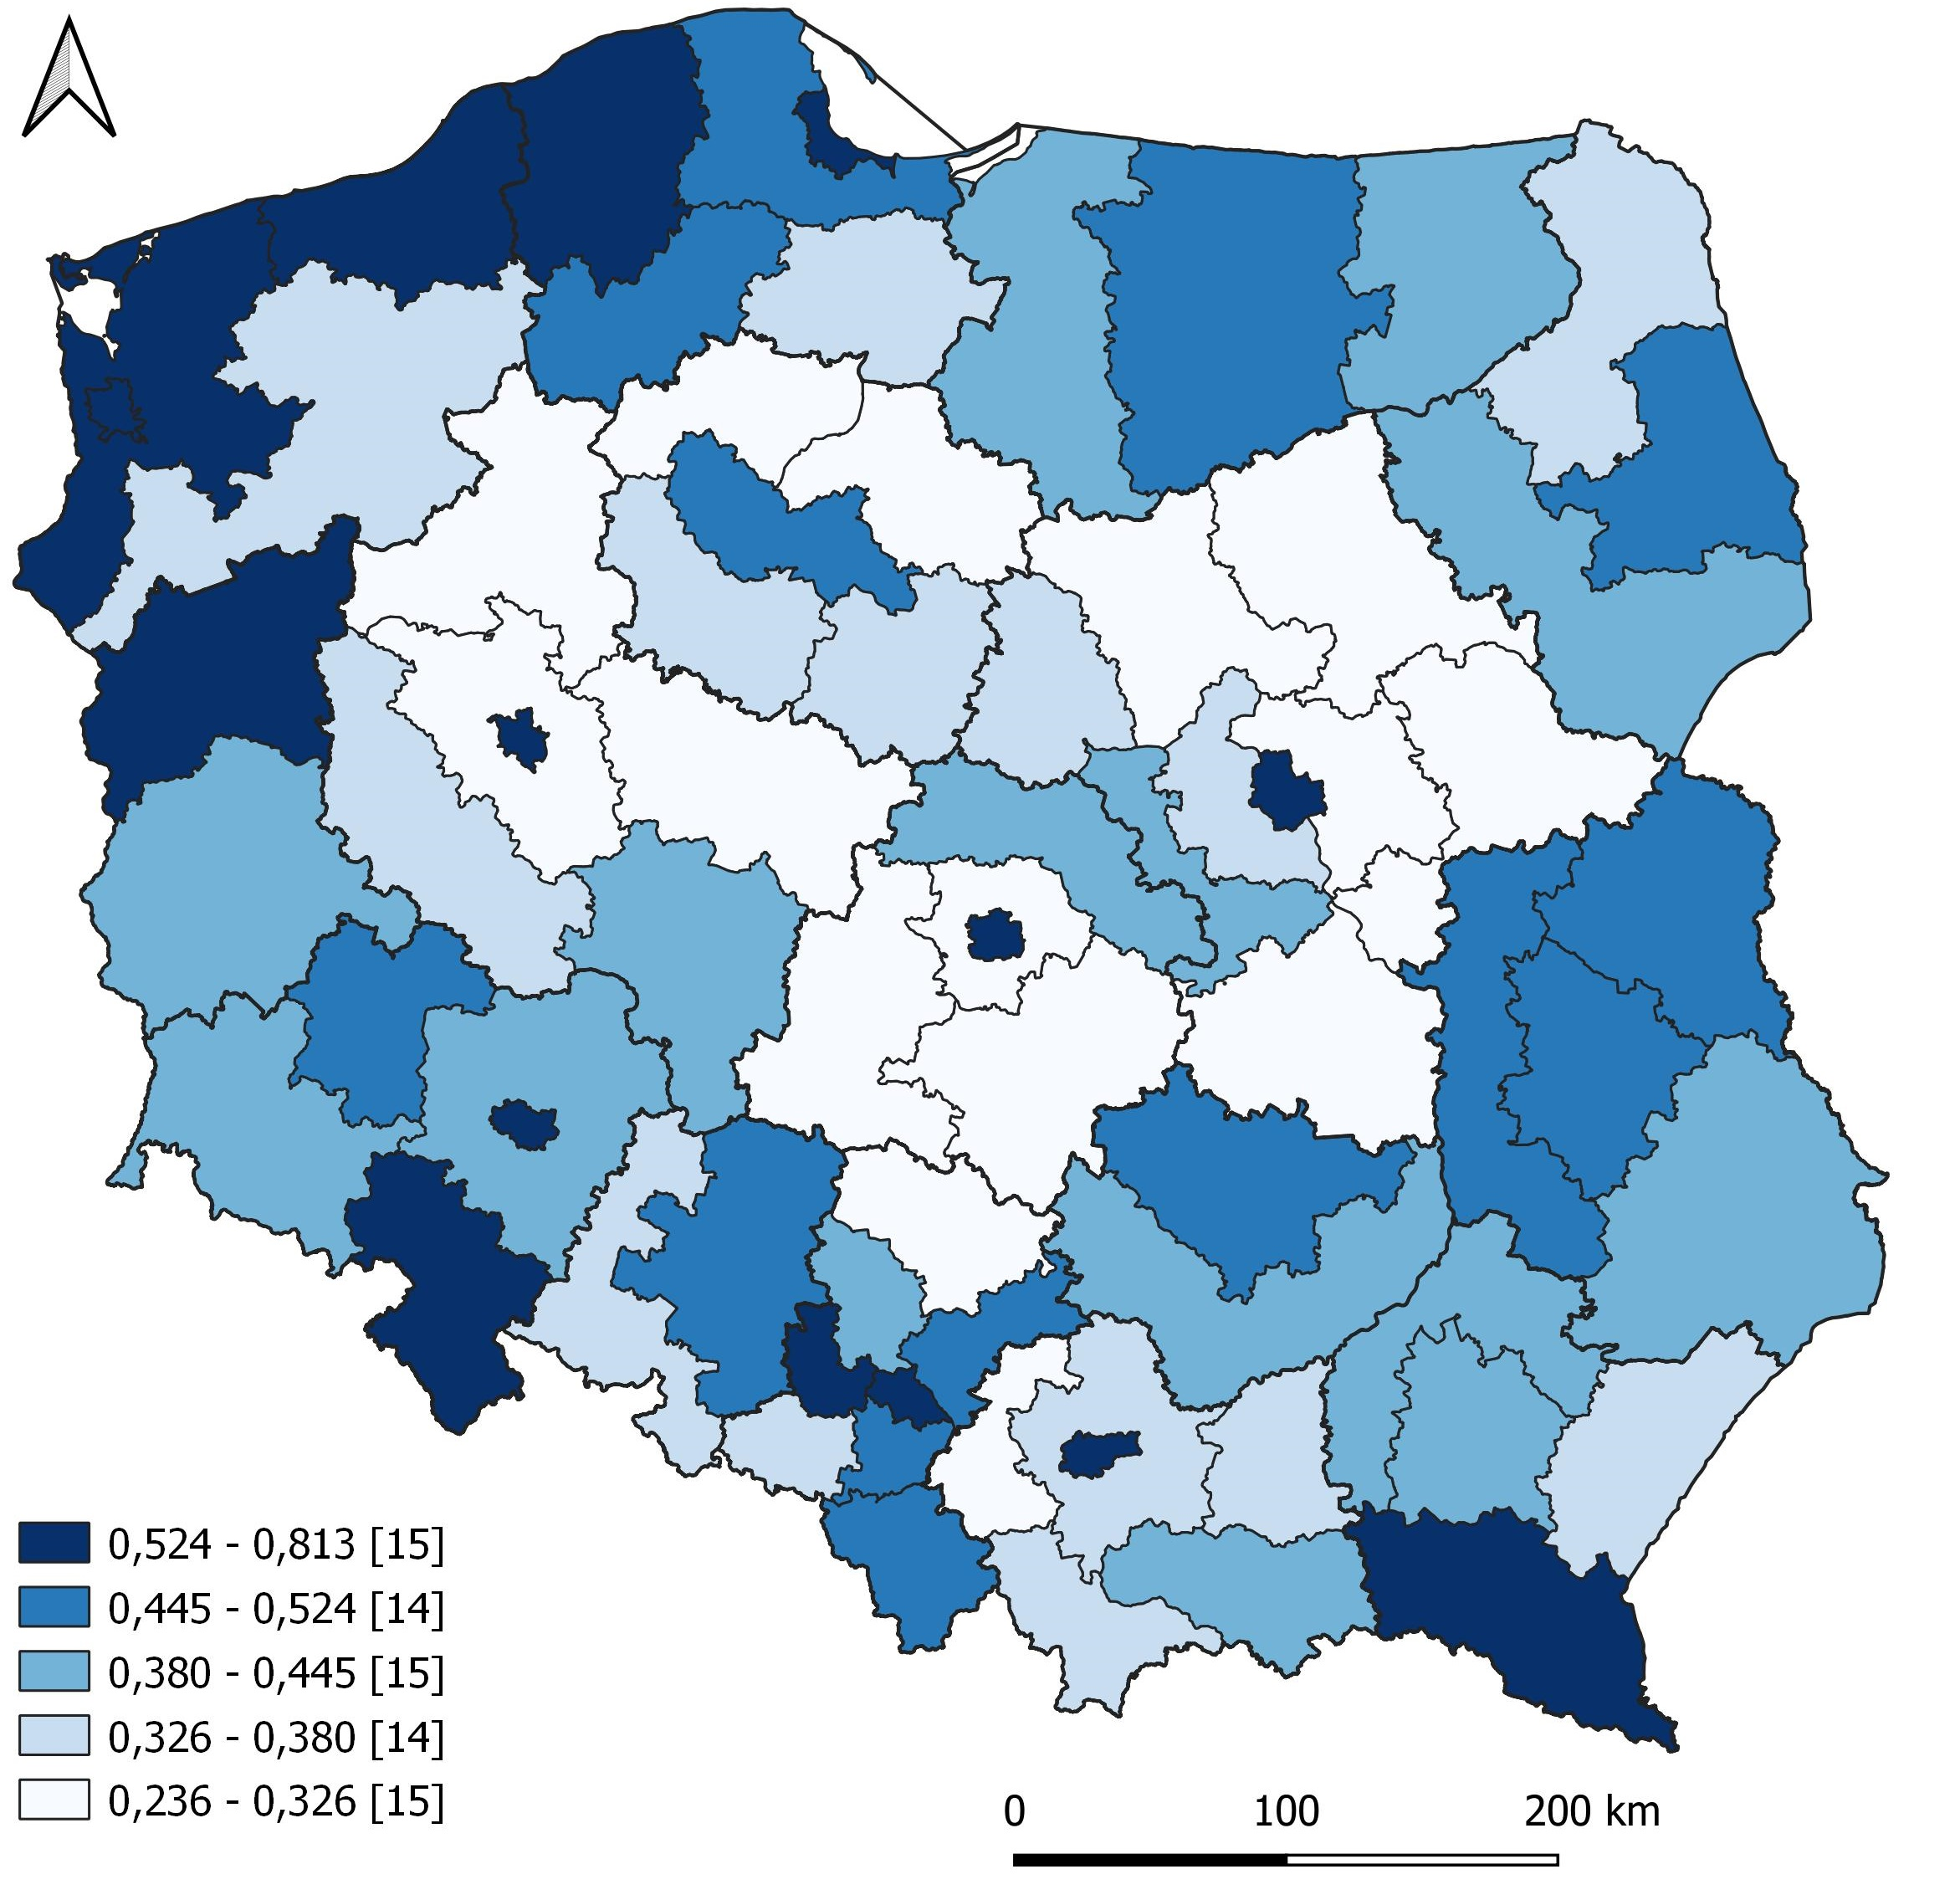
Źródło: opracowanie własne.
Ryc. 23. Dynamika kapitału instytucjonalnego w podregionach Polski (2011–2022)
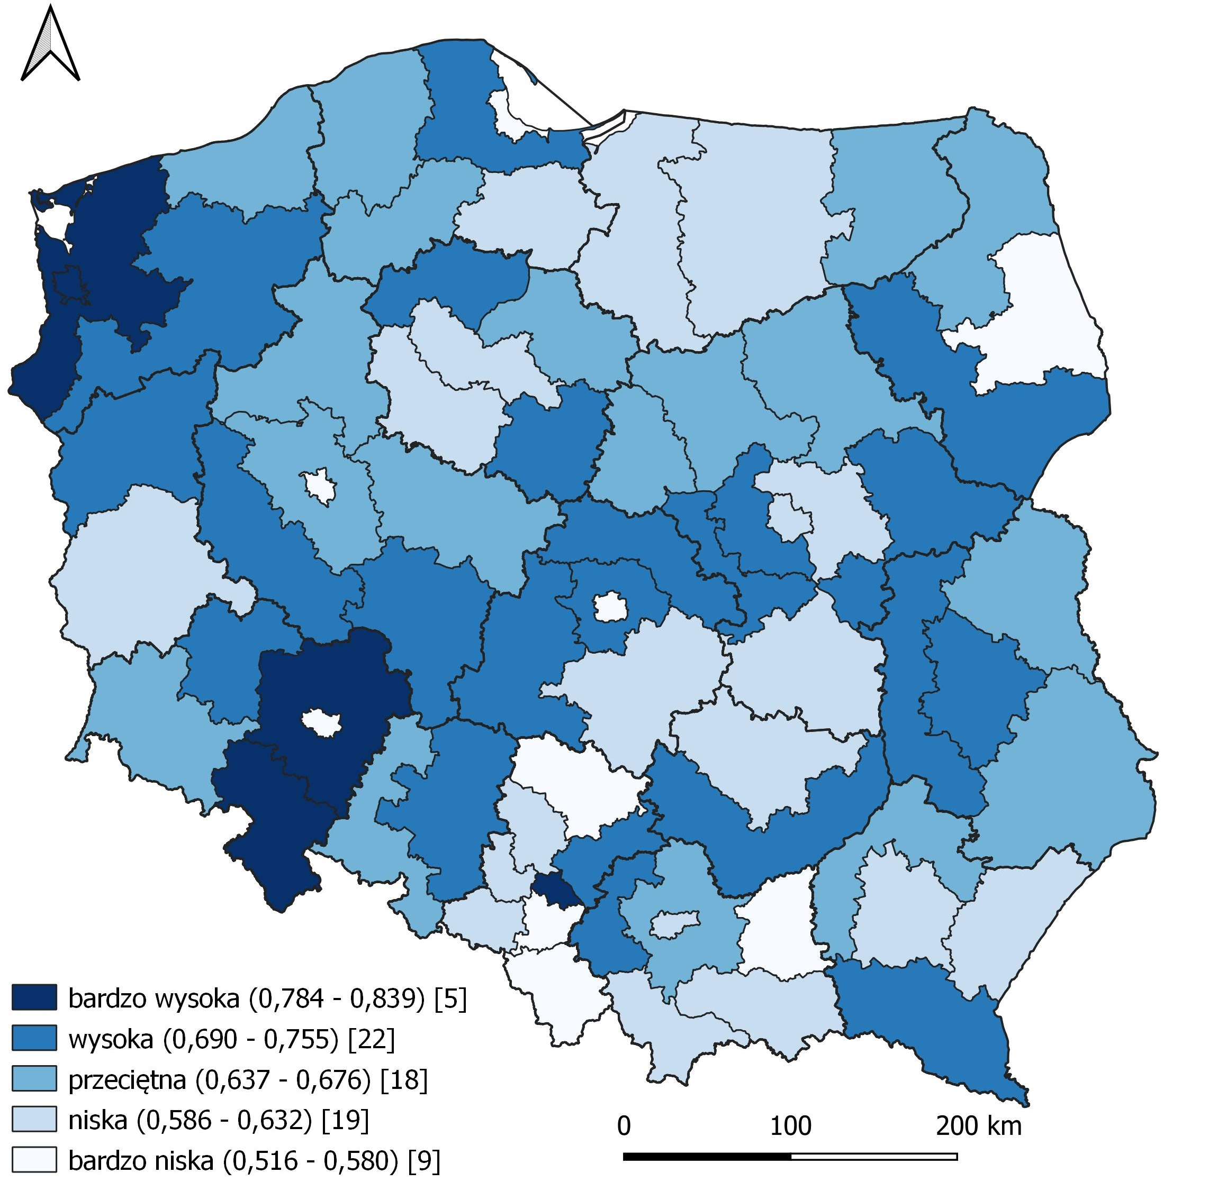
Podział podregionów wg k-średnich
Podział podregionów na kwintyle
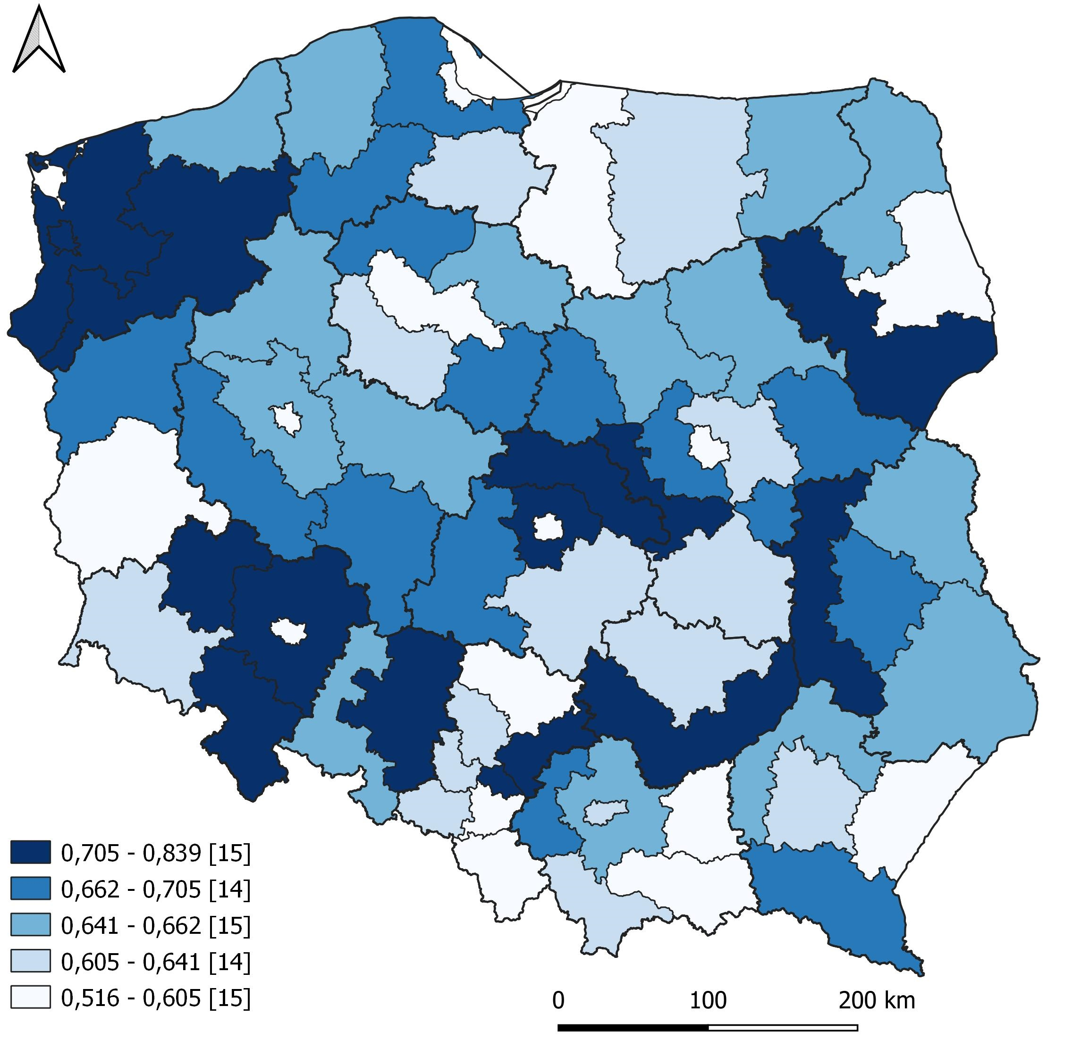
Źródło: opracowanie własne.
Ryc. 24. Dynamika kapitału instytucjonalnego w podregionach Polski (2000–2022)
Podział podregionów wg k-średnich
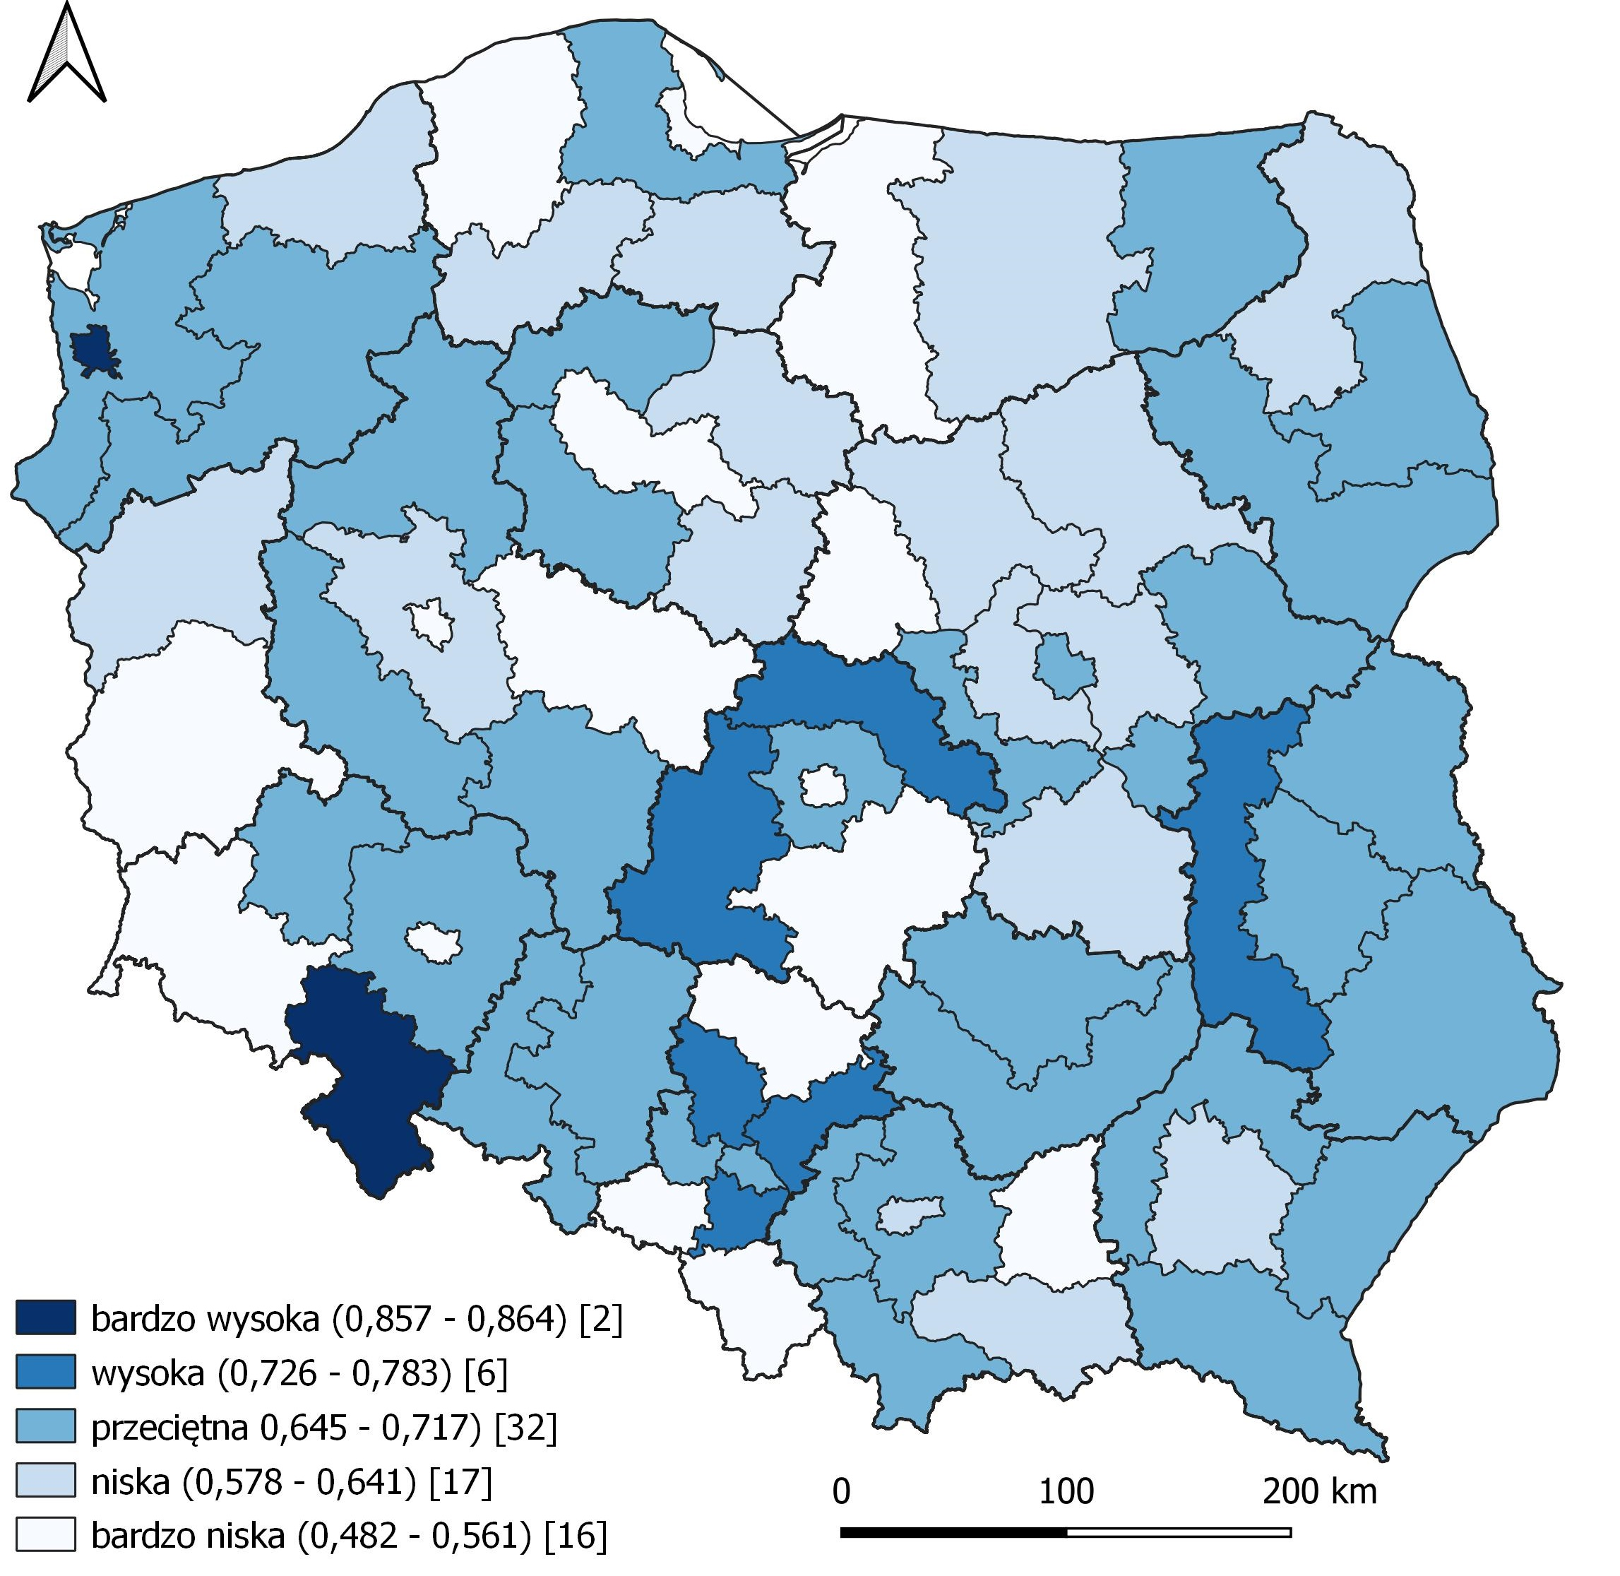
Podział podregionów na kwintyle
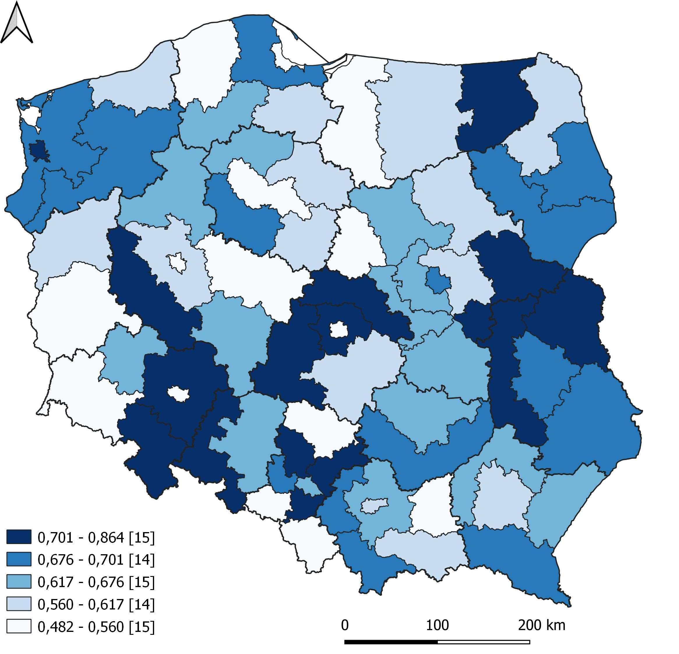
Źródło: opracowanie własne.
    - Kapitał relacyjny
Ocena rozwoju i dynamiki zmian kapitału relacyjnego opiera się o analizę następujących wskaźników (dla gmin i podregionów):
- Liczba fundacji, stowarzyszeń i organizacji społecznych na 10 tys. mieszkańców;
- Frekwencja w wyborach samorządowych (%);
- Udział kobiet w radzie gminy (%).
Zmienne obrazujące kapitał relacyjny przyjmują najczęściej w wielkopolskich gminach wartości wyższe w porównaniu ze średnią krajową. Frekwencja wyborcza w prawie 65% gmin
w województwie wielkopolskim w ostatnich wyborach samorządowych była wyższa niż średnio w kraju. W ponad połowie wielkopolskich gmin udział kobiet w radzie gminy jest wyższy niż średnio w gminach w kraju. Kobiety kojarzone są z prowadzeniem polityki większej współpracy i dialogu. Liczba organizacji pozarządowych w przeliczeniu na 10 tys. mieszkańców jest
w Wielkopolsce na poziomie średniej krajowej (Tabela 17.).
Tabela 17. Zmienne diagnostyczne kapitału relacyjnego
Zmienna diagnostyczna | Średnia WLKP | Średnia PL | Liczba gmin WLKP> średniej WLKP | Liczba gmin WLKP> średniej PL | MAX i MIN WLKP
Liczba fundacji, stowarzyszeń i organizacji społecznych na 10 tys. mieszkańców (2022) | 43 | 43 | 60 (27%) | 60 (27%) | 93 – Powidz (2)*  16 – Koło (2)
Frekwencja w wyborach samorządowych (%) (2018) | 56,3 | 55,1 | 115 (51%) | 144 (64%) | 73,6 – Powidz (2)  37,7 – Rzgów (2)
Udział kobiet w radzie gminy (%) (2022) | 31,6 | 31,3 | 120 (53%) | 120 (53%) | 71,4 – Obrzycko (1)  0 – Gizałki (2)
* w nawiasie podano typ każdej z gmin: (1) – miejska; (2) – wiejska; (3) – miejsko-wiejska.
Źródło: opracowane własne.
Analiza wartości statycznych pozwala zwrócić uwagę na następujące zależności przestrzenne (Ryc. 25 oraz Ryc. 28):
- W odróżnieniu od innych analizowanych wskaźników syntetycznych kapitałów, w tym przypadku relatywnie duża liczba gmin charakteryzuje się bardzo wysokim i wysokim poziomem rozwoju kapitału. Są to głównie gminy wiejskie. Najwyższy poziom kapitału relacyjnego w 2022 roku charakteryzował gminę wiejską Powidz (0,88), która dobrze wypada w świetle takich wskaźników, jak liczba NGO czy poziom frekwencji
w wyborach samorządowych.
- Można zaryzykować twierdzenie, że ten kapitał jest „sprawiedliwy” przestrzennie. Gminy o wysokim kapitale relacyjnym są raczej rozproszone w skali województwa, choć zauważalne są obszary koncentracji – np. wokół MOF Poznania.
- Wysoki poziom kapitału relacyjnego jest dodatnio skorelowany z kapitałem instytucjonalnym (0,172 – istotne statystycznie) oraz zmianą tego kapitału w latach 2011-2022 (0,402).
- Odzwierciedleniem powyższych tez jest również rozkład przestrzenny wartości kapitału w podregionach. Wewnątrz województwa są one na zbliżonym poziomie, choć pozytywnie wyróżnia się Poznań (0,85 i 2. miejsce w kraju) i jego okolice, a negatywnie – podregion koniński (0,51 i 47. miejsce w kraju).
Z kolei analiza zmian wartości wskaźnika subsyntetycznego kapitału relacyjnego pozwala wyróżnić następujące zależności (Ryc. 26 i Ryc. 27 oraz Ryc. 29 i Ryc. 30):
- O „sprawiedliwości” przestrzennej świadczą również wartości wskaźników dynamicznych w obu analizowanych okresach. Największe zmiany dotyczą różnych gmin, co potwierdza współczynnik korelacji (0,539). W latach 2011-2022 najwyższy poziom dynamiki osiągnęła gmina Wągrowiec z wartością 0,83, zaś w latach 2000-2022 gmina Rychtal z wartością 0,79.
- Zmiany dotyczą głównie wschodnich i zachodnich pasów województwa.
- Na poziomie gmin wewnątrz województwa raczej nie wyróżnia się miasto Poznań, które jednak zyskuje na znaczeniu w porównaniu do poziomu zmian kapitału relacyjnego w skali podregionów w Polsce. Jego dynamika była wysoka zwłaszcza
w latach 2011-2022, w których poziom wskaźnika o wartości 0,79 dał 2. miejsce w kraju.
Zmiany wartości indeksów Williamsona i Giniego w gminach województwa wielkopolskiego wskazują na wyraźną konwergencję w poziomie rozwoju kapitału relacyjnego. Nierówności
w gminach w tym zakresie istotnie maleją, na co wskazuje ponad 70%-owy spadek wartości indeksu Theila. Gdy analizujemy poziom nierówności w podregionach dla wskaźnika subsyntetycznego liczonego w skali kraju wartości indeksów nierówności dla podregionów Wielkopolski rosną w czasie (Tabela 18).
Tabela 18. Wskaźniki stopnia nierówności rozwoju kapitału relacyjnego (mierzonego wskaźnikiem subsyntetycznym) wewnątrz województwa wielkopolskiego
 |  | 2000 | 2011 | 2022 | Zmiana 2022/2000
GMINY – wskaźnik subsyntetyczny na poziomie województwa
GMINY (N=226) | Williamsona | 0,782 | 0,386 | 0,445 | -43%
 | Giniego | 0,099 | 0,127 | 0,067 | -32%
 | Theila | 0,230 | 0,077 | 0,065 | -72%
PODREGIONY – wskaźnik subsyntetyczny na poziomie kraju
PODREGIONY (N=6) | Williamsona | 0,119 | 0,041 | 0,188 | 58%
 | Giniego | 0,055 | 0,020 | 0,088 | 60%
 | Theila | 0,006 | 0,001 | 0,016 | 162%
Źródło: opracowane własne.

Wprawdzie województwo wielkopolskie jest na czele listy regionów pod względem wzrostu wartości współczynnika zmienności wartości kapitału relacyjnego (Tabela 19), to same zróżnicowania pozostają na niskim poziomie w 2022 r. (choć w 2011 r. były niemal najniższe
w Polsce).
Tabela 19. Kapitał relacyjny – współczynnik zmienności (liczony wg podregionów) i jego przyrost w latach 2000-2022
Region | współczynnik zmienności |  |  | przyrost względny
 | 2000 (%) | 2011 (%) | 2022 (%) | 2011-2022 | 2000-2022
wielkopolskie | 11,65 | 3,85 | 19,27 | 4,01 | 0,66
kujawsko-pomorskie | 7,01 | 4,65 | 12,16 | 1,61 | 0,73
pomorskie | 4,01 | 7,48 | 18,13 | 1,42 | 3,52
małopolskie | 4,94 | 11,59 | 26,42 | 1,28 | 4,35
podlaskie | 7,39 | 7,50 | 17,10 | 1,28 | 1,32
mazowiecki regionalny | 3,56 | 2,70 | 4,87 | 0,80 | 0,37
lubelskie | 5,17 | 6,21 | 9,73 | 0,57 | 0,88
warmińsko-mazurskie | 3,39 | 7,52 | 10,91 | 0,45 | 2,22
dolnośląskie | 5,29 | 4,63 | 5,88 | 0,27 | 0,11
śląskie | 17,45 | 22,09 | 25,02 | 0,13 | 0,43
warszawski stołeczny | 16,66 | 18,27 | 20,73 | 0,13 | 0,24
łódzkie | 6,17 | 8,13 | 8,83 | 0,09 | 0,43
podkarpackie | 5,60 | 7,14 | 7,74 | 0,08 | 0,38
lubuskie | 3,00 | 7,65 | 3,20 | -0,58 | 0,07
świętokrzyskie | 3,98 | 3,58 | 1,20 | -0,67 | -0,70
zachodniopomorskie | 10,96 | 11,97 | 2,15 | -0,82 | -0,80
opolskie | 7,29 | 3,98 | 0,18 | -0,95 | -0,97
(regiony zostały uporządkowane malejąco według wartości przyrostu w latach 2011-2022)
Źródło: opracowanie własne.

Ryc. 25. Kapitał relacyjny w gminach województwa wielkopolskiego (2022)
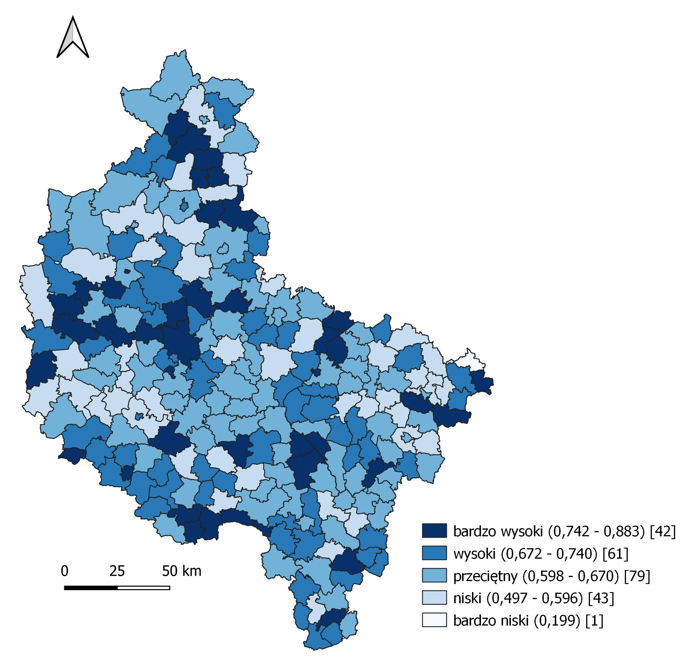
Podział gmin wg k-średnich
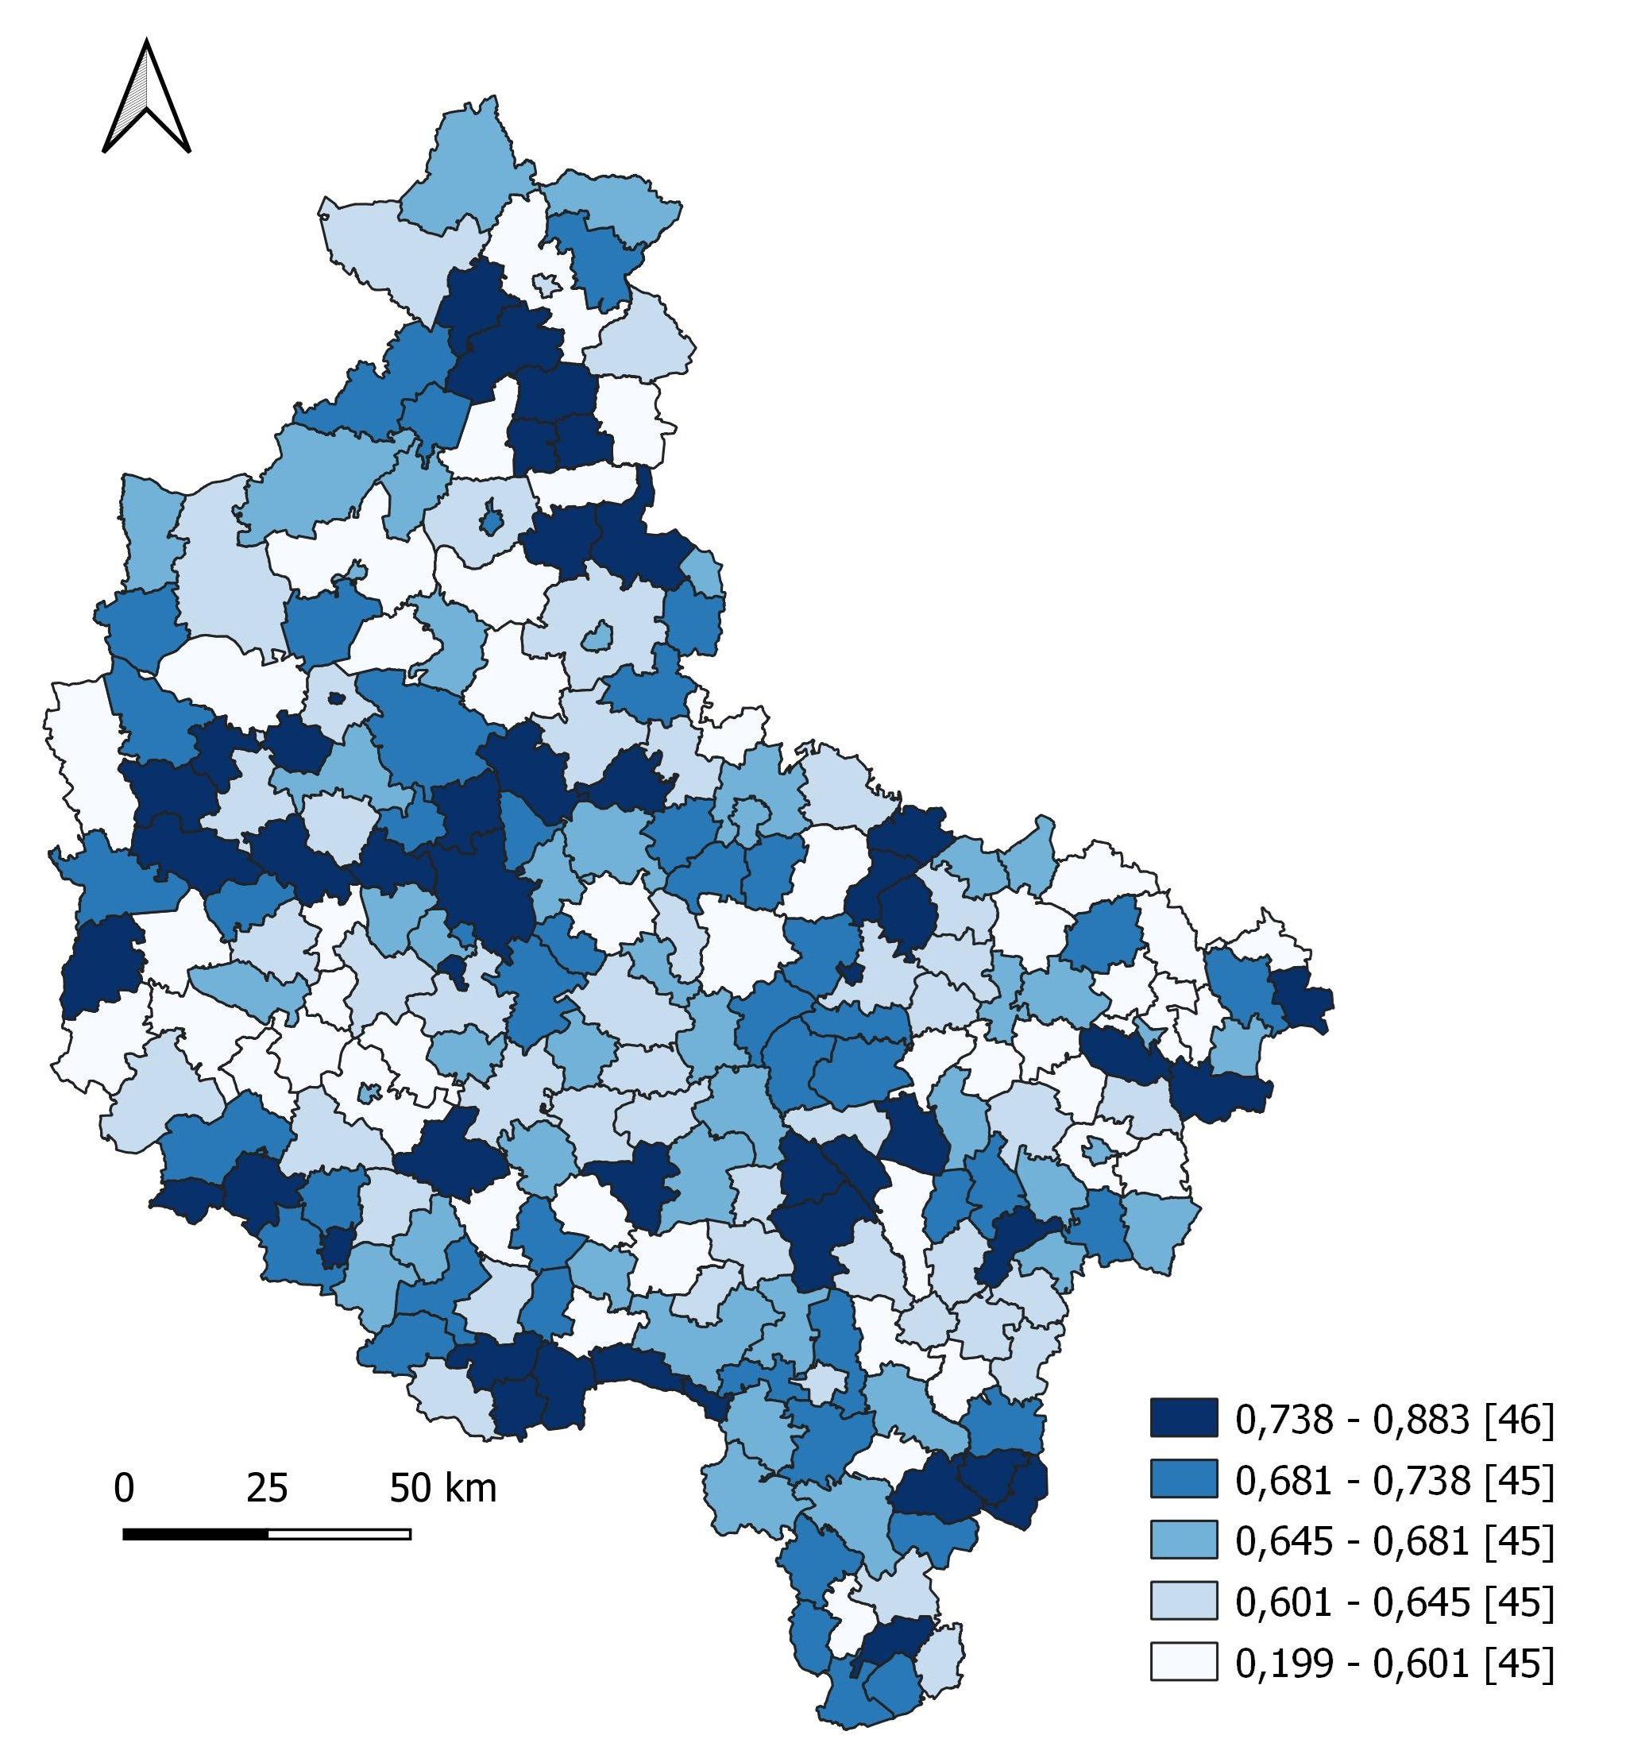
Podział gmin na kwintyle
Źródło: opracowanie własne.
Ryc. 26. Dynamika kapitału relacyjnego w gminach woj. wielkopolskiego (2011–2022)
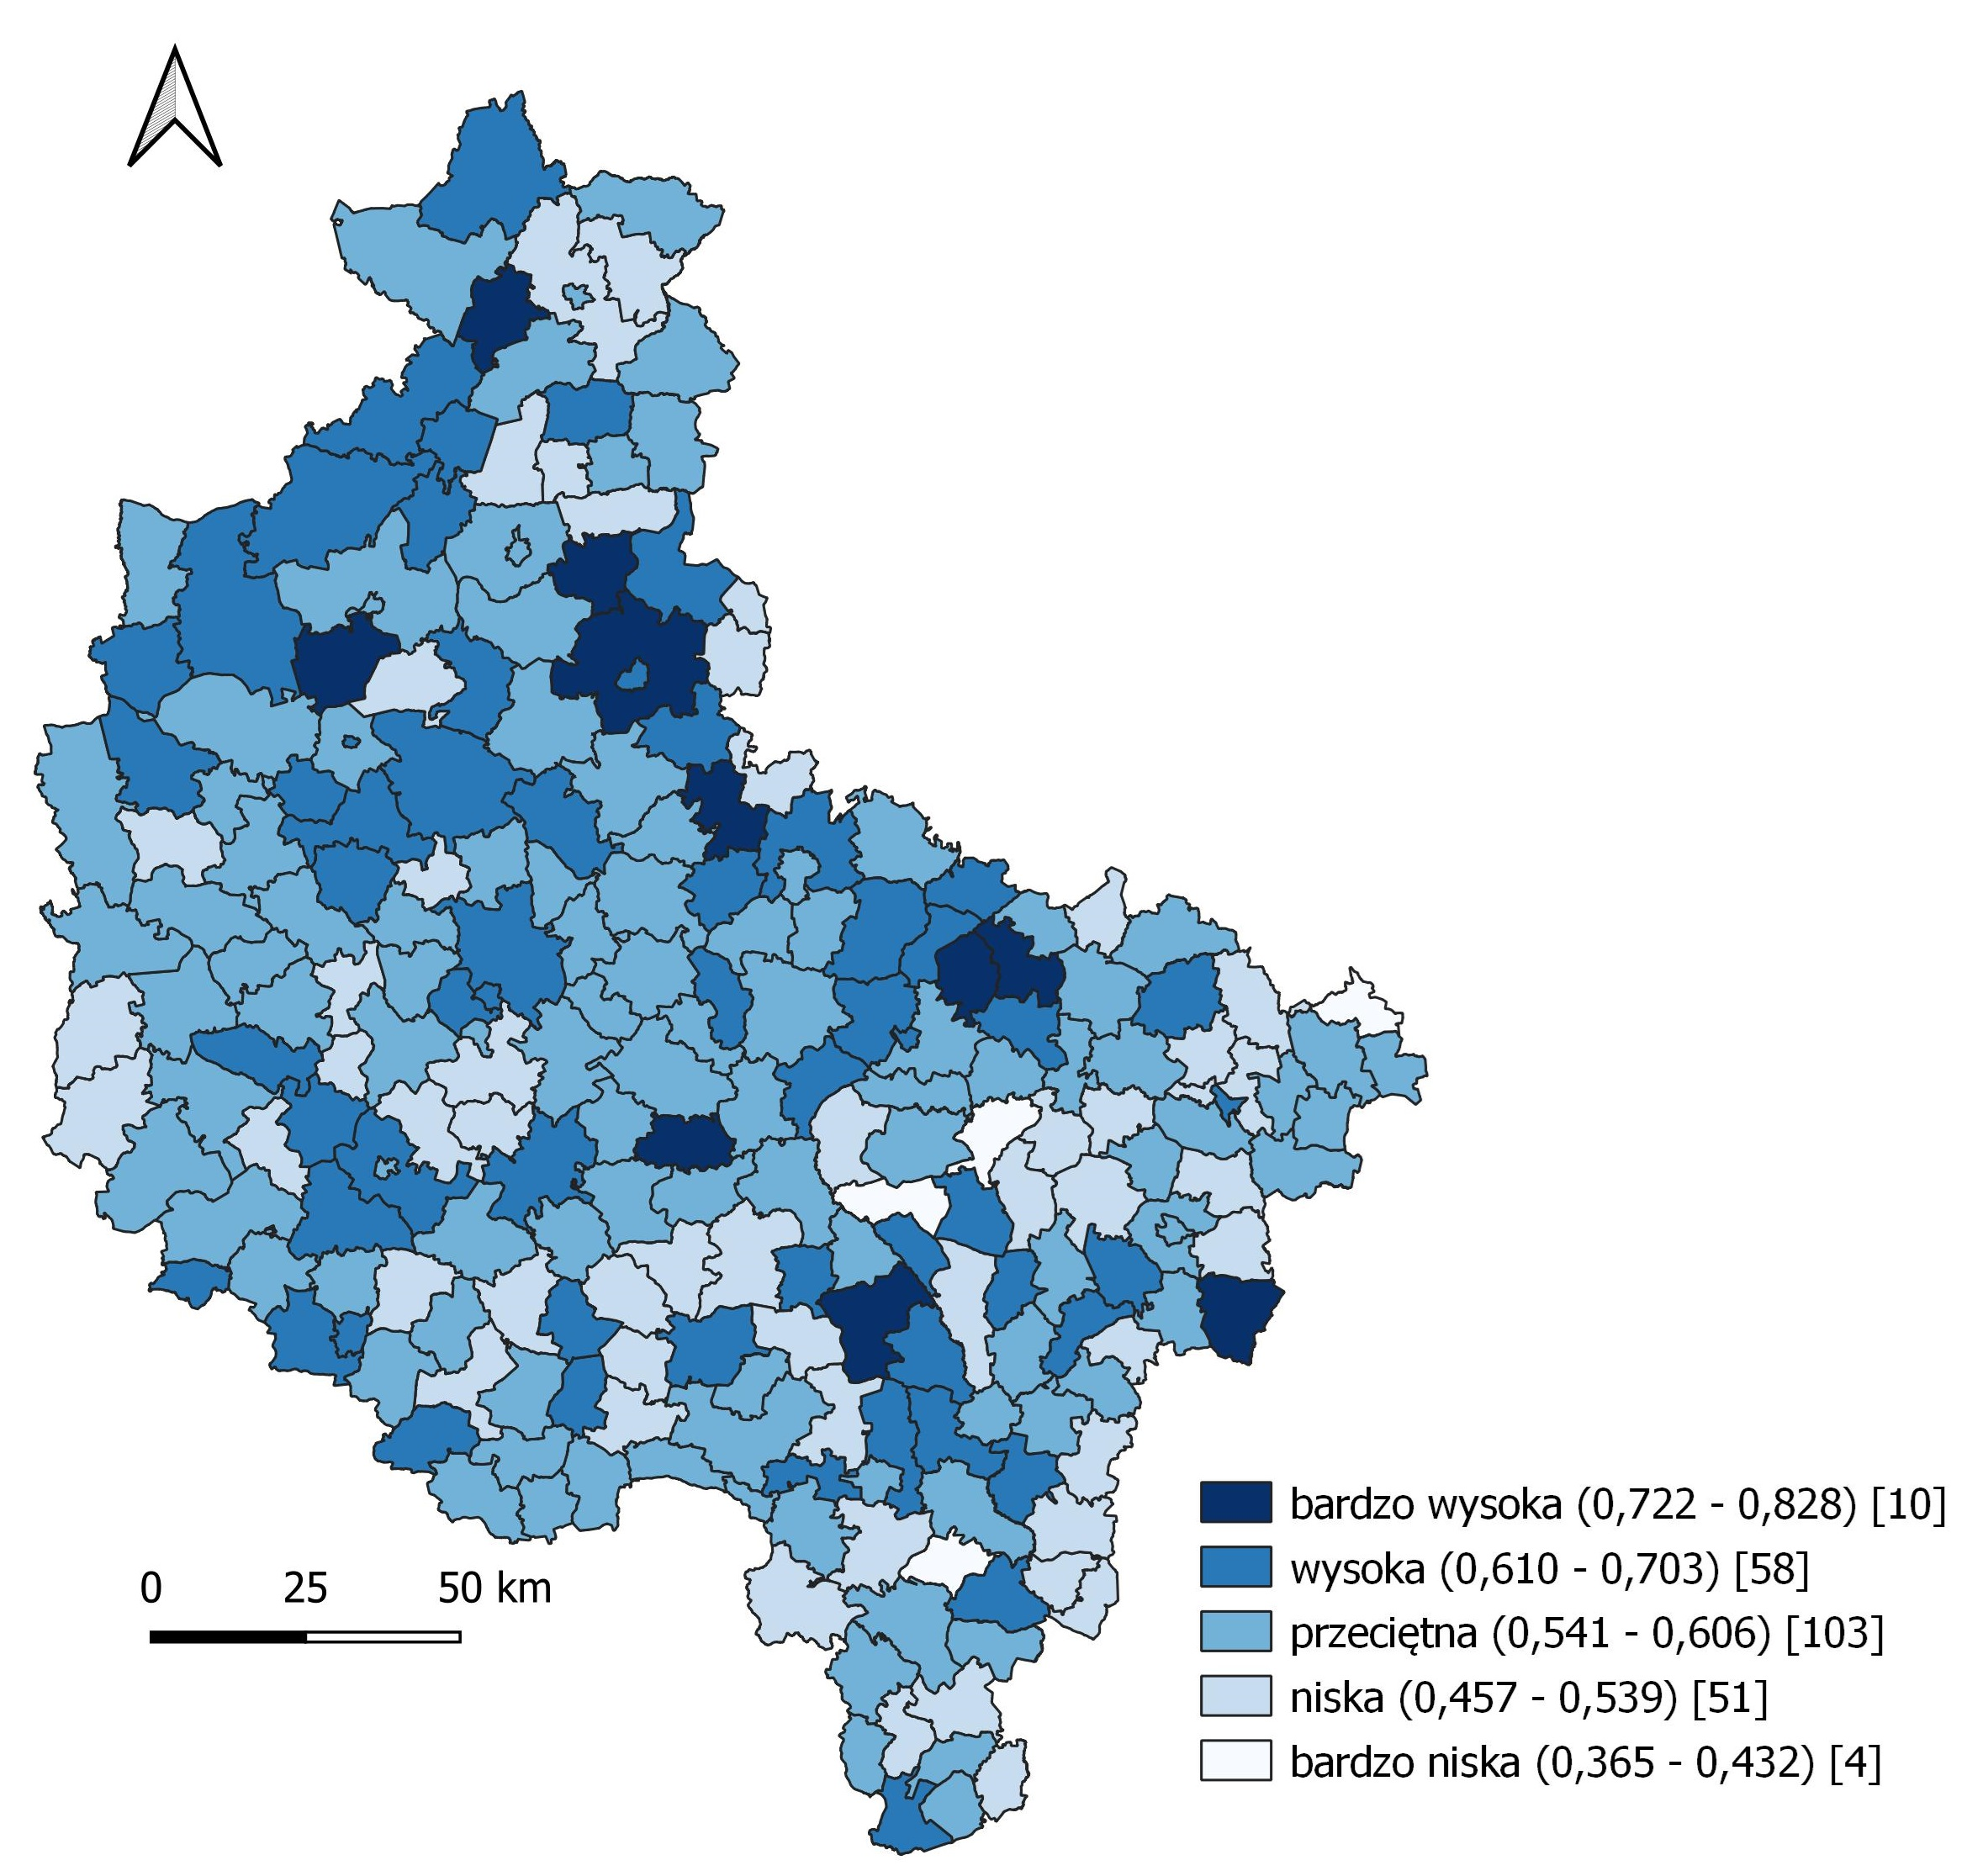
Podział gmin wg k-średnich
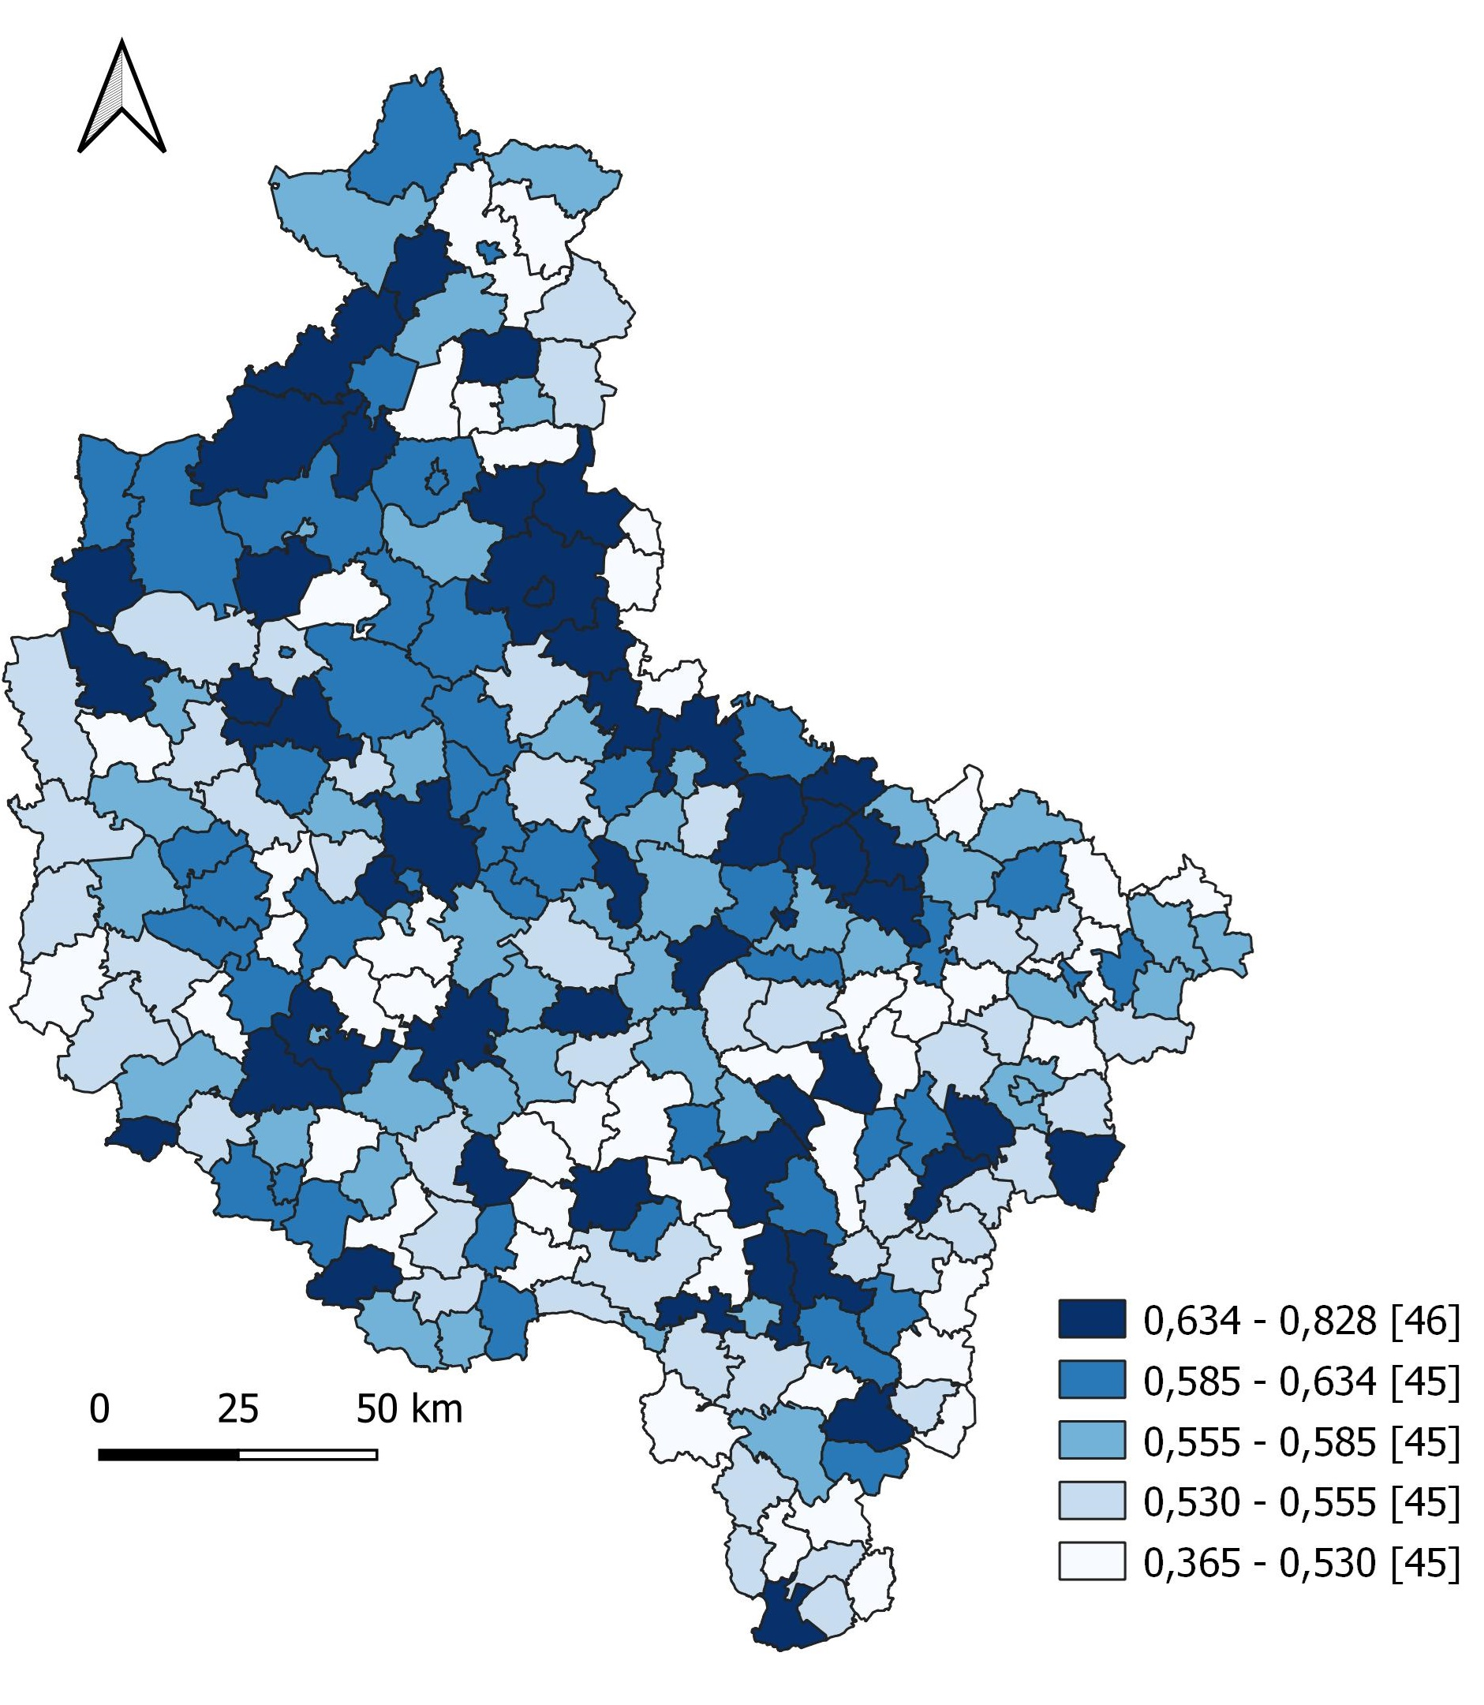
Podział gmin na kwintyle
Źródło: opracowanie własne.
Ryc. 27. Dynamika kapitału relacyjnego w gminach woj. wielkopolskiego (2000–2022)
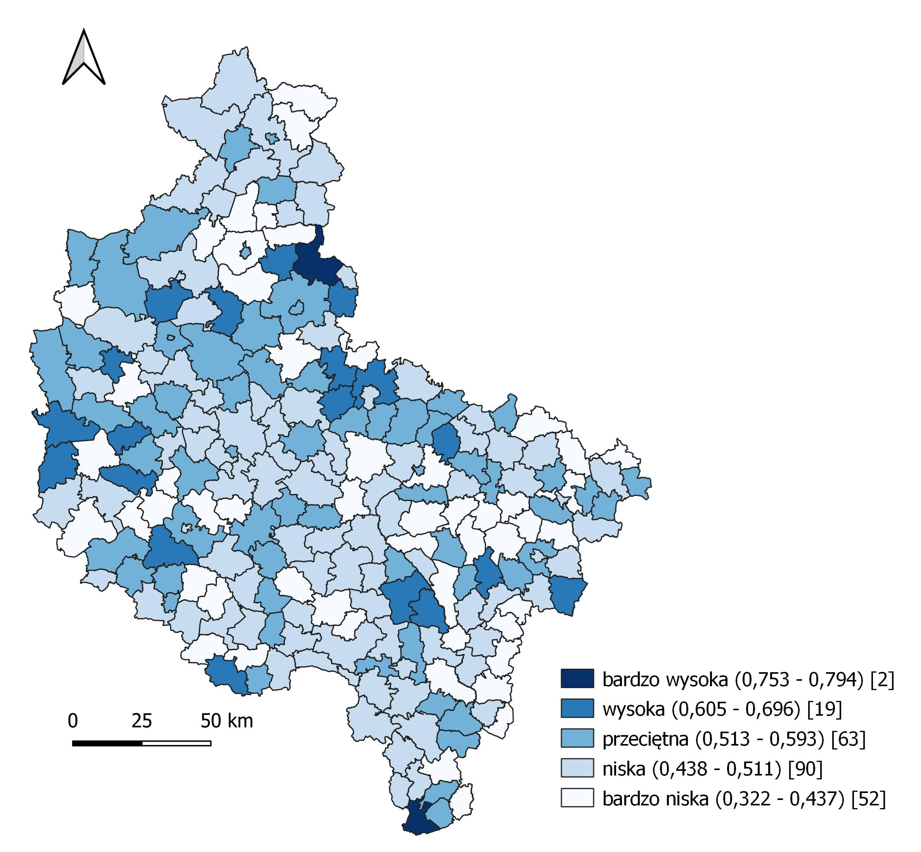
Podział gmin wg k-średnich
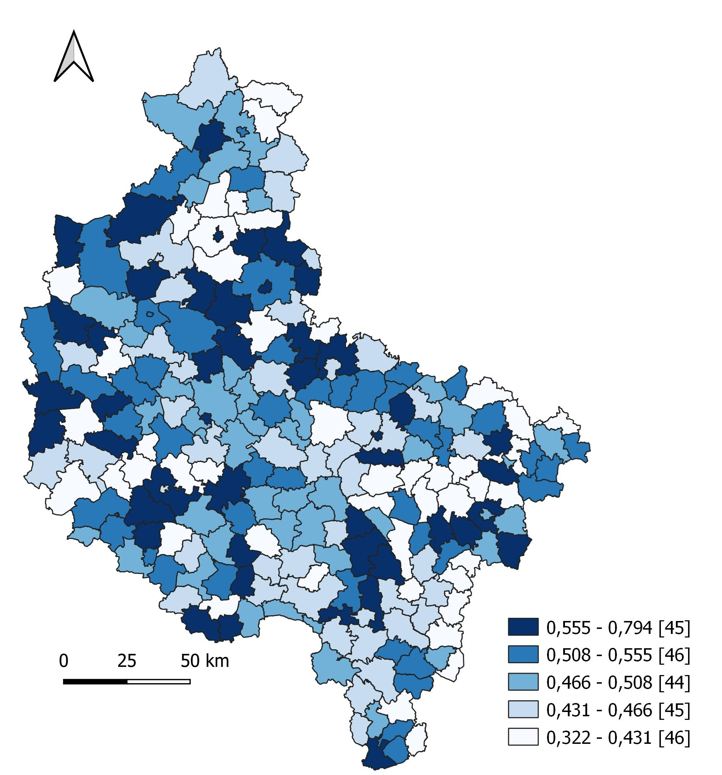
Podział gmin na kwintyle
Źródło: opracowanie własne.
Ryc. 28. Kapitał relacyjny w podregionach Polski (2022)
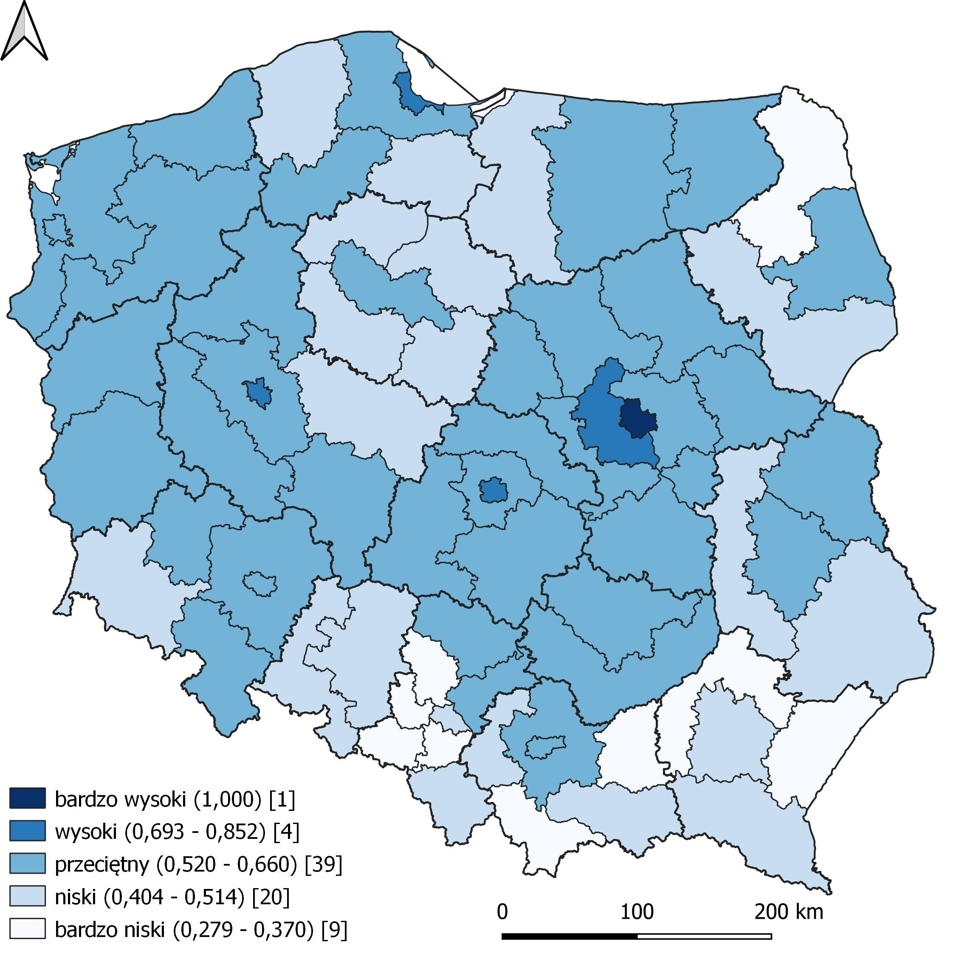
Podział podregionów wg k-średnich
Podział podregionów na kwintyle
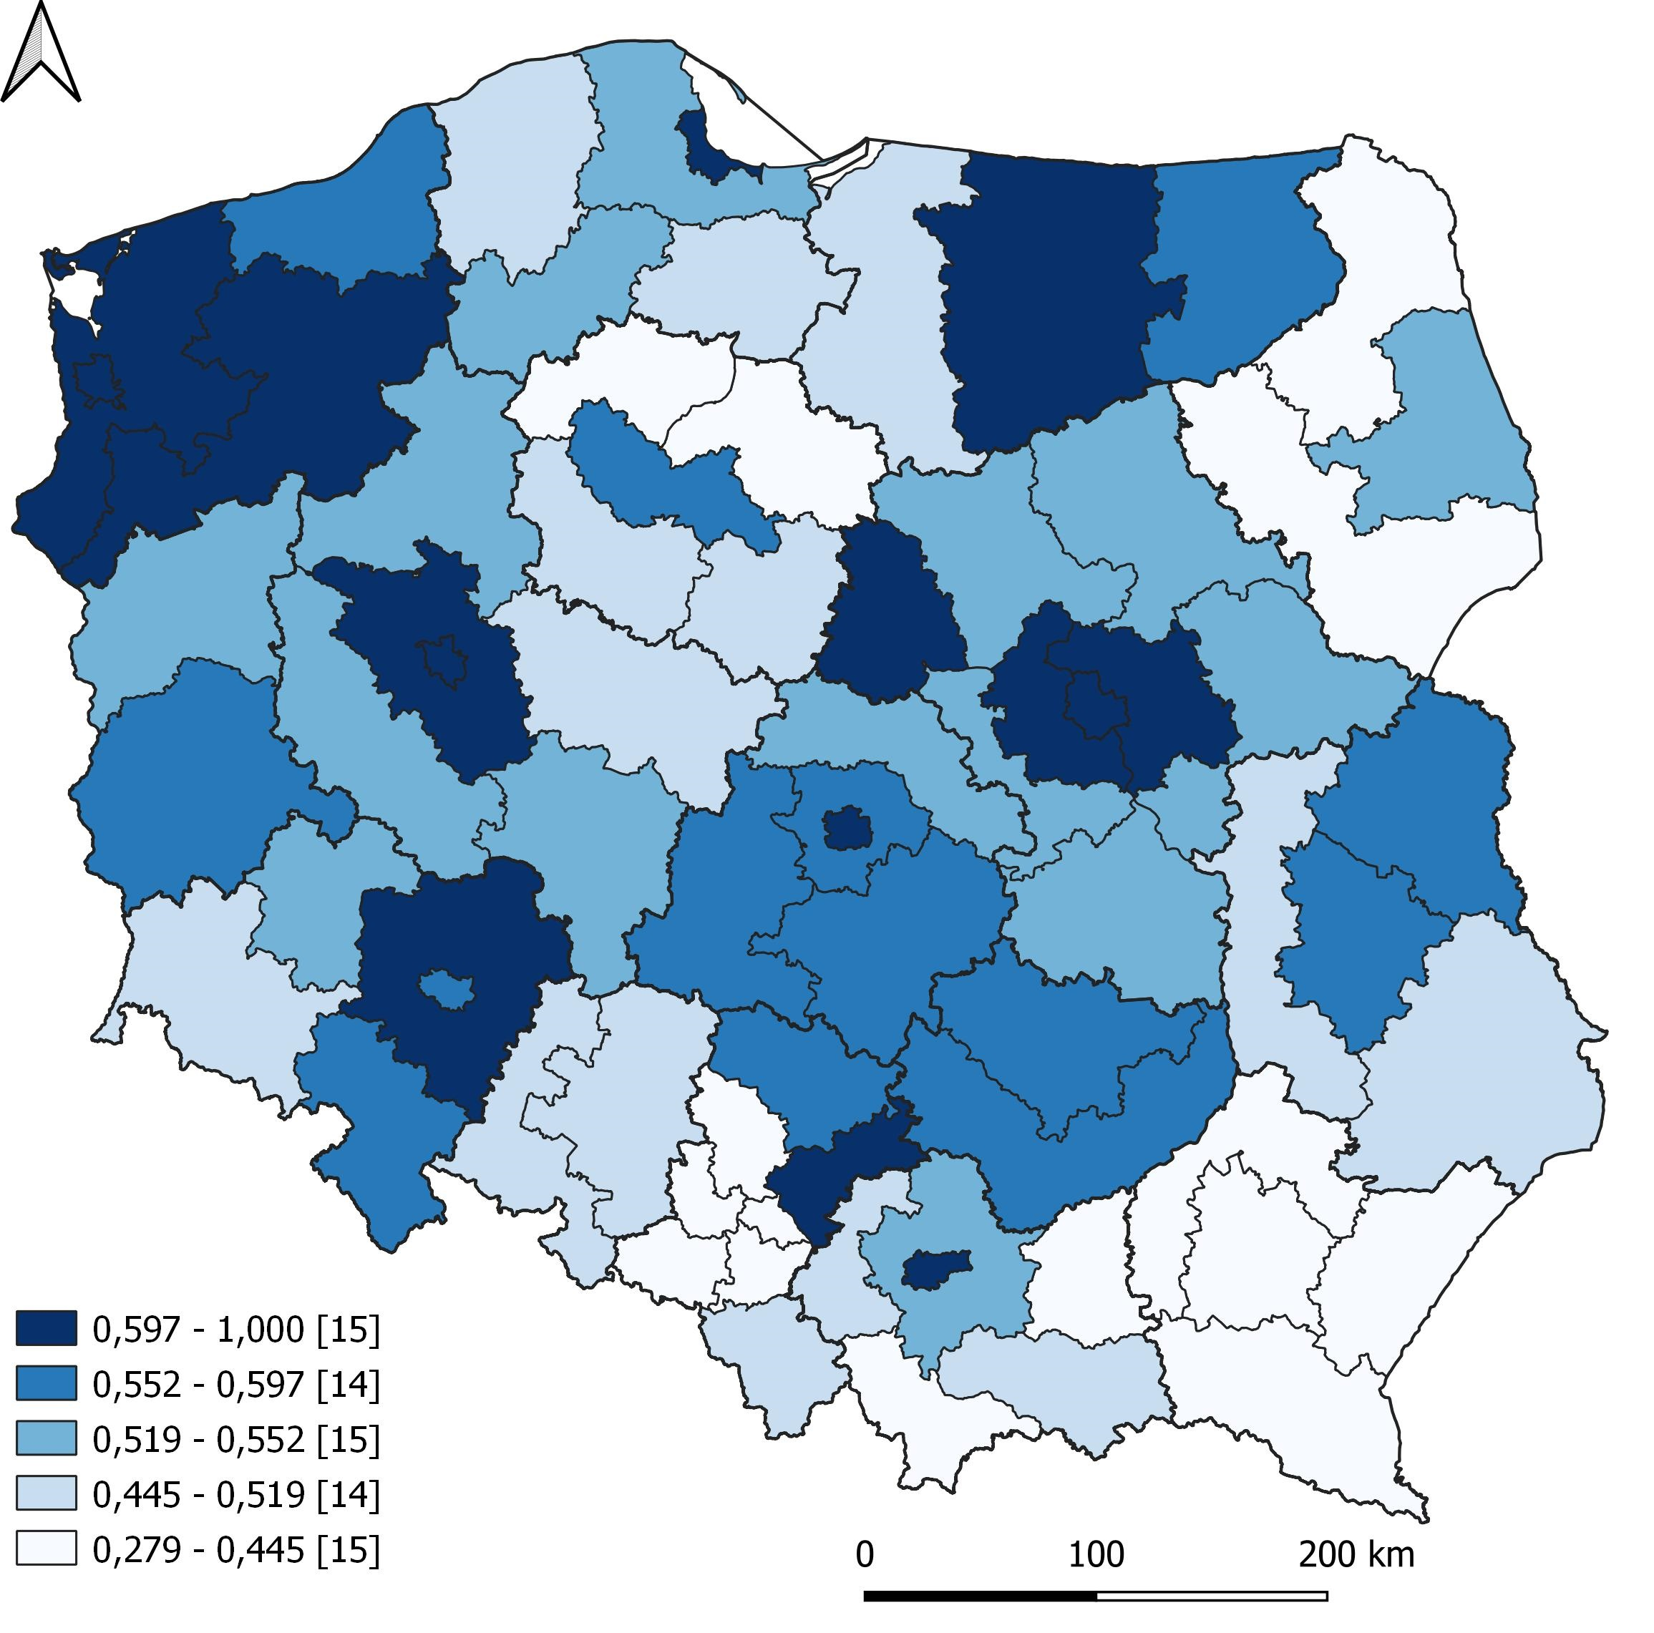
Źródło: opracowanie własne.
Ryc. 29. Dynamika kapitału relacyjnego w podregionach Polski (2011–2022)
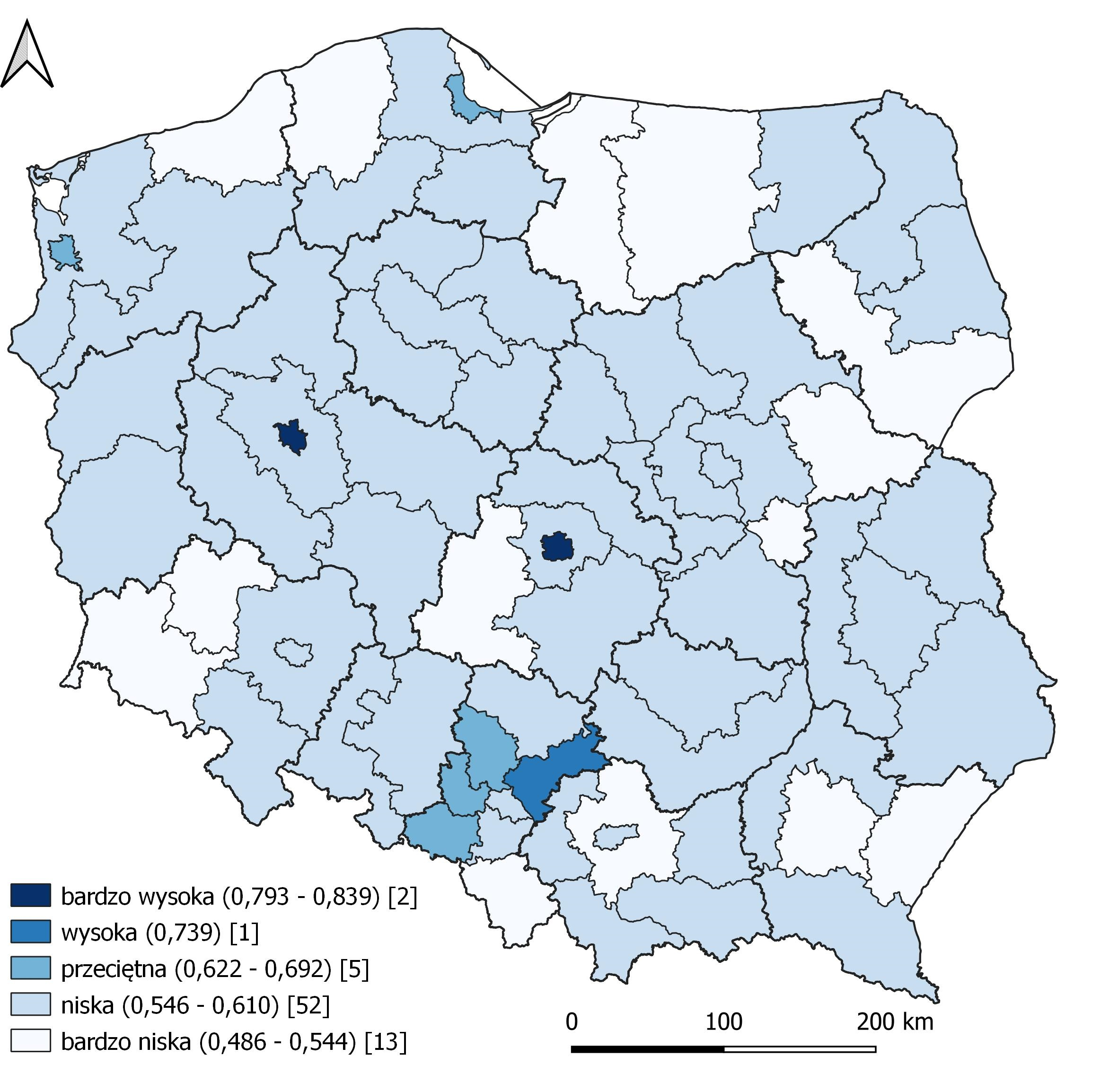
Podział podregionów wg k-średnich

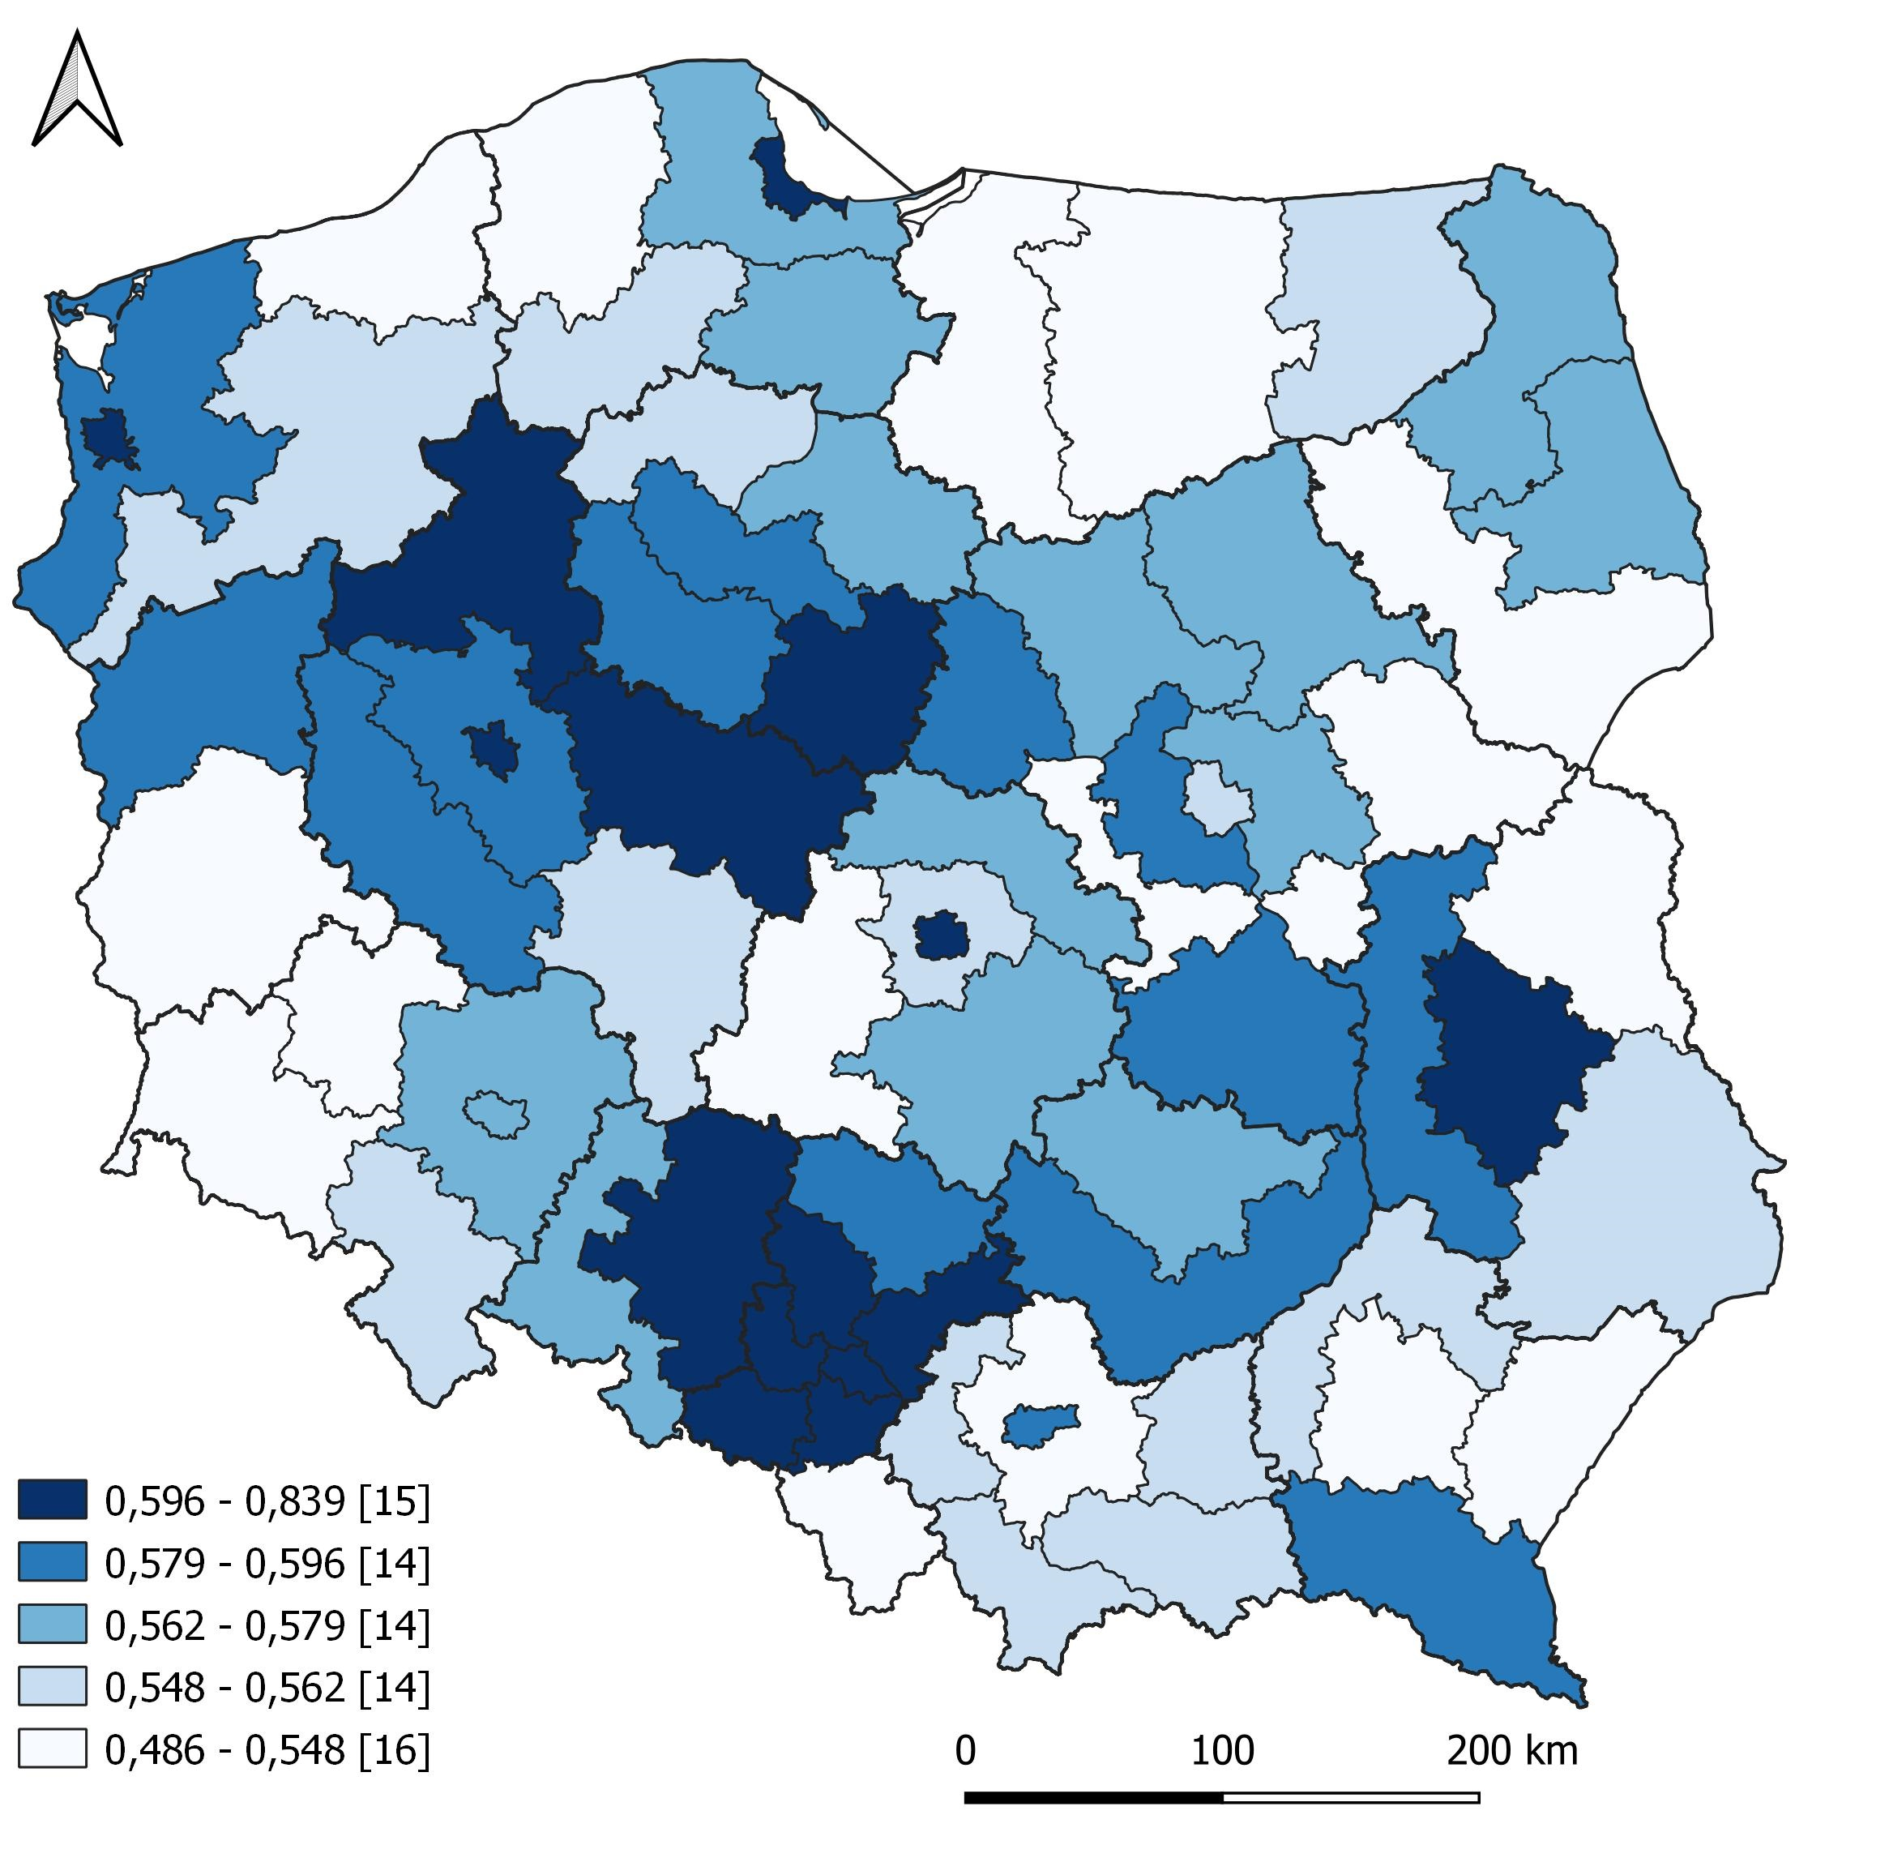
Podział podregionów na kwintyle
Źródło: opracowanie własne.
Ryc. 30. Dynamika kapitału relacyjnego w podregionach Polski (2000–2022)
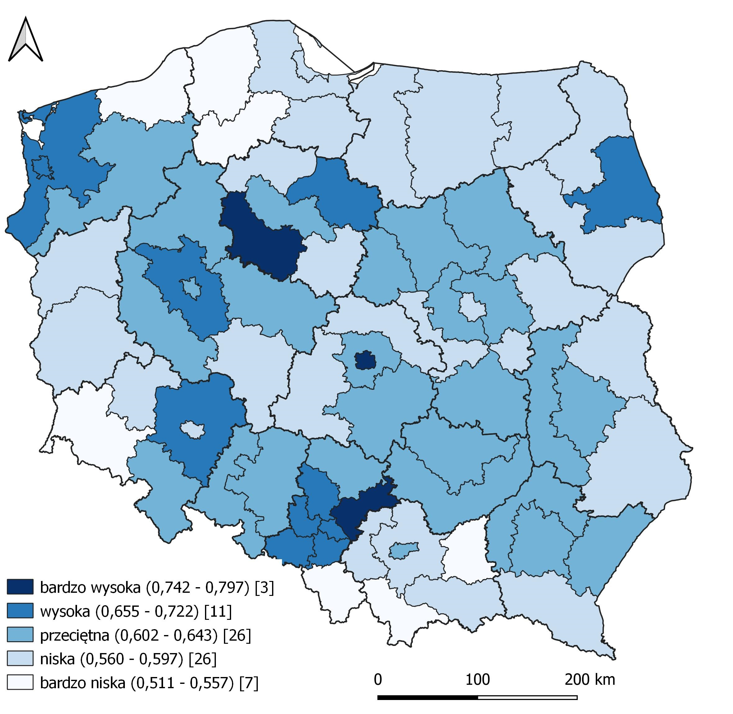
Podział podregionów wg k-średnich

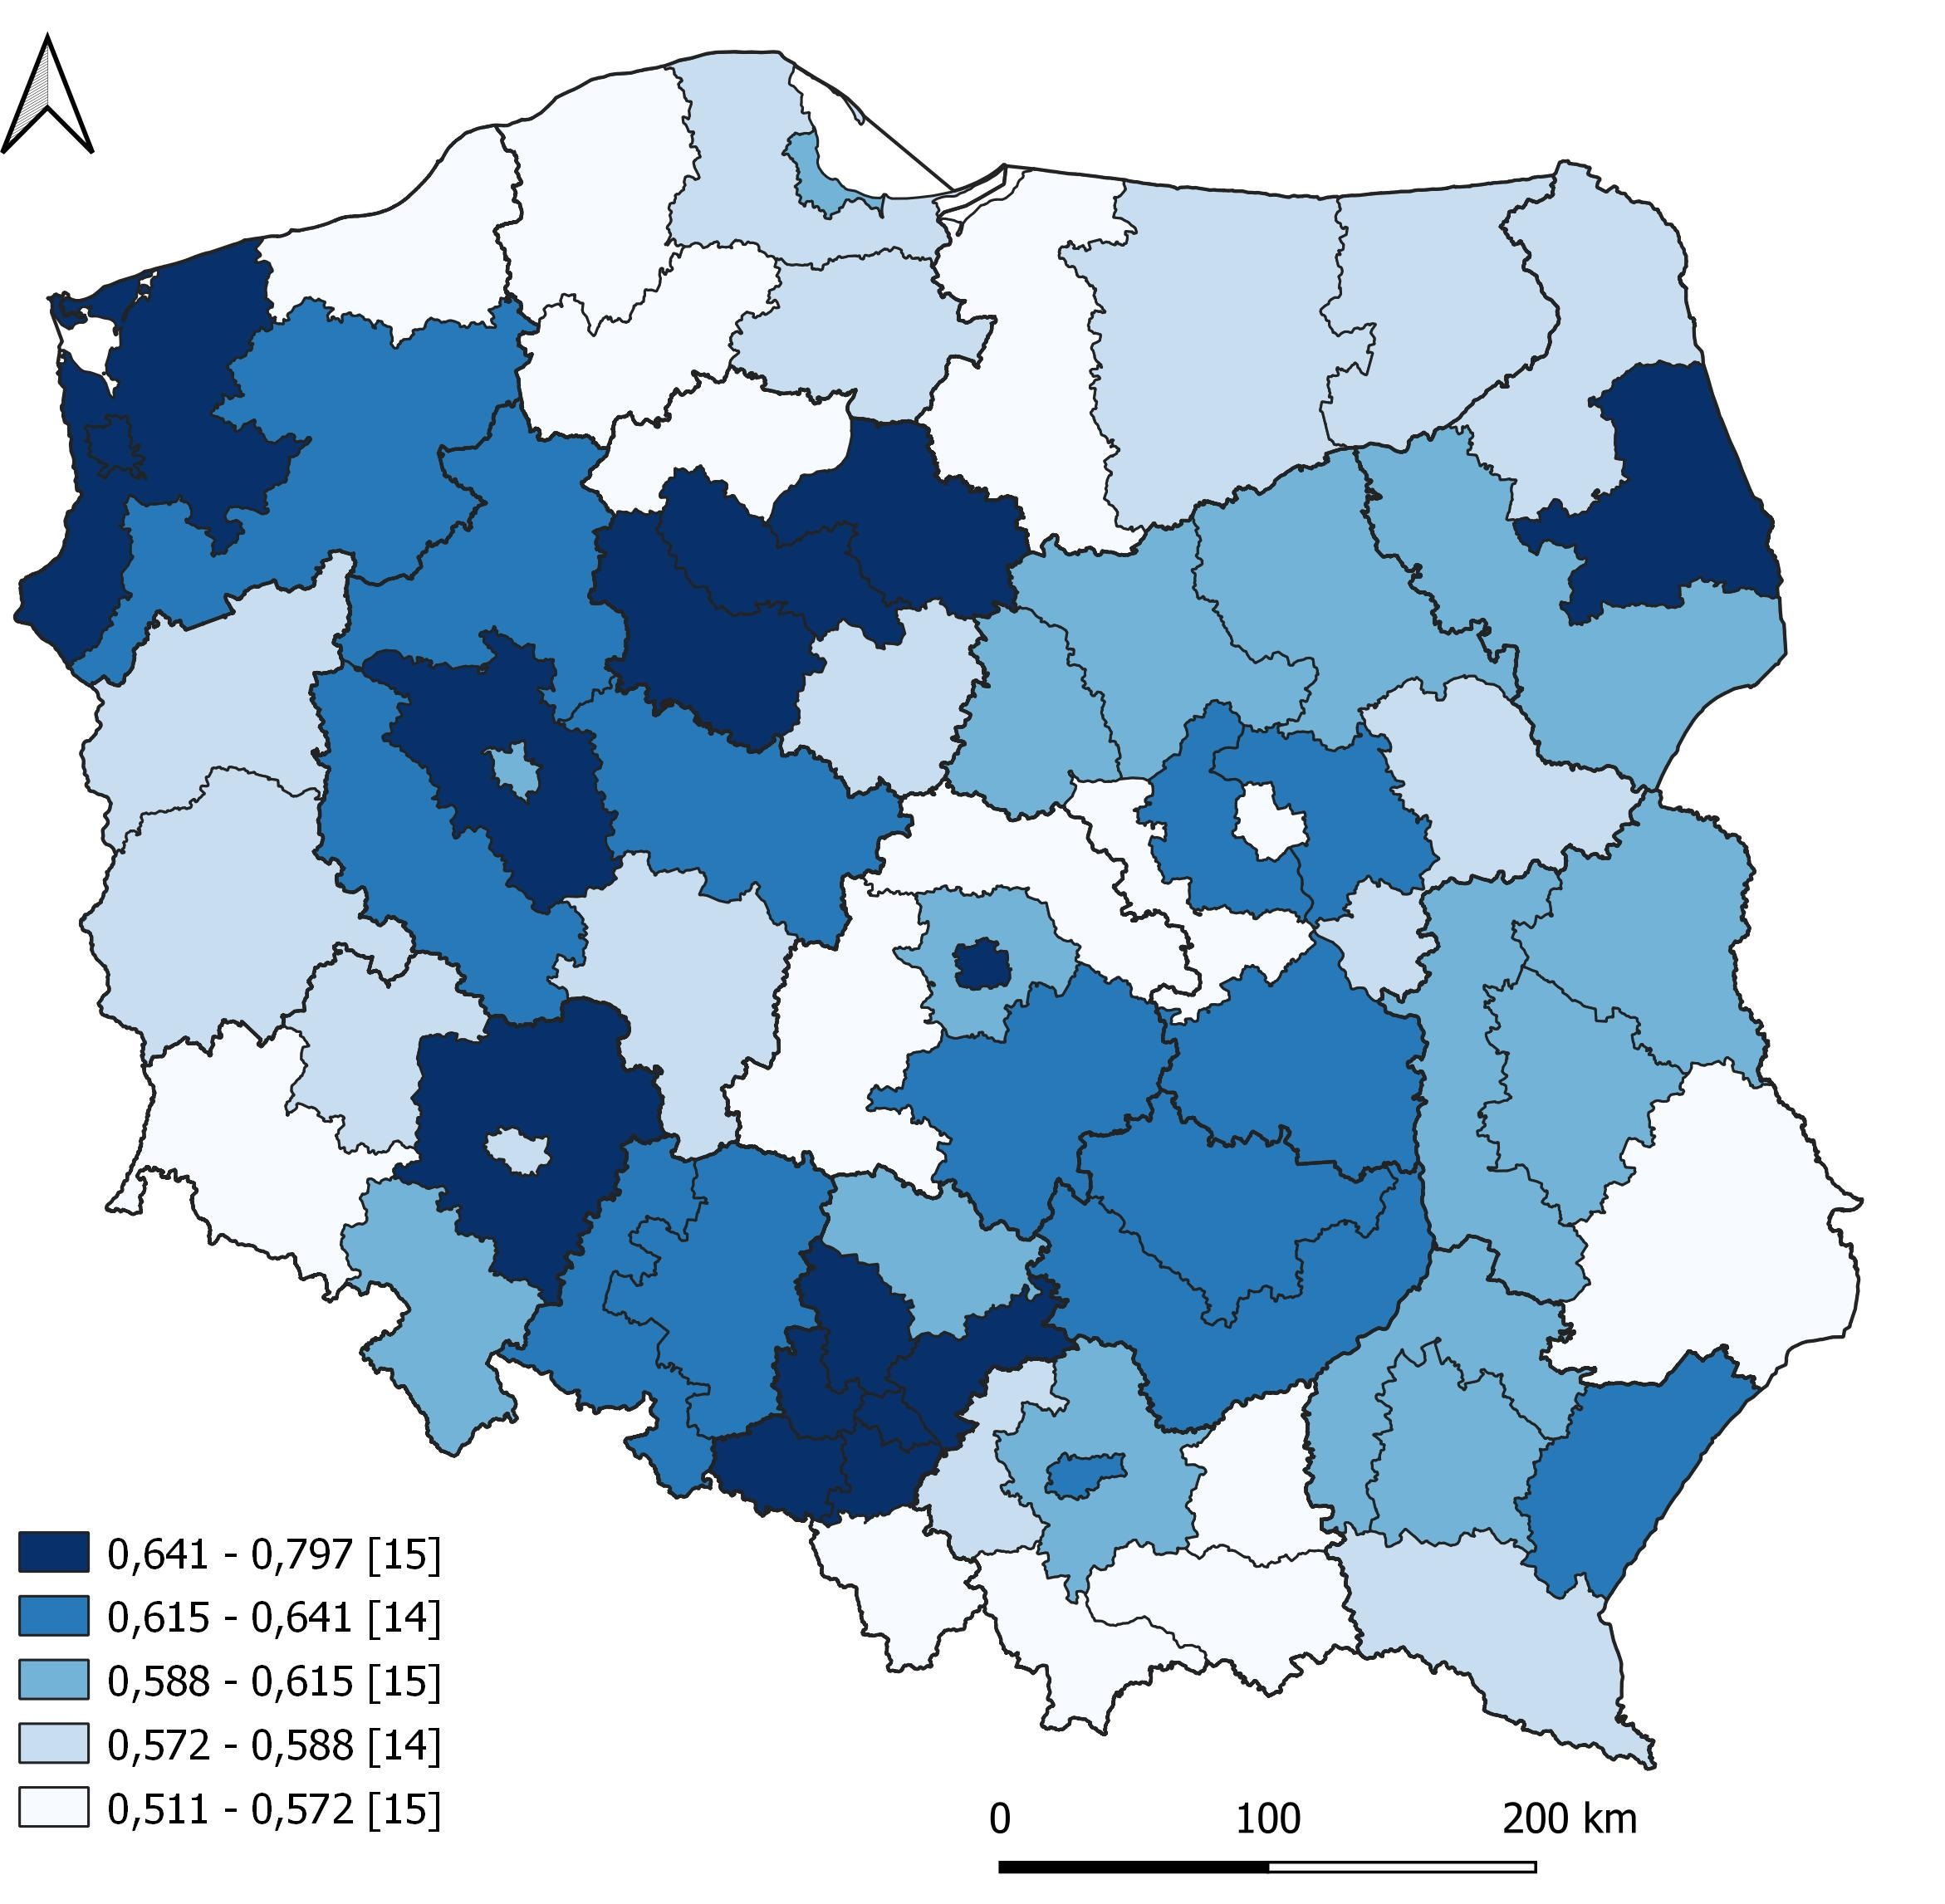
Podział podregionów na kwintyle
Źródło: opracowanie własne.

Zróżnicowanie syntetycznego wskaźnika rozwoju
    - Rozwiązanie jasno określonego zadania
Próby oceny zróżnicowania wewnętrznego województwa wielkopolskiego dokonano przez analizę wszystkich zmiennych (prezentowanych powyżej) i opracowanie wskaźnika syntetycznego (patrz: rozdz. metodyczny).
Ocena zróżnicowań wewnętrznych w 2022 roku na poziomie gmin wymaga zwrócenia uwagi na następujące zagadnienia związane z wartościami wskaźnika syntetycznego (Ryc. 31, Ryc. 32,
Ryc. 33):
- Pięć gmin zaklasyfikowano do najwyższej klasy rozwoju, z których cztery wpisują się
w hipotezę metropolitalną (Poznań – 0,68; Tarnowo Podgórne – 0,67; Suchy Las – 0,65; Puszczykowo – 0,58). Wokół Poznania wytworzył się silnie rozwinięty obszar o w miarę wyrównanym potencjale. Jedyną gminą nie wpisującą się w wyjaśnienie metropolitalne jest gmina wiejska Powidz (0,62), którą można zaliczyć do tej grupy gmin w całej Polsce, która skutecznie wykorzystuje popyt zewnętrzny na swoje produkty/usługi (w tym przypadku mówimy o turystyce oraz bazie lotniczej wojsk amerykańskich).
- Drugą istotną cechą rozkładu wskaźnika poziomu rozwoju w województwie wielkopolskim jest siła ośrodków miejskich, z których część ma już wytworzony dość dobrze rozwinięty obszar funkcjonalny (Leszno, Piła, Gniezno). Jednocześnie część ważnych ośrodków wciąż funkcjonuje w relatywnie słabym otoczeniu (Konin, Kalisz).
- Generalnie znaczna część gmin o bardzo niskim poziomie rozwoju położona jest we wschodniej części województwa, a niemal wszystkie z całej grupy 29 jednostek leżą po prawej stronie linii poprowadzonej od gminy Mikstat w powiecie ostrzeszowskim do gminy Połajewo w powiecie czarnkowsko-trzcianeckim.
- Analizowane okresy są w istocie podobne w wymiarze zmian przestrzennych, ale kluczowy jest fakt, że w latach 2000-2022 zdecydowanie więcej gmin należało do grupy o bardzo niskiej dynamice zmian, niż w okresie 2011-2022 (ta zależność jest widoczna również na poziomie podregionów w Polsce).
- W latach 2000-2022 najwyższa dynamika dotyczyła gminy Stawiszyn (0,77), a w latach 2011-2022 do grupy gmin zaklasyfikowanych do najwyższego poziomu rozwoju, należały: Sośnie (0,80), Rzgów (0,80), Powidz (0,74), Krzykosy (0,73), Krzymów (0,70), Zduny (0,70). Efekty dynamicznych zmian nie zawsze oznaczają wysoki poziom rozwoju w 2022 roku.
- Zmiany w obu okresach są słabo skorelowane ze wskaźnikiem syntetycznym za
2022 rok (współczynnik korelacji 0,185 (2000-2022) i 0,130 (2011-2022)) dla gmin województwa wielkopolskiego.

Ryc. 31. Wskaźnik syntetyczny w gminach województwa wielkopolskiego (2022)
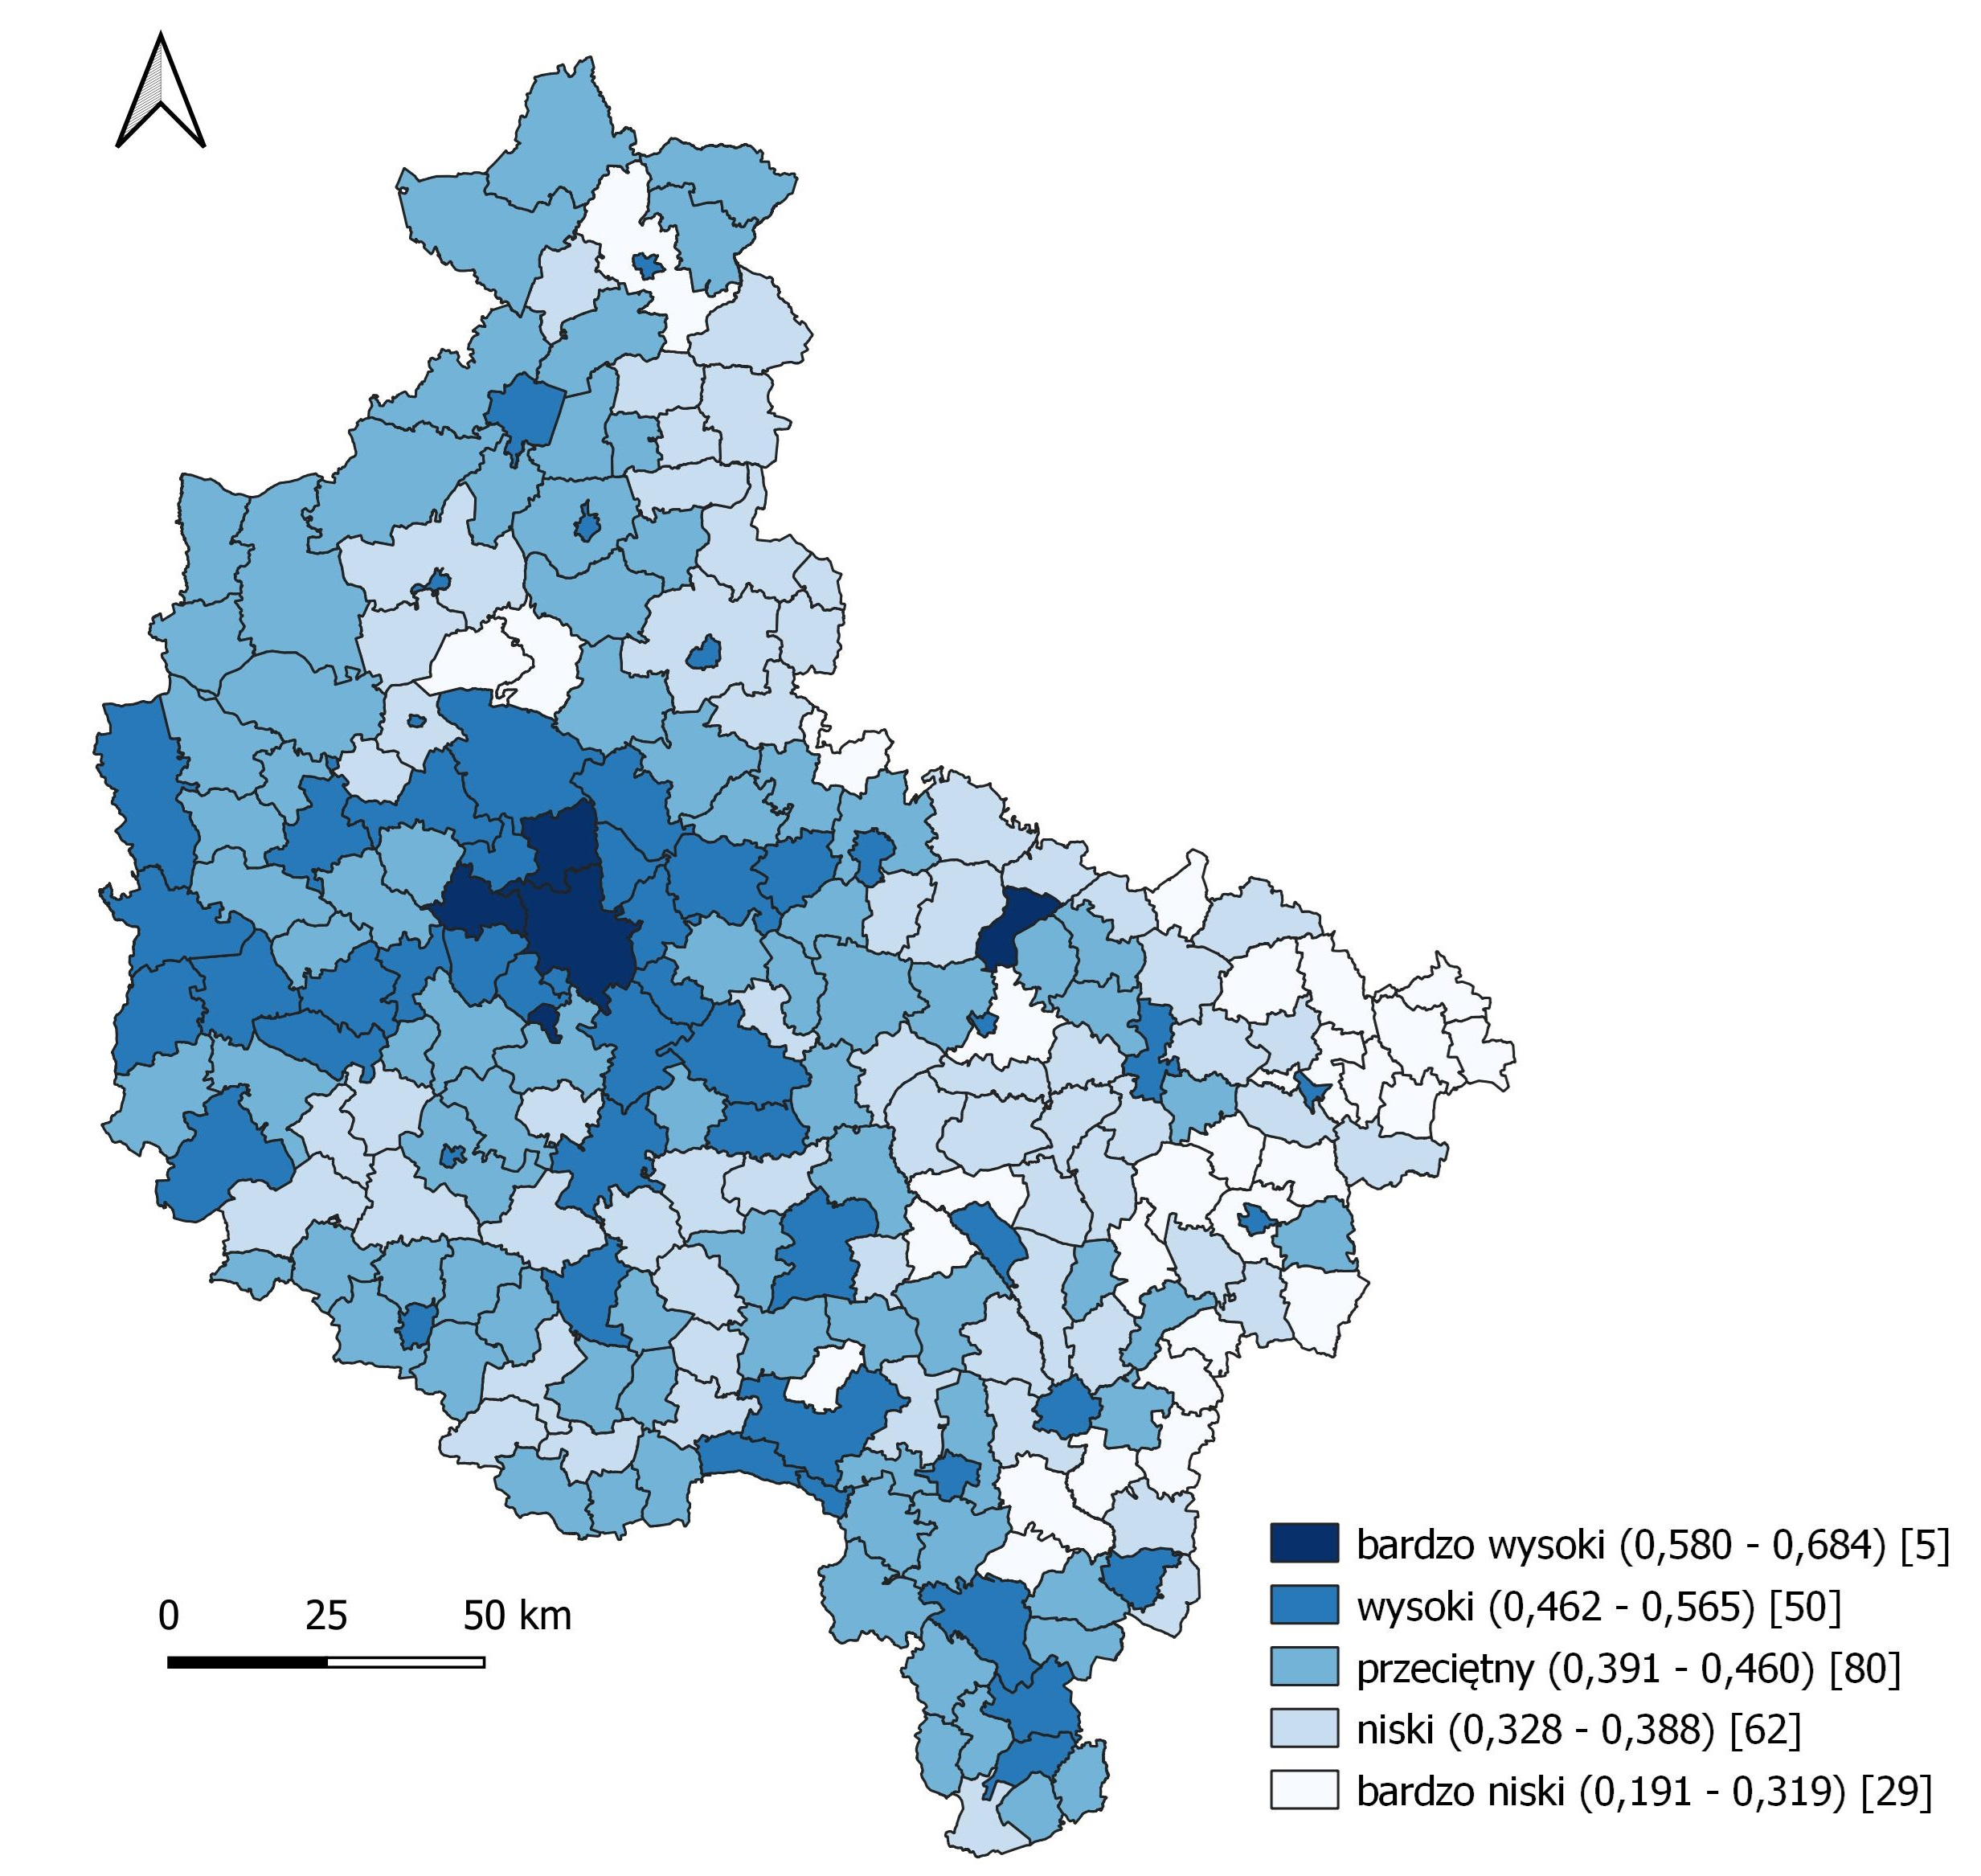
Podział gmin wg k-średnich
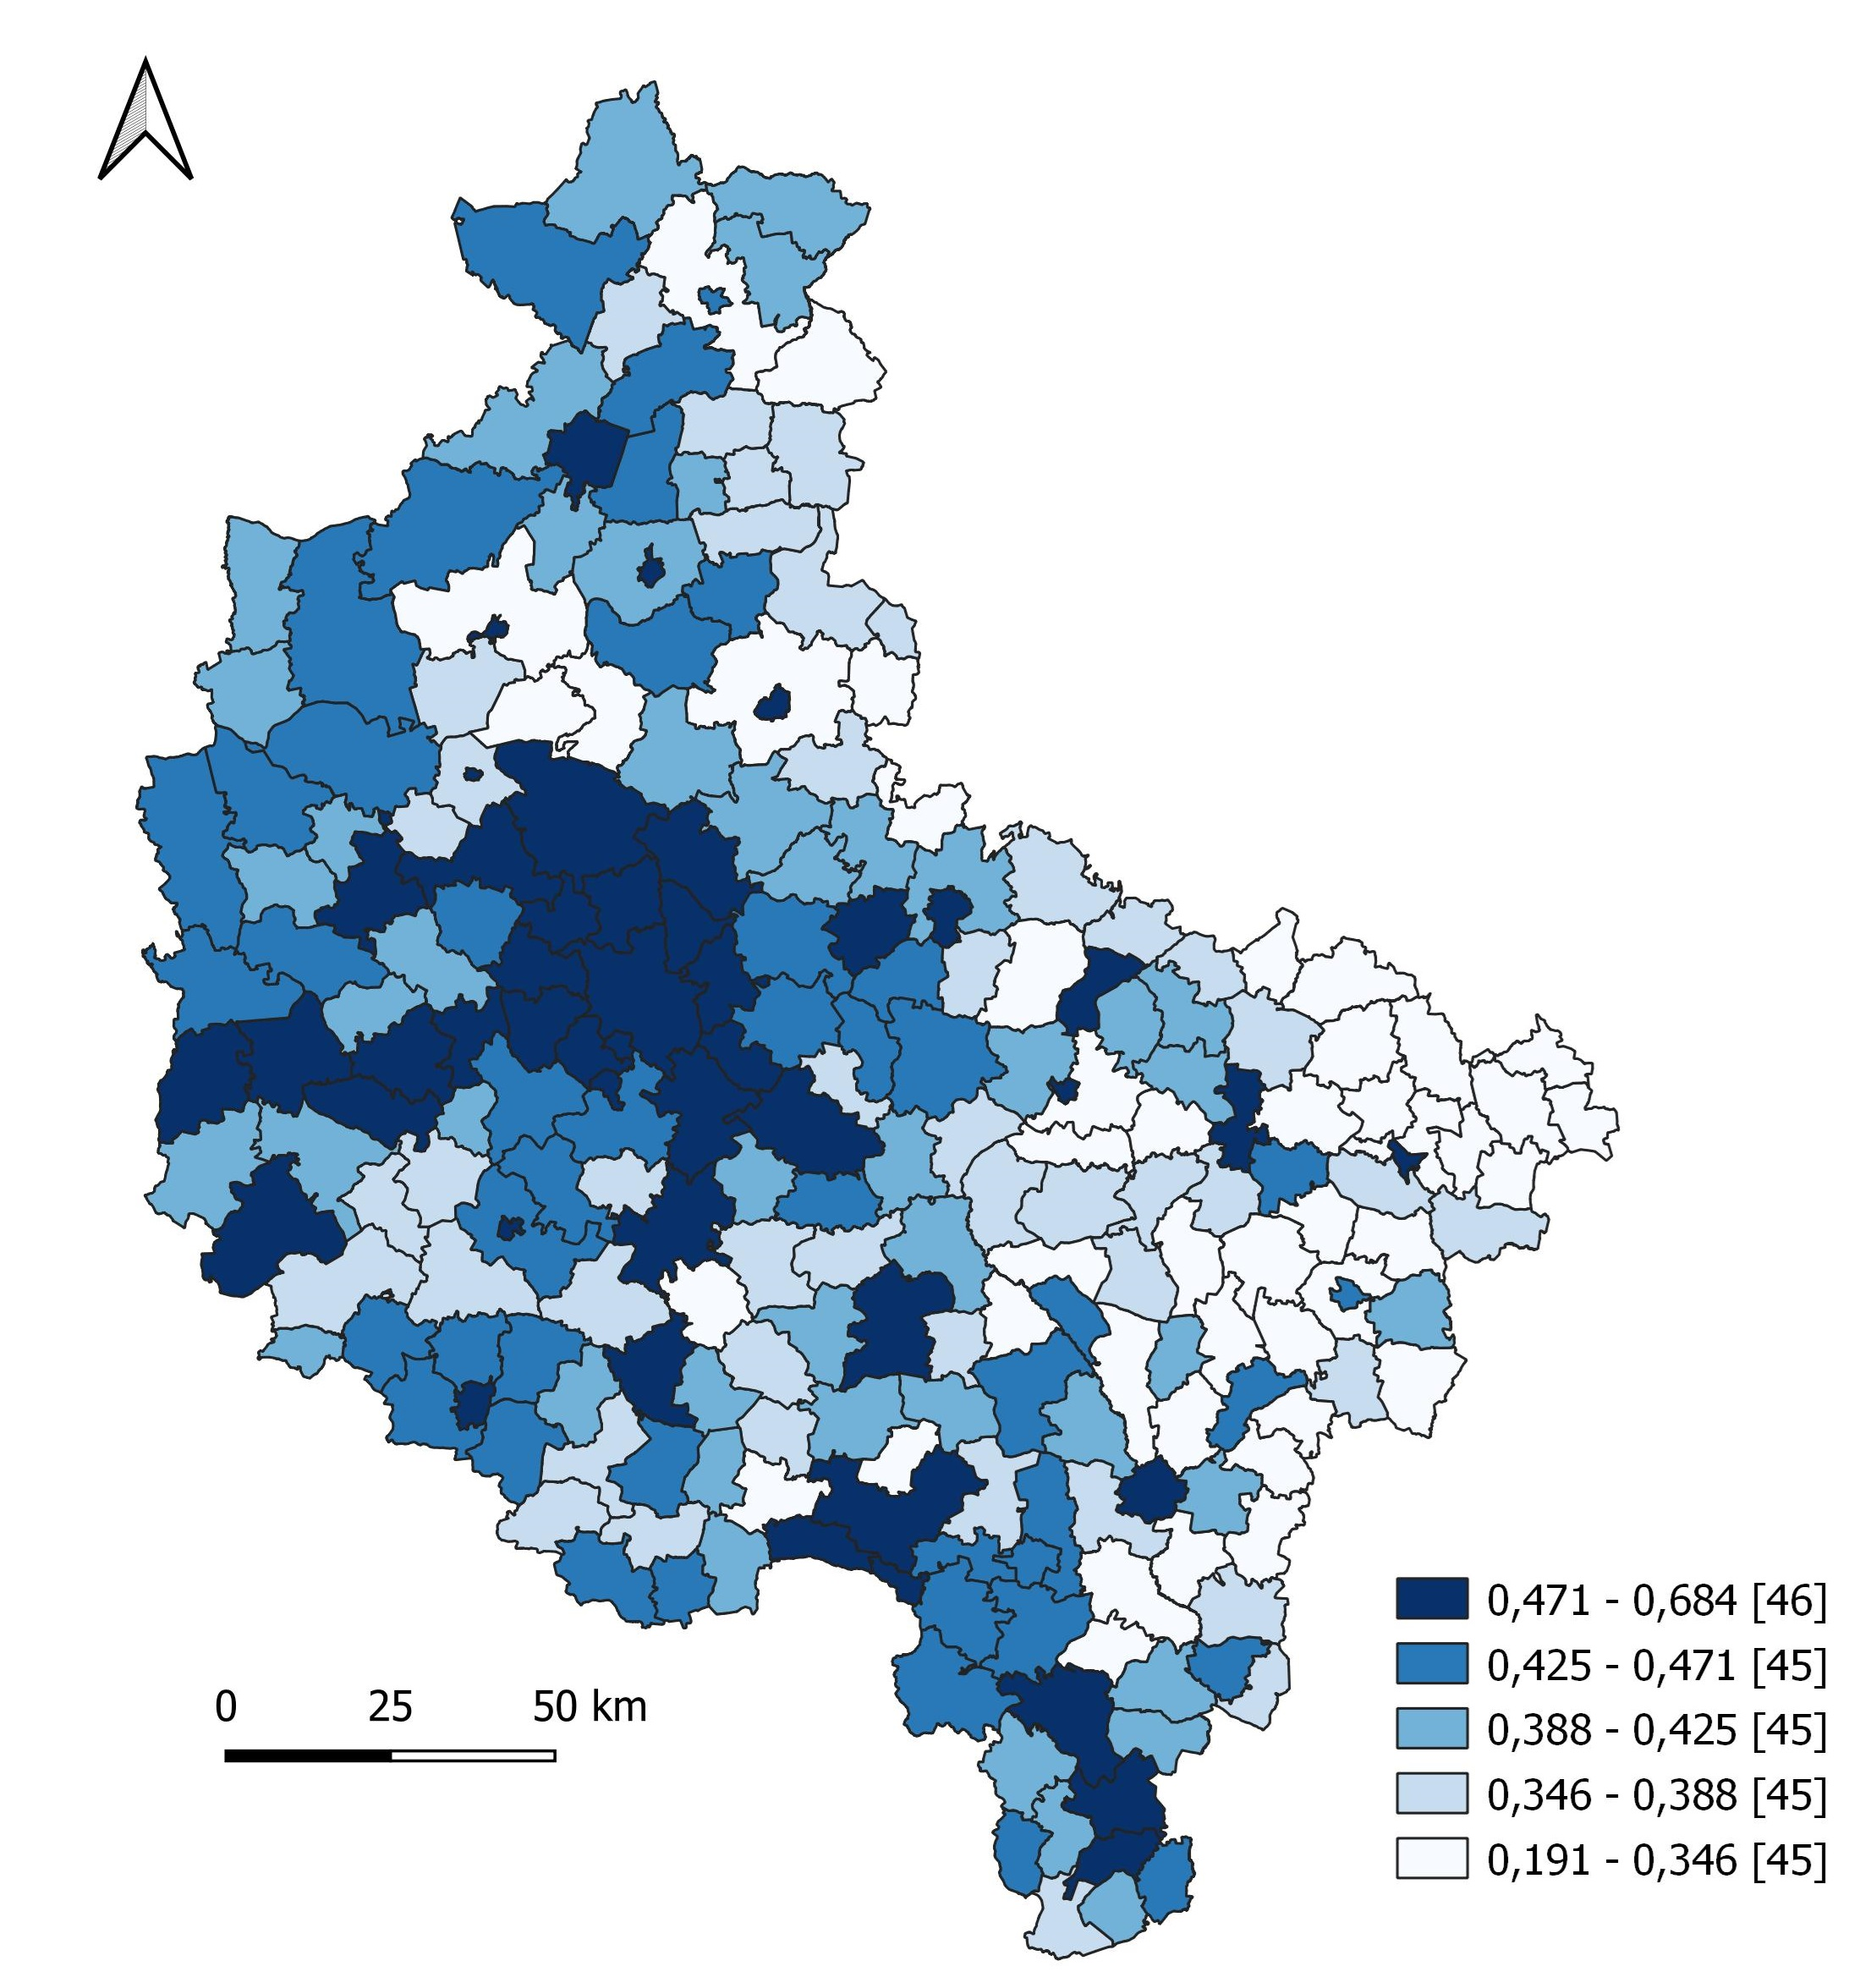
Podział gmin na kwintyle
Źródło: opracowanie własne.
Ryc. 32. Dynamika wskaźnika syntetycznego w gminach woj. wlkp. (2011–2022)
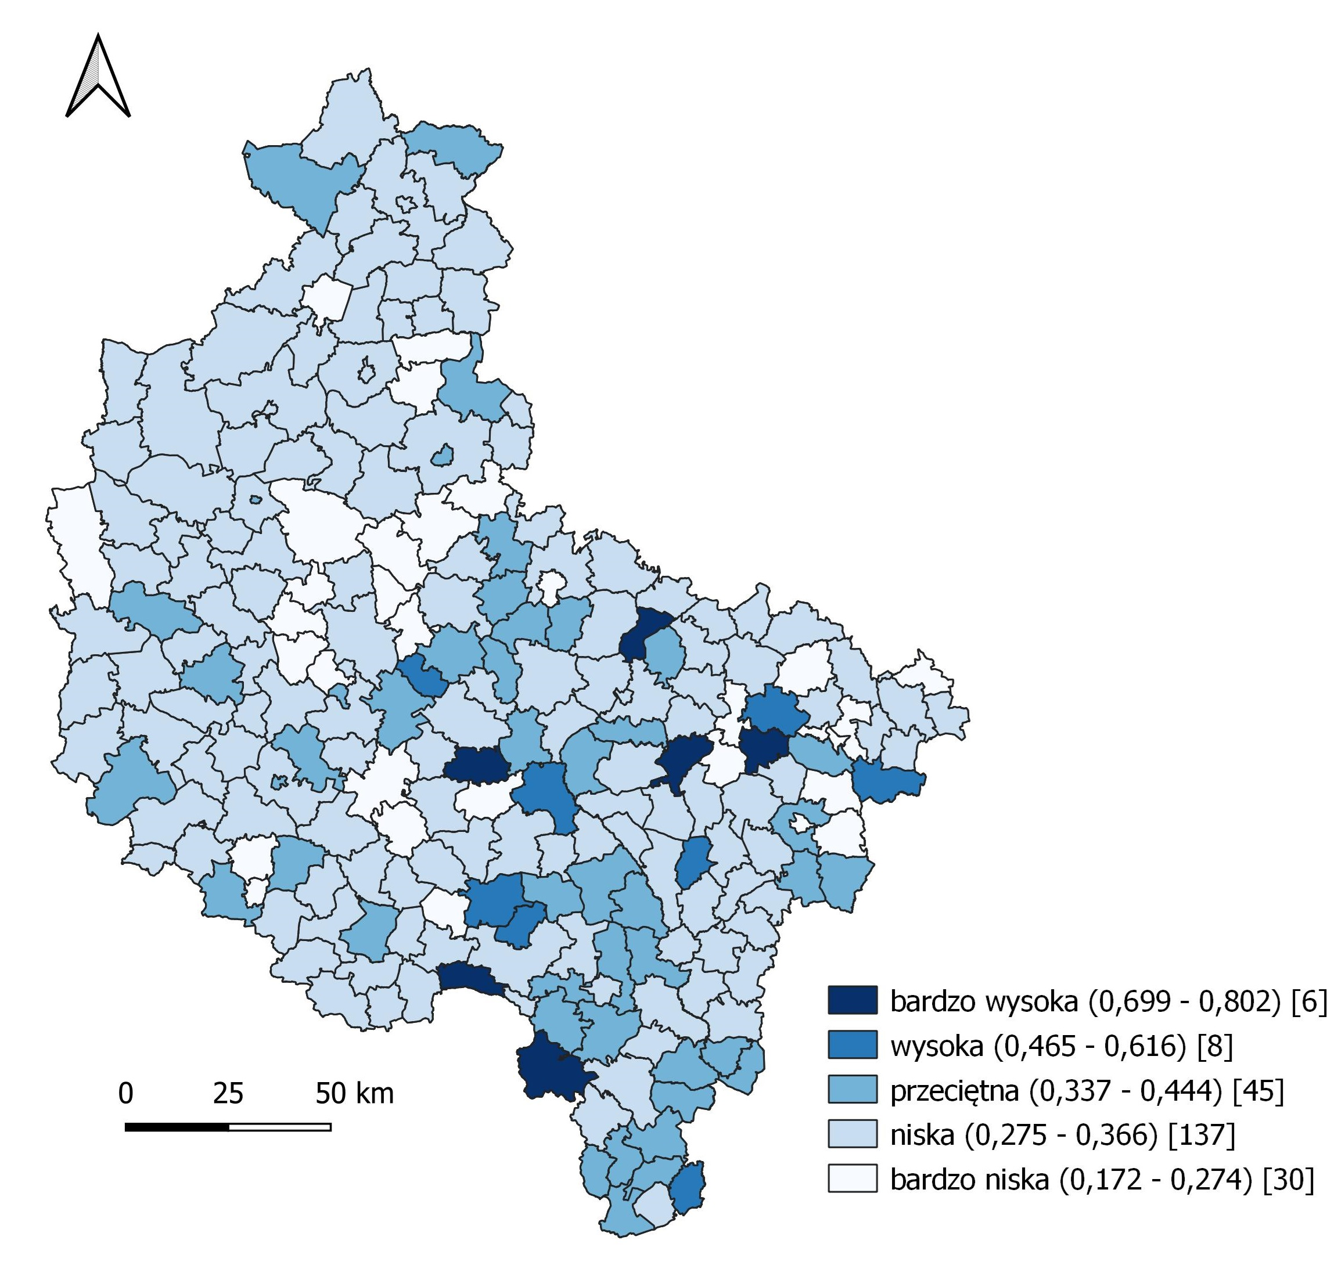
Podział gmin wg k-średnich
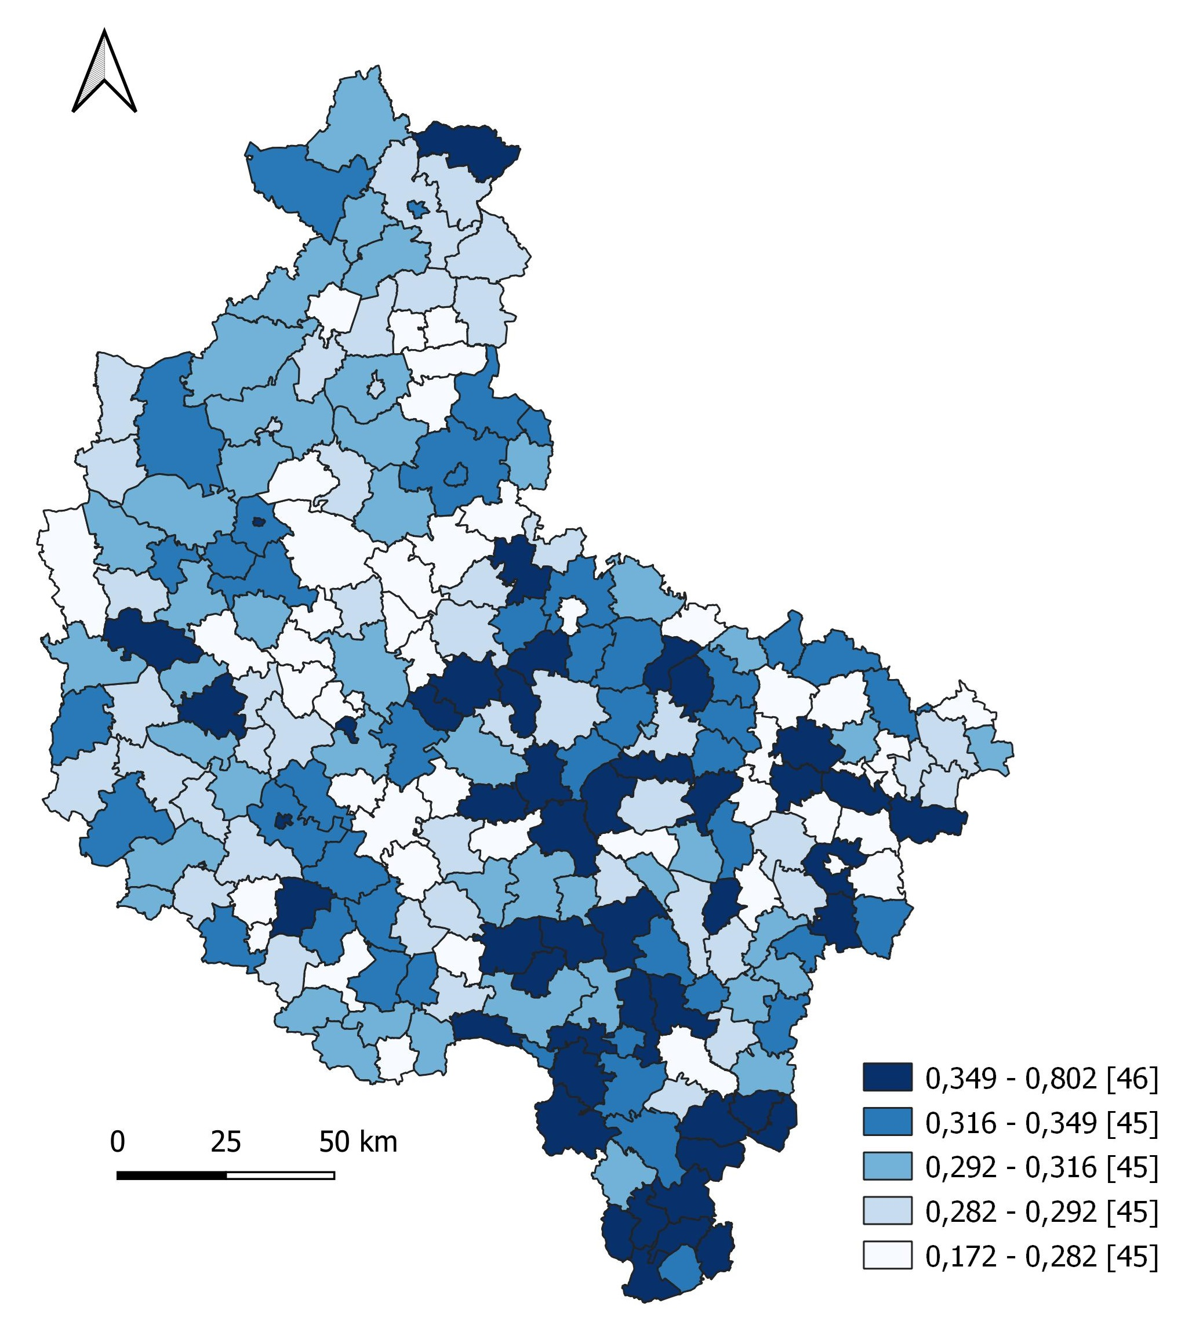
Podział gmin na kwintyle
Źródło: opracowanie własne.
Ryc. 33. Dynamika wskaźnika syntetycznego w gminach woj. wlkp. (2000–2022)
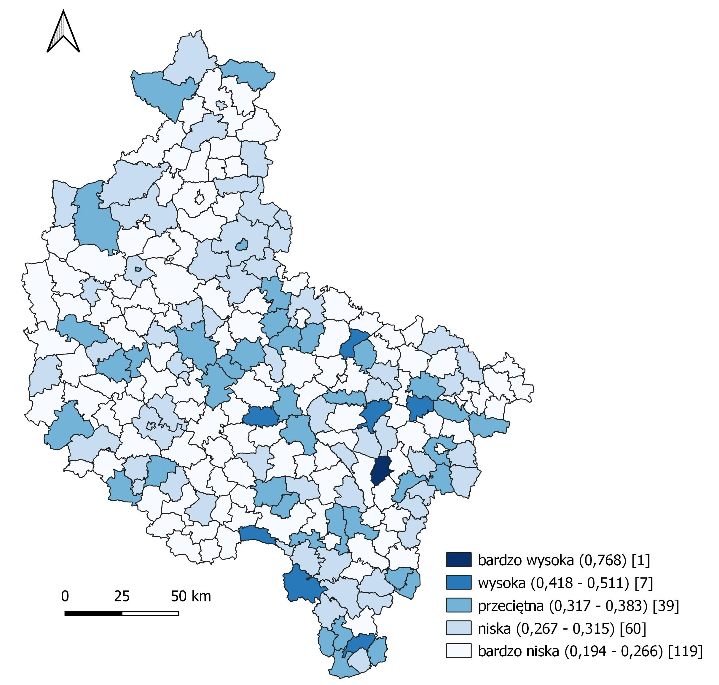
Podział gmin wg k-średnich
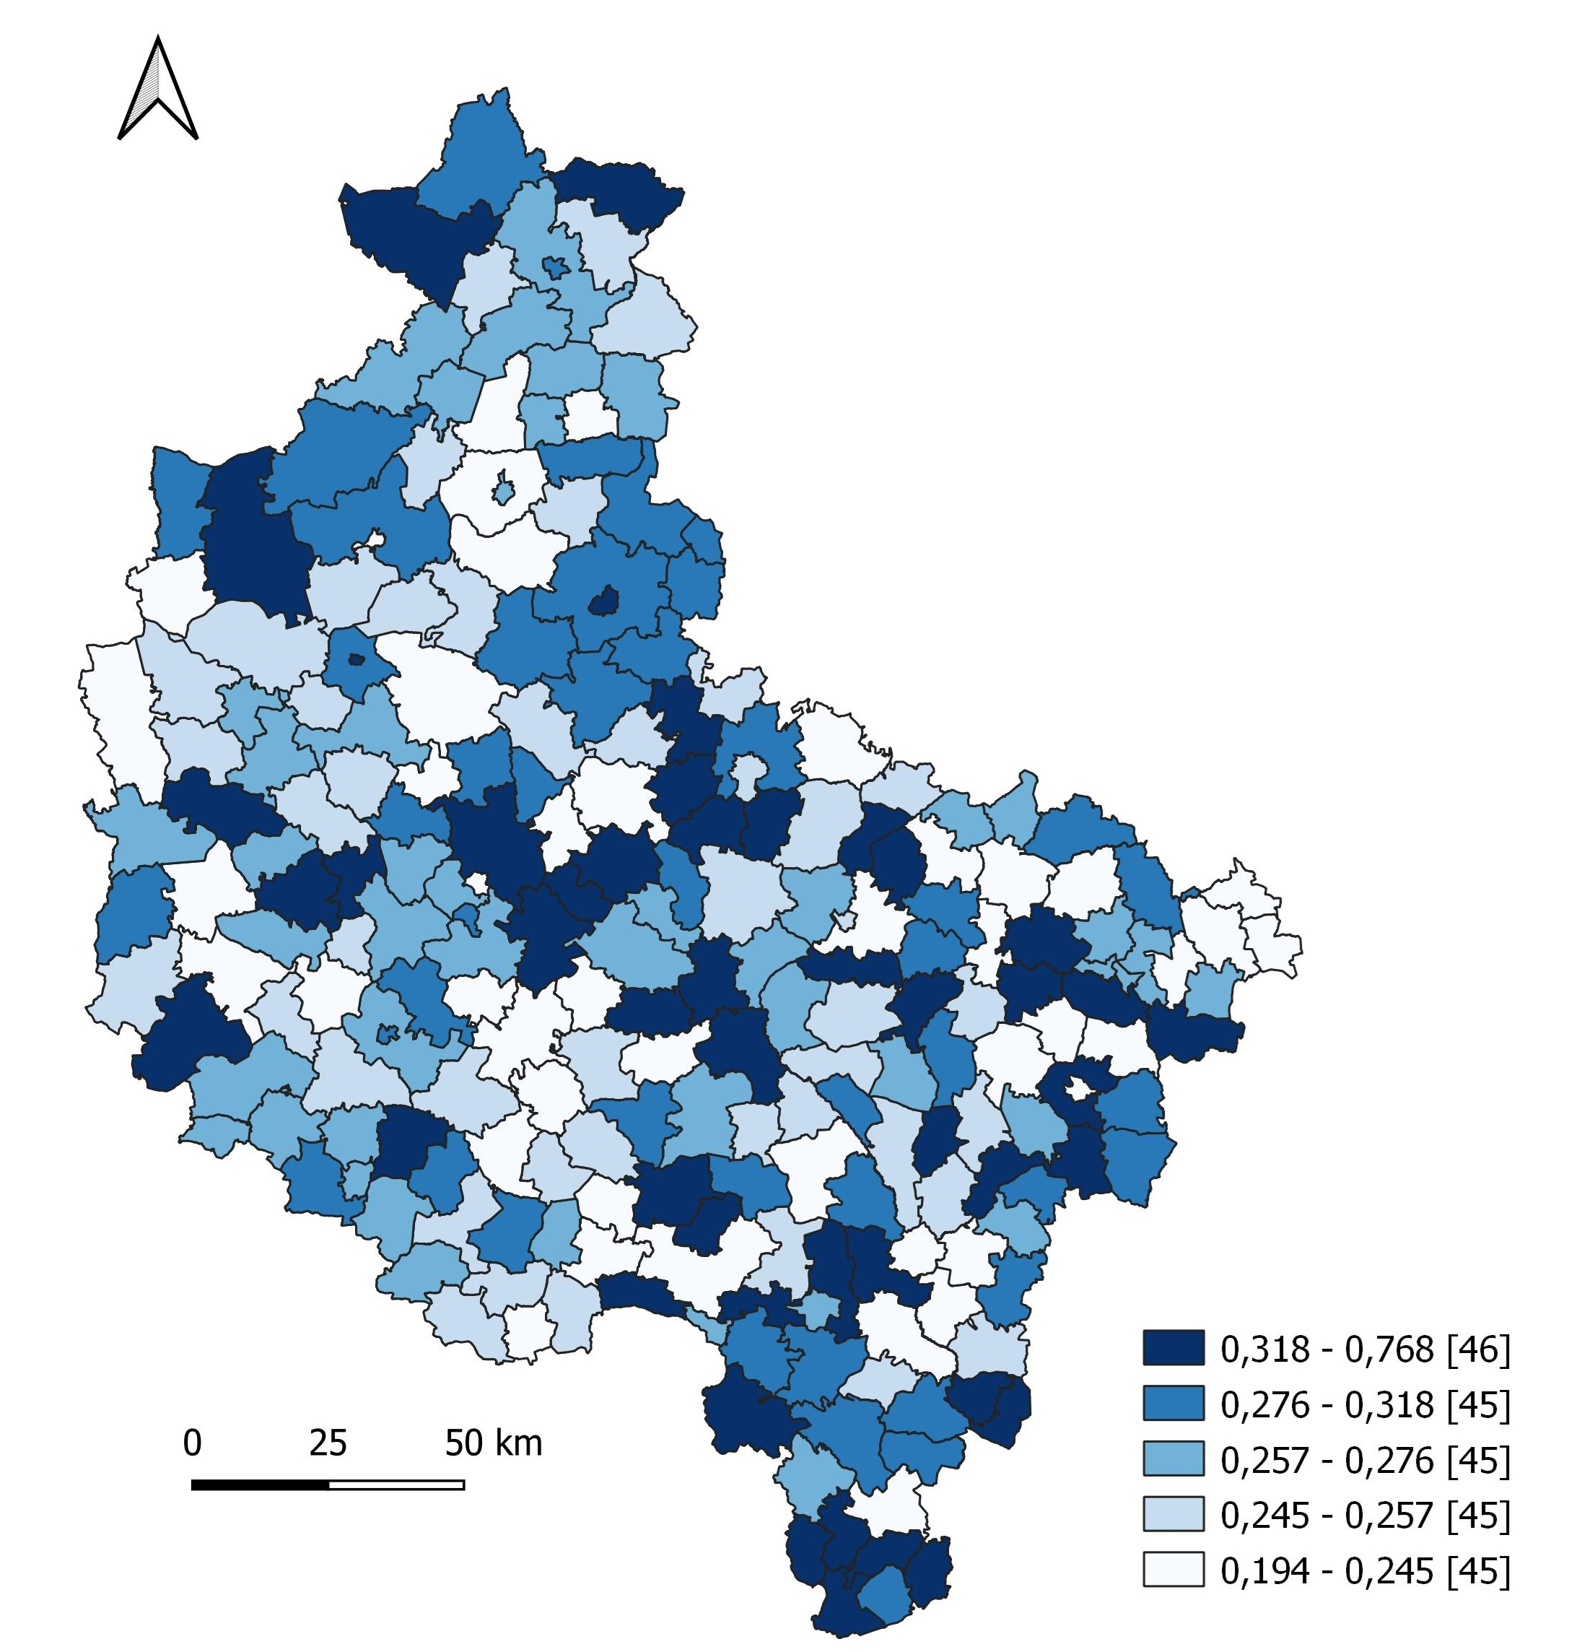
Podział gmin na kwintyle
Źródło: opracowanie własne.
Porównanie wartości wskaźnika syntetycznego w skali wszystkich podregionów w Polsce pozwala zwrócić uwagę na następujące zagadnienia (Ryc. 34, Ryc. 35, Ryc. 36):
- W skali całego kraju tylko Warszawa (0,79) i Poznań (0,76) charakteryzują się wartościami wskaźnika syntetycznego, które pozwoliły uplasować te dwa miasta-podregiony w najwyższej klasie.
- Podregiony otaczające stolicę województwa są zazwyczaj o jedną klasę słabsze. Mając na względzie, że w obu podejściach (k-średnich i podziału na równe 20% przedziały) wyróżniono 5 klas, a w klasie drugiej o wysokim poziomie rozwoju znalazły się „pozostałe” podregiony stołeczne (Kraków, Łódź, Szczecin, Trójmiasto i Wrocław) podregion Poznań sąsiaduje z przeciętnym podregionem poznańskim, który mimo to, stanowi silne jego bezpośrednie otoczenie. W takiej sytuacji jest również Warszawa – co świadczy o sile metropolitalnej tych dwóch ośrodków.
- Podregion koniński (0,35), najsłabszy w województwie wielkopolskim, zajmuje też miejsce w najsłabszej grupie podregionów w Polsce – niezależnie od przyjętego sposobu ich podziału. Można zatem stwierdzić, że podregion koniński zalicza się do 20% najsłabszych podregionów w kraju i sąsiaduje z regionami o podobnym poziomie rozwoju położonymi w ościennych województwach.
- W relacji z pozostałymi podregionami Polski, podregiony województwa wielkopolskiego wykazują lepszą pozycję w okresie 2011-2022, niż w okresie 2000-2022, choć najbardziej niejednoznaczna jest pozycja podregionu poznańskiego.
W przypadku dynamiki 2000-2022 podregion poznański (0,56) plasował się wśród szesnastu najsłabszych podregionów w kraju, a w okresie krótszym w gronie
31 podregionów o niskiej dynamice (z wartością 0,61). Pomimo to relatywie stracił swoją pozycję, ponieważ w latach 2011-2022 dynamika zmian była jedną z najniższych w kraju (20% najsłabszych podregionów w Polsce).
Według wartości indeksu Theila – nierówności w poziomie rozwoju społeczno-gospodarczego wyraźnie maleją w gminach, ale rosną pomiędzy podregionami, jednak należy podkreślić fakt różnych punktów odniesienia. Zmiany wartości indeksów Williamsona i Giniego wskazują wyraźną konwergencję w czasie w gminach i dywergencję w podregionach (Tabela 20.). Zaobserwowana intensywność konwergencji w poziomie rozwoju społeczno-gospodarczego gmin w Wielkopolsce nie jest jednak tak duża jak ta wiążąca się ze zmniejszaniem się nierówności dochodowych w gminach województwa wielkopolskiego (por. wyniki analizy stopnia nierówności dochodów własnych per capita gmin Wielkopolski, Tabela 23).

Ryc. 34. Wskaźnik syntetyczny w podregionach Polski (2022)
Podział podregionów wg k-średnich
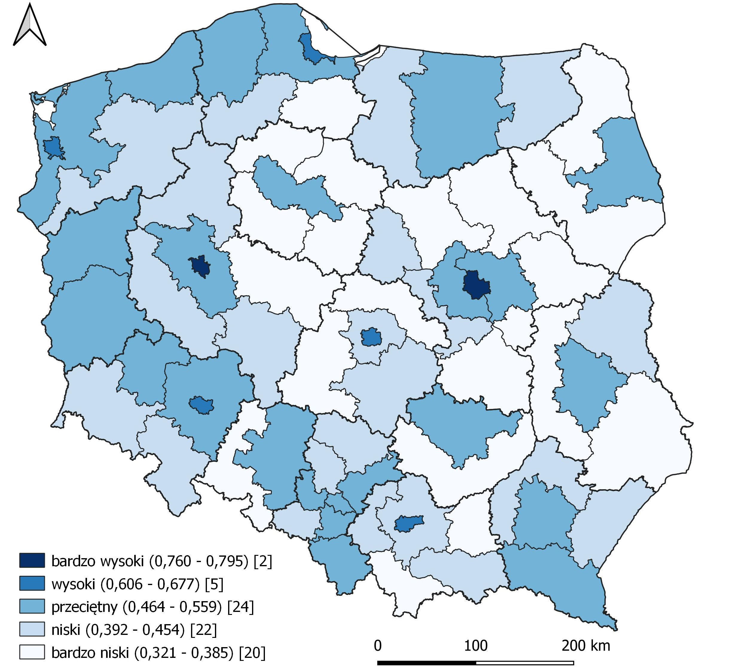
Podział podregionów na kwintyle
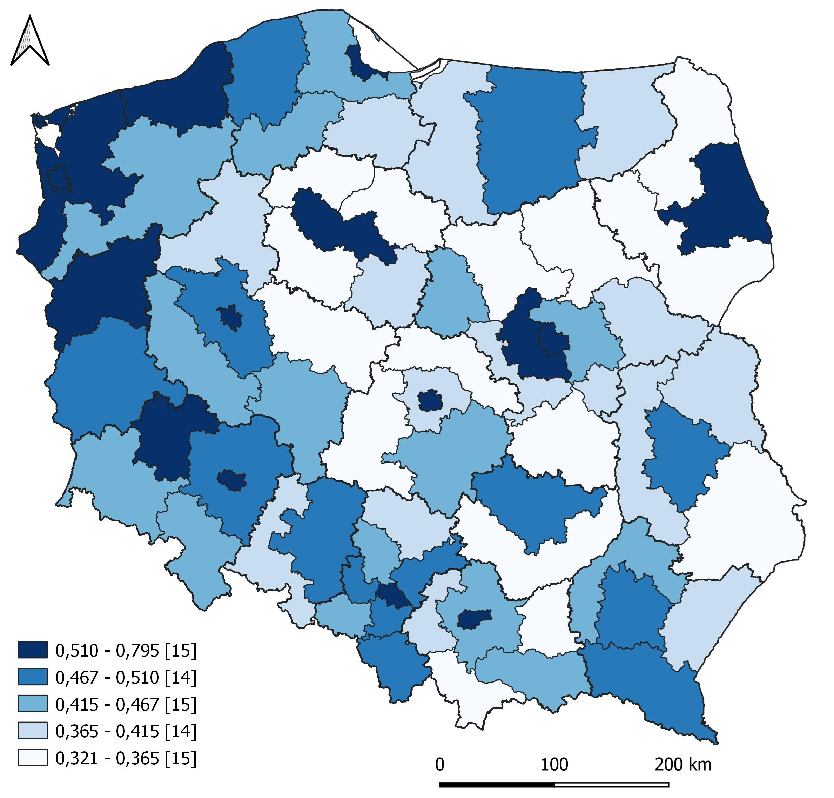
Źródło: opracowanie własne.
Ryc. 35. Dynamika wskaźnika syntetycznego w podregionach Polski (2011–2022)
Podział podregionów wg k-średnich
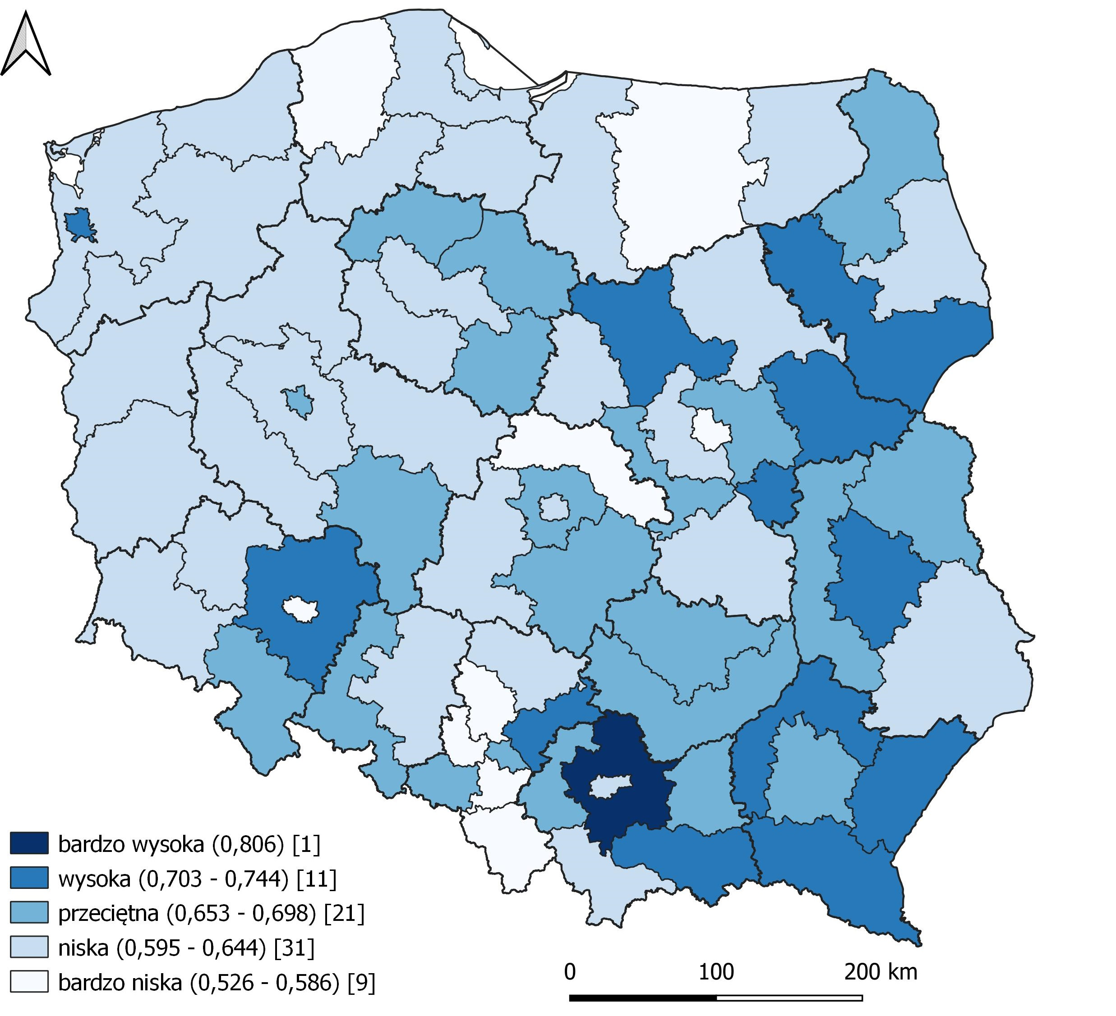
Podział podregionów na kwintyle
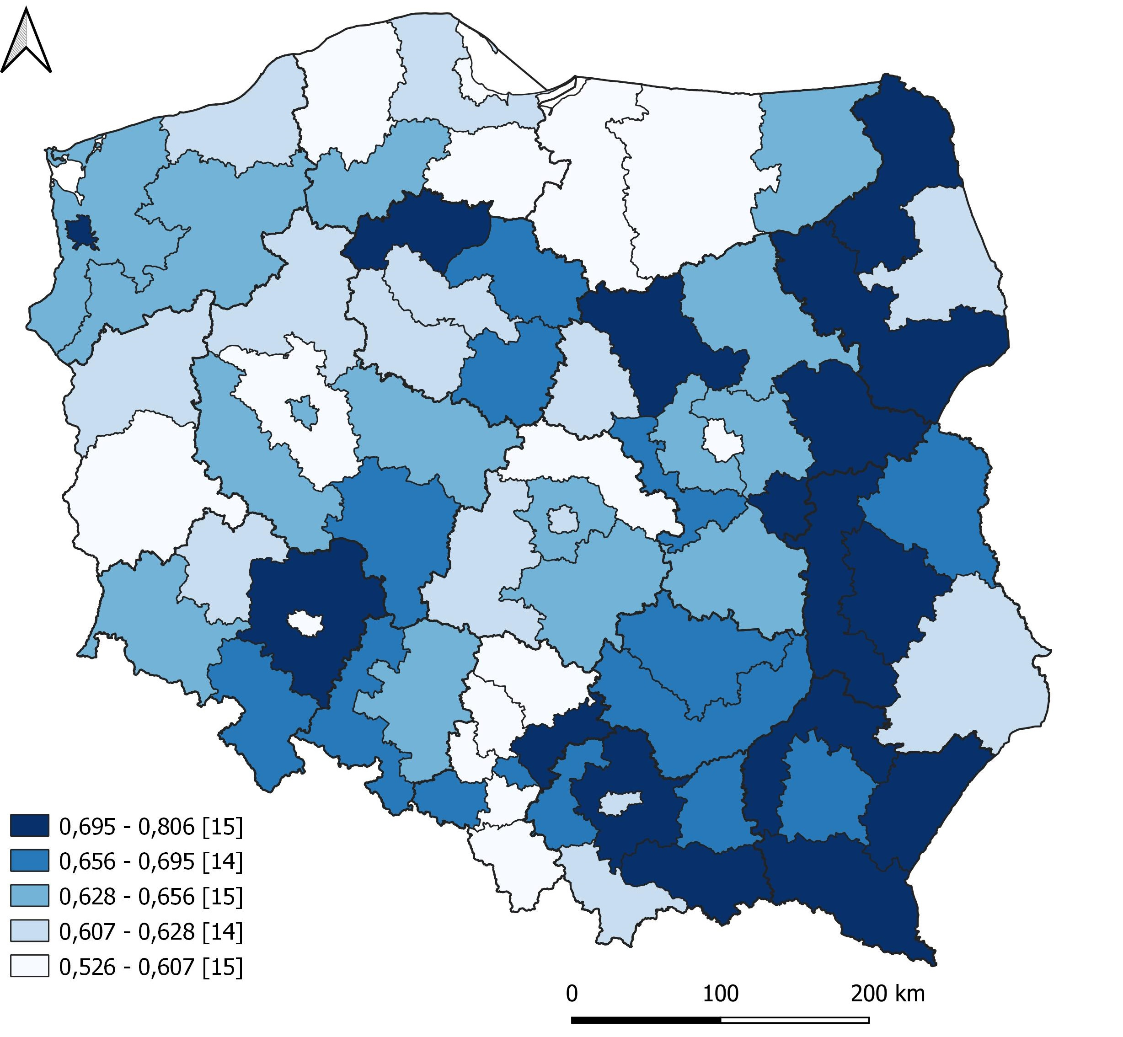
Źródło: opracowanie własne.
Ryc. 36. Dynamika wskaźnika syntetycznego w podregionach Polski (2000–2022)
Podział podregionów wg k-średnich
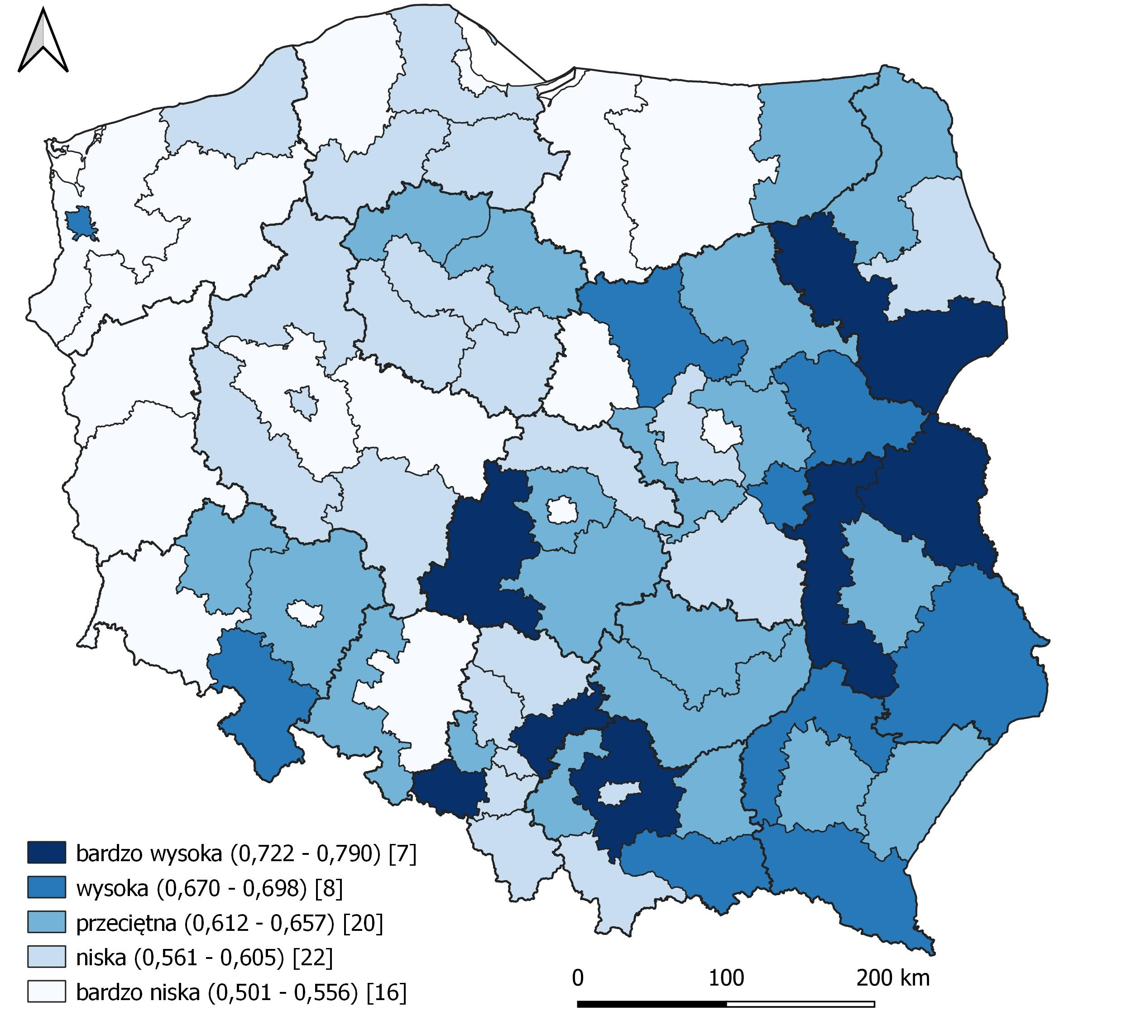
Podział podregionów na kwintyle
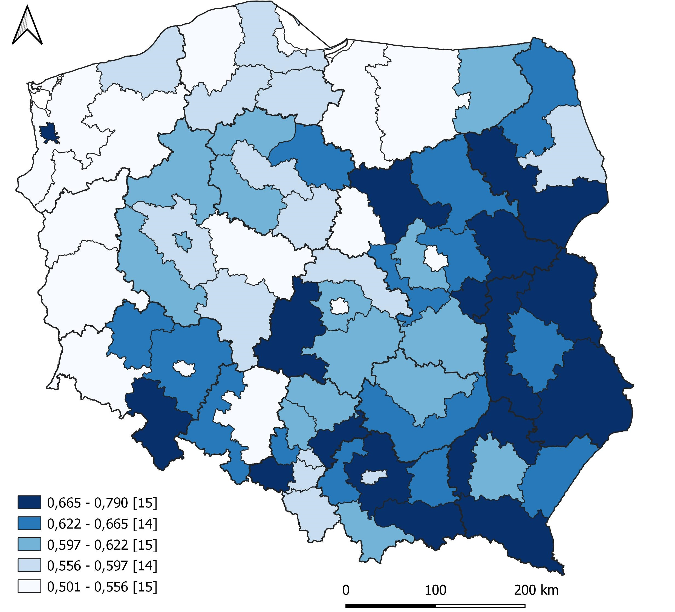
Źródło: opracowanie własne.
Tabela 20. Wskaźniki stopnia nierówności rozwoju społeczno-gospodarczego (mierzonego wskaźnikiem syntetycznym) wewnątrz województwa wielkopolskiego
 |  | 2000 | 2011 | 2022 | Zmiana 2022/2000
GMINY – wskaźnik syntetyczny na poziomie województwa
GMINY (N=226) | Williamsona | 0,397 | 0,412 | 0,330 | -17%
 | Giniego | 0,118 | 0,119 | 0,105 | -11%
 | Theila | 0,022 | 0,023 | 0,018 | -19%
PODREGIONY – wskaźnik syntetyczny na poziomie kraju
PODREGIONY (N=6) | Williamsona | 0,227 | 0,261 | 0,271 | 19%
 | Giniego | 0,101 | 0,127 | 0,139 | 37%
 | Theila | 0,022 | 0,030 | 0,034 | 56%
Źródło: opracowane własne.
Odpowiedź na pytanie o skalę zróżnicować wskaźnika syntetycznego na poziomie podregionów w województwie wielkopolskim w porównaniu z innymi województwami poprzedzamy analizą zróżnicowań wartość PKB per capita, która najczęściej traktowana jest jako wskaźnik rozwoju społeczno-gospodarczego.
Województwo wielkopolskie charakteryzuje się relatywnie jednym z najwyższych zróżnicowań wewnątrzregionalnych w Polsce (40,8%) (Tabela 21.). Mimo że wyższe zróżnicowania występują w regionach: warszawskim stołecznym (52,1%) oraz małopolskim (46,7%), to wciąż są to zróżnicowania na dość przeciętnym poziomie (przyjmuje się, że zróżnicowania poniżej 25% są niskie, a te powyżej 100% uznawane są za bardzo wysokie).
Mając na uwadze zmiany współczynnika zmienności w kolejnych okresach, można sformułować tezę, że województwo wielkopolskie jest bardzo podobne do regionu warszawskiego stołecznego. Oba regiony odnotowały w latach 2000-2011 niewielki spadek zróżnicowań
(w odróżnieniu od np. regionu dolnośląskiego), a w latach 2011-2021 nieznaczny wzrost zróżnicowań wewnątrzregionalnych liczonych wartością PKB na mieszkańca. Regiony, które odnotowały spadek zróżnicowań w latach 2000-2011, jak dolnośląski czy mazowiecki regionalny, mają na swoim terenie podregiony „surowcowe”, które w tym okresie zanotowały największe wzrosty PKB per capita. Dynamika wzrostu w podregionach legnicko-głogowskim i płockim (odpowiednio: 298% i 260%) przewyższała znacząco wartości obserwowane w podregionach miast metropolitalnych (Warszawa 208%, Poznań 209%). Jednocześnie w tym samym czasie nastąpił wzrost PKB per capita w podregionie konińskim na poziomie 202%).
Kolejna dekada (lata 2011-2021), to czas powrotu dynamiki „metropolitalnej”, w której wysokim wzrostem PKB per capita charakteryzują się miasta wojewódzkie oraz ich otoczenie, ale również część podregionów o wysokiej dynamice z lat 2000-2011. Oczywiście należy mieć na uwadze fakt, że wpływ na dane za 2021 rok miała jeszcze pandemia. Do krajowej czołówki pod względem dynamiki wzrostu PKB per capita w latach 2011-2021 należą (poza województwem wielkopolskim): podregion wrocławski 202%; podregion grudziądzki 191%; podregion ciechanowski 188%; Kraków 187%; Łódź 185%; podregion płocki 184; Wrocław 182%; podregion sosnowiecki 182%. Na tym tle całkiem wysoko plasuje się podregion kaliski z dynamiką 186%, również relatywnie wysoko w rankingu jest Poznań (180%). Warto podkreślić, że podregion legnicko-głogowski z wynikiem 121% był w latach 2011-2021 najwolniej rozwijającym się podregionem w kraju. Wskazujemy ten fakt, ponieważ sytuacja w tych podregionach, uzależniona jest od koniunktury w konkretnych branżach gospodarki, co przekłada się również na wskaźniki zróżnicowań wewnątrzregionalnych.
Tabela 21. PKB per capita – współczynnik zmienności (liczony wg podregionów) i jego przyrost w latach 2000-2021
Region | współczynnik zmienności |  |  | przyrost względny
 | 2000 (%) | 2011 (%) | 2021 (%) | 2011-2021 | 2000-2021
lubuskie | 3,7 | 0,2 | 2,2 | 10,24 | -0,42
lubelskie | 16,7 | 17,2 | 22,2 | 0,29 | 0,33
podkarpackie | 7,4 | 16,2 | 20,0 | 0,23 | 1,72
opolskie | 15,1 | 18,4 | 20,7 | 0,13 | 0,37
pomorskie | 31,9 | 33,0 | 36,6 | 0,11 | 0,15
małopolskie | 39,6 | 39,9 | 46,7 | 0,09 | 0,09
mazowiecki regionalny | 21,9 | 31,8 | 34,5 | 0,09 | 0,58
łódzkie | 18,1 | 22,1 | 23,9 | 0,08 | 0,32
wielkopolskie | 39,4 | 38,8 | 40,8 | 0,05 | 0,04
świętokrzyskie | 8,8 | 10,0 | 10,5 | 0,05 | 0,20
warszawski stołeczny | 50,8 | 49,9 | 52,1 | 0,04 | 0,03
zachodniopomorskie | 28,4 | 24,4 | 25,1 | 0,03 | -0,12
podlaskie | 15,4 | 12,4 | 12,4 | 0,00 | -0,20
warmińsko-mazurskie | 13,1 | 12,4 | 11,5 | -0,08 | -0,13
kujawsko-pomorskie | 20,7 | 19,0 | 17,3 | -0,09 | -0,16
śląskie | 19,3 | 22,4 | 19,6 | -0,13 | 0,01
dolnośląskie | 26,7 | 37,7 | 31,1 | -0,17 | 0,16
(regiony zostały uporządkowane malejąco według wartości przyrostu w latach 2011-2021)
Źródło: opracowanie własne na podstawie BDL GUS.
Na zakończenie analizy zmian wartości PKB per capita odnosimy się do tezy o zależnościach zróżnicowań wewnątrzregionalnych od sposobu wyróżnienia jednostek terytorialnych. Analiza wartości PKB per capita w jednostce powstałej z połączenia dwóch podregionów (miasta Poznań i podregionu poznańskiego) skutkuje zmniejszeniem poziomu zróżnicowań wewnątrzregionalnych do wartości współczynnika zmienności na poziomie 29,0% w 2021 r.
w wyniku spadku z 31,9% w 2000 r. i 30,7% w 2011 r. Warto podkreślić, że w okresie 2011-2021 podregion poznański odnotował najniższy w województwie wzrost PKB per capita (162%).
W powyższym kontekście należy odczytywać wartości współczynnika zmienności syntetycznego wskaźnika rozwoju na poziome podregionów Polski (Tabela 22.), które pozawalają stwierdzić, że zróżnicowania wewnątrz wojewódzkie są na niskim poziomie (w niektórych województwach na bardzo niskim – np. Lubuskie czy Podkarpackie). W 2022 roku największymi zróżnicowaniami charakteryzowało się województwo wielkopolskie (27,89%), wyprzedzając nieznacznie regiony: małopolski (24,77%), warszawski stołeczny (23,01%) i łódzki (22,67%).
Z kolei wartości przyrostu względnego współczynnika zmienności obrazują tezę pogłębiania się zróżnicować w województwie wielkopolskim, jednak w znacznie mniejszym stopniu, niż dzieje się to w kilku podregionach kraju (jak: podkarpacki, lubelski, zachodniopomorski).
Tabela 22. Wskaźnik syntetyczny ogólny – współczynnik zmienności (liczony wg podregionów) i jego przyrost w latach 2000-2022
Region | współczynnik zmienności |  |  | przyrost względny
 | 2000 (%) | 2011 (%) | 2022 (%) | 2011-2022 | 2000-2022
lubuskie | 1,89 | 2,19 | 3,76 | 0,71 | 0,99
opolskie | 8,96 | 8,25 | 13,76 | 0,67 | 0,54
podkarpackie | 6,39 | 4,84 | 7,71 | 0,59 | 0,21
lubelskie | 13,25 | 10,65 | 14,92 | 0,40 | 0,13
zachodniopomorskie | 5,43 | 11,51 | 14,79 | 0,29 | 1,73
pomorskie | 13,86 | 15,94 | 19,08 | 0,20 | 0,38
warmińsko-mazurskie | 9,31 | 7,21 | 8,69 | 0,20 | -0,07
wielkopolskie | 22,42 | 26,32 | 27,89 | 0,06 | 0,24
małopolskie | 18,61 | 23,28 | 24,77 | 0,06 | 0,33
świętokrzyskie | 16,06 | 21,10 | 21,95 | 0,04 | 0,37
łódzkie | 22,93 | 21,92 | 22,67 | 0,03 | -0,01
kujawsko-pomorskie | 14,23 | 17,43 | 16,78 | -0,04 | 0,18
warszawski stołeczny | 26,54 | 24,17 | 23,01 | -0,05 | -0,13
podlaskie | 14,73 | 23,90 | 21,58 | -0,10 | 0,47
śląskie | 6,68 | 11,01 | 9,65 | -0,12 | 0,44
dolnośląskie | 16,42 | 20,44 | 16,40 | -0,20 | 0,00
mazowiecki regionalny | 13,79 | 11,00 | 8,46 | -0,23 | -0,39
(regiony zostały uporządkowane malejąco według wartości przyrostu w latach 2011-2022)
Źródło: opracowanie własne.

    - Budzenie wątpliwości
Zaprezentowane powyżej wyniki dotyczące wskaźników subsyntetycznych i syntetycznych, jeśli będą dyskutowane, na pewno zostaną postawione przed pytaniem o pozycję konkretnej gminy, o zasadność użycia właśnie takich a nie innych wskaźników (o tym szerzej w rozdz. 4). Pytania te będą zasadne i pojawiają się zawsze, gdy mamy do czynienia ze wskaźnikami syntetycznymi.
Kusząca wydaje się wciąż propozycja skrajnie odmienna – posiadająca wiele wad,
ale niekoniecznie więcej niż w przypadku wskaźników syntetycznych. Polega ona na założeniu, że istnieją „meta zmienne” mówiące o sytuacji społeczno-gospodarczej gmin w skali województwa, a nawet kraju.
Dzielimy się w tym miejscu naszym subiektywnym podejściem pozwalającym w sposób kierunkowy odpowiedzieć na nurtujące pytania Zarządu Województwa Wielkopolskiego dotyczące zróżnicowania wewnętrznego województwa. Założenie prezentowanego niżej podejścia jest następujące:
- Strategicznie powinniśmy ukierunkować swoją uwagę na wybrane procesy zachodzące w różnych częściach regionu, by następnie poszukiwać odpowiedzi na szczegółowe pytania, niewymagające analiz całego województwa, ale podejścia ukierunkowanego na konkretne społeczności lokalne ew. ponadlokalne;
- Tym ogólnym, ale odnoszącym się do każdej społeczności lokalnej lub społeczności obszaru funkcjonalnego lub obszaru strategicznej interwencji, pytaniem jest „dlaczego?”. Odpowiedź na to pytanie w Powidzu będzie inna, niż w Poznaniu i jeszcze inna w każdej kolejnej gminie województwa wielkopolskiego;
- To ludzie, poprzez decyzje o swojej aktywności, w dużym stopniu odzwierciedlają swoje aspiracje;
- Bazując na powyższych założeniach, ryzykujemy twierdzenie: „o sytuacji w regionie świadczą „wędrówki” ludności, firm oraz zamożność gmin” – przynajmniej na poziomie wiedzy strategicznej.
Przy takich założeniach proponujemy analizę trzech zmiennych, uznawanych przez nas za
„meta zmienne” rozwoju i nie nakłaniamy do zrobienia z nich wskaźnika syntetycznego:
- Gęstość zaludnienia – czyli liczba osób zamieszkujących gminę na 1 km² – ten wskaźnik w sposób obrazowy mówi nam, gdzie są rozmieszczeni ludzie, a jego zmiany obrazują kierunki wyborów – z dużym prawdopodobieństwem zbieżnych z indywidualnymi aspiracjami;
- Liczba podmiotów gospodarczych zarejestrowanych w REGON na 1000 mieszańców – to maksymalnie zobiektywizowana informacja o tym, że z jakiegoś powodu ludzie chcą rejestrować swoją działalność gospodarczą w tej, a nie innej gminie;
- Dochody własne gmin w przeliczeniu na mieszkańca – z dużym uproszczeniem ten wskaźnik mówi o zamożności danej gminy.
Ponadto korzystamy z możliwości zastosowania dodatkowego wskaźnika, jakim jest:
- Odsetek ludności z wyższym wykształceniem – z tego wskaźnika możemy skorzystać właśnie teraz, bazując na wynikach najnowszego spisu powszechnego. Niestety dane
o wykształceniu zbierane są w trakcie spisów powszechnych – pokazujemy je jako ciekawostkę, zdając sobie sprawę z faktu, że dziesięcioletnie interwały w dostarczaniu informacji strategicznej to stan nieakceptowalny, a dane z roku 2011 były udostępniane jedynie na poziome powiatów.
Zmiany wartości każdego ze wskaźników wykonano według formuły:
X = (wartość końcowa – wartość początkowa) / wartość początkowa.
Zmiana in plus oznacza zmianę wzrostową i odwrotnie w stosunku do wartości początkowej. Dlatego wyniki świadczą o zmianach relatywnych.

Rozkład przestrzenny zmian wartości wyżej wskazanych zmiennych pozwala sformułować następujące twierdzenia o procesach różnicowania się przestrzeni w województwie wielkopolskim:
- Ośrodki miejskie województwa wielkopolskiego (w zdecydowanej większości) wytworzyły swoje strefy funkcjonalne, o czym świadczą pozytywne zmiany liczby ludności w gminach sąsiadujących z miastami. Jest oczywiste, że bardzo często wskazane zmiany są utożsamiane z niekontrolowanym rozlewaniem się miast, licznymi problemami związanymi z koniecznością rozwoju infrastruktury czy organizacji transportu publicznego. Nie zmienia to faktu, że w wielu przypadkach taka sytuacja utrzymywania potencjału ludnościowego w ramach miejskich obszarów funkcjonalnych – przy spadku liczby ludności w miastach (rdzeniach OF) – jest lepsza, niż migracja ludności poza obszary funkcjonalne, do innych województw i poza granice kraju;
- Wskaźniki gęstości zaludnienia, zarówno statyczny, jak i dynamiczny, są istotnie statystycznie skorelowane głównie ze wskaźnikami statycznymi (za 2022 r.) wskaźnika syntetycznego rozwoju oraz kapitałów, poza kapitałem relacyjnym (Tabela 24). Zmiany kapitału instytucjonalnego 2011-2022 są z kolei odwrotnie skorelowane z gęstością zaludnienia i zmianami tej gęstości;
- W większości gmin województwa wielkopolskiego odnotowujemy spadek potencjału ludnościowego. Te zmiany można utożsamiać z tendencją krajową, a w połączeniu
z prognozami demograficznymi dla Polski można wskazać obszary wymagające podjęcia odpowiedzi na pytanie o reakcję na zjawisko, które (w obecnych czasach pokoleń „Z” i „Alfa”) wydaje się trudno odwracalne. Pewne gminy obiektywnie będą „coraz starsze” i coraz mniej liczne;
- Zmiany aktywności gospodarczej obrazują zjawisko relatywnej transformacji wschodniej części województwa. Jednocześnie należy podkreślić, że firmy, to ludzie (wciąż jeszcze – nawiązując do dyskusji o roli AI i automatyzacji pracy), zatem suburbanizacja oznacza często przenoszenie również mikroprzedsiębiorstw między gminami – jednak korelacja między tymi wskaźnikami (zmiana gęstości zaludnienia
i zmiana podmiotów gospodarczych) jest bliska zeru, co oznacza, że relatywne zmiany obu wskaźników nie współwystępują ogólnie (co nie oznacza, że wcale, czego przykładem jest gmina Szydłowo sąsiadująca z Piłą);
- Zmiany aktywności gospodarczej są istotnie skorelowane z większością wskaźników syntetycznych kapitałów (statycznych i dynamicznych), przy czym najsilniejsza korelacja występuje w przypadku wskaźników statycznych kapitału przyrodniczego oraz wskaźnika syntetycznego rozwoju (korelacje ujemne). Z kolei największe nagromadzenie podmiotów gospodarczych na 1000 mieszkańców w 2022 roku występowało generalnie w tych gminach, w których wysoki jest wskaźnik syntetyczny kapitału gospodarczego oraz wskaźnik syntetyczny rozwoju i kapitału ludzkiego;
- Zmiana zamożności gmin (mierzona ich dochodami własnymi per capita) współwystępuje w licznych przypadkach ze zmianą liczby podmiotów gospodarczych. Ta pozytywna korelacja jest szczególnie widoczna we wschodniej części województwa. Co jest szczególnie ważne, zmiany w latach 2002-2022 liczby ludności oraz dochodów własnych gmin są skorelowane ujemnie (-0,278), choć same wartości z 2022 roku tych zmiennych wykazują słaba korelację dodatnią (0,177);
- Wysoki poziom dochodów własnych per capita w 2022 r. jest silnie skorelowany ze wskaźnikiem kapitału gospodarczego (0,856) oraz wskaźnikiem syntetycznym rozwoju (0,629). Należy podkreślić, że wysokie dochody własne gmin oznaczają relatywnie duże szanse na wysoki kapitał relacyjny. Z kolei zmiana dochodów własnych per capita najsilniej współwystępuje ze zmianą wskaźnika kapitału gospodarczego (0,788) oraz wskaźnikiem rozwoju (-0,411);
- Wykształcenie, wskaźnik dodatkowy, obarczony problemem dostępności danych, wydaje się w tym zbiorze kluczowym, dla zrozumienia pewnych procesów zachodzących w przestrzeni województwa. Otóż zmiany odsetka osób z wyższym wykształceniem są dodatnio skorelowane ze zmianami każdej z „meta zmiennych”
(ze zmianą ludności: 0,240; ze zmianą podmiotów gospodarczych: 0,558; ze zmianą dochodów własnych: 0,313). Ten fakt jest o tyle istotny, że wykształcenie pozostaje
w silnej korelacji z każdą z tych zmiennych w przypadku wartości za 2022 rok (odpowiednio: 0,461; 0,823; 0,413);
- Odsetek ludności z wyższym wykształceniem w 2021 r. jest silnie dodatnio skorelowany ze wskaźnikiem rozwoju, a także wskaźnikami kapitału ludzkiego, kapitału gospodarczego, przyrodniczego i instytucjonalnego. Zwraca uwagę fakt, że występuje również silna ujemna korelacja ze wskaźnikiem kapitału gospodarczego. Z kolei zmiany odsetka ludności z wyższym wykształceniem są ujemnie skorelowane ze wskaźnikami wszystkich kapitałów, oprócz relacyjnego. Korelacja dodatnia występuje ze zmianą wskaźnika syntetycznego kapitału gospodarczego.
Wartości analizowanych zmiennych pozwalają sformułować jednoznaczną tezę
o zmniejszających się zróżnicowaniach wewnętrznych województwa wielkopolskiego, o czym świadczą miary użyte w przypadku wskaźników subsyntetycznych i syntetycznych (Tabela 23). Każda „meta zmienna” oraz odsetek ludności z wyższym wykształceniem również wskazują
na zmniejszające się nierówności w województwie wielkopolskim. Istotne wydaje się, że rozkład tych zmiennych jest najbardziej stabilny (w latach 2000-2022) w przypadku gęstości zaludnienia.

Ryc. 37. Zmiany „meta zmiennych” w latach 2002 (2004) – 2022 w gminach województwa wielkopolskiego
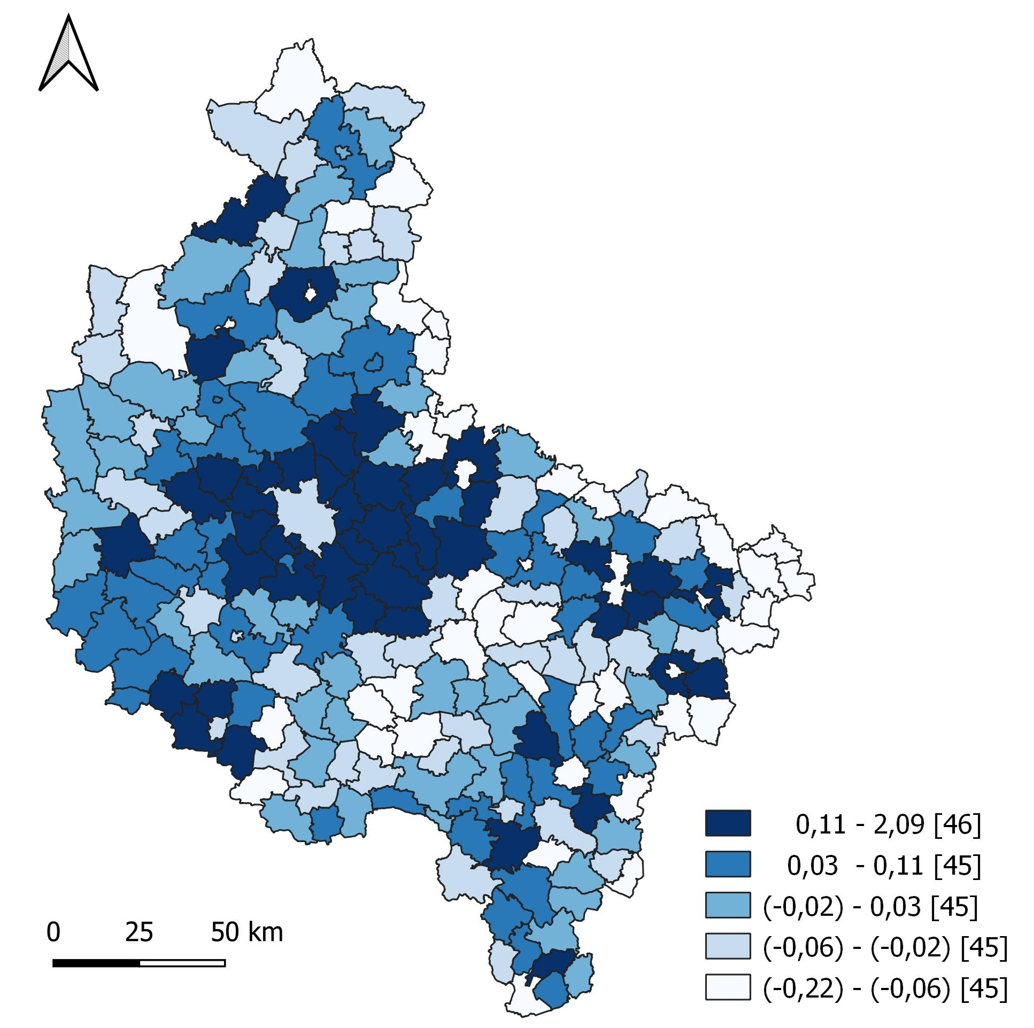
Gęstość zaludnienia
2002–2022
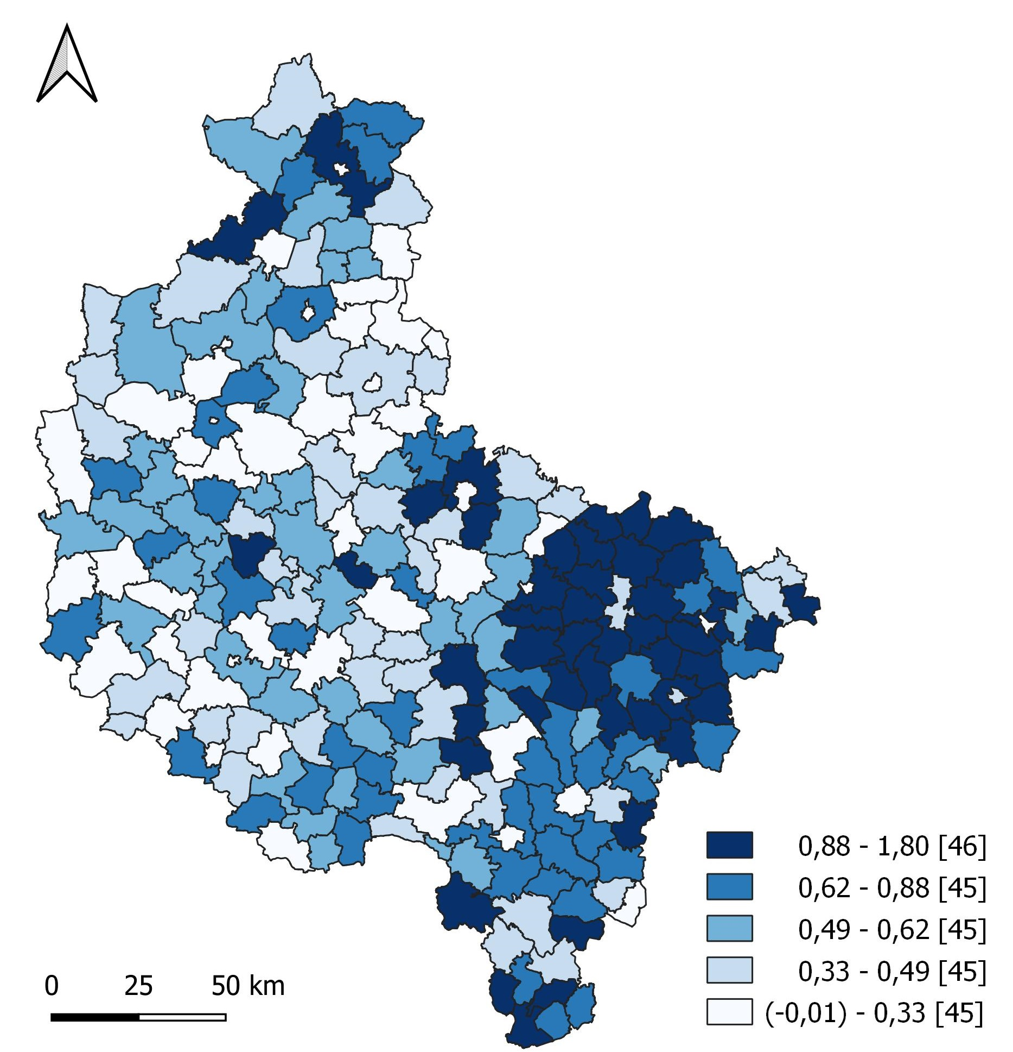
Podmioty
REGON/1000 lud.
2002–2022
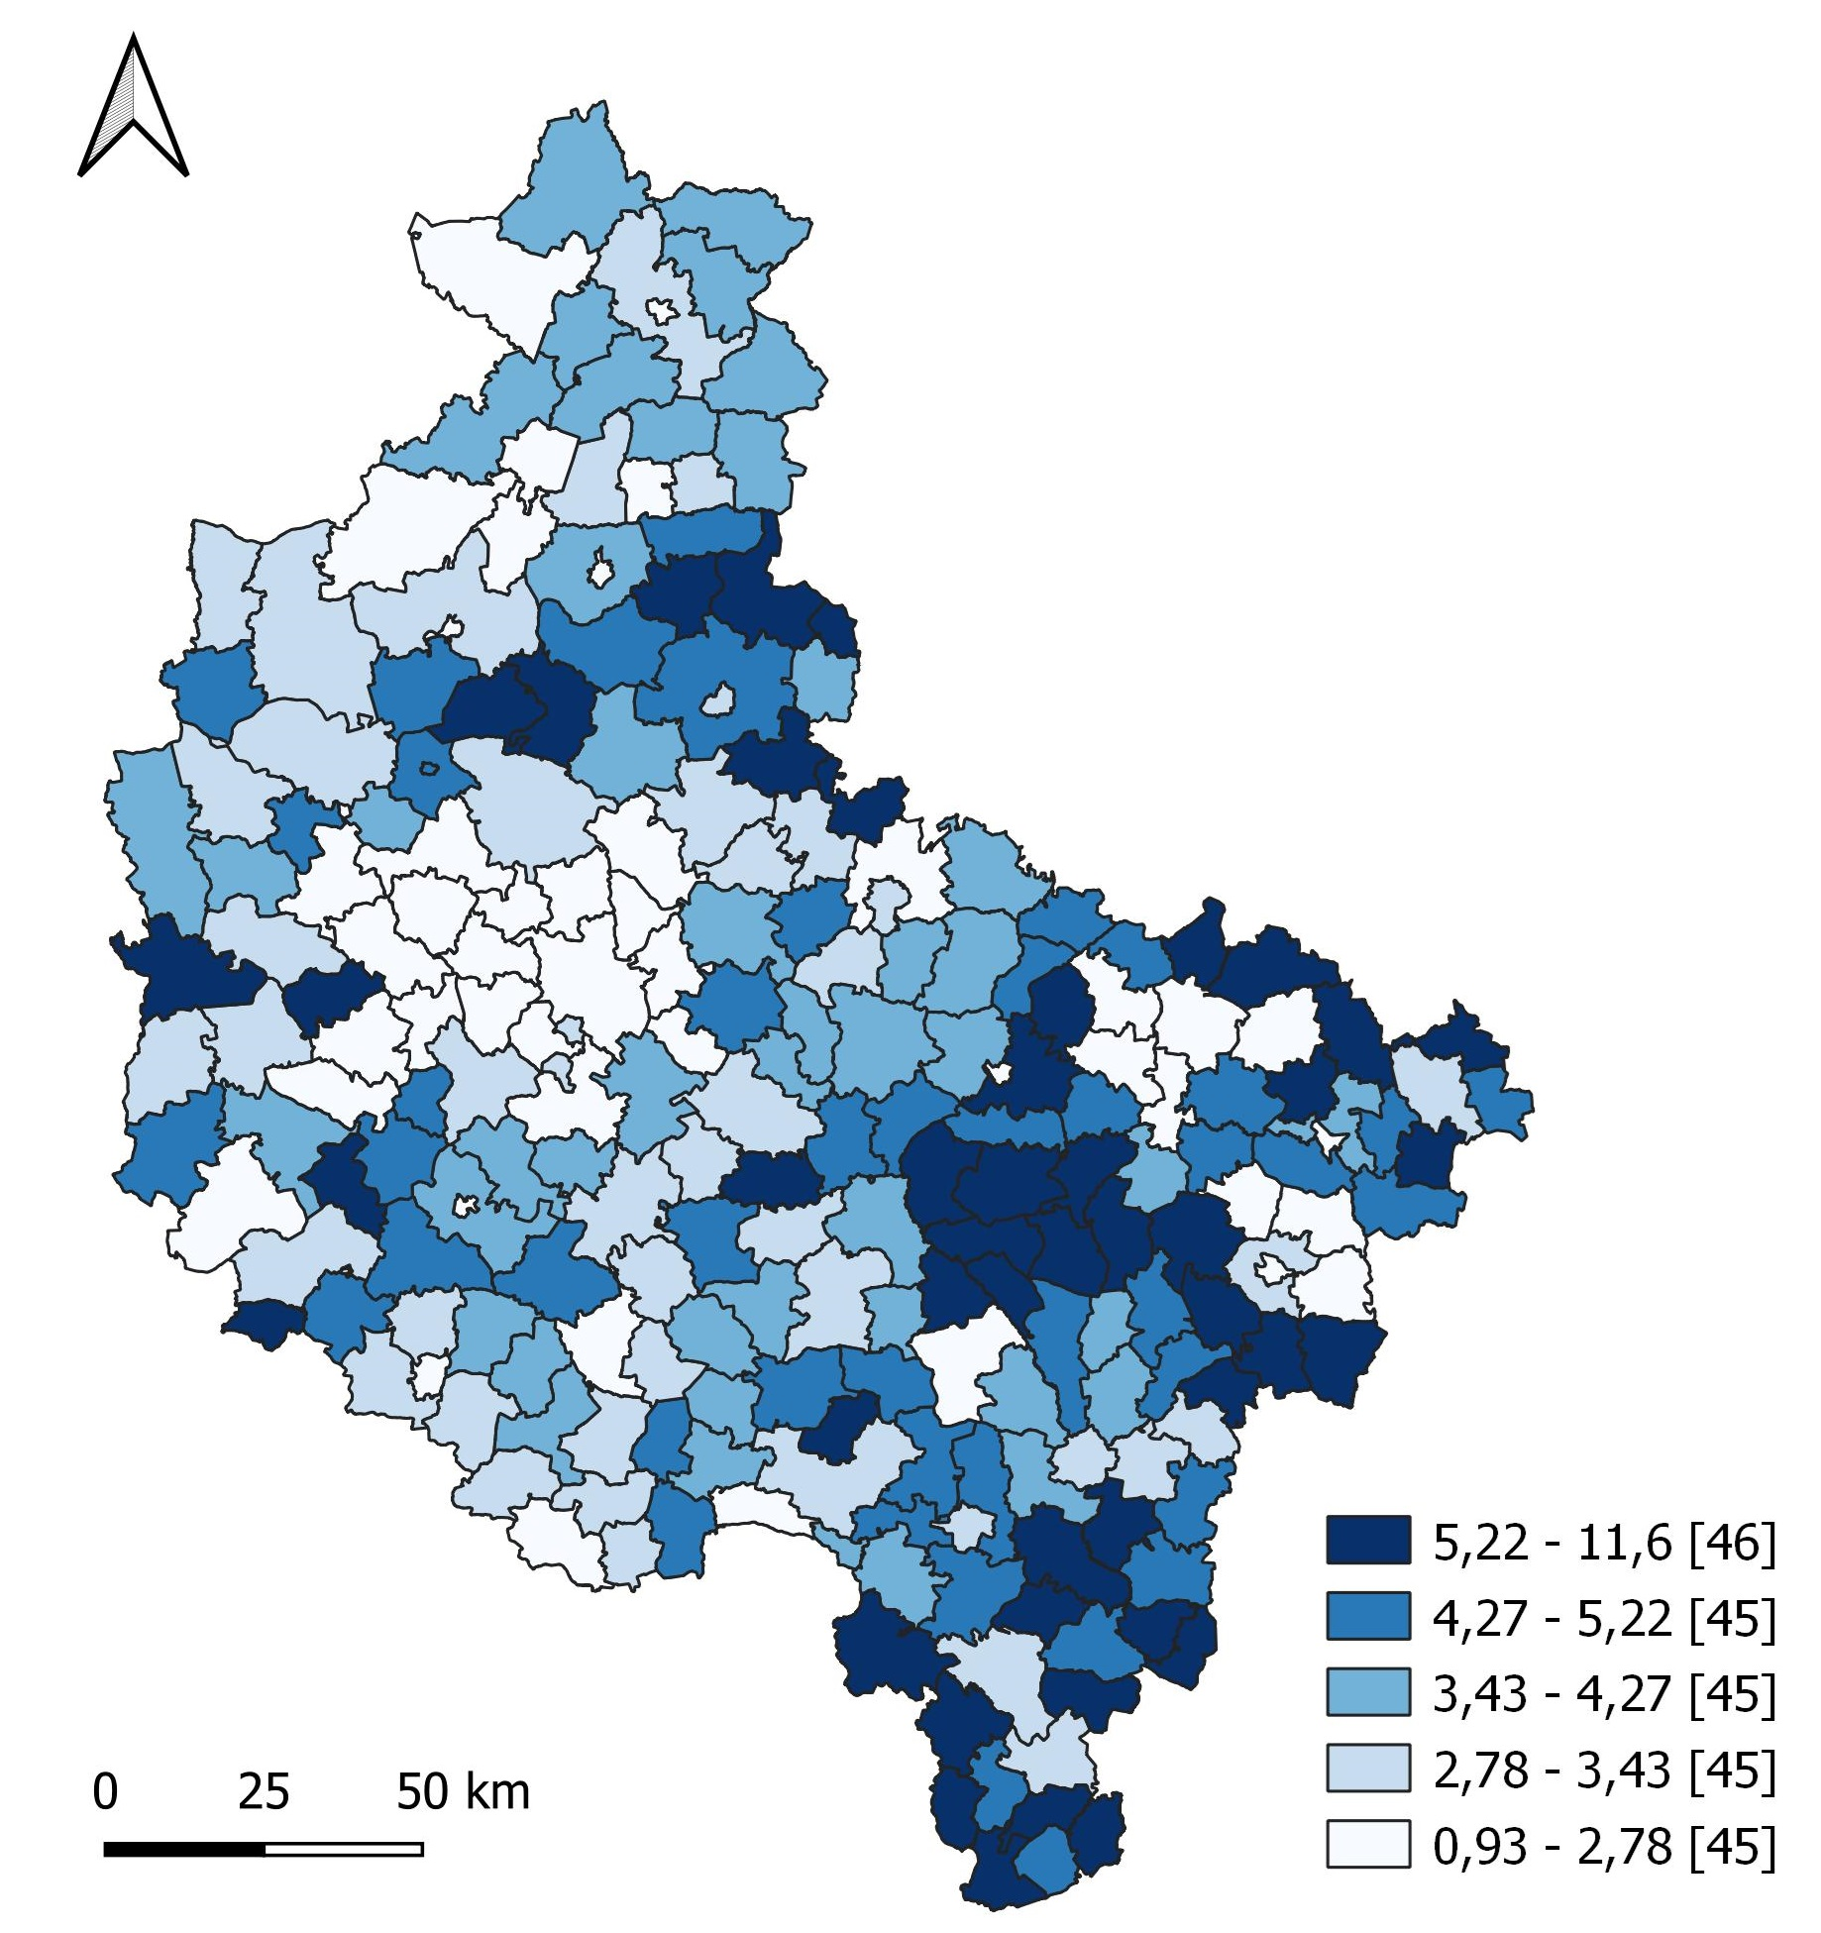
Dochody własne
gmin zł/mieszk.
2004–2022
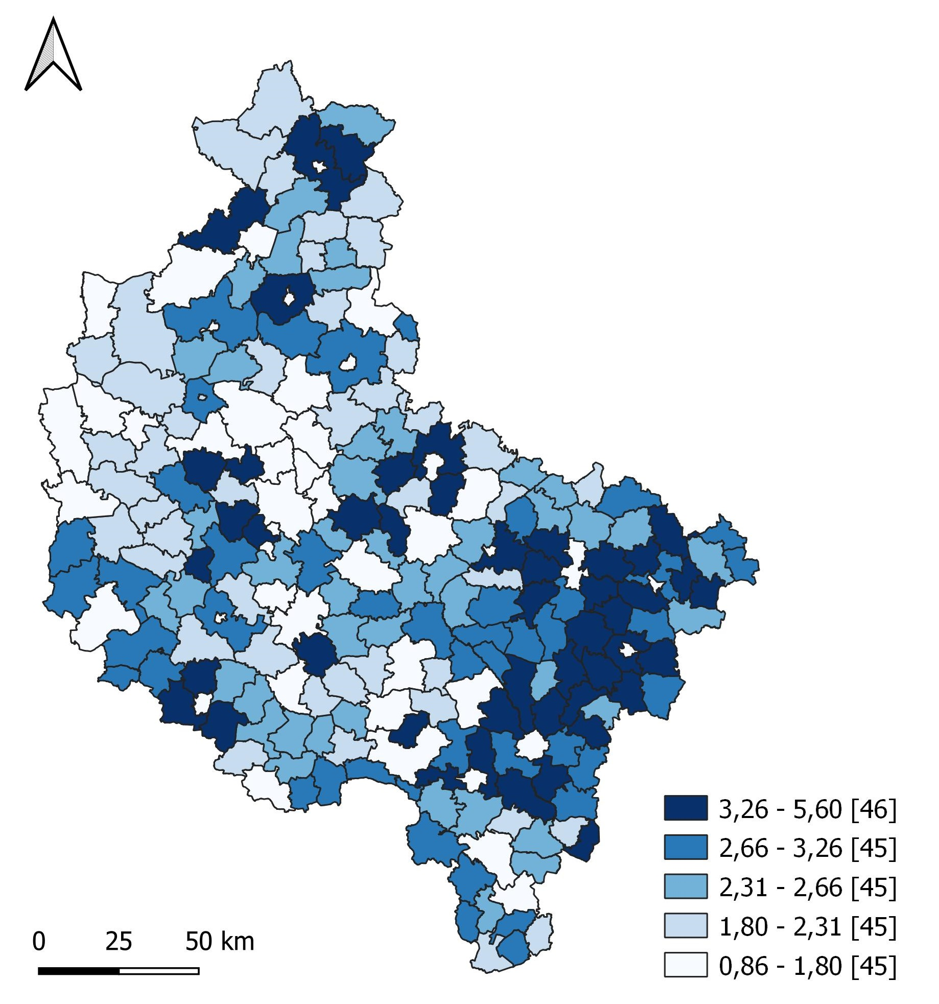
Ludność z wyższym
wykształceniem (%)
2002–2022
Źródło: opracowanie własne na podstawie danych GUS.
Tabela 23. Wskaźniki stopnia nierówności rozwoju społeczno-gospodarczego wewnątrz województwa wielkopolskiego mierzonego „meta zmiennymi”
Zmienna | Wskaźnik | 2000 | 2022 | Zmiana 2022/2000
Gęstość zaludnienia (ludność/km²) | Williamsona | 5,6027 | 4,8987 | -13%
 | Giniego | 0,6598 | 0,6539 | -1%
 | Theila | 0,9537 | 0,8986 | -6%
Liczba podmiotów gospodarczych zarejestrowanych w REGON na 1000 mieszkańców | Williamsona | 0,5802 | 0,5211 | -10%
 | Giniego | 0,1925 | 0,1278 | -34%
 | Theila | 0,0583 | 0,0276 | -53%
Dochody własne gmin (zł/mieszkańca) | Williamsona | 0,8288 | 0,4685 | -43%
 | Giniego | 0,2543 | 0,1447 | -43%
 | Theila | 0,1124 | 0,0363 | -68%
Odsetek ludności z wyższym wykształceniem (%) | Williamsona | 1,3733 | 0,7038 | -49%
 | Giniego | 0,2645 | 0,1856 | -30%
 | Theila | 0,1215 | 0,0580 | -52%
Źródło: opracowane własne.
Tabela 24. Korelacje meta zmiennych oraz wskaźników syntetycznych (zaznaczono tylko istotne statystycznie korelacje)
Wskaźnik syntetyczny (WS) | Gęstość zaludnienia |  | Podmioty gospodarcze  na 1000 mieszkańców |  | Dochody własne gmin  (zł per capita) |  | Odsetek ludności  z wyższym wykształceniem
 | 2022 | 2002-2022 | 2022 | 2002-2022 | 2022 | 2004-2022 | 2021 | 2002-2021
WS rozwoju 2022 | 0,446 | 0,340 | 0,735 | -0,400 | 0,629 | -0,411 | 0,645 | -0,478
WS rozwoju 2011-2022 |  |  |  | 0,182 |  | 0,187
WS kapitał ludzki 2022 | 0,481 | 0,352 | 0,637 | -0,359 | 0,346 | -0,369 | 0,630 | -0,394
WS kapitał ludzki 2011-2022
WS kapitał gospodarczy 2022 | 0,325 | 0,404 | 0,801 | -0,230 | 0,856 | -0,363 | 0,658 | -0,330
WS kapitał gospodarczy 2011-2022 | -0,346 |  | -0,459 | 0,327 | -0,158* | 0,788 | -0,553 | 0,289
WS kapitał przyrodniczy 2022 | 0,296 | 0,227 | 0,501 | -0,470 | 0,339 | -0,49 | 0,436 | -0,425
WS kapitał przyrodniczy 2011-2022
WS kapitał instytucjonalny 2022 | 0,306 | 0,135* | 0,393 | -0,168* | 0,408 |  | 0,347 | -0,301
WS kapitał instytucjonalny 2011-2022 | -0,161* | -0,356 |  | 0,172 |  | 0,203
WS kapitał relacyjny 2022 |  |  | 0,136* |  | 0,192
WS kapitał relacyjny 2011-2022
Symbolem * oznaczono korelacje istotne na poziomie <0,5, pozostałe są na poziomie niższym.
Źródło: opracowane własne.

Wnioski i rekomendacje
Podjęte analizy wpisują się w trend badań zróżnicowań przestrzennych prowadzonych we wszystkich krajach, w których polityka regionalna lub miejska stanowią ważny element polityki rozwoju (Dziemianowicz 2000). Zróżnicowania terytorialne ważne są również z punktu widzenia takich organizacji, jak Unia Europejska, dlatego stanowią ważny element każdego z raportów kohezyjnych (zob. Spójność w Europie…, 2022).
Problem zróżnicowań rozpatrywany jest zarówno na gruncie obiektywnych naturalnych procesów społeczno-gospodarczych (zróżnicowanie przestrzeni jest naturalną jej cechą), a także polityk zmierzających do zmniejszania tych różnic terytorialnych, które są nieakceptowane i/lub utrudniają procesy rozwojowe.
Działania rządów oraz polityka spójności UE podejmują kwestie zróżnicowań regionalnych uwzględniając dwa współwystępujące procesy. Pierwszy z nich, to koncentracja zasobów (np. kapitału ludzkiego i kapitału gospodarczego) w wybranych regionach, najczęściej metropolitalnych. To w tych regionach stworzone są również największe możliwości dla rozwoju innowacji. Drugi proces, to rozprzestrzenianie się korzystnych efektów rozwoju na obszary peryferyjne. Ten proces zachodzi zazwyczaj w ograniczonej formie i jest rozłożony w czasie. Dlatego polityki publiczne ukierunkowane są również na wsparcie regionów słabiej rozwijających się. W najbliższych latach, w związku z kolejną perspektywą budżetową UE, znaczące środki będą kierowane na (Spójność w Europie…, 2022):
- innowacyjność i konkurencyjność (należy oczekiwać w wyniku ich realizacji presji na wzrost zróżnicowań regionalnych);
- ochronę środowiska, a także adaptację i mitygację zmian klimatycznych (należy oczekiwać tendencji do zmniejszania zróżnicowań ze względu np. na inwestycje w stare okręgi energetyczne i powszechne przechodzenie na odnawialne źródła energii);
- rozwój społeczności lokalnych – również można oczekiwać tendencji wyrównujących zróżnicowania terytorialne.
Przeprowadzone badanie zróżnicowań województwa wielkopolskiego, a także inne doświadczenia badawcze zespołu autorów niniejszego raportu, pozwalają sformułować kilka kluczowych obszarów problemowych dotyczących przyszłych analiz zróżnicowań i prowadzenia polityki rozwoju Wielkopolski.
Obszary te omówione są w kolejnych podrozdziałach, w których zamieszczono również stosowne rekomendacje.

Zakładnicy dostępu do danych
Przeprowadzone analizy potwierdziły dość oczywisty fakt, że wszelkie próby pogłębionych badań zróżnicowań regionalnych na poziomie gmin napotykają na kluczową trudność, jaką jest dostęp do odpowiednich danych.
Za odpowiednie dane należy uznać takie, które:
- umożliwiają dokonywania porównań – zatem nie może być sytuacji, w której dane
o części gmin nie są dostępne, np. ze względu na tajemnicę statystyczną;
- są adekwatne z punktu widzenia pytań stawianych przez cele polityki rozwoju województwa.
Te obiektywne oczekiwania są w realiach Polski niemożliwe do zrealizowania na poziomie gminnym, czego w istocie dowodzi również niniejsze badanie. Podkreślając z jednej strony wielki postęp, jaki dokonuje się w statystyce publicznej, należy również zauważyć problemy
z odpowiedzią na pytania o przydatność wielu danych lub braki danych dla realnego kształtowania polityki inter- i intraregionalnej.
Poruszone tu zagadnienie dotyczy nie tylko kwestii tajemnicy statystycznej i jakości uzyskiwanych przez GUS danych w prowadzonych badaniach. Ważna jest również ciągłość
w dostępie do określonej informacji. Stawiane w niniejszym opracowaniu zadanie porównania lat 2000 i 2022 było możliwe tylko w tym zakresie, który został wykonany, przy dużym braku satysfakcji, wynikającym właśnie z problemu dostępu do danych.
Kolejnym zagadnieniem metodyczno-źródłowym jest, przemilczany w zdecydowanej większości analiz porównawczych wykorzystujących źródła statystyki publicznej, fakt występujących zmian w metodyce zbierania, agregowania i udostępniania danych. Te zmiany są często obiektywną konsekwencją nowych ustaw i rozporządzeń, ale również dokonującego się postępu.
Pojawiające się nowe możliwości wynikające z rozwoju statystyki publicznej i wzrostu świadomości decydentów, że wdrożenie idei otwartych danych urzędowych będzie świadczyło o ocenie danego kraju na skali nowoczesności, współwystępują z coraz silniejszą pozycją podmiotów prywatnych oferujących bardzo praktyczne informacje (np. rzeczywisty ruch telefonów komórkowych).
W związku z powyższym można sformułować tezę, że w gospodarce opartej na wiedzy lub gospodarce informacyjnej samorządy (w tym samorządy województwa wielkopolskiego) będą ciągle borykały się z problemem niedoborów odpowiednich danych umożliwiających porównania długich szeregów czasowych i coraz lepszym wyposażeniem w dane aktualne (pomijamy w tym miejscu problem dostępu do danych prywatnych limitowanego kosztami).
Ostatni z omawianych w tej części problemów dotyczy jakości szeregów czasowych w związku
z pandemią i obecnym kryzysem gospodarczym wywołanym wojną Rosji przeciw Ukrainie. Mając na względzie fakt, że procesy rozwoju regionalnego mają charakter długotrwały można uznać lata 2000-2022-2023 (nie wiadomo jak długo będziemy odczuwać skutki konfliktu) za okres zaburzeń, który po jakimś czasie wróci do stanu przed kryzysem. Jednak obecnie stoimy
na progu, a może już uczestniczymy, w rewolucji związanej ze sztuczną inteligencją,
a jednocześnie wdrażamy polityki krajowe i europejskie, które stosują dość tradycyjne podejście do monitorowania zarówno programów, jak i polityk.
Powyższe oznacza, że samorządy województw będą z jednej strony potrzebowały informacji
o rozwoju i zróżnicowaniach terytorialnych w kontekście stosowania instrumentów polityk krajowych i europejskich, a jednocześnie powinny wykazywać dużą czujność obserwatorów procesów wewnątrz wojewódzkich związanych z postępem technologicznym i jego skutkami.
- Koncentracja badań na szeregach czasowych zaczynających się najdalej od 2011 roku, a w istocie kluczowe w najbliższym czasie mogą być oceny sytuacji w okresie od 2015 roku, jako bazowego, gdy w Polsce wprowadzano założenia nowej doktryny „odpowiedzialnego rozwoju”.
- Prowadzenie ciągłego monitoringu różnych źródeł danych, w tym możliwe wykorzystywanie źródeł, jakimi są podmioty prywatne.
- Wykorzystanie w szerszym stopniu – do badań regionalnych – powtarzalnych badań społecznych – obrazujących np. opinie mieszkańców.
- Kompatybilne podejście do pozyskiwania danych – uzupełnianie braków statystyki publicznej (niektóre obszary np. dostępność komunikacyjna są bardzo słabo pokryte statystyką GUS na szczeblu lokalnym) danymi zbieranymi we własnym zakresie (w tym przez WROT).

Więźniowie podziału przestrzeni
Zróżnicowania terytorialne są zagadnieniem społecznym, zatem i politycznym. To oznacza, że:
- skala zróżnicowań terytorialnych jest elementem porównań między władzami samorządowymi, stanowi też element dyskusji o kształcie polityki regionalnej na poziomie rządowym;
- wielkość i rodzaj zróżnicowań mogą być nie tylko kwestią badawczą, ale również polityczną, decydującą o kierunkach i sposobach interwencji oraz poparciu politycznym, gdy zróżnicowania przekroczą progi niezadowolenia społecznego.
Wiadomym jest również, że wiele wątpliwości budzą takie zagadnienia dotyczące podziału terytorialnego jak:
- Zasadność porównywania – np. miasta wojewódzkiego, jakim jest Poznań (ponad
540 tys. mieszkańców) z najmniejszą ludnościowo gminą w Wielkopolsce, jaką jest Powidz, liczącą 2255 mieszkańców (koniec 2022 r. według GUS).
- Podobne zastrzeżenia można mieć do porównań gmin bardzo małych i bardzo dużych terytorialnie (największą w województwie jest miejsko-wiejska gmina Wieleń
(430 km²), najmniejszą zaś ponad sto razy mniejsze miasto Obrzycko).
- Zasadność porównywania ze sobą wszystkich gmin oficjalnie nazywanych wiejskimi, gdy część z nich w istocie ma wciąż charakter wiejski, a część ów charakter już utraciła stając się suburbiami pobliskich ośrodków miejskich.
- Zasadność porównywania ze sobą miast na prawach powiatów z miastami będącymi stolicami powiatów (nazywanych powiatami ziemskimi).
- Różne zasoby informacyjne oferowane przez statystykę publiczną na różnych poziomach NUTS.
Wśród tych wątpliwości poszukujemy właściwej odpowiedzi na nurtujące pytania dotyczące
np. sytuacji społeczno-gospodarczej regionu, w tym pytania o zróżnicowanie terytorialne rozwoju. Zarząd Województwa Wielkopolskiego dysponuje silną organizacją, jaką jest Wielkopolskie Regionalne Obserwatorium Terytorialne, dostarczającą wielu strategicznych informacji, poza zamówieniami zewnętrznymi, również podkreślić należy wysoką jakość materiałów własnych. Jedno z takich ostatnich badań dostarcza nie tylko informacji na temat zróżnicowań województwa, ale również pokazuje próbę poradzenia sobie z opisanymi wyżej dylematami (Analiza zróżnicowania…, s. 6):
W analizach, podobnie jak w opracowaniach z lat 2015 i 2018, wykorzystano autorskie podejście do podziału administracyjnego województwa na powiaty.
Ze względu na fakt, iż występowanie miast na prawach powiatu i otaczających
je powiatów z siedzibami w danych ośrodkach (nazywanych powiatami ziemskimi) często zniekształca rzeczywisty obraz zróżnicowania Wielkopolski, uniemożliwiając prawidłową interpretację zaprezentowanych w tym układzie danych, dla potrzeb niniejszego opracowania w czterech przypadkach dokonano technicznego połączenia jednostek. Tak stało się w przypadku POZNANIA (połączenie miasta Poznania
i powiatu poznańskiego), KALISZA (miasto Kalisz i powiat kaliski), KONINA (miasto Konin i powiat koniński) oraz LESZNA (miasto Leszno i powiat leszczyński), co znalazło odzwierciedlenie w prezentacji danych zarówno w przypadku atlasu zróżnicowania Wielkopolski, stworzonego rankingu wielkopolskich powiatów, jak i wyznaczonych grup powiatów podobnych. Nieprzypadkowy jest zatem zaproponowany sposób zapisu wymienionych jednostek – zapis dużymi literami.
Inne zespoły (w tym opracowujący niniejszy raport) przygotowują analizy wykorzystując jeden
z podziałów na jednostki NUTS, a gdy jest to możliwe, podejmują zagadnienia obszarów strategicznej interwencji.
- Prowadzenie analiz zróżnicowania wewnętrznego województwa
na możliwie niskim poziomie NUTS – najlepiej gminy i powiaty.
- Prowadzenie analiz zróżnicowania wewnętrznego województwa ukierunkowanych „wewnętrznie” – unikając w ten sposób wpływu zaburzeń statystycznych wynikających z analizy całej zbiorowości gmin lub powiatów w Polsce. Analizy porównawcze regionów można wykonywać dla każdego województwa oddzielnie.
- Prowadzenie analiz zróżnicowania wewnętrznego województwa
z uwzględnieniem zróżnicowanych możliwości działania samorządu
na rozmaitych polach polityki rozwoju.
- Prowadzenie analiz z uwzględnieniem sytuacji w obszarach strategicznej interwencji.

W okopach subiektywizmu
Subiektywizm w badaniach pojawia się zawsze, choć z różnym natężeniem. Stosując metody obiektywizowania podejścia analitycznego możemy oczywiście ograniczyć ten problem, ale go nie wyeliminujemy – subiektywny jest przecież nawet dobór metod.
W przeprowadzonym badaniu zróżnicowania wewnętrznego województwa wielkopolskiego nie pozbyliśmy się subiektywizmu w kilku miejscach, które wskazujemy, ponieważ, naszym zdaniem, w bardzo dobry sposób zobrazuje to problem, który dość powszechnie jest mało interesujący
w odbiorze społecznym:
- Subiektywny jest wybór metod – dotyczy to zarówno indeksów nierówności, jak
i sposobu prezentacji graficznej (wybór sposobu podziału gmin na klasy też jest subiektywny, a jak dużo znaczy, zobrazowaliśmy poprzez zastosowanie podwójnej wizualizacji graficznej wyników).
- Subiektywny jest w istocie podział na kapitały – zdecydowaliśmy się zaprezentować nasze podejście, choć literatura przedmiotu jest w tym zakresie bardzo bogata.
- Subiektywny jest wybór sposobu relatywizacji wartości bezwzględnych, choć za każdym przeliczeniem wartości na liczbę mieszkańców, powierzchnię, czy każdą inną wartość mogą stać poważne argumenty.
- Subiektywny jest wybór – czy i w jaki sposób porównujemy naszą sytuację z całą Polską.
- Subiektywna jest decyzja o ważeniu zmiennych diagnostycznych – albo nie wprowadzamy wag i każda zmienna waży tyle samo albo różnicujemy wagi odwołując się do literatury i wcześniejszych badań.
- Subiektywnie podchodzimy również do wyboru metody obliczeń wskaźników syntetycznych. Nie tylko jest wiele sposobów dokonywania syntezy, ale ponadto istotne jest, że subiektywnie decydujemy się na wskaźniki syntetyczne, a nie pojedyncze wartości. Zwolennicy wskaźników syntetycznych argumentują,
że zsyntetyzowany obraz rzeczywistości pozwala ocenić procesy zachodzące
w województwie, bez zagłębiania się w dziesiątki wskaźników budujących tę syntezę. Jednocześnie może być przytoczony argument, iż synteza pozwala wyciągać wnioski uwzględniające złożoność procesów rozwoju społeczno-gospodarczego (dlatego tak powszechnie wykorzystywany jest również w celach politycznych wskaźnik wartości produktu krajowego brutto na mieszkańca – przy wszystkich jego wadach – zob. Stiglitz J.E., Sen A., i Fitoussi J.-P., 2013).
Czy kiedyś uda się całkowicie wyjść z okopów subiektywizmu? Naszym zdaniem nie, dlatego proponujemy rekomendacje, które ograniczą wpływ subiektywizmu badawczego na decyzje podejmowane przez Zarząd Województwa Wielkopolskiego, ale na pewno subiektywizmu nie zlikwidują. Decyzje dotyczące instrumentów rozwoju zawsze będą subiektywnymi wyborami zarządów bazującymi na subiektywnych wnioskach z możliwie zobiektywizowanych badań.
- Stosowanie triangulacji w możliwie szerokim stopniu. W ogólnym ujęciu istotne jest łączenie metod ilościowych i jakościowych, ale warto zwracać uwagę na budowanie zasobów informacyjnych opartych o różne: źródła, dane i metody, a nawet zespoły badawcze.
- Rozwijanie elementu dyskusji wokół otrzymywanych wyników
w szczególności wewnątrz Urzędu Marszałkowskiego Województwa Wielkopolskiego, jak i w relacjach z interesariuszami rozwoju regionu.
- Utrzymanie i wspieranie procesu budowy zasobów informacyjnych
o regionie (realizuje tę rekomendację WROT).

W kleszczach dylematów rozwoju
Nawiązując do zaprezentowanego w aktualnej Strategii rozwoju województwa wielkopolskiego modelu rozwoju, który jest rozwinięciem modelu dyfuzyjno-absorpcyjnego określonego
w Strategii z 2005 roku, można sformułować tezę, że województwo wielkopolskie,
w odróżnieniu od wielu innych regionów zawarło w swoim dokumencie strategicznym pomysł na rozwój.
Idea rozwoju funkcjonalnego z podkreśleniem znaczenia dyfuzji i absorpcji oraz obszarów strategicznej interwencji będzie na pewno stała wobec już tradycyjnych i nowych dylematów rozwoju regionów. Do grupy dylematów można zaliczyć (Vanhove 1999) następujące:
- praca dla pracowników czy pracownicy dla pracy;
- geograficzne rozproszenie czy koncentracja;
- centra wzrostu i ich minimalna wielkość;
- specjalizacja czy dywersyfikacja sektorowa;
- rozwój oparty o czynniki wewnętrzne czy czynniki zewnętrzne;
- wielkie firmy czy małe przedsiębiorstwa;
- zachowanie czy rozwój klimatu inwestycyjnego;
- region w kontekście granic (transport, telekomunikacja);
- otoczenie instytucjonalne – biznesowe czy prospołeczne;
- reakcja na zmiany klimatu;
- reakcja na nowe technologie i sztuczną inteligencję.
- Pogłębione badanie (wykorzystujące szeroko rozumianą triangulację) realizacji modelu funkcjonalnego rozwoju.
- Badanie społeczne na temat zróżnicowania wagi kluczowych dylematów w poszczególnych obszarach strategicznej interwencji.

W niewoli wzrostu
Zastosowane w niniejszym raporcie podejście metodyczne opiera się na założeniu, iż
w przypadku zjawisk uznanych za pozytywne „więcej oznacza lepiej”, a gdy mowa jest
o zjawiskach negatywnych, to oczywiście „mniej znaczy lepiej”. Takie podejście jest logiczne
i zakorzenione w wiekowej już dyskusji o rozwoju. Należy jednak odnotować fakt podważania imperatywu wzrostu, dlatego nie bez przyczyny nadaliśmy taki tytuł niniejszego podrozdziału nawiązując do książki D. Cohena (2016).
Problem konwergencji i dywergencji wewnątrzregionalnej wpisuje się w dyskusję o wzroście – dotyka przecież zwiększania się lub zmniejszania zróżnicowań. W tym miejscu należy postawić pytanie, czy można uznać zróżnicowania terytorialne za fakt w dużej mierze obiektywny – wynikający przecież w dalekiej przeszłości z uwarunkowań naturalnych (przyrodniczych). Jeśli tak, to kluczowym problemem nie jest walka ze zróżnicowaniami, a działania ukierunkowane na zagwarantowanie ludziom „dobrego życia” – nawiązując do pytania stawianego przez
K. Raworth w Ekonomii obwarzanka (2021).
- Rozwijanie badań nad aspiracjami życiowymi mieszkańców obszarów problemowych.
- Dopasowanie instrumentów polityki rozwoju do aspiracji lokalnych społeczności.
- Rozwijanie badań i poszukiwanie narzędzi dla zapewniania podstawowych usług społecznych na terenie całego regionu.
- Pogłębianie wiedzy na temat sukcesów i ich trwałości oraz mechanizmów prowadzących do tych sukcesów w wybranych obszarach województwa wielkopolskiego.

Literatura
Analiza zróżnicowania wewnątrzregionalnego województwa wielkopolskiego, 2021, Wielkopolskie Regionalne Obserwatorium Terytorialne, Poznań.
Camagni R., Capello R., 2009, Territorial Capital and Regional Competitiveness: Theory and Evidence, Studies in Regional Science, vol. 39, no. 1, s. 19-39.
Churski P., 2008, Czynniki rozwoju regionalnego i polityka regionalna w Polsce w okresie integracji z Unią Europejską, Poznań.
Churski P., Herodowicz T., Konecka-Szydłowska B., Perdał R., 2019, Czynniki rozwoju w praktyce polityki spójności zorientowanej terytorialnie, [w:] J. Danielewicz, D. Sikora-Fernandez (red.), Zarządzanie rozwojem współczesnych miast, WUŁ, Łódź.
Churski P., Herodowicz T., Konecka-Szydłowska B., Perdał R., 2020, Teoretyczny i praktyczny wymiar polityki rozwoju zorientowanej terytorialnie, Polska Akademia Nauk, Komitet Przestrzennego Zagospodarowania Kraju, Tom 9/201, Warszawa
Cohen D., 2016, W niewoli wzrostu (tłum. L. Lewin), Wydawnictwo Nieoczywiste, Warszawa.
Domański R., 1989, Regionalne układy gospodarki i społeczeństwa, w: R. Domański (red.), Geografia ekonomiczna Polski, Państwowe Wydawnictwo Ekonomiczne, Warszawa.
Dziemianowicz W., 1997, Kapitał zagraniczny a rozwój regionalny i lokalny w Polsce, Studia Regionalne
i Lokalne, 21 (54), Warszawa.
Dziemianowicz W. (2000), Zróżnicowania międzyregionalne i wewnątrzregionalne, ich skala i specyfika jako przesłanka delimitacji obszarów problemowych polityki regionalnej państwa w latach 2000-2006,
w: J.Szlachta (red.), Narodowa Strategia Rozwoju Regionalnego, Biuletyn KPZK PAN, Warszawa.
Dziemianowicz W., 2023, Strategie samorządowe w Polsce – refleksyjnie i przyszłościowo, Instytut Rozwoju Miast i Regionów, Warszawa-Kraków.
Edvinnson L., Malone M.S., 2001, Kapitał intelektualny. Poznaj prawdziwą wartość swego przedsiębiorstwa odnajdując jego ukryte korzenie, PWN, Warszawa.
Gorzelak G. (red.), 2008, Polska lokalna 2007, Wyd. Naukowe Scholar, Warszawa.
Gorzelak G., Smętkowski M., 2019, Rozwój regionalny, polityka regionalna, Warszawa, Forum Obywatelskiego Rozwoju.
Heffner, K., 2012, Ewolucja zróżnicowania poziomu rozwoju regionów w Polsce a potrzeba polityki spójności, Studia KPZK PAN, 57-73.
Hryniewicz J. T., 2000, Endo- i egzogeniczne czynniki rozwoju gospodarczego gmin i regionów, Studia Regionalne i Lokalne, nr 2 (2), s. 53-77.
Hryniewicz J.T., 2003, Polityczne i gospodarcze następstwa zaboru pruskiego, Studia Regionalne i Lokalne Nr 3(13), s. 61-78.
Kaliński J., 2020, Kryzys gospodarczy w latach 1979-1982 zwiastunem upadku PRL, Optimum. Economic Studies, nr 1(103), s. 3-23.
Lijewski T., 1978, Uprzemysłowienie Polski 1945-1975, PWN, Warszawa.
Łukomska J., 2011, Czynniki lokalnego rozwoju gospodarczego w Polsce, Wydział Geografii i Studiów Regionalnych UW, Warszawa.
Markowski T., 2016, Kapitał terytorialny jako cel zintegrowanego planowania rozwoju, Mazowsze Studia Regionalne, 18, s. 111-119.
Maryański A., 1989, Ludność, w: R. Domański (red.), Geografia ekonomiczna Polski, Państwowe Wydawnictwo Ekonomiczne, Warszawa.
Nowakowska A., 2017, Terytorializacja rozwoju i polityki regionalnej, Biuletyn KPZK PAN, zeszyt 268,
s. 26-38.
Parysek J., 2018, Rozwój społeczno-gospodarczy oraz czynniki i uwarunkowania rozwoju, Studia Komitetu Przestrzennego Zagospodarowania Kraju PAN, 183, s. 37-56.
Raworth K., 2021, Ekonomia obwarzanka. Siedem sposobów myślenia o ekonomii XXI wieku (tłum.
A. Paszkowska), Wydawnictwo Krytyki Politycznej, Warszawa.
Skodlarski J., 2012, Historia gospodarcza Polski, PWN, Warszawa.
Spójność w Europie do 2050 r. Ósmy raport na temat spójności gospodarczej, społecznej i terytorialnej, 2022, Urząd Publikacji Unii Europejskiej, Luksemburg.
Stiglitz J.E., Sen A., i Fitoussi J.-P., 2013, Błąd pomiaru. Dlaczego PKB nie wystarcza (tłum. A. Kliber
i P. Kliber), Polskie Towarzystwo Ekonomiczne, Warszawa.
Strategia Rozwoju Województwa Wielkopolskiego, 2000, Sejmik Województwa Wielkopolskiego, Poznań.
Strategia Rozwoju Województwa Wielkopolskiego do 2020 roku, 2005, Sejmik Województwa Wielkopolskiego, Poznań.
Strategia rozwoju województwa wielkopolskiego do 2030 roku, 2020, Samorząd Województwa Wielkopolskiego, Poznań.
Szlachta J., 2013, Europejskie uwarunkowania trzeciej generacji strategii rozwoju
regionalnego w Polsce – poziom województw, w: K. Malik, Polityka rozwoju
regionów oparta na specjalizacjach inteligentnych, Studia KPZK PAN, t. 155, Warszawa.
Truskolaski T., 2010, Kapitał instytucjonalny w jednostkach samorządu terytorialnego na przykładzie Białegostoku i samorządu Województwa Podlaskiego, [w]: Kapitał instytucjonalny a rozwój obszarów peryferyjnych, pod red. nauk. Kazimierza Meredyka, Białystok, s. 35-50.
Vanhove N., 1999, Regional Policy: A European Approach, Ashgate Publishing Ltd., Aldershot.
Zarycki T.,2008, Wymiar długiego trwania w analizie polskiej przestrzeni. Wstępne pytania teoretyczne
i empiryczne, [w]: P. Jakubowska, A. Kukliński & P. Żuber (red.) Problematyka przyszłości regionów.
W poszukiwaniu nowego paradygmatu, Ministerstwo Rozwoju Regionalnego, Warszawa, s. 230-235.
Zaucha J., Brodzicki T., Ciołek D., Komornicki T., Mogiła Z., Szlachta J., Zaleski J., 2015, Terytorialny wymiar wzrostu i rozwoju, Diffin, Warszawa.
Zróżnicowanie poziomu rozwoju gmin i powiatów województwa mazowieckiego, 2015, Urząd Statystyczny w Warszawie, MOBR.

Spisy

Spis rycin
Ryc. 1. Kapitał ludzki w gminach woj. wielkopolskiego (2022) 25
Ryc. 2. Dynamika kapitału ludzkiego w gminach woj. wielkopolskiego (2011–2022) 26
Ryc. 3. Dynamika kapitału ludzkiego w gminach woj. wielkopolskiego (2000–2022) 27
Ryc. 4. Kapitał ludzki w podregionach Polski (2022) 28
Ryc. 5. Dynamika kapitału ludzkiego w podregionach Polski (2011–2022) 29
Ryc. 6. Dynamika kapitału ludzkiego w podregionach Polski (2000–2022) 30
Ryc. 7. Kapitał gospodarczy w gminach województwa wielkopolskiego (2022) 35
Ryc. 8. Dynamika kapitału gospodarczego w gminach woj. wielkopolskiego (2011–2022) 36
Ryc. 9. Dynamika kapitału gospodarczego w gminach woj. wielkopolskiego (2000–2022) 37
Ryc. 10. Kapitał gospodarczy w podregionach Polski (2022) 38
Ryc. 11. Dynamika kapitału gospodarczego w podregionach Polski (2011–2022) 39
Ryc. 12. Dynamika kapitału gospodarczego w podregionach Polski (2000–2022) 40
Ryc. 13. Kapitał przyrodniczy w gminach województwa wielkopolskiego (2022) 45
Ryc. 14. Dynamika kapitału przyrodniczego w gminach woj. wielkopolskiego (2011–2022) 46
Ryc. 15. Dynamika kapitału przyrodniczego w gminach woj. wielkopolskiego (2000–2022) 47
Ryc. 16. Kapitał przyrodniczy w podregionach Polski (2022) 48
Ryc. 17. Dynamika kapitału przyrodniczego w podregionach Polski (2011–2022) 49
Ryc. 18. Dynamika kapitału przyrodniczego w podregionach Polski (2000–2022) 50
Ryc. 19. Kapitał instytucjonalny w gminach województwa wielkopolskiego (2022) 55
Ryc. 20. Dynamika kapitału instytucjonalnego w gminach woj. wlkp. (2011–2022) 56
Ryc. 21. Dynamika kapitału instytucjonalnego w gminach woj. wlkp. (2000–2022) 57
Ryc. 22. Kapitał instytucjonalny w podregionach Polski (2022) 58
Ryc. 23. Dynamika kapitału instytucjonalnego w podregionach Polski (2011–2022) 59
Ryc. 24. Dynamika kapitału instytucjonalnego w podregionach Polski (2000–2022) 60
Ryc. 25. Kapitał relacyjny w gminach województwa wielkopolskiego (2022) 64
Ryc. 26. Dynamika kapitału relacyjnego w gminach woj. wielkopolskiego (2011–2022) 65
Ryc. 27. Dynamika kapitału relacyjnego w gminach woj. wielkopolskiego (2000–2022) 66
Ryc. 28. Kapitał relacyjny w podregionach Polski (2022) 67
Ryc. 29. Dynamika kapitału relacyjnego w podregionach Polski (2011–2022) 68
Ryc. 30. Dynamika kapitału relacyjnego w podregionach Polski (2000–2022) 69
Ryc. 31. Wskaźnik syntetyczny w gminach województwa wielkopolskiego (2022) 71
Ryc. 32. Dynamika wskaźnika syntetycznego w gminach woj. wlkp. (2011–2022) 72
Ryc. 33. Dynamika wskaźnika syntetycznego w gminach woj. wlkp. (2000–2022) 73
Ryc. 34. Wskaźnik syntetyczny w podregionach Polski (2022) 75
Ryc. 35. Dynamika wskaźnika syntetycznego w podregionach Polski (2011–2022) 76
Ryc. 36. Dynamika wskaźnika syntetycznego w podregionach Polski (2000–2022) 77
Ryc. 37. Zmiany „meta zmiennych” w latach 2002 (2004) – 2022 w gminach województwa wielkopolskiego 84

Spis tabel
Tabela 1. Zmienne diagnostyczne 7
Tabela 2. Czynniki rozwoju w wybranych paradygmatach według J. Paryska (2018) 12
Tabela 3. Kapitał terytorialny wg R. Camagni i R. Capello (2009) 13
Tabela 4. Zróżnicowania przestrzenne w kolejnych strategiach rozwoju województwa wielkopolskiego 19
Tabela 5. Zmienne diagnostyczne kapitału ludzkiego 21
Tabela 6. Wskaźniki stopnia nierówności rozwoju kapitału ludzkiego (mierzonego wskaźnikiem subsyntetycznym) wewnątrz województwa wielkopolskiego 24
Tabela 7. Kapitał ludzki – współczynnik zmienności (liczony wg podregionów) i jego przyrost w latach 2000-2022 24
Tabela 8. Zmienne diagnostyczne kapitału gospodarczego 31
Tabela 9. Wskaźniki stopnia nierówności rozwoju kapitału gospodarczego (mierzonego wskaźnikiem subsyntetycznym) wewnątrz województwa wielkopolskiego 33
Tabela 10. Kapitał gospodarczy – współczynnik zmienności (liczony wg podregionów) i jego przyrost
w latach 2000-2022 34
Tabela 11. Zmienne diagnostyczne kapitału przyrodniczego 41
Tabela 12. Wskaźniki stopnia nierówności rozwoju kapitału przyrodniczego (mierzonego wskaźnikiem subsyntetycznym) wewnątrz województwa wielkopolskiego 43
Tabela 13. Kapitał przyrodniczy – współczynnik zmienności (liczony wg podregionów) i jego przyrost
w latach 2000-2022 43
Tabela 14. Zmienne diagnostyczne kapitału instytucjonalnego 51
Tabela 15. Wskaźniki stopnia nierówności rozwoju kapitału instytucjonalnego (mierzonego wskaźnikiem subsyntetycznym) wewnątrz województwa wielkopolskiego 53
Tabela 16. Kapitał instytucjonalny – współczynnik zmienności (liczony wg podregionów) i jego przyrost
w latach 2000-2022 53
Tabela 17. Zmienne diagnostyczne kapitału relacyjnego 61
Tabela 18. Wskaźniki stopnia nierówności rozwoju kapitału relacyjnego (mierzonego wskaźnikiem subsyntetycznym) wewnątrz województwa wielkopolskiego 62
Tabela 19. Kapitał relacyjny – współczynnik zmienności (liczony wg podregionów) i jego przyrost w latach 2000-2022 63
Tabela 20. Wskaźniki stopnia nierówności rozwoju społeczno-gospodarczego (mierzonego wskaźnikiem syntetycznym) wewnątrz województwa wielkopolskiego 78
Tabela 21. PKB per capita – współczynnik zmienności (liczony wg podregionów) i jego przyrost w latach 2000-2021 79
Tabela 22. Wskaźnik syntetyczny ogólny – współczynnik zmienności (liczony wg podregionów) i jego przyrost w latach 2000-2022 80
Tabela 23. Wskaźniki stopnia nierówności rozwoju społeczno-gospodarczego wewnątrz województwa wielkopolskiego mierzonego „meta zmiennymi” 86
Tabela 24. Korelacje meta zmiennych oraz wskaźników syntetycznych (zaznaczono tylko istotne statystycznie korelacje) 86

Kapitały zostały wyróżnione na podstawie przeglądu literatury (zob. rozdział 2.2).

